KONSOLIDĒTS
ar 17.07.2026. grozījumiem Nr.1

apstiprinĀts
Daugavpils valstspilsētas pašvaldības iepirkuma komisijas
2026.gada 9.jūlija sēdē, prot. Nr.3

Iepirkuma komisijas priekšsēdētāja

___________________ I.Leitāne

NOLIKUMS
ATKLĀTAM KONKURSAM
virs ES līmeņa

„Sporta inventāra, ekipējuma un specializēto sporta apavu iegāde “Daugavpils sporta skola” vajadzībām”

Identifikācijas numurs DVP 2026/101

Daugavpils, 2026
I. Vispārīgā informācija
- Atklātā konkursa nosaukums: „Sporta inventāra, ekipējuma un specializēto sporta apavu iegāde “Daugavpils sporta skola” vajadzībām” (turpmāk – Konkurss)
- Konkursa identifikācijas numurs: DVP 2026/101.
- Iepirkuma procedūra – Atklāts konkurss virs ES līmeņa.
- Pasūtītāja nosaukums, adrese un rekvizīti:
Pasūtītāja, maksātāja nosaukums | Daugavpils valstspilsētas pašvaldība
PVN maksātāja reģistrācijas numurs | 90000077325
Juridiskā adrese | Krišjāņa Valdemāra iela 1, Daugavpils, LV-5401
Tālrunis | 654 04344
Elektroniskā pasta adrese | info@daugavpils.lv
Pasūtītāja pircēja profila adrese EIS: | https://www.eis.gov.lv/EKEIS/Supplier/Organizer/21573
Kontaktpunkts | Daugavpils valstspilsētas pašvaldības iestādes “Daugavpils pašvaldības centrālā pārvalde” Centralizēto iepirkumu nodaļa
Kontaktpunkta adrese | Imantas iela 9 - 1B, Daugavpils, LV - 5401
Kontaktpunkta e-pasta adrese | iepirkumi@daugavpils.lv
Kontaktpersona | Līga Brenča
Tālruņa Nr. | 654 04398
e-pasta adrese | liga.brenca@daugavpils.lv
Darba laiks | Pirmdiena | 08.00 – 12.00, 13.00 – 18.00
Darba laiks | Otrdiena  Trešdiena Ceturtdiena | 08.00 – 12.00, 13.00 – 17.00
Darba laiks | Piektdiena | 08.00 – 12.00, 13.00 – 16.00
Pasūtītāja nosaukums, kura vajadzībām tiek rīkots iepirkums: | Daugavpils valstspilsētas pašvaldības profesionālās ievirzes sporta izglītības iestāde “Daugavpils Sporta skola”
Reģistrācijas numurs: | 40900040104
Juridiskā adrese: | Kandavas iela 17A, Daugavpils, LV-5401
II. Iepirkuma priekšmeta apraksts, apjoms un daļas
- Iepirkuma priekšmets: Sporta inventāra, ekipējuma un specializēto sporta apavu iegāde “Daugavpils sporta skola” vajadzībām, atbilstoši tehniskajai specifikācijai un šī Nolikuma prasībām.
- Iepirkuma priekšmets ir sadalīts šādās daļās:
DAĻAS Nr. | Daļas nosaukums
1. DAĻA | Inventāra iegāde Daugavpils valstspilsētas pašvaldības profesionālās ievirzes sporta izglītības iestādes “Daugavpils Sporta skola” vajadzībām
2. DAĻA | Paukošanas nodaļas specializētā inventāra iegāde Daugavpils valstspilsētas pašvaldības profesionālās ievirzes sporta izglītības iestādes “Daugavpils Sporta skola” vajadzībām
3. DAĻA | Biatlona nodaļas specializētā inventāra iegāde Daugavpils valstspilsētas pašvaldības profesionālās ievirzes sporta izglītības iestādes “Daugavpils Sporta skola” vajadzībām
4. DAĻA | Ložu šaušanas nodaļas specializētā inventāra iegāde Daugavpils valstspilsētas pašvaldības profesionālās ievirzes sporta izglītības iestādes “Daugavpils Sporta skola” vajadzībām
5. DAĻA | Peldēšanas nodaļas specializētā inventāra iegāde Daugavpils valstspilsētas pašvaldības profesionālās ievirzes sporta izglītības iestādes “Daugavpils Sporta skola” vajadzībām
6. DAĻA | Biatlona nodaļas specializētā ieroča iegāde Daugavpils valstspilsētas pašvaldības profesionālās ievirzes sporta izglītības iestādes “Daugavpils Sporta skola” vajadzībām
7. DAĻA | Svarcelšanas nodaļas specializētā inventāra (svarcelšanas triko) iegāde Daugavpils valstspilsētas pašvaldības profesionālās ievirzes sporta izglītības iestādes “Daugavpils Sporta skola” vajadzībām
8. DAĻA | Volejbola nodaļas specializētā inventāra iegāde Daugavpils valstspilsētas pašvaldības profesionālās ievirzes sporta izglītības iestādes “Daugavpils Sporta skola” vajadzībām
9. DAĻA | Basketbola nodaļas specializētā inventāra iegāde Daugavpils valstspilsētas pašvaldības profesionālās ievirzes sporta izglītības iestādes “Daugavpils Sporta skola” vajadzībām
10. DAĻA | Hokeja nodaļas specializētā inventāra iegāde Daugavpils valstspilsētas pašvaldības profesionālās ievirzes sporta izglītības iestādes “Daugavpils Sporta skola” vajadzībām
11. DAĻA | Smaiļošanas un kanoe airēšanas nodaļas specializētā inventāra iegāde Daugavpils valstspilsētas pašvaldības profesionālās ievirzes sporta izglītības iestādes “Daugavpils Sporta skola” vajadzībām
12. DAĻA | Boksa nodaļas specializētā inventāra iegāde Daugavpils valstspilsētas pašvaldības profesionālās ievirzes sporta izglītības iestādes “Daugavpils Sporta skola” vajadzībām
13. DAĻA | Sporta vingrošanas specializētā inventāra iegāde Daugavpils valstspilsētas pašvaldības profesionālās ievirzes sporta izglītības iestādes “Daugavpils Sporta skola” vajadzībām
14. DAĻA | Mākslas vingrošanas specializētā inventāra iegāde Daugavpils valstspilsētas pašvaldības profesionālās ievirzes sporta izglītības iestādes “Daugavpils Sporta skola” vajadzībām
15. DAĻA | Cīņas triko iegāde Daugavpils valstspilsētas pašvaldības profesionālās ievirzes sporta izglītības iestādes “Daugavpils Sporta skola” vajadzībām
- Galvenais CPV kods: 37400000-2 (Sporta preces un inventārs).
- Atbilstošākie un papildus CPV kodi:
  - 1.daļa: 37441900-0 (Trenažieri fiziskās sagatavotības trenēšanai), 37440000-4, (Inventārs fiziskās sagatavotības [vingruma] trenēšanai);
  - 2.daļa: 37400000-2 (Sporta preces un inventārs);
  - 3.daļa: 37400000-2 (Sporta preces un inventārs); 37411100-3 (Inventārs braukšanai ar slēpēm un sniega dēli); 37411110-6 (Slēpju zābaki);
  - 4.daļa: 35331000-3 (Šaujamieroču munīcija); 37462400-8 (Stenda šaušanas inventārs); 35300000-7 (Ieroči, munīcija un to daļas);
  - 5.daļa: 37400000-2 (Sporta preces un inventārs);
  - 6.daļa: 35300000-7 (Ieroči, munīcija un to daļas);
  - 7.daļa: 18412000-0 (Sporta apģērbi);
  - 8.daļa: 37452900-0 (Volejbola bumbas); 37450000-7 (Aprīkojums sporta nodarbībām brīvā dabā un sporta laukumā);
  - 9.daļa: 37452200-3 (Basketbola bumbas);
  - 10.daļa: 37411210-7 (Hokeja ripas); 37411200-4 (Slidošanas un hokeja inventārs);
  - 11.daļa: 37400000-2 (Sporta preces un inventārs);
  - 12.daļa: 37430000-1 (Boksa inventārs); 18412000-0 (Sporta apģērbi);
  - 13.daļa: 37421000-5 (Vingrošanas paklāji);
  - 14.daļa: 37400000-2 (Sporta preces un inventārs);
  - 15.daļa: 18412000-0 (Sporta apģērbi).
- Iepirkuma priekšmeta apjoms un apraksts noteikts iepirkuma Nolikumam pievienotajā tehniskajā specifikācijā (1.Pielikums).
III. Iepirkuma līguma izpildes laiks, vieta un svarīgākie nosacījumi
- Iepirkuma līguma izpildes laiku, vietu un svarīgākos nosacījumus paredz tehniskā specifikācija (1.pielikums) un iepirkuma līguma projekts (2.pielikums).
- Iepirkuma līguma izpildes laiks: visās daļās no Līguma noslēgšanas brīža līdz 2026.gada 15.decembrim.
- Konkurss paredz līguma slēgšanu ar vienu uzvarētāju katrā daļā.
- Konkursa līgumu izpildes vieta: Daugavpils valstspilsētas administratīvā teritorija.
- Konkursa līgumu paredzamā līgumcena atbilstoši daļai:
DAĻAS Nr. | Paredzamā līgumcena
1. DAĻA | 46530.00
2. DAĻA | 1652.00
3. DAĻA | 7091.00
4. DAĻA | 19900.00
5. DAĻA | 960.00
6. DAĻA | 5600.00
7. DAĻA | 960.00
8. DAĻA | 7375.00
9. DAĻA | 1277.00
10. DAĻA | 2498.00
11. DAĻA | 825.00
12. DAĻA | 5733.00
13. DAĻA | 5739.00
14. DAĻA | 1300.00
15. DAĻA | 1562.00
- Iepirkuma līgumu slēdz ne agrāk kā nākamajā darbdienā pēc nogaidīšanas termiņa beigām, ja Iepirkumu uzraudzības birojam nav Publisko iepirkumu likuma 68.pantā noteiktajā kārtībā iesniegts iesniegums par iepirkuma procedūras pārkāpumiem.
- Finansējuma trūkuma dēļ Pasūtītājs ir tiesīgs atteikties noslēgt līgumu un pārtraukt konkursu vai tā daļu.
IV. Piedāvājumu iesniegšanas un atvēršanas vieta, datums un laiks
- Piedāvājumus drīkst iesniegt sākot ar dienu, kad paziņojums par līgumu ir publicēts Iepirkumu uzraudzības biroja tīmekļvietnē.
- Saskaņā ar Publisko iepirkumu likuma 39.panta pirmo daļu, piedāvājumi Konkursā ir iesniedzami tikai elektroniski, izmantojot Valsts reģionālās attīstības aģentūras tīmekļvietnē pieejamo elektronisko iepirkumu sistēmas e-konkursu apakšsistēmu. Ārpus Elektronisko iepirkumu sistēmas e-konkursu apakšsistēmas iesniegtie piedāvājumi tiks atzīti par neatbilstošiem Konkursa nolikuma prasībām.
- Piedāvājumu iesniegšanas vieta – Valsts reģionālās attīstības aģentūras tīmekļvietnē www.eis.gov.lv pieejamajā Elektronisko iepirkumu sistēmas e-konkursu apakšsistēmā.
- Piedāvājumu iesniegšanas pēdējais termiņš – ne vēlāk kā 2026.gada 12.augusta, plkst.10.00. pēc vietējā laika.
- Komisija atver elektroniski iesniegtos piedāvājumus ne ātrāk kā četras stundas pēc piedāvājumu iesniegšanas termiņa beigām, izņemot Publisko iepirkumu likuma 68. panta septītajā daļā minēto gadījumu. Publisko iepirkumu likuma 68. panta septītajā daļā minētajā gadījumā pasūtītājs pircēja profilā publicē informāciju par piedāvājumu atvēršanas sanāksmes atcelšanu un neatver iesniegtos piedāvājumus. Ja iesniegumu izskatīšanas komisija pieņem Publisko iepirkumu likuma 71. panta otrās daļas 1. punktā minēto lēmumu vai administratīvā lieta tiek izbeigta, pasūtītājs pircēja profilā publicē informāciju par piedāvājumu atvēršanas sanāksmes vietu un laiku, kā arī informē par to pretendentus vismaz trīs darbdienas iepriekš. Ja iesniegumu izskatīšanas komisija pieņem Publisko iepirkumu likuma 71. panta otrās daļas 3. punktā vai trešajā daļā minēto lēmumu, pasūtītājs neatver iesniegtos piedāvājumus un izsniedz vai nosūta tos atpakaļ pretendentiem.
- Piedāvājumu elektroniska atvēršana paredzēta 2026.gada 12.augustā, plkst.14.00.
- Iesniegto piedāvājumu atvēršanas procesam var sekot līdzi tiešsaistes režīmā Elektronisko iepirkumu sistēmas e-konkursu apakšsistēmā.
- Saskaņā ar Publisko iepirkumu likuma 39.panta ceturto daļu, ja konstatēti sistēmas darbības traucējumi, kuru dēļ nav bijis iespējams iesniegt piedāvājumus vai pieteikumus kopumā vismaz divas stundas pēdējo 24 stundu laikā vai 10 minūtes pēdējo četru stundu laikā līdz piedāvājumu vai pieteikumu iesniegšanas termiņa beigām, sistēmas turētājs pēc sistēmas darbības atjaunošanas pārceļ piedāvājumu vai pieteikumu iesniegšanas termiņu par vienu darbdienu. Sistēmas darbības atjaunošanas dienā tajā ievieto paziņojumu par sistēmas darbības traucējumiem, norādot iepirkumus un iepirkuma procedūras, kuru termiņi pārcelti. Šāda termiņa pārcelšana nav uzskatāma par grozījumiem iepirkuma vai iepirkuma procedūras dokumentos vai par piedāvājumu vai pieteikumu iesniegšanas termiņa pagarināšanu Publisko iepirkumu likuma 35. panta trešās daļas izpratnē.
- Ja Pretendents piedāvājuma datu aizsardzībai izmantojis piedāvājuma šifrēšanu, Pretendentam ne vēlāk kā 15 (piecpadsmit) minūtes pēc piedāvājumu iesniegšanas termiņa beigām iepirkuma komisijai jāiesniedz elektroniskā atslēga ar paroli šifrētā dokumenta atvēršanai.
- Piedāvājumu vērtēšanu un lēmumu pieņemšanu komisija veic slēgtā sēdē.
V. Prasības attiecībā uz piedāvājuma noformējumu un iesniegšanu
- Piedāvājums jāiesniedz elektroniski Elektronisko iepirkumu sistēmas e-konkursu apakšsistēmā, ievērojot šādas Pretendenta izvēles iespējas:
  - izmantojot Elektronisko iepirkumu sistēmas e-konkursu apakšsistēmas piedāvātos rīkus, aizpildot minētās sistēmas e-konkursu apakšsistēmā šā iepirkuma sadaļā ievietotās formas;
  - elektroniski aizpildāmos dokumentus elektroniski sagatavojot ārpus Elektronisko iepirkumu sistēmas e-konkursu apakšsistēmas un augšupielādējot sistēmas attiecīgajās vietnēs aizpildītas PDF formas, t.sk. ar formā integrētajiem failiem (šādā gadījumā pretendents ir atbildīgs par aizpildāmo formu atbilstību dokumentācijas prasībām un formu paraugiem);
  - elektroniski (PDF formas veidā) sagatavoto piedāvājumu šifrējot ārpus e-konkursu apakšsistēmas ar trešās personas piedāvātiem datu aizsardzības rīkiem un aizsargājot ar elektronisku atslēgu un paroli (šādā gadījumā Pretendents ir atbildīgs par aizpildāmo formu atbilstību dokumentācijas prasībām un formu paraugiem, kā arī dokumenta atvēršanas un nolasīšanas iespējām).
- Piedāvājums elektroniski jāparaksta pretendenta pārstāvēttiesīgajam vai pilnvarotajam pārstāvim. Pilnvarā precīzi jānorāda pilnvarotajam pārstāvim piešķirto tiesību un saistību apjoms.
- Ja piedāvājumu iesniedz personu apvienība jebkurā to kombinācijā, piedāvājumā norāda tās pilnvaroto pārstāvi ar tiesībām elektroniski parakstīt visus ar šo iepirkumu saistītos dokumentus. Pilnvarojums pārstāvēt personu apvienību ir jāparaksta katras personu apvienībā iekļautās personas pārstāvēttiesīgajam vai pilnvarotajam pārstāvim.
- Sagatavojot piedāvājumu, Pretendents ievēro, ka:
  - Pieteikuma veidlapa, tehniskais un finanšu piedāvājums ir jāaizpilda tikai elektroniski, atsevišķā elektroniskā dokumentā ar MS Office rīkiem lasāmā formātā;
  - Iesniedzot piedāvājumu, pretendents elektroniskā formā sagatavotos dokumentus paraksta ar drošu elektronisko parakstu vai Elektronisko iepirkumu sistēmas piedāvāto elektronisko parakstu, izņemot piedāvājuma nodrošinājumu;
  - Saskaņā ar Publisko iepirkumu likuma 38.panta astoto daļu, iesniedzot piedāvājumu vai pieteikumu elektroniski, kandidāts vai piegādātājs ir tiesīgs ar vienu drošu elektronisko parakstu parakstīt visus dokumentus kā vienu kopumu.
- Piedāvājums jāsagatavo latviešu valodā. Svešvalodā sagatavotiem piedāvājuma dokumentiem jāpievieno apliecināts tulkojums latviešu valodā saskaņā ar Ministru kabineta 2000.gada 22.augusta noteikumiem Nr.291 „Kārtība, kādā apliecināmi dokumentu tulkojumi valsts valodā”. Par dokumentu tulkojuma atbilstību oriģinālam atbild pretendents.
- Piedāvājumā iekļautajiem dokumentiem un to noformējumam jāatbilst Dokumentu juridiskā spēka likumam un Ministru kabineta 2018.gada 4.septembra noteikumiem Nr.558 “Dokumentu izstrādāšanas un noformēšanas kārtība”.
- Pretendents līdz piedāvājumu iesniegšanas termiņa beigām var rakstveidā grozīt vai atsaukt iesniegto piedāvājumu, izmantojot attiecīgos Elektronisko iepirkumu sistēmas pieejamos rīkus. Piedāvājuma atsaukšanai ir bezierunu raksturs, un tā izslēdz pretendentu no tālākas līdzdalības atklātā konkursā. Piedāvājuma maiņas gadījumā par piedāvājuma iesniegšanas laiku tiek uzskatīts pēdējā piedāvājuma iesniegšanas brīdis.
- Ja Pretendents iesniedzis kāda dokumenta kopiju, to apliecina atbilstoši Dokumentu juridiskā spēka likumam. Ja dokumenta kopija nav apliecināta atbilstoši šajā apakšpunktā minēto normatīvo aktu prasībām, Pasūtītājs, ja tam rodas šaubas par iesniegtā dokumenta kopijas autentiskumu, Publisko iepirkumu likuma 41.panta piektās daļas kārtībā var pieprasīt, lai Pretendents uzrāda dokumenta oriģinālu vai iesniedz apliecinātu dokumenta kopiju.
- Iesniedzot piedāvājumu, Pretendents pilnībā atzīst visus Nolikumā (t.sk. tā pielikumos un formās, kuras ir ievietotas Elektronisko iepirkumu sistēmā e-konkursu apakšsistēmas šā iepirkuma sadaļā) ietvertos nosacījumus.
- Piedāvājums jāsagatavo tā, lai nekādā veidā netiktu apdraudēta Elektronisko iepirkumu sistēmas e-konkursu apakšsistēmas darbība un nebūtu ierobežota piekļuve piedāvājumā ietvertajai informācijai, tostarp piedāvājums nedrīkst saturēt datorvīrusus un citas kaitīgas programmatūras vai to ģeneratorus. Ja piedāvājums saturēs kādu no šajā punktā minētajiem riskiem, tas netiks izskatīts.
VI. Ieinteresēto piegādātāju sanāksme
- Ieinteresēto piegādātāju sanāksme nav paredzēta.
- Piegādātājam ir tiesības ierosināt, lai tiek rīkota ieinteresēto piegādātāju sanāksme.
- Iepirkuma komisija rīko ieinteresēto piegādātāju sanāksmi, ja ne vēlāk kā 10 dienas pirms piedāvājumu iesniegšanas termiņa pēdējās dienas ir saņemti vismaz divu ieinteresēto piegādātāju priekšlikumi rīkot ieinteresēto piegādātāju sanāksmi.
- Sanāksmi rīko ne vēlāk kā piecas dienas pirms piedāvājumu iesniegšanas termiņa pēdējās dienas, un informāciju par sanāksmi ievieto pircēja profilā vismaz trīs dienas iepriekš. Iepirkuma komisija sniedz papildu informāciju un atbild uz sanāksmes laikā uzdotajiem jautājumiem. Sanāksmes gaita tiek protokolēta.
VII. Prasības piedāvājuma un saistību izpildes nodrošinājumam
- Piedāvājuma nodrošinājums ir iepirkuma procedūras dokumentos paredzēta naudas summas iemaksa pasūtītāja norādītajā kontā, bankas garantija vai apdrošināšanas sabiedrības polise par noteiktu naudas summu, kuru pretendents kopā ar piedāvājumu iesniedz pasūtītājam kā nodrošinājumu piedāvājuma spēkā esībai.
- Piedāvājuma nodrošinājums jāiesniedz vai jāiemaksā par labu Daugavpils valstspilsētas pašvaldībai.
- Piedāvājuma nodrošinājumi un paredzamās summas:
1. DAĻA | Inventāra iegāde Daugavpils valstspilsētas pašvaldības profesionālās ievirzes sporta izglītības iestādes “Daugavpils Sporta skola” vajadzībām | 930,00 EUR (deviņi simti trīsdesmit euro nulle centi).
2. DAĻA | Paukošanas nodaļas specializētā inventāra iegāde Daugavpils valstspilsētas pašvaldības profesionālās ievirzes sporta izglītības iestādes “Daugavpils Sporta skola” vajadzībām | NAV PAREDZĒTS
3. DAĻA | Biatlona nodaļas specializētā inventāra iegāde Daugavpils valstspilsētas pašvaldības profesionālās ievirzes sporta izglītības iestādes “Daugavpils Sporta skola” vajadzībām | 140,00 EUR (viens simti četrdesmit euro nulle centi).
4. DAĻA | Ložu šaušanas nodaļas specializētā inventāra iegāde Daugavpils valstspilsētas pašvaldības profesionālās ievirzes sporta izglītības iestādes “Daugavpils Sporta skola” vajadzībām | 390,00 EUR (trīs simti deviņdesmit euro nulle centi).
5. DAĻA | Peldēšanas nodaļas specializētā inventāra iegāde Daugavpils valstspilsētas pašvaldības profesionālās ievirzes sporta izglītības iestādes “Daugavpils Sporta skola” vajadzībām | NAV PAREDZĒTS
6. DAĻA | Biatlona nodaļas specializētā ieroča iegāde Daugavpils valstspilsētas pašvaldības profesionālās ievirzes sporta izglītības iestādes “Daugavpils Sporta skola” vajadzībām | NAV PAREDZĒTS
7. DAĻA | Svarcelšanas nodaļas specializētā inventāra (svarcelšanas triko) iegāde Daugavpils valstspilsētas pašvaldības profesionālās ievirzes sporta izglītības iestādes “Daugavpils Sporta skola” vajadzībām | NAV PAREDZĒTS
8. DAĻA | Volejbola nodaļas specializētā inventāra iegāde Daugavpils valstspilsētas pašvaldības profesionālās ievirzes sporta izglītības iestādes “Daugavpils Sporta skola” vajadzībām | 140,00 EUR (viens simti četrdesmit euro nulle centi).
9. DAĻA | Basketbola nodaļas specializētā inventāra iegāde Daugavpils valstspilsētas pašvaldības profesionālās ievirzes sporta izglītības iestādes “Daugavpils Sporta skola” vajadzībām | NAV PAREDZĒTS
10. DAĻA | Hokeja nodaļas specializētā inventāra iegāde Daugavpils valstspilsētas pašvaldības profesionālās ievirzes sporta izglītības iestādes “Daugavpils Sporta skola” vajadzībām | NAV PAREDZĒTS
11. DAĻA | Smaiļošanas un kanoe airēšanas nodaļas specializētā inventāra iegāde Daugavpils valstspilsētas pašvaldības profesionālās ievirzes sporta izglītības iestādes “Daugavpils Sporta skola” vajadzībām | NAV PAREDZĒTS
12. DAĻA | Boksa nodaļas specializētā inventāra iegāde Daugavpils valstspilsētas pašvaldības profesionālās ievirzes sporta izglītības iestādes “Daugavpils Sporta skola” vajadzībām | NAV PAREDZĒTS
13. DAĻA | Sporta vingrošanas specializētā inventāra iegāde Daugavpils valstspilsētas pašvaldības profesionālās ievirzes sporta izglītības iestādes “Daugavpils Sporta skola” vajadzībām | NAV PAREDZĒTS
14. DAĻA | Mākslas vingrošanas specializētā inventāra iegāde Daugavpils valstspilsētas pašvaldības profesionālās ievirzes sporta izglītības iestādes “Daugavpils Sporta skola” vajadzībām | NAV PAREDZĒTS
15. DAĻA | Cīņas triko iegāde Daugavpils valstspilsētas pašvaldības profesionālās ievirzes sporta izglītības iestādes “Daugavpils Sporta skola” vajadzībām | NAV PAREDZĒTS
- Piedāvājuma nodrošinājuma spēkā esības termiņš ir 6 (seši) mēneši visās daļās, skaitot no piedāvājumu atvēršanas dienas.
- Piedāvājuma nodrošinājuma iesniegšanas veidi:
  - bankas izdota garantija (piedāvājumam pievienojama bankas garantija, kas parakstīta ar drošu elektronisko parakstu);
  - apdrošināšanas sabiedrības izdota polise (piedāvājumam pievienojama apdrošināšanas sabiedrības polise, kas parakstīta ar drošu elektronisko parakstu un polises apdrošināšanas prēmijas apmaksu apliecinošs dokuments);
  - piedāvājuma nodrošinājuma summas iemaksa Daugavpils valstspilsētas pašvaldības kontā Valsts kasē - LV15TREL9802003052000, maksājuma mērķi norādot: piedāvājuma nodrošinājums atklātā konkursā „Sporta inventāra, ekipējuma un specializēto sporta apavu iegāde “Daugavpils sporta skola” vajadzībām”, DVP 2026/101, __. daļā “____________” (piedāvājumam pievienojams iemaksu apliecinošs dokuments).
- Pretendents piedāvājuma nodrošinājuma dokumentu pievieno piedāvājumam (elektroniski).
- Piedāvājuma nodrošinājums ir spēkā īsākajā no šādiem termiņiem:
  - iepirkuma procedūras dokumentos noteiktajā minimālajā piedāvājuma nodrošinājuma spēkā esības termiņā;
  - līdz dienai, kad pretendents iesniedz līguma nodrošinājumu pēc līguma noslēgšanas;
  - līdz iepirkuma līguma noslēgšanai.
- Nodrošinājuma devējs izmaksā pasūtītājam vai pasūtītājs ietur pretendenta iemaksāto piedāvājuma nodrošinājuma summu, ja:
  - pretendents atsauc savu piedāvājumu, kamēr ir spēkā piedāvājuma nodrošinājums;
  - pretendents, kuram piešķirtas iepirkuma līguma slēgšanas tiesības, pasūtītāja noteiktajā termiņā nav iesniedzis tam iepirkuma procedūras dokumentos un iepirkuma līgumā paredzēto saistību izpildes nodrošinājumu;
  - pretendents, kuram piešķirtas iepirkuma līguma slēgšanas tiesības, neparaksta iepirkuma līgumu pasūtītāja noteiktajā termiņā.
- Piedāvājums, kam nebūs piedāvājuma nodrošinājuma, vai tiks iesniegts neatbilstošs piedāvājuma nodrošinājums, tiks atzīts par neatbilstošu konkursa prasībām un tiks noraidīts.
- Pretendentu iemaksātais piedāvājuma nodrošinājums tiks atmaksāts mēneša laikā pēc tam, kad ir iestājies īsākais no piedāvājuma nodrošinājuma spēkā esības termiņa gadījumiem.
- Saistību izpildes nodrošinājums nav paredzēts.
VIII. Izslēgšanas noteikumi un pārbaudes kārtība
- Komisija pārbaudīs Publisko iepirkumu likuma 42.panta otrās daļas 1., 2., 3., 4., 5., 6., 7., 10., 11., 12., 13. un 14.punktā (skat. https://likumi.lv/doc.php?id=287760) noteiktos izslēgšanas iemeslus, kā arī Starptautisko un Latvijas Republikas nacionālo sankciju likuma 11.¹ panta pirmajā daļā (skat. https://likumi.lv/doc.php?id=280278) noteiktos izslēgšanas iemeslus. Izslēgšanas iemesli tiks pārbaudīti Publisko iepirkumu likuma 42.pantā noteiktajā kārtībā. Publisko iepirkumu likuma 42.panta otrās daļas 8. un 9.punktā noteiktie alternatīvie izslēgšanas nosacījumi netiks piemēroti.
- Publisko iepirkumu likuma 42.panta otrajā daļā minētie izslēgšanas iemesli attiecas arī uz jebkuru no šādām personām:
  - uz personālsabiedrības biedru, ja pretendents ir personālsabiedrība;
  - uz pretendenta norādīto personu, uz kuras iespējām pretendents balstās, lai apliecinātu, ka tā kvalifikācija atbilst paziņojumā par līgumu vai iepirkuma procedūras dokumentos noteiktajām prasībām;
  - uz pretendenta norādīto apakšuzņēmēju, kura sniedzamo pakalpojumu vērtība ir vismaz 10 000 euro;
  - Publisko iepirkumu likuma 42.panta otrās daļas 1., 2. un 3. punkts – uz personām, kurām pretendentā ir izšķirošā ietekme uz līdzdalības pamata normatīvo aktu par koncerniem izpratnē;
  - Publisko iepirkumu likuma 42.panta otrās daļas 1., 2. un 11. punkts – uz pretendenta patieso labuma guvēju.
- Uzticamības nodrošināšanas nosacījumus un pārbaudes kārtību nosaka Publisko iepirkumu likuma 43.pants.
- Komisija pārbaudīs vai uz pretendentu neattiecas Padomes Regulas (ES) 2022/576 (2022. gada 8. aprīlis), ar kuru groza Regulu (ES) Nr. 833/2014 par ierobežojošiem pasākumiem saistībā ar Krievijas darbībām, kas destabilizē situāciju Ukrainā 5.k panta nosacījumi.
IX. Prasības attiecībā uz pretendenta iespējām veikt profesionālo darbību, tehniskajām un profesionālajām spējām, kā arī iesniedzamo informāciju, kas nepieciešama, lai pretendentu novērtētu saskaņā ar minētajām prasībām
- Pretendents sagatavo un iesniedz piedāvājumu, ievērojot normatīvo aktu prasības un šī Nolikuma nosacījumus.
- Piedāvājuma saturs Elektronisko iepirkumu sistēmas (EIS) vidē:
  - pieteikums saskaņā ar Konkursa nolikuma 3.pielikumu (ja nepieciešams pievieno pilnvaru);
  - kvalifikācijas (atlases) dokumenti saskaņā ar Nolikuma 58.punktu;
  - tehniskais piedāvājums saskaņā ar nolikuma 61.punktu;
  - finanšu piedāvājums saskaņā ar nolikuma 62.punktu.
- Pretendentu kvalifikācijas (atlases) prasības un iesniedzamie dokumenti kvalifikācijas novērtēšanai:
Nr. | Prasības attiecībā uz pretendenta iespējām veikt profesionālo darbību un tehniskajām un profesionālajām spējām noteiktās prasības | Iesniedzamā informācija un dokumenti, kas nepieciešami, lai pretendentu novērtētu saskaņā ar minētajām prasībām
58.1. | Pretendents ir reģistrēts, licencēts vai sertificēts atbilstoši reģistrācijas vai pastāvīgās dzīvesvietas valsts normatīvo aktu prasībām.  Prasība attiecas arī uz personālsabiedrību un visiem personālsabiedrības biedriem (ja piedāvājumu iesniedz personālsabiedrība) vai visiem piegādātāju apvienības dalībniekiem (ja piedāvājumu iesniedz piegādātāju apvienība), kā arī apakšuzņēmējiem (ja pretendents plāno piesaistīt apakšuzņēmējus) un pretendenta norādīto personu, uz kuras iespējām pretendents balstās, lai apliecinātu, ka tā kvalifikācija atbilst paziņojumā par līgumu vai iepirkuma procedūras dokumentos noteiktajām prasībām. | Ziņas par to, vai attiecīgais piegādātājs ir reģistrēts, licencēts vai sertificēts atbilstoši reģistrācijas vai pastāvīgās dzīvesvietas valsts normatīvo aktu prasībām.  Pretendents iesniedz pieteikumu atbilstoši iepirkuma nolikuma 3.pielikumam, norādot informāciju par piedāvājuma dokumentus parakstījušās personas tiesībām pārstāvēt pretendentu iepirkuma procedūras ietvaros un informāciju par pretendenta atbilstību mazā vai vidējā uzņēmuma statusam.  Ja pieteikumu paraksta pilnvarotā persona – papildus pievieno pilnvaru.  Informācija par Latvijā reģistrēta, licencēta vai sertificēta pretendenta reģistrācijas faktu, tiks iegūta publiskās datubāzēs: www.ur.gov.lv, www.lursoft.lv u.c.  Ja attiecīgu informāciju publiskajās datubāzēs nevarēs iegūt vai netiks iegūta pilnīga informācija, to pieprasīs pretendentam.  Ārvalstī reģistrētam, licencētam vai sertificētam pretendentam jāiesniedz kompetentas attiecīgās valsts institūcijas izsniegts dokuments, kas apliecina, ka pretendents ir reģistrēts, licencēts vai sertificēts atbilstoši tās valsts normatīvo aktu prasībām, un pierādījumus, kas apliecina pretendenta likumiskā pārstāvja (vadītāja, direktora) paraksta tiesības.  Ārvalstu kompetento institūciju izsniegtās izziņas un citus dokumentus pasūtītājs pieņem un atzīst, ja tie izdoti ne agrāk kā sešus mēnešus pirms iesniegšanas dienas, ja izziņas vai dokumenta izdevējs nav norādījis īsāku tā derīguma termiņu.
58.2. | Prasība attiecināma uz Konkursa 1. daļu!  Pretendentam iepriekšējos trijos gados (2023., 2024., 2025.gads un 2026.gada periods līdz piedāvājumu iesniegšanai), vai īsākā laika periodā, ja pretendents ir dibināts vēlāk, ir ieguvis pieredzi izpildot Preču* piegāžu līgumus (pieredzi jāapliecina ar vismaz 1 (vienu) līgumu, kura vērtība sastāda vismaz 23 000,00 euro bez PVN).  Līgumam jābūt izpildītam. Precei jābūt piegādātai līgumā noteiktajā termiņā un atbilstošā kvalitātē, par ko saņemta pasūtītāja pozitīva atsauksme.  * Prece – Sporta preces un inventārs. | Lai apliecinātu punktā noteiktās kvalifikācijas prasības izpildi, pretendents kvalifikācijas aprakstā (4.pielikums) sniedz informāciju par iepriekšējo trīs gadu laikā kvalitatīvi izpildīto/iem līgumu/iem, kas apliecina pretendenta pieredzi.  Informācijai pievieno: vismaz 1 (vienu) pozitīvu atsauksmi vai alternatīva dokumenta kopiju no Pretendenta pieredzes sarakstā norādītā pasūtītāja, kas apliecina, savlaicīgi un kvalitatīvi veiktu piegādi.  Ja piedāvājumu iesniedz piegādātāju apvienība vai pilnsabiedrība, vismaz vienam no dalībniekiem (biedriem) jāapliecina šajā punktā noteiktā pieredze.
58.3. | Prasība attiecināma uz Konkursa 2., 3., 5., 8., 9., 10., 11., 12., 13. un 14. daļu!  Pretendentam iepriekšējos trijos gados (2023., 2024., 2025.gads un 2026.gada periods līdz piedāvājumu iesniegšanai), vai īsākā laika periodā, ja pretendents ir dibināts vēlāk, ir ieguvis pieredzi izpildot Preču* piegāžu līgumus (pieredzi jāapliecina ar vismaz 2 (diviem), līgumiem, kuri noslēgti 1 (viena) gada ietvaros).  Līgumiem jābūt izpildītam. Precei jābūt piegādātai līgumā noteiktajā termiņā un atbilstošā kvalitātē, par ko saņemta pasūtītāja pozitīva atsauksme (pieredzi apliecina ar vairākiem līgumiem, tad arī atsauksmēm ir jābūt par katru līgumu).  *Prece – Sporta preces un inventārs. | Lai apliecinātu punktā noteiktās kvalifikācijas prasības izpildi, pretendents kvalifikācijas aprakstā (4.pielikums) sniedz informāciju par iepriekšējo trīs gadu laikā kvalitatīvi izpildīto/iem līgumu/iem, kas apliecina pretendenta pieredzi.  Informācijai pievieno: vismaz 2 (divas) (ja pieredzi apliecina ar vairākiem līgumiem, tad arī atsauksmēm ir jābūt par katru līgumu). pozitīvas atsauksmes vai alternatīvu dokumentu kopijas no Pretendenta pieredzes sarakstā norādītajiem pasūtītājiem, kas apliecina, savlaicīgi un kvalitatīvi veiktu piegādi.  Ja piedāvājumu iesniedz piegādātāju apvienība vai pilnsabiedrība, vismaz vienam no dalībniekiem (biedriem) jāapliecina šajā punktā noteiktā pieredze.
58.4. | Prasība attiecināma uz Konkursa 7. un 15. daļu!  Pretendentam iepriekšējos trijos gados (2023., 2024., 2025.gads un 2026.gada periods līdz piedāvājumu iesniegšanai), vai īsākā laika periodā, ja pretendents ir dibināts vēlāk, ir ieguvis pieredzi izpildot Preču* piegāžu līgumu (pieredzi jāapliecina ar vismaz 1 (vienu) līgumu).  Līgumam jābūt izpildītam. Precei jābūt piegādātai līgumā noteiktajā termiņā un atbilstošā kvalitātē, par ko saņemta pasūtītāja pozitīva atsauksme (ja pieredzi apliecina ar vairākiem līgumiem, tad arī atsauksmēm ir jābūt par katru līgumu).  *Prece – sporta apģērbs un/vai apavi. | Lai apliecinātu punktā noteiktās kvalifikācijas prasības izpildi, pretendents kvalifikācijas aprakstā (4.pielikums) sniedz informāciju par iepriekšējo trīs gadu laikā kvalitatīvi izpildīto/iem līgumu/iem, kas apliecina pretendenta pieredzi.  Informācijai pievieno: vismaz 1 (vienu) pozitīvu atsauksmi vai alternatīva dokumenta kopiju no Pretendenta pieredzes sarakstā norādītā pasūtītāja, kas apliecina, savlaicīgi un kvalitatīvi veiktu piegādi.  Ja piedāvājumu iesniedz piegādātāju apvienība vai pilnsabiedrība, vismaz vienam no dalībniekiem (biedriem) jāapliecina šajā punktā noteiktā pieredze.
58.5. | Prasība attiecināma uz Konkursa 4. un 6.daļu!  Pretendentam iepriekšējos trijos gados (2023., 2024., 2025.gads un 2026.gada periods līdz piedāvājumu iesniegšanai), vai īsākā laika periodā, ja pretendents ir dibināts vēlāk, ir ieguvis pieredzi izpildot Preču* piegāžu līgumus (pieredzi jāapliecina ar vismaz 2 (diviem), līgumiem, kuri noslēgti 1 (viena) gada ietvaros).  Līgumam/iem jābūt izpildītam. Precei jābūt piegādātai līgumā noteiktajā termiņā un atbilstošā kvalitātē, par ko saņemta pasūtītāja pozitīva atsauksme (ja pieredzi apliecina ar vairākiem līgumiem, tad arī atsauksmēm ir jābūt par katru līgumu).  *Prece – sporta ieroči un/vai sporta ieroču munīcija. | Lai apliecinātu punktā noteiktās kvalifikācijas prasības izpildi, pretendents kvalifikācijas aprakstā (4.pielikums) sniedz informāciju par iepriekšējo trīs gadu laikā kvalitatīvi izpildīto/iem līgumu/iem, kas apliecina pretendenta pieredzi.  Informācijai pievieno: vismaz 2 (divas) (ja pieredzi apliecina ar vairākiem līgumiem, tad arī atsauksmēm ir jābūt par katru līgumu). pozitīvas atsauksmes vai alternatīvu dokumentu kopijas no Pretendenta pieredzes sarakstā norādītajiem pasūtītājiem, kas apliecina, savlaicīgi un kvalitatīvi veiktu piegādi.  Ja piedāvājumu iesniedz piegādātāju apvienība vai pilnsabiedrība, vismaz vienam no dalībniekiem (biedriem) jāapliecina šajā punktā noteiktā pieredze.
58.6. | Prasība ir attiecināma uz Konkursa 4. un 6.daļu.  Pretendents ir licencēts veikt sporta šaujamieroču munīcijas realizāciju saskaņā ar ieroču aprites likumu un Ministru kabineta 2019. gada 7. maija noteikumiem Nr. 188 “Licences izsniegšanas kārtība komercdarbībai ar ieročiem, munīciju un speciālajiem līdzekļiem un valsts nodevas maksāšanas kārtība un apmērs” vai atbilstoši reģistrācijas valsts normatīvo aktu prasībām | Spēkā esoša speciāla atļauja (licence) par tiesībām veikt sporta ieroču munīcijas realizāciju (kopija) vai apliecinājums, ka līdz līguma noslēgšanas brīdim pretendents, iegūs speciālo atļauju (licenci) sporta ieroču munīcijas realizācijai.
58.7. | Prasība ir attiecināma uz Konkursa 4. un 6.daļu.  Pretendentam, kas piedalās šī produkta piegādē, jāatbilst Latvijas Republikā spēkā esošajiem normatīvajiem aktiem attiecībā uz ieroču apriti, tostarp:  - Ieroču aprites likuma 1. panta 19. punkts;  - Ieroču aprites likuma 3. pants.  - Ieroču aprites likuma 5. panta astotā daļa;  - Ieroču aprites likuma 73. panta trešās daļas 6. punkts. | Lai apliecinātu punktā noteiktās kvalifikācijas prasības izpildi, pretendents iesniedz apliecinājumu (brīvā formā), ka atbilst:  - Ieroču aprites likuma 1. panta 19. punktam;  - Ieroču aprites likuma 3. pantam.  - Ieroču aprites likuma 5. panta astotā daļai;  - Ieroču aprites likuma 73. panta trešās daļas 6. punktam.
- Prasības attiecībā uz pretendenta personām, uz kuru iespējām tas balstās:
Atbilstoši Publisko iepirkumu likuma 46.panta ceturtajai daļai, pretendents var balstīties uz citu personu tehniskajām un profesionālajām iespējām, ja tas ir nepieciešams konkrētā iepirkuma līguma izpildei, neatkarīgi no savstarpējo attiecību tiesiskā rakstura (informāciju norāda Nolikuma 3.pielikumā). Šādā gadījumā pretendents pierāda pasūtītājam, ka tā rīcībā būs nepieciešamie resursi, iesniedzot šo personu apliecinājumu vai vienošanos par nepieciešamo resursu nodošanu pretendenta rīcībā. Pretendents, lai apliecinātu profesionālo pieredzi vai pasūtītāja prasībām atbilstoša personāla pieejamību, var balstīties uz citu personu iespējām tikai tad, ja šīs personas veiks būvdarbus vai sniegs pakalpojumus, kuru izpildei attiecīgās spējas ir nepieciešamas. | Pretendentam jāiesniedz:  - pretendenta kvalifikācijas apraksts saskaņā ar nolikuma 3.pielikumu;  - personas, uz kuras iespējām pretendents balstās, apliecinājums vai vienošanās par nepieciešamo resursu nodošanu pretendenta rīcībā, norādot konkrētos darba uzdevumus, kurus izpildīs persona, uz kuras iespējām balstās un to apmēru euro no kopējā līguma vērtības.
- Prasības attiecībā uz pretendenta apakšuzņēmējiem:
Pretendents savā piedāvājumā norāda visus tos apakšuzņēmējus (arī apakšuzņēmēju apakšuzņēmējus), kuru sniedzamo pakalpojumu vērtība ir 10 000,00 euro no kopējās iepirkuma līguma vērtības vai lielāka, un katram šādam apakšuzņēmējam izpildei nododamo iepirkuma līguma daļu.  Publisko iepirkumu likuma 1.panta 1.punkta izpratnē apakšuzņēmējs ir pretendenta nolīgta persona vai savukārt tās (apakšuzņēmēja) nolīgta persona, kura veic būvdarbus vai sniedz pakalpojumus iepirkuma līguma izpildei. | Pretendentam jāiesniedz:  - pretendenta kvalifikācijas apraksts saskaņā ar nolikuma 3.pielikumu;  - apakšuzņēmēja apliecinājums par tā gatavību veikt tam izpildei nododamo līguma daļu. Apakšuzņēmēja sniedzamo pakalpojumu vērtību noteic, ņemot vērā apakšuzņēmēja un visu attiecīgā iepirkuma ietvaros tā saistīto uzņēmumu sniedzamo pakalpojumu vērtību.  - pretendents norāda konkrētos darba uzdevumus, kurus izpildīs apakšuzņēmējs un to apmēru euro no kopējā līguma vērtības.
- Prasības attiecībā uz pretendenta iesniedzamo tehnisko piedāvājumu:
Nr.p.k. | Tehniskā piedāvājuma prasība | Iesniedzamā informācija, dokumenti
- | Pretendents iesniedz Tehnisko piedāvājumu saskaņā ar nolikuma 6.pielikumu. | Pretendentam jāiesniedz: tehniskais piedāvājums saskaņā ar iepirkuma nolikuma 6.pielikumu, kur jāiekļauj visas tehniskās specifikācijas (šī nolikuma 1.pielikuma) pozīcijas. Tehniskajam piedāvājumam jāatbilst tehniskās specifikācijas minimālajām tehniskajām prasībām. Garantijas termiņš var būt garāks, bet nevar būt īsāks kā noteikts iepirkuma nolikumā un tehniskajā specifikācijā. Piedāvātajam precēm jāatbilst tehniskās specifikācijas un normatīvo aktu prasībām.
- Prasības attiecībā uz pretendenta iesniedzamo finanšu piedāvājumu:
Nr.p.k. | Finanšu piedāvājuma prasība | Iesniedzamā informācija
- | Pretendents iesniedz Finanšu piedāvājumu saskaņā ar nolikuma 5.pielikumu.  Pretendents savā finanšu piedāvājumā norāda kopējo summu, kuru norāda euro (EUR) bez pievienotās vērtības nodokļa. Summu norāda ar precizitāti divi cipari aiz komata. Kopējo summā pretendentam jāietver visi izdevumi un izmaksas, kas rodas pretendentam, lai pilnīgi un pienācīgā kvalitātē veiktu tehniskajā dokumentācijā minētās preču piegādes. | Pretendentam jāiesniedz finanšu piedāvājums saskaņā ar nolikuma 5.pielikumu.
- Papildus prasības attiecībā uz piegādātāju apvienībām:
  - Ja piedāvājumu iesniedz piegādātāju apvienība, piedāvājumam ir jāpievieno sadarbības līgums, vienošanās vai līdzvērtīgs dokuments. Dokumentā ir jābūt norādītam, kādas juridiskās personas ir apvienojušās piegādātāju apvienībā, piegādātāju apvienības (sabiedrības) vadošo (atbildīgo) dalībnieku, kura persona ir tiesīga iesniegt piedāvājumu un pārstāvēt apvienību, katra piegādātāju apvienības dalībnieka veicamo darbu apjoms, sadalījums, atbildība un citi nosacījumi.
  - Pasūtītājs var prasīt, lai personu apvienība, attiecībā uz kuru pieņemts lēmums slēgt iepirkuma līgumu, pēc savas izvēles izveidojas atbilstoši noteiktam juridiskam statusam vai noslēdz sabiedrības līgumu, vienojoties par apvienības dalībnieku atbildības sadalījumu, ja tas nepieciešams iepirkuma līguma noteikumu sekmīgai izpildei.
X. Eiropas vienotais iepirkuma procedūras dokuments
- Pasūtītājs pieņem Eiropas vienoto iepirkuma procedūras dokumentu (turpmāk – EVIPD) kā sākotnējo pierādījumu pretendenta vai kandidāta atbilstībai nolikumā noteiktajām pretendentu kvalifikācijas prasībām.
- Ja Pretendents izvēlēsies iesniegt EVIPD, lai apliecinātu, ka tas atbilst paziņojumā par līgumu vai iepirkuma procedūras dokumentos noteiktajām pretendentu atlases prasībām, tam jāiesniedz šo dokumentu arī par katru personu, uz kuras iespējām Pretendents balstās, lai apliecinātu, ka tā kvalifikācija atbilst paziņojumā par līgumu vai iepirkuma procedūras dokumentos noteiktajām prasībām, un par tā norādīto apakšuzņēmēju, kura veicamo pakalpojumu vērtība ir vismaz 10 000 euro. Piegādātāju apvienībai jāiesniedz atsevišķu EVIPD par katru tās dalībnieku.
- Pretendents var Pasūtītājam iesniegt EVIPD, kas ir bijis iesniegts citā iepirkuma procedūrā, ja tas apliecina, ka tajā iekļautā informācija ir pareiza.
- Ja Pretendents, kurš būtu uzaicināms iesniegt sākotnējo piedāvājumu, ir iesniedzis EVIPD kā sākotnējo pierādījumu atbilstībai pretendentu atlases prasībām, kas noteiktas paziņojumā par līgumu vai iepirkuma procedūras dokumentos, Pasūtītājam jebkurā iepirkuma procedūras stadijā ir tiesības prasīt, lai pretendents iesniedz visus vai daļu no dokumentiem, kas apliecina atbilstību paziņojumā par līgumu vai iepirkuma procedūras dokumentos noteiktajām pretendentu un kandidātu atlases prasībām. Pasūtītājs nepieprasa tādus dokumentus un informāciju, kas ir tā rīcībā vai ir pieejama publiskās datubāzēs.
- EVIPD veidlapu, kas ir vienāda visās ES dalībvalstīs, nosaka Eiropas Komisijas 2016.gada 5.janvāra īstenošanas regula Nr.2016/7, ar ko nosaka standarta veidlapu Eiropas vienotajam iepirkuma procedūras dokumentam (regulas 2.pielikums) pieejama tīmekļvietnē http://espd.eis.gov.lv/. Pretendentam, iesniedzot EVIPD veidlapu, jāaizpilda III daļas “Izslēgšanas iemesli” A līdz D punkti, kā arī IV daļas “Atlases kritēriji” A un C punkts, saskaņā ar nolikuma kvalifikācijas (atlases) prasībām”.
XI. Apakšuzņēmēji
- Pretendents savā piedāvājumā norāda visus paredzamos apakšuzņēmējus, kuru veicamo būvdarbu vai sniedzamo pakalpojumu vērtība pārsniedz 10 000 euro un katram šādam apakšuzņēmējam izpildei nododamo līguma daļu. Par apakšuzņēmējiem uzskata arī apakšuzņēmēju apakšuzņēmējus.
- Ja pretendents paredz apakšuzņēmēja piesaisti, tas pievieno apakšuzņēmēja apliecinājumu vai vienošanos par sadarbību līguma konkrētās daļas izpildē.
- Iepirkuma procedūrā izraudzītais pretendents (iepirkuma līguma puse) nav tiesīgs bez saskaņošanas ar pasūtītāju veikt piedāvājumā norādītā apakšuzņēmēja nomaiņu un iesaistīt papildu apakšuzņēmējus iepirkuma līguma izpildē. Izpildītājam ir pienākums saskaņot ar pasūtītāju papildu personāla iesaistīšanu iepirkuma līguma izpildē.
- Pasūtītājs nepiekrīt piedāvājumā norādītā apakšuzņēmēja nomaiņai, ja pastāv kāds no šādiem nosacījumiem:
  - piedāvātais apakšuzņēmējs neatbilst iepirkuma procedūras dokumentos apakšuzņēmējiem izvirzītajām prasībām;
  - tiek nomainīts apakšuzņēmējs, uz kura iespējām iepirkuma procedūrā izraudzītais pretendents balstījies, lai apliecinātu savas kvalifikācijas atbilstību paziņojumā par līgumu un iepirkuma procedūras dokumentos noteiktajām prasībām, un piedāvātajam apakšuzņēmējam nav vismaz tādas pašas kvalifikācijas, uz kādu iepirkuma procedūrā izraudzītais pretendents atsaucies, apliecinot savu atbilstību iepirkuma procedūrā noteiktajām prasībām, vai tas atbilst Publisko iepirkumu likuma 42. panta otrajā daļā minētajiem pretendentu izslēgšanas iemesliem (izņemot otrās daļas 8. un 9.punktu);
  - piedāvātais apakšuzņēmējs, kura sniedzamo pakalpojumu vērtība ir vismaz 10 000 euro, atbilst Publisko iepirkumu likuma 42. panta otrajā daļā minētajiem pretendentu izslēgšanas iemesliem (izņemot otrās daļas 8. un 9.punktu);
  - apakšuzņēmēja maiņas rezultātā tiktu izdarīti tādi grozījumi pretendenta piedāvājumā, kuri, ja sākotnēji būtu tajā iekļauti, ietekmētu piedāvājuma izvēli atbilstoši iepirkuma procedūras dokumentos noteiktajiem piedāvājuma izvērtēšanas kritērijiem.
- Pasūtītājs nepiekrīt jauna apakšuzņēmēja piesaistei gadījumā, kad šādas izmaiņas, ja tās tiktu veiktas sākotnējā piedāvājumā, būtu ietekmējušas piedāvājuma izvēli atbilstoši iepirkuma procedūras dokumentos noteiktajiem piedāvājuma izvērtēšanas kritērijiem.
- Pasūtītājs pieņem lēmumu atļaut vai atteikt iepirkuma procedūrā izraudzītā pretendenta personāla vai apakšuzņēmēju nomaiņu vai jaunu apakšuzņēmēju iesaistīšanu iepirkuma līguma izpildē iespējami īsā laikā, bet ne vēlāk kā piecu darbdienu laikā pēc tam, kad saņēmis visu informāciju un dokumentus, kas nepieciešami lēmuma pieņemšanai saskaņā ar šā panta noteikumiem.
- Pēc iepirkuma līguma slēgšanas tiesību piešķiršanas un ne vēlāk kā uzsākot iepirkuma līguma izpildi, pretendents iesniedz pakalpojuma sniegšanā iesaistīto apakšuzņēmēju (ja tādus plānots iesaistīt) sarakstu, kurā norāda apakšuzņēmēja nosaukumu, kontaktinformāciju un to pārstāvēttiesīgo personu, ciktāl minētā informācija ir zināma. Sarakstā norāda arī apakšuzņēmēju apakšuzņēmējus. Iepirkuma līguma izpildes laikā Izpildītājs paziņo pasūtītājam par jebkurām minētās informācijas izmaiņām, kā arī papildina sarakstu ar informāciju par apakšuzņēmēju, kas tiek vēlāk iesaistīts pakalpojumu sniegšanā.

XII. Piedāvājumu izvērtēšanas kritēriji un lēmuma pieņemšanas kārtība
- Piedāvājuma izvēles kritērijs ir normatīvo aktu, Konkursa nolikuma un Tehniskās specifikācijas prasībām atbilstošs saimnieciski visizdevīgākais piedāvājums katrā daļā, kuru noteiks ņemot vērā tikai cenu. Par saimnieciski visizdevīgāko piedāvājumu katrā daļā tiks atzīts piedāvājums ar viszemāko cenu.
- Pretendents nav tiesīgs iesniegt piedāvājumu variantus.
- Iepirkuma komisija vērtē pretendentus un to iesniegtos piedāvājumus saskaņā ar Publisko iepirkumu likumu, iepirkuma dokumentiem, kā arī citiem normatīvajiem aktiem.
- Ja pretendents, kuram piešķirtas iepirkuma līguma slēgšanas tiesības, atsakās slēgt iepirkuma līgumu ar pasūtītāju, iepirkuma komisija ir tiesīga pieņemt lēmumu iepirkuma līguma slēgšanas tiesības piešķirt nākamajam pretendentam, kurš piedāvājis saimnieciski visizdevīgāko piedāvājumu, vai pārtraukt iepirkumu, neizvēloties nevienu piedāvājumu. Ja pieņemts lēmums iepirkuma līguma slēgšanas tiesības piešķirt nākamajam pretendentam, kurš piedāvājis saimnieciski visizdevīgāko piedāvājumu, bet tas atsakās slēgt iepirkuma līgumu, iepirkuma komisija pieņem lēmumu pārtraukt iepirkumu, neizvēloties nevienu piedāvājumu.
- Pirms lēmuma pieņemšanas par iepirkuma līguma slēgšanas tiesību piešķiršanu nākamajam pretendentam, kurš piedāvājis saimnieciski visizdevīgāko piedāvājumu, iepirkuma komisija izvērtē, vai tas nav uzskatāms par vienu tirgus dalībnieku kopā ar sākotnēji izraudzīto pretendentu, kurš atteicās slēgt iepirkuma līgumu ar pasūtītāju. Ja nepieciešams, iepirkuma komisija ir tiesīga pieprasīt no nākamā pretendenta apliecinājumu un, ja nepieciešams, pierādījumus, ka tas nav uzskatāms par vienu tirgus dalībnieku kopā ar sākotnēji izraudzīto pretendentu. Ja nākamais pretendents ir uzskatāms par vienu tirgus dalībnieku kopā ar sākotnēji izraudzīto pretendentu, iepirkuma komisija pieņem lēmumu pārtraukt iepirkuma procedūru, neizvēloties nevienu piedāvājumu.
- Ja pirms tam, kad pasūtītājs pieņems lēmumu par iepirkuma līguma slēgšanas tiesību piešķiršanu, konstatēs, ka vismaz divu piedāvājumu novērtējums ir vienāds, saskaņā ar noteikto vērtēšanas kritēriju, tad pasūtītājs ir tiesīgs rīkot atklātu izlozi, uzaicinot tajā piedalīties līdzvērtīgus piedāvājumus iesniegušos pretendentus. Noteikumi par izlozes norises kārtību tiks apstiprināti atsevišķi un pirms izlozes norises tiks nosūtīti attiecīgajiem pretendentiem.
- Iepirkuma komisija:
  - Pārbaudīs piedāvājumu atbilstoši Nolikumā norādītajām prasībām;
  - Veiks pretendentu atlasi – pārbaudīs iesniegto dokumentu atbilstību nolikuma prasībām, izskatīs publiskajās datubāzēs pieejamo informāciju par pretendenta kvalifikāciju u.c. Iepirkuma komisija ir tiesīga pretendentu kvalifikācijas atbilstības pārbaudi veikt tikai tam pretendentam, kuram būtu piešķiramas iepirkuma līguma slēgšanas tiesības;
  - Pārbaudīs tehniskā piedāvājuma atbilstību tehnisko specifikāciju prasībām. Piedāvājumu vērtēšanas gaitā pasūtītājs ir tiesīgs pieprasīt, lai tiek izskaidrota tehniskajā un finanšu piedāvājumā iekļautā informācija, kā arī iesniegti piedāvāto preču paraugi, ja tie nepieciešami preču atbilstības novērtēšanai un pretendents ar tam pieejamiem dokumentiem nevar pasūtītājam pierādīt preču atbilstību.
  - Pārbaudīs finanšu piedāvājumu un aritmētiskās kļūdas;
  - Noteiks Nolikuma prasībām atbilstošu piedāvājumu un veiks pārbaudi par Publisko iepirkumu likuma 42.panta otrās daļas 1., 2., 3., 4., 5., 6., 7., 10., 11., 12., 13. un 14.daļā noteiktajiem izslēgšanas iemesliem. Komisija pārbaudīs arī Starptautisko un Latvijas Republikas nacionālo sankciju likuma 11.¹ panta pirmajā daļā noteiktos izslēgšanas iemeslus un Padomes Regulas (ES) 2022/576 (2022. gada 8. aprīlis), ar kuru groza Regulu (ES) Nr. 833/2014 par ierobežojošiem pasākumiem saistībā ar Krievijas darbībām, kas destabilizē situāciju Ukrainā 5.k panta izslēdzošo nosacījumu neesamību attiecībā uz pretendentu, kuram atbilstoši citām paziņojumā par līgumu un Nolikumā noteiktajām prasībām un izraudzītajam piedāvājuma izvēles kritērijam būtu piešķiramas līguma slēgšanas tiesības;
  - Pieņems lēmumu par uzvarētāju.
- Trīs darbdienu laikā pēc lēmuma pieņemšanas visi pretendenti tiks informēti par komisijas pieņemto lēmumu;
- Piedāvājumi, kas iesniegti pēc uzaicinājumā norādītā termiņa, netiks vērtēti.
XIII. Citi noteikumi
- Iepirkuma komisija darbojas saskaņā ar Publisko iepirkumu likuma un šā Nolikuma prasībām. Savus lēmumus komisija pieņem sēžu laikā.
- Iepirkuma komisija nodrošina iepirkuma procedūras dokumentu izstrādāšanu, protokolē iepirkuma procesa gaitu un ir atbildīga par iepirkuma procesu.
- Iepirkuma komisijas priekšsēdētājs organizē un vada komisijas darbu, nosaka komisijas sēžu vietu, laiku un kārtību, sasauc un vada komisijas sēdes, kā arī nodrošina apliecinājumu parakstīšanu. Komisijas priekšsēdētāja prombūtnes laikā tā pienākumus pilda komisijas priekšsēdētāja vietnieks.
- Pretendentiem ir pastāvīgi jāseko līdzi aktuālajai informācijai mājas lapā par konkrēto konkursu, tajā skaitā publicētajām komisijas atbildēm, skaidrojumiem un konkursa dokumentācijas grozījumiem.
- Informācijas apmaiņa starp pasūtītāju un piegādātājiem notiek pa pastu, faksu vai elektroniski (saskaņā ar Publisko iepirkumu likuma 38.panta trešās, ceturtās, sestās un astotās daļas nosacījumiem) atkarībā no pasūtītāja izvēles.
- Ja piegādātājs ir laikus pieprasījis papildu informāciju par iepirkuma procedūras dokumentos iekļautajām prasībām, Iepirkuma komisija to sniedz piecu darbdienu laikā, bet ne vēlāk kā sešas dienas pirms pieteikumu un piedāvājumu iesniegšanas termiņa beigām.
- Paziņojot par iepirkuma līguma slēgšanu un informējot kandidātus un pretendentus, pasūtītājs nav tiesīgs atklāt informāciju, kuru tam kā komercnoslēpumu vai konfidenciālu informāciju nodevuši citi kandidāti un pretendenti.
- Papildu informāciju Iepirkuma komisija nosūta piegādātājam vai kandidātam, kas uzdevis jautājumu, un vienlaikus ievieto šo informāciju pircēja profilā, kur ir pieejami iepirkuma procedūras dokumenti, norādot arī uzdoto jautājumu.
- Komisija nav atbildīga par to, ja kāda ieinteresētā persona nav iepazinusies ar informāciju, kurai ir nodrošināta brīva un tieša elektroniskā pieeja.
- Pretendents nodrošina, lai piedāvājums tiktu noformēts atbilstoši Nolikuma prasībām. Katrs pretendents, iesniedzot pieteikumu, apņemas ievērot visus Nolikumā minētos nosacījumus.
- Pretendents nodrošina, ka visa informācija, ko tas saņēmis no pasūtītāja tiek izmantota vienīgi piedāvājuma sagatavošanai un līguma izpildei.
- Gadījumā, ja normatīvajos aktos tiek izdarīti vai stājas spēkā grozījumi, piemēro normatīvo aktu nosacījumus, negrozot nolikumu.

Pielikumā:

Tehniskā specifikācija;

Uzņēmuma līguma projekts;

Pieteikums;

Pretendenta pieredzes apraksta forma;

Finanšu piedāvājuma forma;

Tehniskā piedāvājuma forma.

1.pielikums

atklāta konkursa nolikumam
„Sporta inventāra, ekipējuma un specializēto sporta apavu iegāde

“Daugavpils sporta skola” vajadzībām”

identifikācijas numurs DVP 2026/101

TEHNISKĀ SPECIFIKĀCIJA

1.daļa “Inventāra iegāde Daugavpils valstspilsētas pašvaldības profesionālās ievirzes sporta izglītības iestādes “Daugavpils Sporta skola” vajadzībām”

Preču apjoms un raksturojums, jāpiegādā visu apjomu vienlaikus:

Pozīcijas Nr. | Nosaukums | Vienība | Plānotais iepirkuma apjoms/maksimālais skaits
 | Kāju preses trenažieris ar brīvi uzliekamu svaru (diskiem) | gabali | 2
 | Profesionāls muguras hiperekstenzijas (45° muguras ekstenzijas) sols | gabali | 2
 | Profesionālas klases regulējams svara treniņu sols | gabali | 5
 | Universāls regulējams svara treniņu sols | gabali | 4
 | Profesionāls Hip Thrust sols | gabali | 1
 | Profesionāls kāju iztaisnošanas trenažieris ar disku slodzi | gabali | 1
 | Profesionāls kāju liekšanas trenažieris ar disku slodzi | gabali | 1
 | Elektriskais skrejceļš ar LCD konsoli | gabali | 1
 | Mīksto pliometrijas kastu komplekts | gabali | 3
 | Profesionāls pusstends spēka treniņiem (Half Rack) | gabali | 3
 | Profesionāla daudzfunkcionāla treniņu inventāra uzglabāšanas sistēma | gabali | 1
 | Olimpisko svarcelšanas stieņu fiksatori (50 mm) | pāris | 9
 | Vingrošanas bumba 65 cm | gabali | 3
 | Līdzsvara spilvens | gabali | 2
 | Vingrošanas paklājs ar uzglabāšanas atverēm | gabali | 30
 | Līdzsvara platforma ar elastīgām pretestības lentēm | gabali | 6
 | Koka pliometrijas lēkšanas kaste (3 augstumi) | gabali | 4
 | Vertikāls hanteļu statīvs 10 pāriem | gabali | 3
 | Fiksēta svara sešstūra hanteļu komplekts (10 pāri) | gabali | 3
 | Olimpiskais svarcelšanas stienis 220 cm / 20 kg (50 mm) | gabali | 5
 | Olimpiskais EZ svarcelšanas stienis 120 cm (50 mm) | gabali | 1
 | Olimpiskais Trap (Hex) svarcelšanas stienis (50 mm) | gabali | 3
 | Horizontāls svarcelšanas stieņu statīvs (vismaz 10 stieņiem) | gabali | 3
 | Mini pretestības lentu komplekts (5 pretestības līmeņi) | gabali | 39
 | Sacensību tipa kettlebell komplekts
 | Sacensību tipa kettlebell komplekts 12 kg | gabali | 4
 | Sacensību tipa kettlebell komplekts 16 kg | gabali | 6
 | Sacensību tipa kettlebell komplekts 20 kg | gabali | 6
 | Slam bumbu komplekts
 | Slam bumba 4 kg | gabali | 6
 | Slam bumba 6 kg | gabali | 6
 | Slam bumba 8 kg | gabali | 6
 | Slam bumba 10 kg | gabali | 6
 | Olimpisko svaru disku statīvs | gabali | 4
 | Spēka treniņu josta | gabali | 6
 | Vertikāls olimpisko svaru disku statīvs | gabali | 2
 | Koka zviedru sienas modulis funkcionālajam treniņu rāmim | gabali | 2
 | Olimpiskais tricepsa stienis (Hammer Bar) 50 mm | gabali | 1
 | Regulējams vingrošanas paklāju turētājs | gabali | 3
 | Piekares treniņu sistēma (Suspension Trainer) | gabali | 4
 | Slēgto cilpu pretestības lentu komplekts (Power Bands)
 | ļoti vieglas pretestības lentes | gabali | 6
 | vieglas pretestības lentes | gabali | 4
 | vidējas pretestības lentes | gabali | 24
 | smagas pretestības lentes | gabali | 36
 | ļoti smagas pretestības lentes | gabali | 14
 | īpaši smagas pretestības lentes | gabali | 4
 | Drošības pietupienu stienis (Safety Squat Bar) | gabali | 2
 | Funkcionālās treniņu ragavas (Push/Pull Sled) | gabali | 1
 | Regulējama aerobikas stepa platforma | gabali | 2
 | Čuguna kettlebellu komplekts
 | Čuguna kettlebellu 6 kg | gabali | 6
 | Čuguna kettlebellu 8 kg | gabali | 6
 | Čuguna kettlebellu 16 kg | gabali | 1
 | Čuguna kettlebellu 20 kg | gabali | 1
 | Čuguna kettlebellu 24 kg | gabali | 3
 | Čuguna kettlebellu 32 kg | gabali | 1
 | Wall Ball bumbu komplekts
 | Wall Balls 3 kg | gabali | 3
 | Wall Balls 4 kg | gabali | 15
 | Wall Balls 6 kg | gabali | 3
 | Wall Balls 9 kg | gabali | 3
 | Vinila pārklājuma hanteles – 1 kg | pāris | 24
 | Kāpšanas virve | gabali | 2
 | Funkcionālo treniņu maisi (Power Bags)
 | Funkcionālo treniņu maisi (Power Bags) 5 kg | gabali | 1
 | Funkcionālo treniņu maisi (Power Bags) 10 kg | gabali | 1
 | Triecienu absorbējošu paklāju komplekts svarcelšanai (Drop Pads) | Komplekts | 2
 | Medicīnas bumbu komplekts (Medicine Balls)
 | Medicīnas bumba 1 kg | gabali | 6
 | Medicīnas bumba 5 kg | gabali | 5
 | Medicīnas bumba 10 kg | pāris | 2
 | Lecamaukla ar gultņiem | gabali | 127
 | Grīdas marķieri 15,5 cm vai ekvivalents | Komplekts | 85
 | Tenisa bumbas “Wimbledon All Court”, 4 gab., dzeltenas vai ekvivalents | Komplekts | 10
 | Bērnu drošības veste | gabali | 20
 | Pretestības cīņas sporta treniņu manekens | gabali | 2
 | Treniņu barjera ar regulējamu augstumu 60-105 cm | gabali | 8
 | Augstlēkšanas aukla - putuplasta | gabali | 1
 | Airēšanas trenažieris | gabali | 2
 | Pretestības gumiju treniņu komplekts ar piederumiem | gabali | 1
 | Svara aproces ar siksnu 1 kg | pāris | 10
 | Jogas putu bloks | gabali | 10
 | EPP putu masāžas rullis | gabali | 10
 | Nūjas vadības treniņu šķērslis (stickhandling treniņu aprīkojums) | gabali | 10
 | Nūjas vadības treniņu šķērslis (taisns) | gabali | 6
 | Nūjas vadības treniņu šķērslis ar paaugstinātas sarežģītības konfigurāciju | gabali | 2
 | Kompakts nūjas vadības treniņu šķērslis | gabali | 8
 | Lineārs nūjas vadības treniņu šķērslis | gabali | 8
 | Slīdoša treniņu ripa nūjas vadības vingrinājumiem | gabali | 24
 | Hokeja nūju stiprinājuma modulis treniņu šķēršļu izveidei | gabali | 8
 | Ripas novirzīšanas treniņu modulis ar paaugstināta leņķa novirzi vai ekvivalents | gabali | 1
 | Ripas novirzīšanas treniņu modulis ar zema leņķa novirzi vai ekvivalents | gabali | 1
 | Šķēršļu simulācijas statīvs | gabali | 4
 | Slīpuma treniņu platforma potīšu un ceļu mobilitātei | gabali | 1
 | Regulējama slīpuma platforma paātrinājuma tehnikas treniņiem | gabali | 1
 | Līdzsvara un koordinācijas treniņu platforma ar labirinta mehānismu | gabali | 2
 | Šķēršļu modulis nūjas tehnikas treniņiem | gabali | 5
 | Regulējamas metāla barjeras 30 - 50 cm | gabali | 17
 | Regulējamu treniņu barjeru komplekts (4 gab.) | gabali | 2
 | Ātruma treniņu kāpnes 6 m | gabali | 2
 | Treniņu trepīte–barjera (3.7 m) | gabali | 2
 | Alumīnija barjeras ar regulējamu augstumu
 | Alumīnija barjeras ar regulējamu augstumu midi | gabali | 10
 | Alumīnija barjeras ar regulējamu augstumu maxi | gabali | 15
 | Treniņu barjera PVC 15 cm | gabali | 8

1. pozīcija
Kāju preses trenažieris ar brīvi uzliekamu svaru (diskiem)
Tehniskā specifikācija | Paraugattēls
Pielietojums: Pasūtītājam nepieciešams profesionālas klases kāju preses trenažieris ar disku slodzi, kas paredzēts intensīvai un ilgstošai lietošanai sporta centros un profesionālās sporta iestādēs.  Apraksts:  - disku slodzes sistēma, kas paredzēta standarta olimpiskajiem svaru diskiem;  - vadīta kustība kāju preses vingrinājumu izpildei;  - anatomiski veidota muguras atzveltne un pēdu platforma, kas nodrošina stabilu un anatomiski pareizu lietotāja pozicionēšanu;  - izturīga tērauda konstrukcija, kas paredzēta intensīvai profesionālai lietošanai;  - maksimālā pieļaujamā slodze – ne mazāka par 450 kg;  - vienmērīga kustības vadība ar sākotnējo pretestību ne lielāku par 60 kg;  - konstrukcija ar izturīgu pretkorozijas pulverkrāsas vai līdzvērtīgu pārklājumu;  - garantija – ne mazāk kā 24 mēneši  Pretendentam kopā ar piedāvājumu jāiesniedz ražotāja atbilstības deklarācija un/vai dokumentārs apliecinājums par atbilstību EN ISO 20957 standartam vai ekvivalentam standartam. | 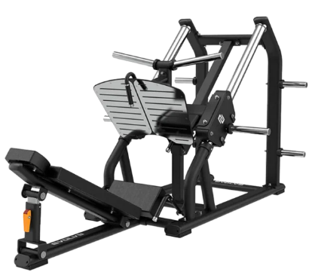

2. pozīcija
Profesionāls muguras hiperekstenzijas (45° muguras ekstenzijas) sols
Tehniskā specifikācija | Paraugattēls
Pielietojums: Pasūtītājam nepieciešams profesionālas klases hiperekstenzijas (45° muguras ekstenzijas) sols, kas paredzēts intensīvai un ilgstošai lietošanai sporta centros un profesionālās sporta iestādēs.  Apraksts:  - Solam jābūt paredzētam hiperekstenzijas vingrinājumu veikšanai muguras, sēžas un ķermeņa korsetes muskulatūras stiprināšanai.;  - Konstrukcijai jānodrošina droša un stabila lietošana intensīvas profesionālas ekspluatācijas apstākļos.;  - Konstrukcijas maksimālā pieļaujamā kopējā slodze (ieskaitot lietotāju un papildu slodzi, ja tāda paredzēta) – ne mazāka par 200 kg.;  - Maksimālais lietotāja svars – ne mazāks par 180 kg.;  - Rāmim jābūt izgatavotam no izturīga tērauda vai cita līdzvērtīga metāla materiāla, kas paredzēts profesionālai lietošanai.  - Konstrukcijai jābūt ar izturīgu pretkorozijas pulverkrāsas vai līdzvērtīgu aizsargpārklājumu.  - Atbalsta spilveniem jābūt izgatavotiem no augsta blīvuma putu materiāla ar nodilumizturīgu poliuretāna (PU) vai līdzvērtīgu sintētiskās ādas pārklājumu.  - Solam jābūt aprīkotam ar:  - regulējamu ķermeņa (gurnu) atbalstu vismaz 3 pozīcijās;  - neslīdošu kāju platformu vai kāju balstiem;  - (svītrots, 2026.gada 17.jūlija grozījumi Nr.1)  - Garantija – ne mazāk kā 24 mēneši.  Pretendentam kopā ar piedāvājumu jāiesniedz ražotāja atbilstības deklarācija un/vai dokumentārs apliecinājums par atbilstību EN ISO 20957 standartam vai ekvivalentam standartam. | 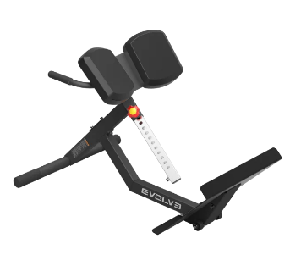

3. pozīcija
Regulējams daudzfunkcionāls treniņu sols
Tehniskā specifikācija | Paraugattēls
Pielietojums: Pasūtītājam nepieciešams profesionālas klases regulējams svara treniņu sols, kas paredzēts intensīvai un ilgstošai lietošanai sporta centros un profesionālās sporta iestādēs.  Apraksts:  - Solam jābūt piemērotam vingrinājumu izpildei ar hantelēm, stieni un citu spēka treniņu aprīkojumu.;  - Atzveltnei un sēdeklim jābūt regulējamiem, nodrošinot dažādas treniņu pozīcijas.;  - Atzveltnes regulēšanai jābūt vismaz 9 pozīcijās, tai skaitā horizontālā (0°) un gandrīz vertikālā (līdz 85–90°) pozīcijā; (2026.gada 17.jūlija grozījumi Nr.1)  - Sēdeklim jābūt regulējamam vismaz 4 pozīcijās; (2026.gada 17.jūlija grozījumi Nr.1)  - Maksimālā pieļaujamā slodze – ne mazāka par 280 kg.;  - Solam jābūt stabilai konstrukcijai, kas paredzēta intensīvai profesionālai lietošanai.;  - Rāmim jābūt izgatavotam no augstas stiprības tērauda vai cita līdzvērtīga metāla materiāla ar izturīgu pretkorozijas pulverkrāsas vai līdzvērtīgu aizsargpārklājumu.;  - Polsterējumam jābūt izgatavotam no augsta blīvuma putu materiāla ar nodilumizturīgu PU ādas vai līdzvērtīgu sintētiskā materiāla pārklājumu.;  - Solam jābūt aprīkotam ar transportēšanas riteņiem un rokturi ērtai pārvietošanai.;  - Konstrukcijai jābūt aprīkotai ar grīdu saudzējošiem balstiem vai līdzvērtīgiem aizsargelementiem.  - Garantija – ne mazāk kā 24 mēneši.  Pretendentam kopā ar piedāvājumu jāiesniedz ražotāja atbilstības deklarācija un/vai dokumentārs apliecinājums par atbilstību EN ISO 20957 standartam vai ekvivalentam standartam | 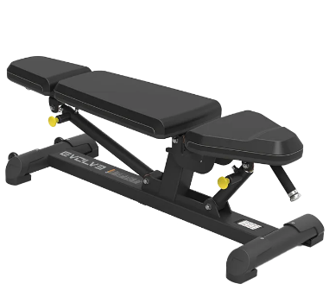

4. pozīcija
Universāls regulējams svara treniņu sols
Tehniskā specifikācija | Paraugattēls
Pielietojums: Pasūtītājam nepieciešams profesionālas klases regulējams svara treniņu sols, kas paredzēts intensīvai un ilgstošai lietošanai sporta centros un profesionālās sporta iestādēs.  Apraksts:  - Solam jābūt paredzētam spēka treniņiem ar hantelēm, stieni un citu spēka treniņu aprīkojumu.;  - Konstrukcijai jānodrošina vingrinājumu izpilde horizontālā, slīpā un gandrīz vertikālā pozīcijā.;  - Atzveltnei jābūt regulējamai vismaz 6 pozīcijās, nodrošinot regulēšanu diapazonā no horizontālas līdz vismaz 85° pozīcijai.;  - Sēdeklim jābūt regulējamam vismaz 3 pozīcijās.;  - Maksimālā pieļaujamā slodze – ne mazāka par 300 kg.;  - Konstrukcijai jābūt stabilai un paredzētai intensīvai profesionālai lietošanai.;  - Rāmim jābūt izgatavotam no augstas stiprības tērauda vai cita līdzvērtīga metāla materiāla ar izturīgu pretkorozijas pulverkrāsas vai līdzvērtīgu aizsargpārklājumu.;  - Polsterējumam jābūt izgatavotam no augsta blīvuma putu materiāla ar nodilumizturīgu PU ādas vai līdzvērtīga sintētiska materiāla pārklājumu.;  - Solam jābūt aprīkotam ar transportēšanas riteņiem un rokturi ērtai pārvietošanai.;  - Konstrukcijai jābūt aprīkotai ar grīdu saudzējošiem balstiem vai līdzvērtīgiem aizsargelementiem.;  - Garantija – ne mazāk kā 24 mēneši.;  Pretendentam kopā ar piedāvājumu jāiesniedz ražotāja atbilstības deklarācija un/vai dokumentārs apliecinājums par atbilstību EN ISO 20957 standartam vai ekvivalentam standartam. | 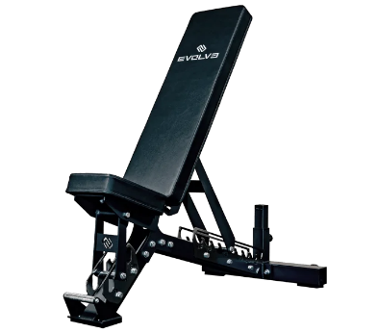

5. pozīcija
Profesionāls Hip Thrust sols
Tehniskā specifikācija | Paraugattēls
Pielietojums: Pasūtītājam nepieciešams profesionālas klases Hip Thrust sols, kas paredzēts intensīvai un ilgstošai lietošanai.  Apraksts:  - Solam jābūt paredzētam Hip Thrust (gūžas atspiešanas) vingrinājumu veikšanai, nodrošinot efektīvu sēžas, gūžas un augšstilbu muskulatūras trenēšanu.;  - Konstrukcijai jānodrošina droša un anatomiski pareiza lietotāja pozicionēšana vingrinājuma laikā.;  - Rāmim jābūt izgatavotam no augstas stiprības tērauda vai cita līdzvērtīga metāla materiāla, kas paredzēts intensīvai profesionālai lietošanai.;  - Konstrukcijai jābūt aprīkotai ar izturīgu pretkorozijas pulverkrāsas vai līdzvērtīgu aizsargpārklājumu.;  - Polsterējumam jābūt izgatavotam no augsta blīvuma putu materiāla ar nodilumizturīgu poliuretāna (PU) vai līdzvērtīga sintētiska materiāla pārklājumu.;  - Solam jābūt aprīkotam ar stabilu pamatni un neslīdošām atbalsta virsmām vai līdzvērtīgu pretslīdēšanas risinājumu;  - Solam jābūt aprīkotam ar integrētiem stieņa balstiem;  - Maksimālā pieļaujamā slodze – ne mazāka par 300 kg.;  - Garantija – ne mazāk kā 24 mēneši.  Pretendentam kopā ar piedāvājumu jāiesniedz ražotāja atbilstības deklarācija un/vai dokumentārs apliecinājums par atbilstību EN ISO 20957 standartam vai ekvivalentam standartam. | 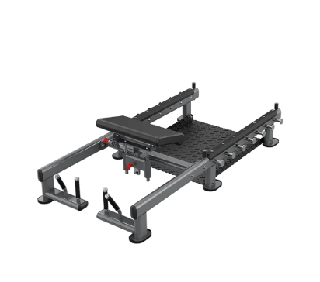

6. pozīcija
Profesionāls kāju iztaisnošanas trenažieris ar disku slodzi
Tehniskā specifikācija | Paraugattēls
Pielietojums: Pasūtītājam nepieciešams profesionālas klases kāju iztaisnošanas trenažieris ar disku slodzi, kas paredzēts intensīvai un ilgstošai lietošanai.  Apraksts:  - Trenažierim jābūt paredzētam augšstilba priekšējās muskulatūras (kvadricepsa) izolētai trenēšanai, veicot kāju iztaisnošanas kustību sēdus pozīcijā;  - Slodzes regulēšanai jāizmanto olimpisko svaru diski (Ø 50 mm) vai tiem līdzvērtīga disku slodzes sistēma.;  - Konstrukcijai jānodrošina vienmērīga, vadīta kustība visā vingrinājuma amplitūdā.;  - Sēdeklim un kāju balsta mehānismam jānodrošina anatomiski pareiza un stabila lietotāja pozicionēšana vingrinājuma laikā;  - Kāju atbalsta rullim jābūt polsterētam un piemērotam dažāda auguma lietotājiem.;  - Trenažierim jābūt aprīkotam ar regulējamu sēdekli, kāju balstu vai citu līdzvērtīgu risinājumu, kas nodrošina pielāgošanu dažāda auguma lietotājiem;  - Maksimālais lietotāja svars – ne mazāks par 150 kg.;  - Konstrukcijai jābūt izgatavotai no augstas stiprības tērauda vai cita līdzvērtīga metāla materiāla ar izturīgu pretkorozijas pulverkrāsas vai līdzvērtīgu aizsargpārklājumu.;  - Polsterējumam jābūt izgatavotam no augsta blīvuma putu materiāla ar nodilumizturīgu PU ādas vai līdzvērtīga sintētiska materiāla pārklājumu.;  - Garantija – ne mazāk kā 24 mēneši.  Pretendentam kopā ar piedāvājumu jāiesniedz ražotāja atbilstības deklarācija un/vai dokumentārs apliecinājums par atbilstību EN ISO 20957 standartam vai ekvivalentam standartam. | 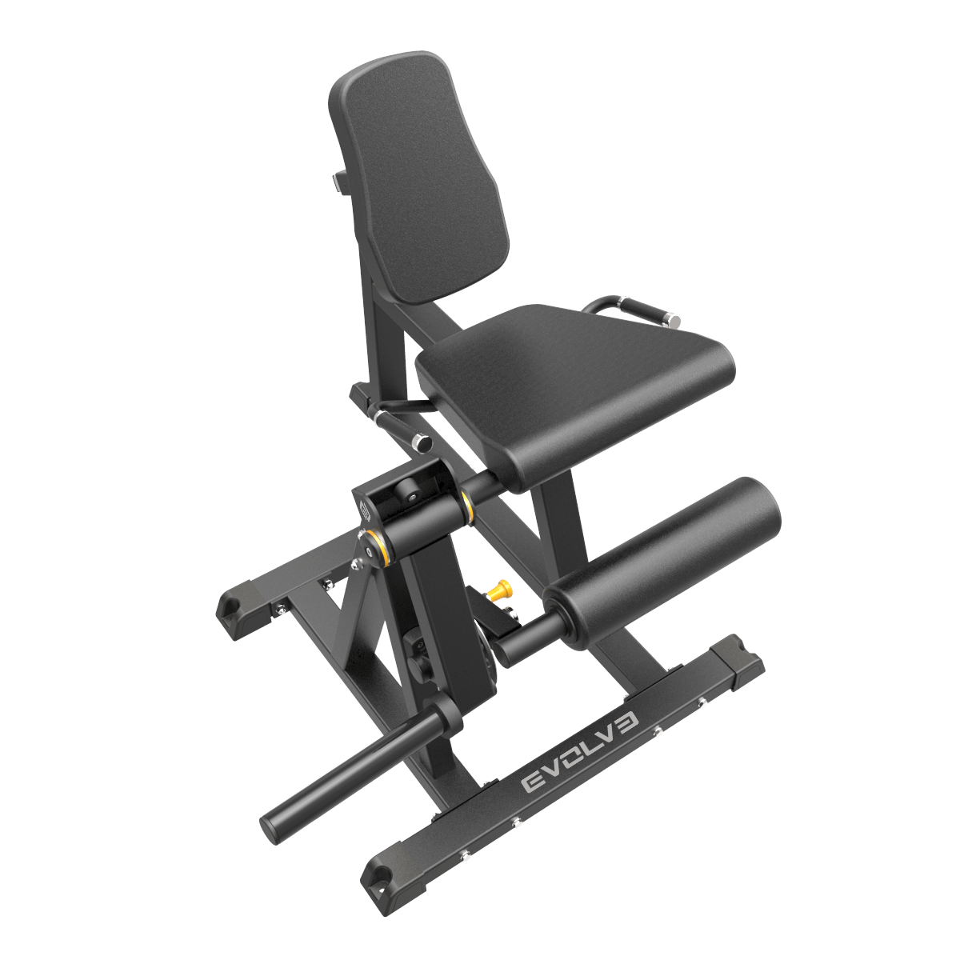

7. pozīcija
Profesionāls kāju liekšanas trenažieris ar disku slodzi
Tehniskā specifikācija | Paraugattēls
Pielietojums: Pasūtītājam nepieciešams profesionālas klases kāju liekšanas trenažieris ar disku slodzi, kas paredzēts intensīvai un ilgstošai lietošanai.  Apraksts:  - Trenažierim jābūt paredzētam augšstilba aizmugurējās muskulatūras (hamstringu) izolētai trenēšanai, veicot kāju liekšanas kustību guļus pozīcijā;  - Slodzes regulēšanai jāizmanto standarta olimpisko svaru diski (Ø 50 mm) vai tiem līdzvērtīga disku slodzes sistēma;  - Konstrukcijai jānodrošina vienmērīga un vadīta kustība visā vingrinājuma amplitūdā;  - Trenažierim jābūt aprīkotam ar anatomiski veidotu ķermeņa balstu un polsterētiem kāju balsta rullīšiem;  - Konstrukcijai jānodrošina droša un anatomiski pareiza lietotāja pozicionēšana vingrinājuma laikā;  - Trenažierim jābūt aprīkotam ar regulējamu ķermeņa balstu, kāju balsta mehānismu vai citu līdzvērtīgu risinājumu, kas nodrošina pielāgošanu dažāda auguma lietotājiem;  - Maksimālais lietotāja svars – ne mazāks par 150 kg.;  - Maksimālā pieļaujamā slodze – ne mazāka par 150 kg.;  - Konstrukcijai jābūt izgatavotai no augstas stiprības tērauda vai cita līdzvērtīga metāla materiāla ar izturīgu pretkorozijas pulverkrāsas vai līdzvērtīgu aizsargpārklājumu;  - Trenažierim jābūt aprīkotam ar grīdu saudzējošiem balstiem vai līdzvērtīgiem aizsargelementiem, kas nodrošina stabilitāti ekspluatācijas laikā;  - Polsterējumam jābūt izgatavotam no augsta blīvuma putu materiāla ar nodilumizturīgu PU ādas vai līdzvērtīga sintētiska materiāla pārklājumu.;  - Garantija – ne mazāk kā 24 mēneši.  Pretendentam kopā ar piedāvājumu jāiesniedz ražotāja atbilstības deklarācija un/vai dokumentārs apliecinājums par atbilstību EN ISO 20957 standartam vai ekvivalentam standartam. | 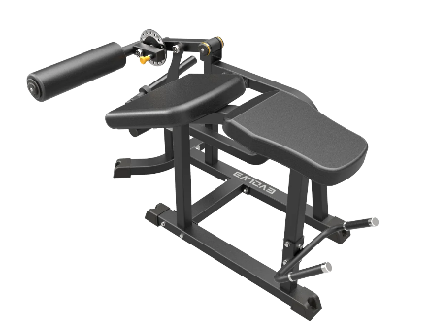

8. pozīcija
Elektriskais skrejceļš ar LCD konsoli

Tehniskā specifikācija | Paraugattēls
Pielietojums: Pasūtītājam nepieciešams elektriskais skrejceļš ar LCD konsoli, kas paredzēts regulārai lietošanai  Apraksts:  - Skrejceļam jābūt paredzētam iešanas un skriešanas treniņiem.;  - Iekārtai jābūt aprīkotai ar elektromotoru, kas nodrošina vienmērīgu darbību visā darba ātruma diapazonā.;  - Ātruma regulēšanas diapazons – ne mazāks par 1–18 km/h.;  - Elektroniski regulējams slīpums ar vismaz 10 slīpuma līmeņiem vai līdzvērtīgu regulēšanas diapazonu.;  - Skriešanas virsmas izmēri – ne mazāki par 1350 × 500 mm.;  - Maksimālais lietotāja svars – ne mazāks par 150 kg.;  - Iekārtai jābūt aprīkotai ar LCD vai līdzvērtīgu displeju, kas attēlo vismaz:  - laiku;  - ātrumu;  - distanci;  - kaloriju patēriņu;  - sirdsdarbības ātrumu.  - Skrejceļam jābūt aprīkotam ar rokturos integrētiem sirdsdarbības sensoriem vai līdzvērtīgu pulsa mērīšanas risinājumu.;  - Iekārtai jābūt aprīkotai ar drošības atslēgu vai līdzvērtīgu avārijas apturēšanas sistēmu.;  - Konstrukcijai jābūt aprīkotai ar amortizācijas sistēmu, kas samazina slodzi uz locītavām treniņa laikā.;  - Skrejceļam jābūt aprīkotam ar neslīdošām sānu platformām.;  - Iekārtai jābūt aprīkotai ar transportēšanas riteņiem.;  - Garantija – ne mazāk kā 24 mēneši.  Pretendentam kopā ar piedāvājumu jāiesniedz CE atbilstības deklarācija un dokumentārs apliecinājums par atbilstību EN ISO 20957 standartam vai ekvivalentam standartam. | 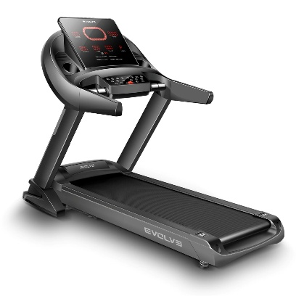

9. pozīcija
Mīksto pliometrijas kastu komplekts
Tehniskā specifikācija | Paraugattēls
Pielietojums: Pasūtītājam nepieciešams mīksto pliometrijas kastu komplekts, kas paredzēts intensīvai lietošanai.  Apraksts:  - Komplektam jābūt paredzētam lēcienu, kāpšanas, eksplozīvā spēka un citu pliometrisko vingrinājumu veikšanai.;  - Komplektam jāsastāv no vairākām savstarpēji kombinējamām mīkstajām kastēm, kuras iespējams droši sakraut vienu uz otras, nodrošinot dažādus darba augstumus.;  - Kopējam regulējamajam augstumam jābūt ne mazākam par 150 cm.;  - Mazākās kastes augstumam jābūt ne lielākam par 10 cm, lai nodrošinātu pakāpenisku slodzes palielināšanu.;  - Kastu pamatnei jānodrošina stabilitāte intensīvas lietošanas laikā.;  - Kastes savstarpēji jāsavieno ar drošu stiprināšanas sistēmu (piemēram, Velcro tipa stiprinājumiem vai līdzvērtīgu risinājumu), kas novērš elementu pārvietošanos treniņa laikā.;  - Konstrukcijai jābūt izgatavotai no augsta blīvuma putu materiāla vai līdzvērtīga amortizējoša materiāla, kas samazina traumu risku neveiksmīgas piezemēšanās gadījumā.;  - Ārējam pārklājumam jābūt izgatavotam no nodilumizturīga PVC vai cita līdzvērtīga sintētiska materiāla, kas ir viegli kopjams un piemērots intensīvai lietošanai.;  - Virsmai jābūt neslīdošai vai ar līdzvērtīgām pretslīdes īpašībām.;  - Garantija – ne mazāk kā 24 mēneši.  Pretendentam kopā ar piedāvājumu jāiesniedz ražotāja atbilstības deklarācija un/vai dokumentārs apliecinājums par atbilstību EN ISO 20957 standartam vai ekvivalentam standartam. | 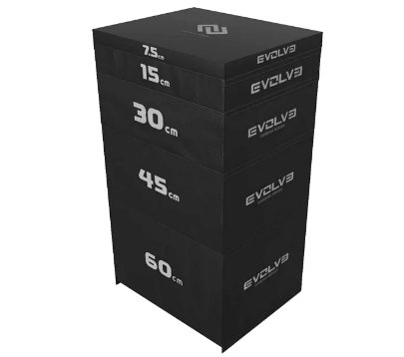

10. pozīcija
Profesionāls pusstends spēka treniņiem (Half Rack)
Tehniskā specifikācija | Paraugattēls
Pielietojums: Pasūtītājam nepieciešams profesionāls pusstends (Half Rack), kas paredzēts intensīvai un ilgstošai lietošanai.  Apraksts:  - Pusstendam jābūt paredzētam spēka treniņiem ar olimpisko svarcelšanas stieni, tai skaitā pietupienu, spiešanas guļus, spiešanas virs galvas un citu vingrinājumu izpildei.;  - Konstrukcijai jānodrošina droša un stabila stieņa novietošana un lietošana intensīvas ekspluatācijas apstākļos.;  - Kopējā slodze pusstendam – ne mazāka par 800 kg. (2026.gada 17.jūlija grozījumi Nr.1)  - Konstrukcijai jābūt izgatavotai no augstas stiprības tērauda vai cita līdzvērtīga metāla materiāla ar izturīgu pretkorozijas pulverkrāsas vai līdzvērtīgu aizsargpārklājumu;  - Pusstendam jābūt aprīkotam ar:  - regulējamiem stieņa balstiem (J-Cups);  - regulējamiem drošības balstiem (Safety Arms vai līdzvērtīgu risinājumu);  - vismaz četriem svaru disku uzglabāšanas turētājiem;  - pievilkšanās stieni vai citu integrētu risinājumu pievilkšanās vingrinājumiem.  - Regulēšanas mehānismam jānodrošina stieņa balstu pielāgošana dažāda auguma lietotājiem.;  - Pusstendam jābūt aprīkotam ar grīdu saudzējošiem balstiem vai līdzvērtīgiem aizsargelementiem.;  - Garantija – ne mazāk kā 24 mēneši.  Pretendentam kopā ar piedāvājumu jāiesniedz ražotāja atbilstības deklarācija un/vai dokumentārs apliecinājums par atbilstību EN ISO 20957 standartam vai ekvivalentam standartam. | 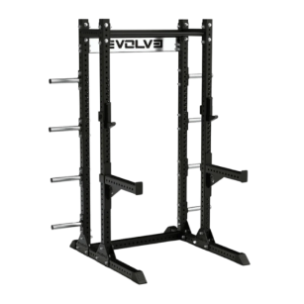

11. pozīcija
Profesionāla daudzfunkcionāla treniņu inventāra uzglabāšanas sistēma
Tehniskā specifikācija | Paraugattēls
Pielietojums: Pasūtītājam nepieciešama profesionāla daudzfunkcionāla uzglabāšanas sistēma, kas paredzēta hantelēm, olimpiskajiem svaru diskiem (bumper plates), medicīnas bumbām un citam spēka treniņu aprīkojumam  Apraksts:  - Uzglabāšanas sistēmai jābūt modulārai konstrukcijai, kas nodrošina iespēju vienā sistēmā organizēti uzglabāt dažāda veida spēka treniņu inventāru.;  - Sistēmai jānodrošina:  - vismaz 10 pāru hantelēm paredzētas uzglabāšanas vietas;  - olimpisko svaru disku (bumper plates) uzglabāšanas vieta;  - medicīnas vai sienas bumbu uzglabāšanas plaukti;  - papildu uzglabāšanas vieta citiem funkcionālā treniņa piederumiem vai līdzvērtīgs risinājums.  - Hantelēm paredzētajiem turētājiem jānodrošina droša un ērta piekļuve inventāram.;  - Konstrukcijai jānodrošina daudzlīmeņu uzglabāšana, efektīvi izmantojot telpu.;  - Konstrukcijai jābūt izgatavotai no augstas stiprības tērauda vai cita līdzvērtīga metāla materiāla ar izturīgu pretkorozijas pulverkrāsas vai līdzvērtīgu aizsargpārklājumu.;  - Uzglabāšanas sistēmai jābūt aprīkotai ar grīdu saudzējošiem balstiem vai līdzvērtīgiem aizsargelementiem.;  - Konstrukcijai jānodrošina droša inventāra novietošana un stabilitāte pilnas noslodzes apstākļos.;  - Garantija – ne mazāk kā 24 mēneši. | 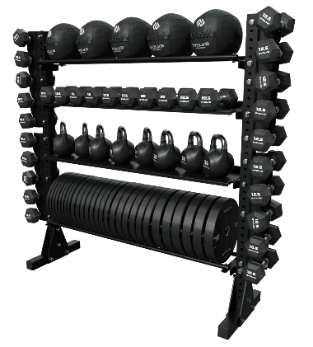

12. pozīcija
Olimpisko svarcelšanas stieņu fiksatori (50 mm)
Tehniskā specifikācija | Paraugattēls
Pielietojums: Pasūtītājam nepieciešami olimpisko svarcelšanas stieņu fiksatori, kas paredzēti drošai svara disku nostiprināšanai.  Apraksts:  - Fiksatoriem jābūt savietojamiem ar olimpiskajiem svarcelšanas stieņiem, kuru uzmavas diametrs ir 50 mm.;  - Fiksatoriem jābūt aprīkotiem ar ātrās fiksācijas mehānismu (Quick Lock, sviras tipa vai līdzvērtīgu risinājumu), kas nodrošina ātru un drošu uzlikšanu un noņemšanu bez papildu instrumentiem.;  - Konstrukcijai jānodrošina droša svara disku fiksācija, novēršot to pārvietošanos treniņa laikā.;  - Fiksatoriem jābūt izgatavotiem no izturīgiem, nodilumizturīgiem materiāliem (piemēram, pastiprināta polimēra, alumīnija vai līdzvērtīga materiāla), kas paredzēti atkārtotai intensīvai lietošanai.;  - Saskares virsmām ar stieni jābūt aprīkotām ar aizsargmateriālu vai līdzvērtīgu risinājumu, kas samazina stieņa virsmas bojājumu risku un nodrošina drošu fiksāciju.;  - Fiksatoriem jābūt piemērotiem atkārtotai intensīvai lietošanai.;  - Piegādes komplektā jāiekļauj viens pāris (2 gab.) fiksatoru.;  - Garantija – ne mazāk kā 24 mēneši. | 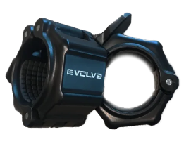

13. pozīcija
Vingrošanas bumba 65 cm
Tehniskā specifikācija | Paraugattēls
Pielietojums: Pasūtītājam nepieciešama vingrošanas bumba ar diametru 65 cm, kas paredzēta intensīvai lietošanai.  Apraksts:  - Vingrošanas bumbai jābūt paredzētai līdzsvara, koordinācijas, spēka, lokanības un rehabilitācijas vingrinājumu veikšanai.;  - Bumbas diametrs – 65 cm (±5 %).;  - Izstrādājumam jābūt izgatavotam no izturīga, nodilumizturīga PVC vai cita līdzvērtīga elastīga materiāla.;  - Materiālam jābūt ar Anti-Burst vai līdzvērtīgu drošības tehnoloģiju, kas bojājuma gadījumā nodrošina pakāpenisku gaisa izplūdi.;  - Virsmai jābūt neslīdošai vai teksturētai, nodrošinot drošu satvērienu un stabilitāti vingrinājumu laikā.;  - Bumbai jābūt piemērotai intensīvai atkārtotai lietošanai.;  - Maksimālā pieļaujamā lietotāja slodze – ne mazāka par 150 kg.;  - Komplektā jābūt iekļautai gaisa uzpildes adatai vai citam ražotāja paredzētam piepūšanas piederumam.;  - Garantija – ne mazāk kā 24 mēneši. | 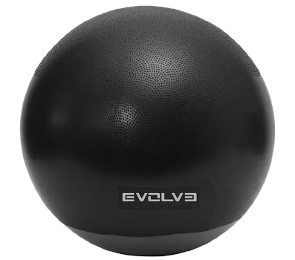

14. pozīcija
Līdzsvara spilvens
Tehniskā specifikācija | Paraugattēls
Pielietojums: Pasūtītājam nepieciešams līdzsvara spilvens, kas paredzēts intensīvai un ilgstošai lietošanai  Apraksts:  - Līdzsvara spilvenam jābūt paredzētam līdzsvara, koordinācijas, stabilizējošās muskulatūras, rehabilitācijas un funkcionālo treniņu vingrinājumiem.;  - Izstrādājumam jābūt piepūšamam un jānodrošina nestabila atbalsta virsma.;  - Nestabilitātes līmenim jābūt regulējamam, mainot gaisa spiedienu izstrādājumā.;  - Izstrādājumam jābūt izgatavotam no izturīga, elastīga PVC vai cita līdzvērtīga sintētiska materiāla, kas paredzēts atkārtotai intensīvai lietošanai.;  - Virsmai jābūt neslīdošai vai teksturētai, nodrošinot drošu lietošanu stāvot, sēžot un veicot rehabilitācijas vingrinājumus;  - Konstrukcijai jānodrošina elastīga deformācija slodzes ietekmē un formas atjaunošanās pēc slodzes noņemšanas.;  - Izstrādājumam jābūt viegli tīrāmam un piemērotam atkārtotai lietošanai sporta un rehabilitācijas telpās.;  - Komplektā jābūt iekļautai piepūšanas adatai vai citam ražotāja paredzētam piepūšanas piederumam, ja tas nepieciešams izstrādājuma lietošanai.;  - Garantija – ne mazāk kā 24 mēneši. | 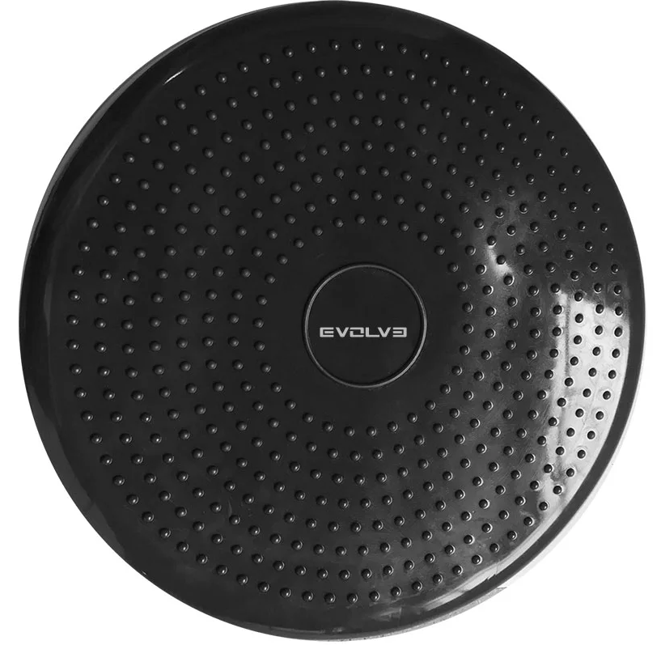

15. pozīcija
Vingrošanas paklājs ar uzglabāšanas atverēm
Tehniskā specifikācija | Paraugattēls
Pielietojums: Pasūtītājam nepieciešams vingrošanas paklājs, kas paredzēts intensīvai un ilgstošai lietošanai.  Apraksts:  - Paklājam jābūt paredzētam jogas, pilates, aerobikas, stiepšanās un vispārējās fiziskās sagatavotības vingrinājumiem;  - Izmēri:  - garums – ne mazāks par 1400 mm;  - platums – ne mazāks par 600 mm;  - biezums – ne mazāks par 10 mm.;  - Paklājam jābūt izgatavotam no elastīga, nodilumizturīga putu materiāla (piemēram, NBR, EVA, TPE vai cita līdzvērtīga materiāla), kas piemērots intensīvai lietošanai;  - Materiālam jābūt mitrumizturīgam un piemērotam regulārai tīrīšanai ar sporta inventāram paredzētiem tīrīšanas līdzekļiem;  - Virsmai jābūt neslīdošai vai ar līdzvērtīgām pretslīdes īpašībām;  - Paklājam jānodrošina amortizācija un komforts vingrojumu laikā;  - Konstrukcijai jābūt elastīgai, lai paklāju varētu sarullēt vai citādi kompakti uzglabāt bez būtiskas formas deformācijas;  - Paklājam jābūt aprīkotam ar vismaz divām atverēm (caurumiem) pakarināšanai uz uzglabāšanas statīva vai līdzvērtīgu uzglabāšanas risinājumu;  - Garantija – ne mazāk kā 24 mēneši. | 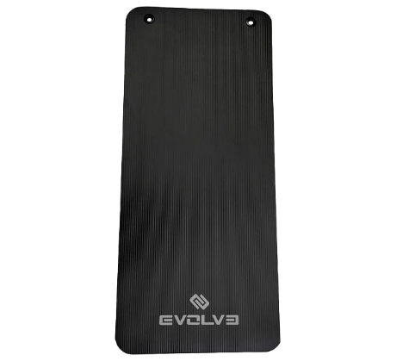

16. pozīcija
Līdzsvara platforma ar elastīgām pretestības lentēm
Tehniskā specifikācija | Paraugattēls
Pielietojums: Pasūtītājam nepieciešama līdzsvara platforma ar nestabilu virsmu, kas paredzēta intensīvai un ilgstošai lietošanai.  Apraksts:  - Izstrādājumam jābūt paredzētam līdzsvara, koordinācijas, stabilizējošās muskulatūras, funkcionālo un rehabilitācijas vingrinājumu veikšanai;  - Konstrukcijai jābūt ar stabilu pamatni un elastīgu, deformējamu augšējo virsmu, kas nodrošina nestabilu atbalstu treniņu laikā;  - Nestabilās virsmas stingrībai jābūt regulējamai, mainot gaisa spiedienu vai izmantojot citu līdzvērtīgu tehnisko risinājumu;  - Platformas diametram jābūt ne mazākam par 60 cm;  - Maksimālā pieļaujamā lietotāja slodze – ne mazāka par 200 kg;  - Virsmai jābūt neslīdošai vai ar līdzvērtīgām pretslīdes īpašībām;  - Konstrukcijai jābūt izgatavotai no izturīgiem un nodilumizturīgiem materiāliem, kas paredzēti intensīvai lietošanai;  - Platformai jābūt aprīkotai ar stiprinājuma vietām elastīgām pretestības lentēm vai līdzvērtīgu risinājumu;  - Komplektā jābūt iekļautam vismaz vienam elastīgo pretestības lentu pārim ar rokturiem vai līdzvērtīgam aprīkojumam augšējās ķermeņa daļas vingrinājumu veikšanai;  - Konstrukcijai jānodrošina stabilitāte un droša ekspluatācija dinamisku vingrinājumu laikā;  - Konstrukcijā nedrīkst būt asas malas vai elementi, kas var radīt traumu risku;  - Garantija – ne mazāk kā 24 mēneši. | 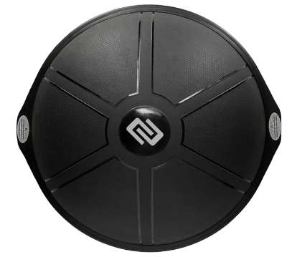

17. pozīcija
Koka pliometrijas lēkšanas kaste (3 augstumi)
Tehniskā specifikācija | Paraugattēls
Pielietojums: Pasūtītājam nepieciešama koka pliometrijas lēkšanas kaste, kas paredzēta intensīvai un ilgstošai lietošanai.  Apraksts:  - Kastei jābūt paredzētai pliometrisko, funkcionālo un spēka vingrinājumu veikšanai, tai skaitā lēcieniem uz kastes, kāpšanai, atspiedieniem un citiem eksplozīvā spēka vingrinājumiem;  - Konstrukcijai jānodrošina vismaz trīs dažādi darba augstumi, pagriežot kasti;  - Darba augstumiem jābūt 50 cm, 60 cm un 75 cm (pieļaujamā novirze ±5 %) vai līdzvērtīgiem.;  - Konstrukcijai jābūt izgatavotai no izturīga saplākšņa, masīvkoka finiera vai cita līdzvērtīga materiāla, kas paredzēts intensīvai lietošanai;  - Maksimālā pieļaujamā lietotāja slodze – ne mazāka par 150 kg;  - Malām jābūt noapaļotām vai nošķautām, lai samazinātu traumu risku;  - Kastei jābūt aprīkotai ar integrētiem rokturiem vai līdzvērtīgu risinājumu drošai pārvietošanai;  - Garantija – ne mazāk kā 24 mēneši. | 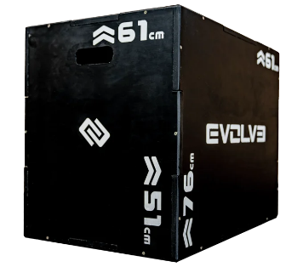

18. pozīcija
Vertikāls hantelju statīvs 10 pāriem
Tehniskā specifikācija | Paraugattēls
Pielietojums: Pasūtītājam nepieciešams vertikāls hantelju statīvs, kas paredzēts vismaz 10 hantelju pāru uzglabāšanai.  Apraksts:  - Statīvam jābūt paredzētam vismaz 10 hantelju pāru drošai un organizētai uzglabāšanai.;  - Konstrukcijai jābūt vertikālai, nodrošinot efektīvu telpas izmantošanu.;  - Statīvam jānodrošina ērta un droša hantelju novietošana un izņemšana.;  - Konstrukcijai jābūt izgatavotai no augstas stiprības tērauda vai cita līdzvērtīga metāla materiāla ar izturīgu pretkorozijas pulverkrāsas vai līdzvērtīgu aizsargpārklājumu.;  - Hantelju balstiem jābūt aprīkotiem ar aizsargpārklājumu vai citu līdzvērtīgu risinājumu, kas samazina hantelju rokturu un statīva nodilumu.;  - Statīva pamatnei jānodrošina stabilitāte pilnas noslodzes apstākļos un jābūt aprīkotai ar grīdu saudzējošiem balstiem vai līdzvērtīgiem aizsargelementiem.;  - Garantija – ne mazāk kā 24 mēneši. | 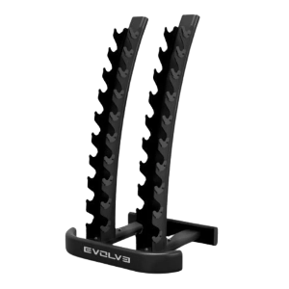

19. pozīcija
Fiksēta svara sešstūra hantelju komplekts (10 pāri)
Tehniskā specifikācija | Paraugattēls
Pielietojums: Pasūtītājam nepieciešams fiksēta svara hantelju komplekts, kas paredzēts intensīvai un ilgstošai lietošanai.  Apraksts:  - Komplektā jāiekļauj 10 hantelju pāri ar šādu svaru:  - 2 × 1 kg;  - 2 × 2 kg;  - 2 × 3 kg;  - 2 × 4 kg;  - 2 × 5 kg;  - 2 × 6 kg;  - 2 × 7 kg;  - 2 × 8 kg;  - 2 × 9 kg;  - 2 × 10 kg.  - Hantelēm jābūt ar fiksētu svaru un nenoņemamām svara galviņām.  - Hanteļu galviņām jābūt sešstūra formai vai citam līdzvērtīgam risinājumam, kas novērš ripošanu un nodrošina stabilitāti uz grīdas.  - Hantelēm jābūt izgatavotām no izturīga metāla ar nodilumizturīgu TPU, gumijas vai cita līdzvērtīga aizsargpārklājuma.  - Rokturiem jābūt izgatavotiem no tērauda vai cita līdzvērtīga metāla materiāla ar rievotu vai līdzvērtīgu pretslīdes virsmu drošam satvērienam.  - Katrai hantelei jābūt skaidri marķētai ar tās svaru.  - Garantija – ne mazāk kā 24 mēneši. | 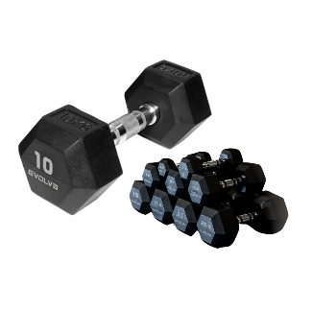

20. pozīcija
Olimpiskais svarcelšanas stienis 220 cm / 20 kg (50 mm)
Tehniskā specifikācija | Paraugattēls
Pielietojums: Pasūtītājam nepieciešams olimpiskais svarcelšanas stienis.  Apraksts:  - Stieņa garums – 2200 mm (±5 %).  - Stieņa svars – 20 kg (±2 %).  - Stienim jābūt savietojamam ar olimpiskajiem svaru diskiem, kuru centra atveres diametrs ir 50 mm.  - Satvēriena (vārpstas) diametrs – 28 mm (±5 %).  - Maksimālā pieļaujamā slodze – ne mazāka par 400 kg.  - Stienim jābūt izgatavotam no augstas izturības tērauda vai cita līdzvērtīga materiāla, kas nodrošina izturību pret deformāciju intensīvas lietošanas apstākļos.  - Stienim jābūt aprīkotam ar rotējošām uzmavām, kas samazina griezes momentu uz lietotāja plaukstām dinamisku vingrinājumu laikā.  - Satvēriena virsmai jābūt rievotai vai ar līdzvērtīgu pretslīdes apstrādi.  - Stieņa uzmavām jānodrošina iespēja izmantot standarta 50 mm olimpisko stieņu fiksatorus.  - Virsmai jābūt pārklātai ar korozijizturīgu pārklājumu (piemēram, hromējumu, cieto hromu, cinku vai citu līdzvērtīgu aizsargpārklājumu).  - Garantija – ne mazāk kā 24 mēneši. | 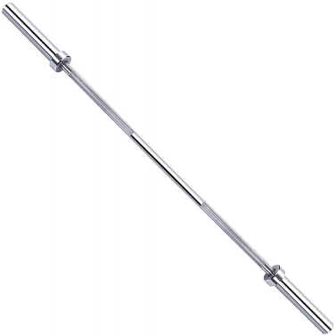

21. pozīcija
Olimpiskais EZ svarcelšanas stienis 120 cm (50 mm)
Tehniskā specifikācija | Paraugattēls
Pielietojums: Pasūtītājam nepieciešams olimpiskais EZ svarcelšanas stienis.  Apraksts:  - Stienim jābūt paredzētam augšdelmu un augšējās ķermeņa daļas spēka vingrinājumu veikšanai, tai skaitā bicepsu un tricepsu vingrinājumiem;  - Stieņa kopējais garums – 1200 mm (±10 %);  - Stieņa svars – 10 kg (±10 %);  - Stienim jābūt savietojamam ar olimpiskajiem svaru diskiem ar centra atveres diametru 50 mm;  - Satvēriena daļai jābūt EZ tipa izliekumam, nodrošinot vairākas satvēriena pozīcijas un samazinot plaukstu un elkoņu noslodzi salīdzinājumā ar taisnu stieni;  - Stienim jābūt izgatavotam no augstas izturības tērauda vai cita līdzvērtīga materiāla, kas nodrošina drošu ekspluatāciju intensīvas lietošanas apstākļos;  - Satvēriena virsmai jābūt rievotai vai ar līdzvērtīgu pretslīdes apstrādi;  - Uzmavām jānodrošina vienmērīga griešanās vai cits līdzvērtīgs tehniskais risinājums, kas samazina griezes momentu uz lietotāja plaukstām vingrinājumu laikā;  - Uzmavām jānodrošina iespēja izmantot standarta 50 mm olimpisko stieņu fiksatorus;  - Virsmai jābūt pārklātai ar korozijizturīgu pārklājumu (piemēram, hromējumu, cieto hromu, cinku vai citu līdzvērtīgu aizsargpārklājumu).;  - Garantija – ne mazāk kā 24 mēneši. | 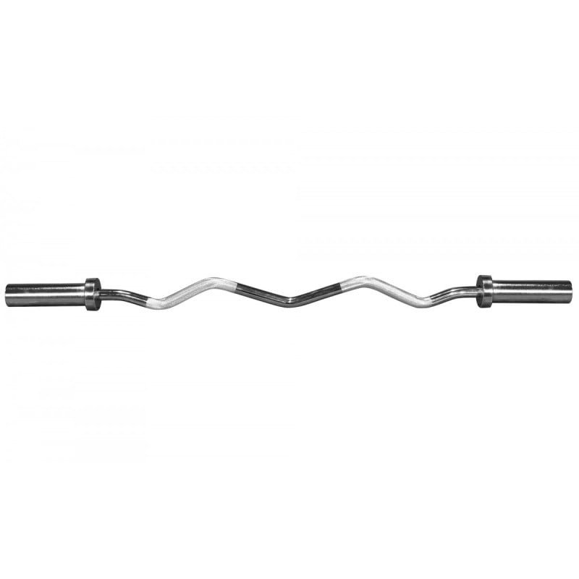

22. pozīcija
Olimpiskais Trap (Hex) svarcelšanas stienis (50 mm)
Tehniskā specifikācija | Paraugattēls
Pielietojums: Pasūtītājam nepieciešams olimpiskais Trap (Hex) svarcelšanas stienis.  Apraksts:  - Stienim jābūt paredzētam spēka vingrinājumu veikšanai, tai skaitā vilkmei no grīdas (deadlift), plecu pacelšanai (shrugs), pārnešanai (farmer's walk) un citiem vingrinājumiem ar neitrālu satvērienu;  - Konstrukcijai jābūt sešstūra (Trap/Hex) formas, nodrošinot iespēju lietotājam atrasties stieņa centrā vingrinājuma izpildes laikā;  - Stieņa kopējais garums – 1500 mm (±5 %);  - Stienim jābūt savietojamam ar olimpiskajiem svaru diskiem ar centra atveres diametru 50 mm;  - Stieņa svars – 25 kg (±5 %);  - Maksimālā pieļaujamā slodze – ne mazāka par 300 kg;  - Konstrukcijai jābūt izgatavotai no augstas izturības tērauda vai cita līdzvērtīga materiāla, kas nodrošina drošu ekspluatāciju intensīvas lietošanas apstākļos;  - Stienim jābūt aprīkotam ar vienu vai diviem paralēlu rokturu pāriem, kas nodrošina neitrālu satvērienu;  - Satvēriena virsmai jābūt rievotai vai ar līdzvērtīgu pretslīdes apstrādi;  - Uzmavām jānodrošina iespēja izmantot standarta 50 mm olimpisko stieņu fiksatorus;  - Virsmai jābūt pārklātai ar korozijizturīgu aizsargpārklājumu (piemēram, hromējumu, cieto hromu, cinku vai līdzvērtīgu pārklājumu);  - Garantija – ne mazāk kā 24 mēneši. | 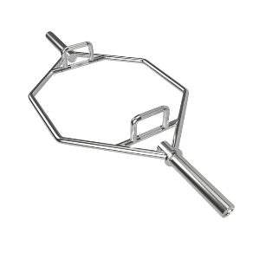

23. pozīcija
Horizontāls svarcelšanas stieņu statīvs (vismaz 10 stieņiem)
Tehniskā specifikācija | Paraugattēls
Pielietojums: Pasūtītājam nepieciešams horizontāls svarcelšanas stieņu statīvs, kas paredzēts olimpisko un citu spēka treniņu stieņu drošai un organizētai uzglabāšanai.  Apraksts:  - Statīvam jābūt paredzētam vismaz 10 svarcelšanas stieņu uzglabāšanai.;  - Konstrukcijai jānodrošina kompakta un pārskatāma stieņu uzglabāšana, kā arī ērta inventāra ievietošana un izņemšana.;  - Statīva izmēri – 2450 × 710 × 740 mm (pieļaujamā relatīvā novirze ±10 %) vai līdzvērtīgi, ja tiek nodrošināta prasītā ietilpība un funkcionalitāte.;  - Konstrukcijai jābūt izgatavotai no augstas stiprības tērauda vai cita līdzvērtīga metāla materiāla ar izturīgu pulverkrāsas vai līdzvērtīgu pretkorozijas aizsargpārklājumu.;  - Stieņu balstiem jābūt aprīkotiem ar aizsargmateriālu vai citu līdzvērtīgu risinājumu, kas samazina stieņu nodilumu un bojājumu risku.;  - Komplektā jāiekļauj visi turētāja elementi, kas nepieciešami tā montāžai. Ja stiprinājumi pie sienas ir atkarīgi no sienas konstrukcijas, piegādātājam pirms montāžas jāsaskaņo piemērotākais stiprinājumu veids ar pasūtītāju.;  - Garantija – ne mazāk kā 24 mēneši. | 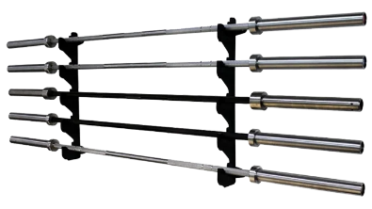

24. pozīcija
Mini pretestības lentu komplekts (5 pretestības līmeņi)
Tehniskā specifikācija | Paraugattēls
Pielietojums: Pasūtītājam nepieciešams mini pretestības lentu komplekts.  Apraksts:  - Komplektā jāiekļauj 5 slēgtas cilpas elastīgās pretestības lentes ar pakāpeniski pieaugošu pretestību.;  - Lentes jāparedz spēka, mobilitātes, stabilizācijas, funkcionālo un rehabilitācijas vingrinājumu veikšanai.;  - Komplektā jābūt pieejamiem vismaz pieciem atšķirīgiem pretestības līmeņiem:  - ļoti viegla;  - viegla;  - vidēja;  - smaga;  - ļoti smaga.  - Katrai lentei jābūt skaidri marķētai ar pretestības līmeni vai krāsu kodējumu.;  - Lentes jābūt izgatavotām no dabīgā lateksa, TPE vai cita līdzvērtīga elastīga un nodilumizturīga materiāla.  - Materiālam jānodrošina vienmērīga pretestības palielināšanās stiepšanas laikā.;  - Garantija – ne mazāk kā 24 mēneši. | 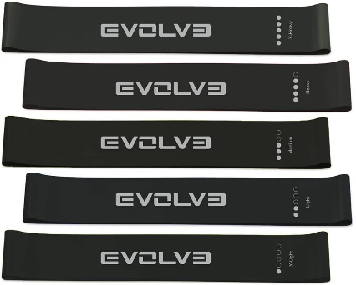

25. pozīcija
Sacensību tipa kettlebell komplekts
Tehniskā specifikācija | Paraugattēls
Pielietojums: Pasūtītājam nepieciešams sacensību tipa kettlebell komplekts  Apraksts:  - Kettlebelliem jābūt paredzētiem spēka, izturības un funkcionālo treniņu veikšanai, tai skaitā šūpošanās, pacelšanas, raušanas, grūšanas, pārnešanas un citiem vingrinājumiem.;  - Piegādes komplektā jāiekļauj:  - 4 × 12 kg kettlebell;  - 6 × 16 kg kettlebell;  - 6 × 20 kg kettlebell.  - Kettlebelliem jābūt sacensību tipa konstrukcijai, nodrošinot vienādus ārējos izmērus neatkarīgi no svara.;  - Kettlebelliem jābūt izgatavotiem no augstas izturības metāla ar nodilumizturīgu uretāna vai citu līdzvērtīgu aizsargpārklājumu.;  - Rokturiem jābūt izgatavotiem no tērauda vai cita līdzvērtīga metāla materiāla, nodrošinot drošu satvērienu vienrocīgiem un divrocīgiem vingrinājumiem.;  - Kettlebelliem jābūt ar stabilu pamatni drošai novietošanai uz līdzenas virsmas.;  - Katram kettlebell jābūt skaidri un pastāvīgi marķētam ar tā svaru.;  - Garantija – ne mazāk kā 24 mēneši. | 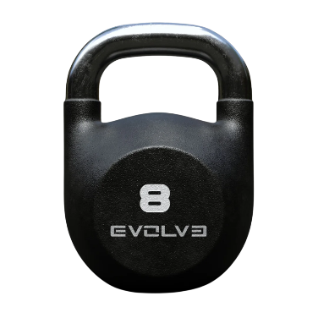

26. pozīcija
Slam bumbu komplekts
Tehniskā specifikācija | Paraugattēls
Pielietojums: Pasūtītājam nepieciešams slam bumbu komplekts, kas paredzēts intensīvai un ilgstošai lietošanai  Apraksts:  - Slam bumbām jābūt paredzētām funkcionālajiem un spēka treniņiem, tai skaitā mešanai pret grīdu (slam), mešanas, celšanas un citiem augstas intensitātes vingrinājumiem.;  - Piegādes komplektā jāiekļauj:  - 4 kg – 4 vienības;  - 6 kg – 6 vienības;  - 8 kg – 6 vienības;  - 10 kg – 6 vienības.  - Katrai bumbai jāatbilst norādītajam svaram.;  - Slam bumbu diametram jābūt 25 cm (±5 %) vai atbilstošam konkrētajam svaram, ja to nosaka ražotāja konstrukcija.;  - Slam bumbām jābūt izgatavotām no izturīga gumijas, PVC vai cita līdzvērtīga nodilumizturīga materiāla, kas paredzēts intensīvai lietošanai.;  - Bumbu pildījumam jānodrošina zems atsitiens (low bounce) un kontrolēta kustība pēc trieciena pret grīdu.;  - Ārējai virsmai jābūt teksturētai vai ar līdzvērtīgām pretslīdes īpašībām, nodrošinot drošu satvērienu.;  - Konstrukcijai jānodrošina izturība pret atkārtotiem triecieniem un deformāciju intensīvas ekspluatācijas apstākļos.;  - Katrai bumbai jābūt skaidri marķētai ar tās svaru.;  - Garantija – ne mazāk kā 24 mēneši. | 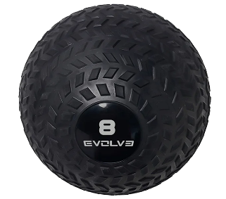

27. pozīcija
Olimpisko svaru disku statīvs
Tehniskā specifikācija | Paraugattēls
Pielietojums: Pasūtītājam nepieciešams olimpisko svaru disku statīvs, kas paredzēts svaru disku drošai un organizētai uzglabāšanai.  Apraksts:  - Statīvam jābūt paredzētam olimpisko svaru disku ar 50 mm centra atveri uzglabāšanai.;  - Konstrukcijai jānodrošina kompakta un pārskatāma dažāda svara disku uzglabāšana, kā arī ērta disku uzlikšana un noņemšana.;  - Statīvam jābūt aprīkotam ar vismaz sešiem uzglabāšanas tapām vai citu līdzvērtīgu risinājumu, kas nodrošina līdzvērtīgu uzglabāšanas ietilpību.;  - Maksimālā pieļaujamā slodze – ne mazāka par 300 kg. (2026.gada 17.jūlija grozījumi Nr.1)  - Konstrukcijai jābūt izgatavotai no augstas stiprības tērauda vai cita līdzvērtīga metāla materiāla ar pulverkrāsas vai līdzvērtīgu pretkorozijas aizsargpārklājumu.;  - Uzglabāšanas tapām jābūt piemērotām 50 mm olimpisko svaru diskiem.;  - Statīva konstrukcijai jānodrošina stabilitāte pilnas noslodzes apstākļos.;  - Statīvam jābūt aprīkotam ar grīdu saudzējošiem balstiem vai līdzvērtīgiem aizsargelementiem.;  - Garantija – ne mazāk kā 24 mēneši. | 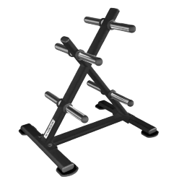

28. pozīcija
Spēka treniņu josta
Tehniskā specifikācija | Paraugattēls
Pielietojums: Pasūtītājam nepieciešama spēka treniņu josta, kas paredzēta intensīvai un ilgstošai lietošanai.  Apraksts:  - Jostai jābūt paredzētai izmantošanai spēka treniņos, tai skaitā pietupienu, vilkmes, spiešanas un citu vingrinājumu izpildē.;  - Jostai jānodrošina vidukļa un muguras lejasdaļas stabilizācija spēka vingrinājumu laikā.;  - Jostai jābūt pieejamai vismaz S, M un L izmēros atbilstoši ražotāja izmēru tabulai:  - Pasūtītājs pirms piegādes nosaka nepieciešamo izmēru sadalījumu.;  - Jostai jābūt izgatavotai no izturīga materiāla (piemēram, dabīgās ādas, sintētiskās ādas, pastiprināta tekstilmateriāla vai cita līdzvērtīga materiāla), kas piemērots intensīvai lietošanai;  - Jostai jābūt aprīkotai ar regulējamu aizdares sistēmu (piemēram, sprādzi, sviras tipa aizdari, līplentes (Velcro® tipa) aizdari vai citu līdzvērtīgu risinājumu), kas nodrošina drošu fiksāciju un regulēšanu;  - Konstrukcijai jānodrošina stabila piegulšana lietotāja ķermenim un muguras lejasdaļas atbalsts spēka vingrinājumu laikā;  - Garantija – ne mazāk kā 24 mēneši. | 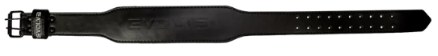

29. pozīcija
Vertikāls olimpisko svaru disku statīvs
Tehniskā specifikācija | Paraugattēls
Pielietojums: Pasūtītājam nepieciešams vertikāls olimpisko svaru disku statīvs, kas paredzēts svaru disku drošai un organizētai uzglabāšanai.  Apraksts:  - Statīvam jābūt paredzētam olimpisko svaru disku ar 50 mm centra atveri uzglabāšanai.;  - Konstrukcijai jānodrošina kompakta un pārskatāma dažāda svara disku uzglabāšana, kā arī ērta disku uzlikšana un noņemšana.;  - Statīvam jābūt aprīkotam ar vismaz sešām uzglabāšanas tapām vai citu līdzvērtīgu risinājumu, kas nodrošina līdzvērtīgu uzglabāšanas ietilpību.;  - Maksimālā pieļaujamā slodze – ne mazāka par 600 kg.;  - Konstrukcijai jābūt izgatavotai no augstas stiprības tērauda vai cita līdzvērtīga metāla materiāla ar pulverkrāsas vai līdzvērtīgu pretkorozijas aizsargpārklājumu.;  - Uzglabāšanas tapām jābūt piemērotām olimpisko svaru diskiem ar 50 mm centra atveri.;  - Statīva konstrukcijai jānodrošina stabilitāte pilnas noslodzes apstākļos.;  - Statīvam jābūt aprīkotam ar grīdu saudzējošiem balstiem vai līdzvērtīgiem aizsargelementiem.;  - Garantija – ne mazāk kā 24 mēneši. | 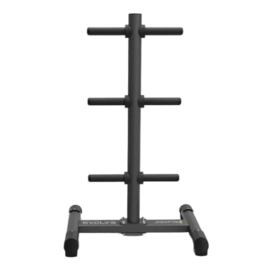

30. pozīcija
Koka zviedru sienas modulis funkcionālajam treniņu rāmim
Tehniskā specifikācija | Paraugattēls
Pielietojums: Pasūtītājam nepieciešams koka zviedru sienas modulis, kas paredzēts uzstādīšanai uz funkcionālā treniņu rāmja vai citas savietojamas konstrukcijas un intensīvai, ilgstošai lietošanai profesionālās sporta iestādēs.  Apraksts:  - Konstrukcijai jābūt paredzētai uzstādīšanai uz funkcionālā treniņu rāmja vai citas savietojamas metāla konstrukcijas atbilstoši ražotāja paredzētajai stiprinājumu sistēmai.;  - Modulim jābūt aprīkotam ar diviem vertikāliem balstiem un horizontāli izvietotiem pakāpieniem (stieņiem), kas paredzēti spēka, mobilitātes, stiepšanās un koordinācijas vingrinājumu veikšanai.;  - Pakāpieniem jābūt izgatavotiem no masīvkoka vai cita līdzvērtīga materiāla, kas nodrošina drošu satvērienu un izturību intensīvas lietošanas apstākļos.;  - Nesošajai konstrukcijai jābūt izgatavotai no augstas stiprības tērauda vai cita līdzvērtīga metāla materiāla ar pulverkrāsas vai līdzvērtīgu pretkorozijas aizsargpārklājumu.;  - Pakāpieniem jābūt izvietotiem vienmērīgos attālumos, nodrošinot drošu lietošanu dažāda auguma lietotājiem.;  - Aptuvenie izmēri:  - augstums – 2700 mm (±5 %);  - platums – 1100 mm (±5 %);  - dziļums – 700 mm (±10 %) vai līdzvērtīgs, ja tiek nodrošināta savietojamība ar paredzēto konstrukciju.  - Pakāpju diametrs – 30 mm (±5 %).  - Attālums starp pakāpieniem – 175 mm (±10 %).;  - Garantija – ne mazāk kā 24 mēneši. | 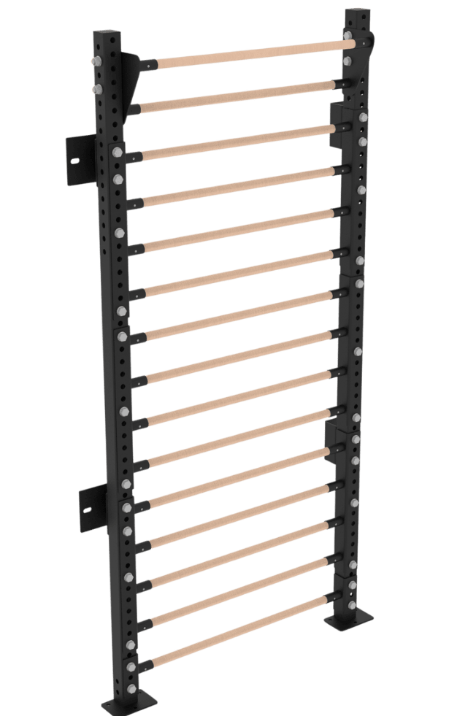

31. pozīcija
Olimpiskais tricepsa stienis (Hammer Bar) 50 mm
Tehniskā specifikācija | Paraugattēls
Pielietojums: Pasūtītājam nepieciešams olimpiskais tricepsa stienis (Hammer Bar), kas paredzēts intensīvai un ilgstošai lietošanai.  Apraksts:  - Stienim jābūt paredzētam augšējās ķermeņa daļas spēka vingrinājumu veikšanai, tai skaitā tricepsu, bicepsu, plecu un citu muskuļu grupu trenēšanai.;  - Stieņa kopējais garums – 860 mm (±5 %).;  - Stieņa svars – 10 kg (±5 %).;  - Stienim jābūt savietojamam ar olimpiskajiem svaru diskiem, kuru centra atveres diametrs ir 50 mm.;  - Maksimālā pieļaujamā slodze – ne mazāka par 125 kg.;  - Konstrukcijai jābūt aprīkotai ar paralēliem rokturiem, kas nodrošina neitrālu satvērienu.;  - Satvēriena virsmai jābūt rievotai vai ar līdzvērtīgu pretslīdes apstrādi.;  - Stienim jābūt izgatavotam no augstas izturības tērauda vai cita līdzvērtīga metāla materiāla, kas nodrošina drošu ekspluatāciju intensīvas lietošanas apstākļos.;  - Uzmavām jānodrošina iespēja izmantot standarta 50 mm olimpisko stieņu fiksatorus.;  - Uzmavām jābūt rotējošām vai aprīkotām ar līdzvērtīgu mehānismu, kas samazina griezes momentu uz lietotāja plaukstām vingrinājumu laikā.;  - Virsmai jābūt pārklātai ar korozijizturīgu pārklājumu (piemēram, hromējumu, cieto hromu, cinku vai citu līdzvērtīgu aizsargpārklājumu).;  - Garantija – ne mazāk kā 24 mēneši. | 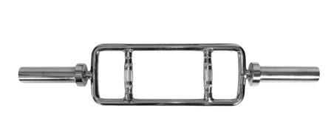

32. pozīcija
Regulējams vingrošanas paklāju turētājs
Tehniskā specifikācija | Paraugattēls
Pielietojums: Pasūtītājam nepieciešams regulējams vingrošanas paklāju turētājs, kas paredzēts paklāju ar iekāršanas atverēm organizētai uzglabāšanai.  Apraksts:  - Turētājam jābūt paredzētam un savietojamam ar šī iepirkuma tehniskajā specifikācijā pozīcijā Nr. 15 paredzētajiem vingrošanas paklājiem.;  - Turētājam jābūt paredzētam vingrošanas paklāju ar iekāršanas atverēm uzglabāšanai vertikālā piekārtā stāvoklī.;  - Konstrukcijai jābūt paredzētai stiprināšanai pie sienas, uz uzglabāšanas sistēmas vai citas savietojamas konstrukcijas.;  - Turētājam jābūt aprīkotam ar vismaz divām regulējamām tapām (āķiem), kuru savstarpējo attālumu iespējams pielāgot dažādu paklāju atveru izvietojumam.;  - Konstrukcijai jābūt izgatavotai no augstas stiprības tērauda vai cita līdzvērtīga metāla materiāla ar pulverkrāsas vai līdzvērtīgu pretkorozijas aizsargpārklājumu.;  - Konstrukcijai jānodrošina droša vairāku paklāju uzglabāšana, novēršot to noslīdēšanu normālas lietošanas apstākļos.;  - Saskares vietām ar paklājiem jābūt gludām vai aprīkotām ar aizsargelementiem, lai samazinātu paklāju bojājumu risku.;  - Garantija – ne mazāk kā 24 mēneši. | 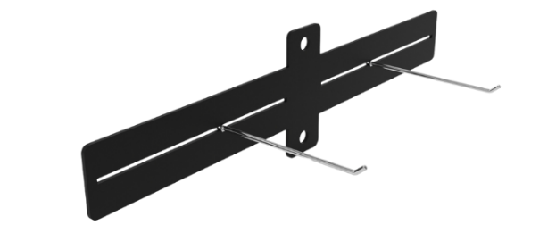

33. pozīcija
Piekares treniņu sistēma (Suspension Trainer)
Tehniskā specifikācija | Paraugattēls
Pielietojums: Pasūtītājam nepieciešama piekares treniņu sistēma, kas paredzēta intensīvai un ilgstošai lietošanai.  Apraksts:  - Sistēmai jābūt paredzētai funkcionālajiem treniņiem ar ķermeņa svaru, nodrošinot iespēju veikt spēka, stabilitātes, koordinācijas un kustīguma vingrinājumus;  - Komplektā jāiekļauj:  - regulējamas piekares siksnas;  - rokturi ar drošu satvērienu;  - kāju balsti;  - stiprinājuma elementi drošai piestiprināšanai pie stabilām konstrukcijām.  - Siksnām jābūt izgatavotām no augstas izturības sintētiska materiāla vai cita līdzvērtīga materiāla, kas paredzēts intensīvai profesionālai lietošanai;  - Sistēmai jābūt aprīkotai ar ātras un drošas siksnu garuma regulēšanas mehānismu;  - Stiprinājuma sistēmai jānodrošina droša uzstādīšana uz stieņiem, funkcionālajiem rāmjiem, sienas vai griestu stiprinājumiem vai citām stabilām konstrukcijām.;  - Maksimālais pieļaujamais lietotāja svars – ne mazāks par 160 kg;  - Rokturiem jānodrošina drošs un stabils satvēriens intensīvas lietošanas laikā;  - Visām konstrukcijas detaļām jābūt izturīgām pret nodilumu un piemērotām atkārtotai intensīvai lietošanai;  - Garantija – ne mazāk kā 24 mēneši. | 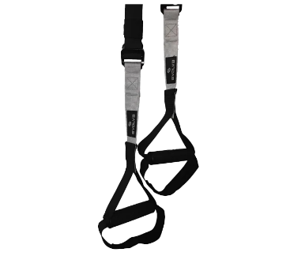

34. pozīcija
Slēgto cilpu pretestības lentu komplekts (Power Bands)
Tehniskā specifikācija | Paraugattēls
Pielietojums: Pasūtītājam nepieciešams slēgto cilpu pretestības lentu komplekts.  Apraksts:  - Lentes jāparedz spēka treniņiem, mobilitātes un stiepšanās vingrinājumiem, pievilkšanās vingrinājumu atvieglošanai, funkcionālajiem treniņiem un rehabilitācijai.;  - Komplektā jāiekļauj:  - ļoti vieglas pretestības lentes – 6 vienības;  - vieglas pretestības lentes – 4 vienības;  - vidējas pretestības lentes – 24 vienības;  - smagas pretestības lentes – 36 vienības;  - ļoti smagas pretestības lentes – 14 vienības;  - īpaši smagas pretestības lentes – 4 vienības.  - Visām lentēm jābūt izgatavotām kā slēgta cilpa.;  - Katras lentes apkārtmēram jābūt 2080 mm (±5 %).;  - Komplektā jābūt vismaz sešiem pakāpeniski pieaugošiem pretestības līmeņiem.;  - Pretestības līmeņiem jābūt skaidri identificējamiem ar krāsu kodējumu, marķējumu vai citu līdzvērtīgu risinājumu.;  - Lentes jānodrošina progresīva pretestība, kas palielinās līdz ar stiepšanās pakāpi.;  - Garantija – ne mazāk kā 24 mēneši. | 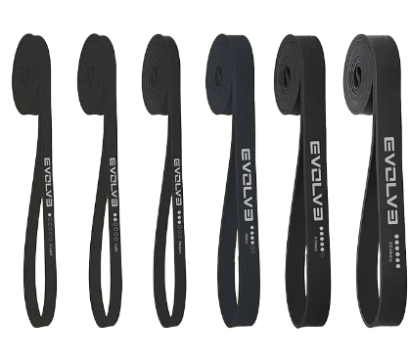

35. pozīcija
Drošības pietupienu stienis (Safety Squat Bar)
Tehniskā specifikācija | Paraugattēls
Pielietojums: Pasūtītājam nepieciešams drošības pietupienu stienis (Safety Squat Bar), kas paredzēts intensīvai un ilgstošai lietošanai sporta centros un profesionālās sporta iestādēs.  Apraksts:  - Stienim jābūt paredzētam pietupienu un citu apakšējās ķermeņa daļas spēka vingrinājumu veikšanai, nodrošinot stabilu svara novietojumu uz pleciem;  - Stieņa kopējais garums – 2200 mm (±5 %).;  - Stieņa kopējais svars – 24 kg (±5 %).;  - Stienim jābūt savietojamam ar olimpiskajiem svaru diskiem, kuru centra atveres diametrs ir 50 mm.;  - Maksimālā pieļaujamā slodze – ne mazāka par 350 kg.;  - Konstrukcijai jābūt izgatavotai no augstas izturības tērauda vai cita līdzvērtīga metāla materiāla.;  - Stienim jābūt aprīkotam ar integrētiem plecu polsteriem un kakla balstu, kas nodrošina komfortu un stabilitāti vingrinājumu laikā.;  - Konstrukcijai jābūt aprīkotai ar priekšējiem satvēriena rokturiem, kas ļauj droši kontrolēt stieni vingrinājuma izpildes laikā.;  - Satvēriena virsmām jābūt ar rievotu vai līdzvērtīgu pretslīdes apstrādi.;  - Stieņa virsmai jābūt pārklātai ar korozijizturīgu pārklājumu (piemēram, hromējumu, cinka pārklājumu vai citu līdzvērtīgu aizsargpārklājumu).;  - Garantija – ne mazāk kā 24 mēneši. | 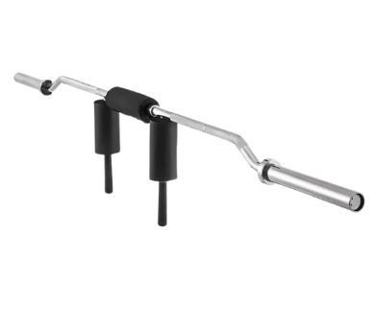

36. pozīcija
Funkcionālās treniņu ragavas (Push/Pull Sled)
Tehniskā specifikācija | Paraugattēls
Pielietojums: Pasūtītājam nepieciešamas funkcionālās treniņu ragavas.  Apraksts:  - Ragavām jābūt paredzētām spēka, ātruma, izturības un funkcionālās sagatavotības treniņiem, nodrošinot iespēju veikt stumšanas un vilkšanas vingrinājumus.;  - Izmēri:  - garums – 1090 mm (±10 %);  - platums – 603 mm (±10 %);  - augstums – 1055 mm (±10 %);  - Pašmasa – 31 kg (±5 %);  - Maksimālā pieļaujamā slodze – ne mazāka par 200 kg.;  - Konstrukcijai jābūt izgatavotai no augstas stiprības tērauda vai cita līdzvērtīga metāla materiāla ar korozijizturīgu pārklājumu (piemēram, pulverkrāsojumu vai līdzvērtīgu risinājumu).;  - Ragavām jābūt aprīkotām ar centrālo svaru disku uzmavu, kas paredzēta 50 mm olimpisko svaru disku izmantošanai.;  - Konstrukcijai jānodrošina iespēja veikt gan stumšanas, gan vilkšanas vingrinājumus.;  - Ragavām jābūt aprīkotām ar vismaz vienu vilkšanas stiprinājuma punktu troses, siksnas vai jostas pievienošanai.;  - Ragavām jābūt aprīkotām ar vertikāliem rokturiem vai līdzvērtīgu risinājumu drošai stumšanai.;  - Pamatnei jābūt aprīkotai ar slīdvirsmām, kas piemērotas lietošanai uz sporta zāļu grīdām, mākslīgā seguma vai citām līdzvērtīgām treniņu virsmām.;  - Garantija – ne mazāk kā 24 mēneši. | 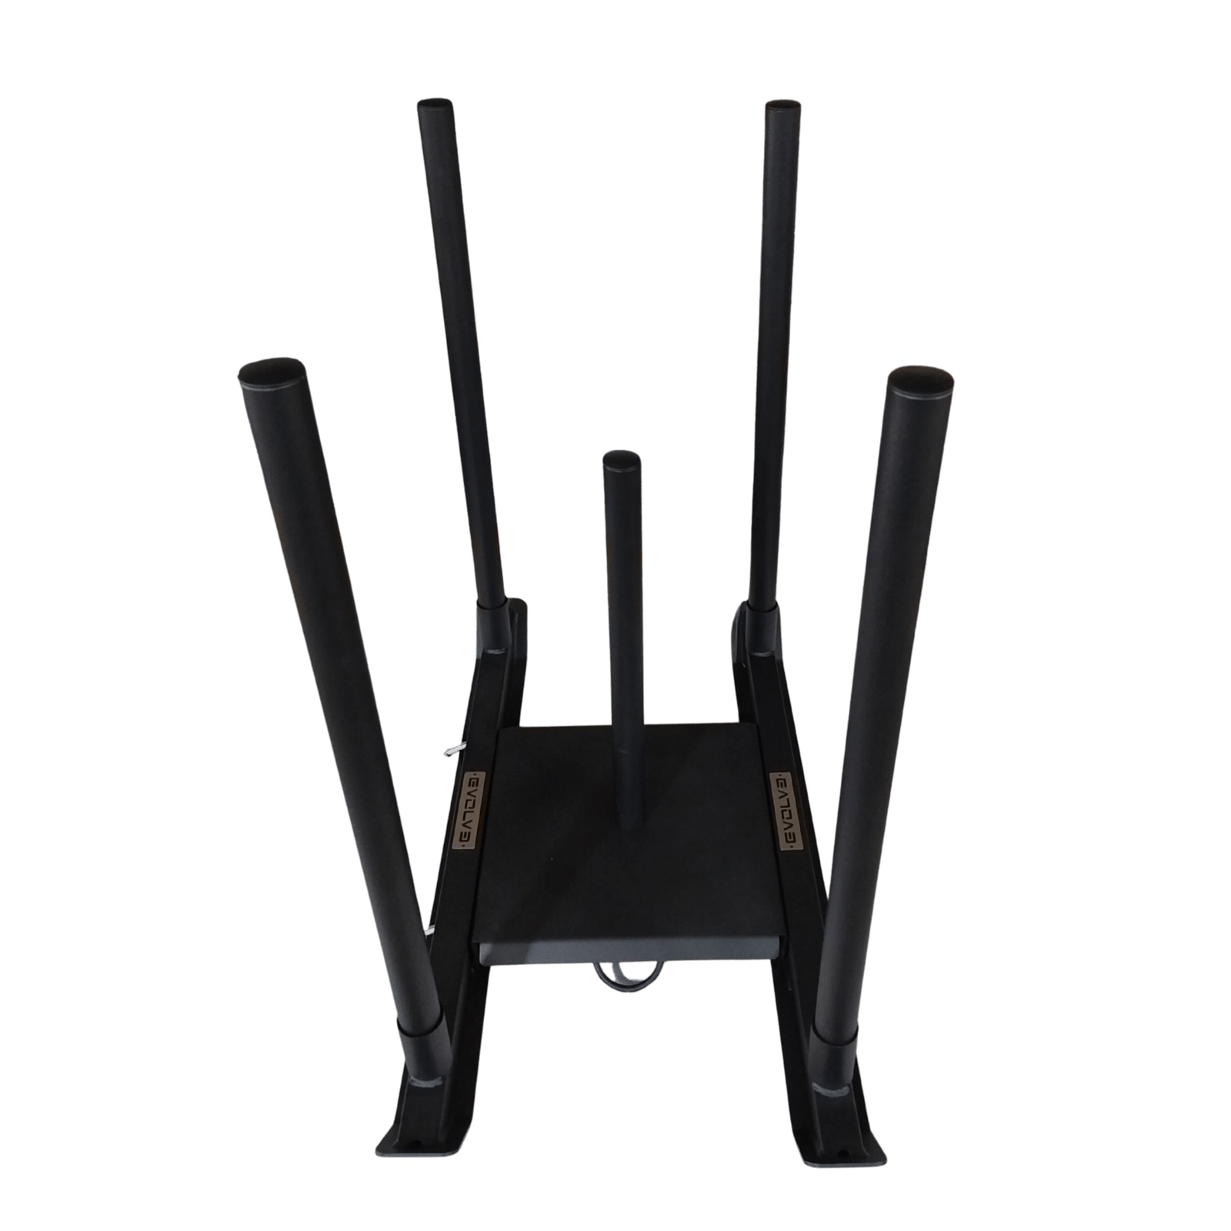

37. pozīcija
Regulējama aerobikas stepa platforma
Tehniskā specifikācija | Paraugattēls
Pielietojums: Pasūtītājam nepieciešama regulējama aerobikas stepa platforma.  Apraksts:  - Platformai jābūt paredzētai aerobikas, kardio, spēka, funkcionālo un koordinācijas vingrinājumu veikšanai.;  - Aptuvenie platformas izmēri:  - garums – 900 mm (±5 %);  - platums – 350 mm (±5 %).  - Platformai jānodrošina vismaz trīs regulējami augstuma līmeņi, tostarp (pieļaujamā relatīvā novirze ±5 %):  - 150 mm;  - 200 mm;  - 250 mm  - Maksimālā pieļaujamā slodze – ne mazāka par 200 kg.;  - Platformas virsmai jābūt neslīdošai, nodrošinot drošu lietošanu dinamisku vingrinājumu laikā.;  - Platformai jābūt aprīkotai ar stabilu augstuma regulēšanas mehānismu, kas nodrošina drošu fiksāciju katrā augstuma pozīcijā.;  - Pamatnei jābūt aprīkotai ar pretslīdes balstiem vai līdzvērtīgu risinājumu, kas nodrošina stabilitāti un saudzē grīdas segumu.;  - Garantija – ne mazāk kā 24 mēneši. | 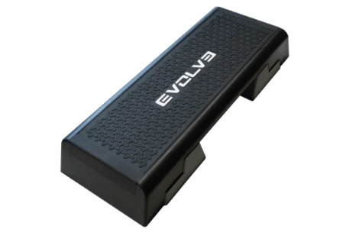

38. pozīcija
Čuguna kettlebellu komplekts
Tehniskā specifikācija | Paraugattēls
Pielietojums: Pasūtītājam nepieciešams čuguna kettlebellu komplekts.  Apraksts:  - Kettlebelliem jābūt paredzētiem spēka, izturības un funkcionālo treniņu veikšanai.  - Piegādes komplektā jāiekļauj:  - 6 kg – 6 vienības;  - 8 kg – 6 vienības;  - 16 kg – 1 vienība;  - 20 kg – 1 vienība;  - 24 kg – 3 vienības;  - 32 kg – 1 vienība.  - Katram kettlebell jāatbilst norādītajam nominālajam svaram.;  - Kettlebelliem jābūt izgatavotiem no čuguna vai cita līdzvērtīga augstas izturības metāla materiāla.;  - Konstrukcijai jābūt viengabala vai citam līdzvērtīgam izpildījumam, kas nodrošina konstrukcijas izturību un drošu ekspluatāciju.;  - Virsmai jābūt pārklātai ar nodilumizturīgu un korozijizturīgu pārklājumu (piemēram, pulverkrāsojumu vai līdzvērtīgu risinājumu).;  - Rokturiem jānodrošina drošs un ērts satvēriens vienrocīgiem un divrocīgiem vingrinājumiem.;  - Pamatnei jābūt līdzenai, nodrošinot stabilu novietošanu uz grīdas.;  - Katram kettlebell jābūt skaidri un pastāvīgi marķētam ar tā svaru.;  - Garantija – ne mazāk kā 24 mēneši. | 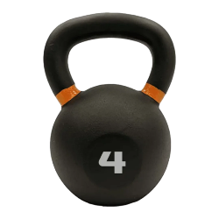

39. pozīcija
Wall Ball bumbu komplekts
Tehniskā specifikācija | Paraugattēls
Pielietojums: Pasūtītājam nepieciešams Wall Ball bumbu komplekts, kas paredzēts intensīvai un ilgstošai lietošanai sporta centros un profesionālās sporta iestādēs.  Apraksts:  - Wall Ball bumbām jābūt paredzētām funkcionālajiem treniņiem, tai skaitā metieniem pret sienu, pietupieniem, spēka un koordinācijas vingrinājumiem.;  - Piegādes komplektā jāiekļauj:  - 3 kg – 3 vienības;  - 4 kg – 15 vienības;  - 6 kg – 3 vienības;  - 9 kg – 3 vienības.  - Katrai bumbai jāatbilst norādītajam nominālajam svaram.;  - Bumbu diametram jābūt 350 mm (±5 %).  - Bumbām jābūt izgatavotām no nodilumizturīga ārējā materiāla (piemēram, PVC, sintētiskās ādas vai cita līdzvērtīga materiāla), kas piemērots intensīvai lietošanai.;  - Pildījumam jānodrošina formas saglabāšana un droša lietošana atkārtotu metienu laikā.;  - Ārējai virsmai jānodrošina drošs satvēriens arī intensīvu vingrinājumu laikā.;  - Bumbām jābūt ar zemu atsitiena līmeni, lai tās būtu piemērotas Wall Ball vingrinājumiem.;  - Katrai bumbai jābūt skaidri un pastāvīgi marķētai ar tās svaru.;  - Garantija – ne mazāk kā 24 mēneši. | 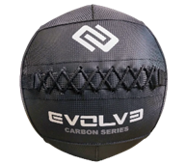

40. pozīcija
Vinila pārklājuma hanteles – 1 kg
Tehniskā specifikācija | Paraugattēls
Pielietojums: Pasūtītājam nepieciešamas 1 kg fiksēta svara hanteles ar vinila pārklājumu.  Apraksts:  - Hantelēm jābūt paredzētām spēka, aerobikas, rehabilitācijas un vispārējās fiziskās sagatavotības vingrinājumiem.;  - Katras hanteles nominālajam svaram jābūt 1 kg;  - Hantelēm jābūt ar fiksētu svaru un viengabala vai citā līdzvērtīgā izpildījumā, kas nodrošina konstrukcijas izturību un drošu ekspluatāciju.;  - Hanteļu serdei jābūt izgatavotai no metāla (piemēram, čuguna vai cita līdzvērtīga materiāla).;  - Hanteļu konstrukcijai jānodrošina stabilitāte, novietojot tās uz līdzenas virsmas.;  - Ārējai virsmai jābūt pārklātai ar vinilu vai citu līdzvērtīgu nodilumizturīgu materiālu.;  - Katrai hantelei jābūt skaidri un pastāvīgi marķētai ar svaru.;  - Garantija – ne mazāk kā 24 mēneši. | 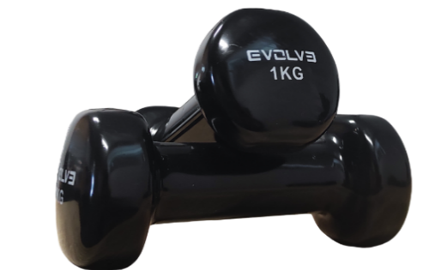

41. pozīcija
Kāpšanas virve
Tehniskā specifikācija | Paraugattēls
Pielietojums: Pasūtītājam nepieciešama kāpšanas virve, kas paredzēta intensīvai un ilgstošai lietošanai sporta centros un profesionālās sporta iestādēs.  Apraksts:  - Kāpšanas virvei jābūt paredzētai spēka, funkcionālajiem un fiziskās sagatavotības treniņiem, tai skaitā vertikālās kāpšanas vingrinājumiem.;  - Virves garumam jābūt vismaz 5000 mm;  - Virves diametram jābūt 38 mm (±5 %).;  - Virvei jābūt izgatavotai no augstas izturības dabīgas vai sintētiskas šķiedras vai cita līdzvērtīga materiāla, kas nodrošina izturību pret mehānisko slodzi un nodilumu.;  - Virvei jābūt aprīkotai ar stiprinājuma elementu (piemēram, cilpu, metāla gredzenu vai citu līdzvērtīgu risinājumu), kas nodrošina drošu piestiprināšanu pie piemērotas nesošās konstrukcijas.;  - Virves brīvajam galam jābūt aizsargātam pret iziršanu (piemēram, ar termiski apstrādātu galu, aizsarguzgali vai citu līdzvērtīgu risinājumu).;  - Konstrukcijai jānodrošina drošs satvēriens un izturība atkārtotas intensīvas lietošanas apstākļos.;  - Garantija – ne mazāk kā 24 mēneši. | 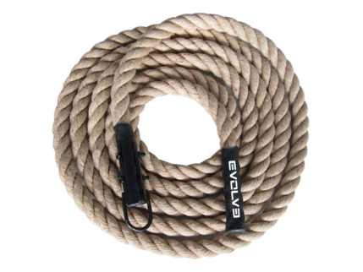

42. pozīcija
Funkcionālo treniņu maisi (Power Bags)
Tehniskā specifikācija | Paraugattēls
Pielietojums: Pasūtītājam nepieciešami funkcionālo treniņu maisi (Power Bags).  Apraksts:  - Power Bag jābūt paredzētam spēka, izturības un funkcionālajiem treniņiem, tai skaitā celšanas, nešanas, pietupienu, izklupienu, rotācijas un citu funkcionālu vingrinājumu veikšanai.;  - Piegādes komplektā jāiekļauj:  - 5 kg – 1 vienība;  - 10 kg – 1 vienība.;  - Katram Power Bag jāatbilst norādītajam nominālajam svaram.;  - Ārējam apvalkam jābūt izgatavotam no nodilumizturīga, viegli kopjama materiāla (piemēram, PVC, sintētiska auduma vai cita līdzvērtīga materiāla), kas piemērots intensīvai lietošanai.;  - Pildījumam jānodrošina svara vienmērīgs sadalījums, formas saglabāšana un droša lietošana atkārtotas slodzes apstākļos.;  - Katram Power Bag jābūt aprīkotam ar vismaz četrām pastiprinātām satveršanas rokturu vietām, kas nodrošina dažādas satvēriena pozīcijas un daudzveidīgu vingrinājumu izpildi.;  - Šuvēm un savienojumiem jābūt pastiprinātiem, nodrošinot konstrukcijas izturību intensīvas lietošanas laikā.;  - Ārējai virsmai jānodrošina drošs satvēriens un izturība pret nodilumu.;  - Katram Power Bag jābūt skaidri un pastāvīgi marķētam ar tā svaru.;  - Garantija – ne mazāk kā 24 mēneši. | 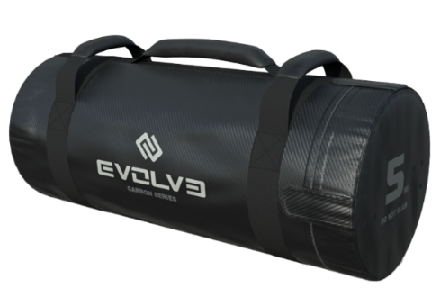

43. pozīcija
Triecienu absorbējošu paklāju komplekts svarcelšanai (Drop Pads)
Tehniskā specifikācija | Paraugattēls
Pielietojums: Pasūtītājam nepieciešams triecienu absorbējošu paklāju komplekts, kas paredzēts intensīvai un ilgstošai lietošanai sporta centros un profesionālās sporta iestādēs.  Apraksts:  - Paklājiem jābūt paredzētiem svarcelšanas un spēka treniņiem, nodrošinot triecienu absorbciju, trokšņa un vibrāciju samazināšanu, kā arī grīdas seguma un aprīkojuma aizsardzību svaru nomešanas laikā.;  - Komplektā jāiekļauj 2 triecienu absorbējoši paklāji.;  - Katram paklājam jābūt izgatavotam no augstas blīvuma triecienu absorbējoša pildījuma vai cita līdzvērtīga materiāla, kas nodrošina ilgstošu ekspluatāciju intensīvas lietošanas apstākļos.;  - Ārējam pārklājumam jābūt izgatavotam no nodilumizturīga un viegli kopjama materiāla (piemēram, PVC vai cita līdzvērtīga materiāla), kas nodrošina izturību pret nodilumu un plīsumiem.;  - Konstrukcijai jānodrošina efektīva triecienu, vibrāciju un trokšņa samazināšana svaru nomešanas laikā.;  - Paklājiem jābūt piemērotiem lietošanai ar olimpiskajiem svarcelšanas stieņiem, hantelēm un citu spēka treniņu aprīkojumu.;  - Garantija – ne mazāk kā 24 mēneši. | 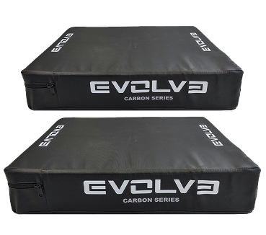

44. pozīcija
Medicīnas bumbu komplekts (Medicine Balls)
Tehniskā specifikācija | Paraugattēls
Pielietojums: Pasūtītājam nepieciešams medicīnas bumbu komplekts, kas paredzēts intensīvai un ilgstošai lietošanai sporta centros un profesionālās sporta iestādēs.  Apraksts:  - Medicīnas bumbām jābūt paredzētām spēka, koordinācijas, līdzsvara, funkcionālajiem un rehabilitācijas vingrinājumiem.;  - Komplektā jāiekļauj:  - 1 kg – 6 vienības;  - 5 kg – 5 vienības.;  - Bumbām jābūt izgatavotām no izturīga ārējā materiāla (piemēram, gumijas vai cita līdzvērtīga materiāla), kas nodrošina izturību pret nodilumu un piemērotību intensīvai lietošanai.;  - Virsmai jābūt teksturētai vai ar citu līdzvērtīgu pretslīdes risinājumu, kas nodrošina drošu satvērienu vingrinājumu laikā.;  - Konstrukcijai jānodrošina vienmērīga svara sadale un formas saglabāšana atkārtotas lietošanas laikā.;  - Katrai bumbai jābūt skaidri un pastāvīgi marķētai ar tās svaru.  - Garantija – ne mazāk kā 24 mēneši. | 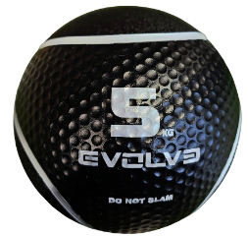

45. pozīcija
Olimpiskais gumijots svara disks – 10 kg
Tehniskā specifikācija | Paraugattēls
Pielietojums:  Apraksts:  - Svara diskiem jābūt paredzētiem lietošanai ar olimpiskajiem svara stieņiem spēka treniņiem.;  - Katra diska nominālajam svaram jābūt 10 kg, ar pieļaujamo relatīvo novirzi ±5 %.;  - Diskiem jābūt savietojamiem ar olimpiskajiem svara stieņiem, kuru uzmavas diametrs ir 50 mm.;  - Diskiem jābūt izgatavotiem no metāla serdes ar gumijas vai cita līdzvērtīga nodilumizturīga materiāla pārklājumu.;  - Centrālajai atverei jābūt aprīkotai ar metāla uzmavu vai citu līdzvērtīgu nodilumizturīgu risinājumu, kas nodrošina ilgmūžību un ērtu lietošanu.;  - Diskiem jābūt aprīkotiem ar satveršanas atverēm vai citu līdzvērtīgu risinājumu, kas atvieglo disku pārvietošanu un ļauj tos izmantot arī atsevišķos vingrinājumos bez stieņa.;  - Virsmai jānodrošina drošs satvēriens un izturība pret nodilumu.;  - Katram diskam jābūt skaidri un pastāvīgi marķētam ar tā svaru.;  - Garantija – ne mazāk kā 24 mēneši. | 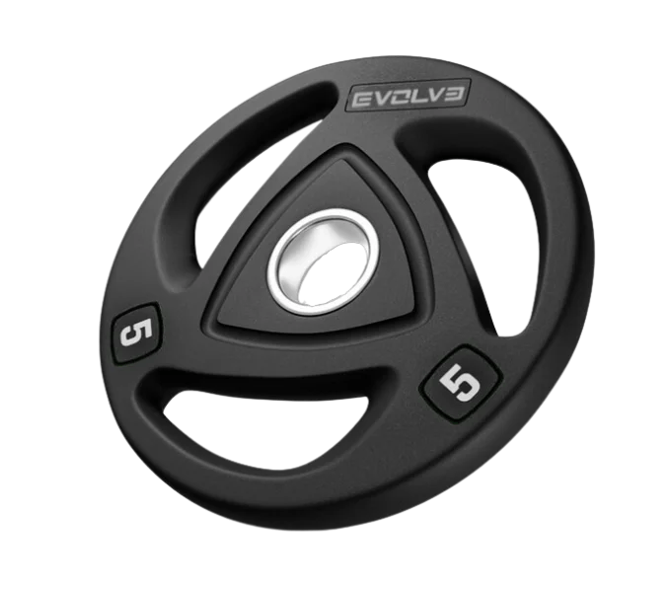

46. pozīcija
Lecamaukla ar gultņiem
Tehniskā specifikācija | Paraugattēls
Pielietojums: Pasūtītājam nepieciešama profesionālas klases lecamaukla ar gultņu mehānismu, kas paredzēta intensīvai un ilgstošai lietošanai profesionālās sporta iestādēs.  Apraksts:  - Auklas garums – ne mazāks par 2700 mm, ar iespēju to regulēt atbilstoši lietotāja vajadzībām.;  - Auklai jābūt izgatavotai no gumijas, PVC, poliuretāna vai cita līdzvērtīga elastīga un nodilumizturīga materiāla.;  - Auklai jābūt piemērotai atkārtotiem triecieniem pret grīdu intensīvas lietošanas laikā.;  - Rokturiem jābūt aprīkotiem ar gultņu (bearing) mehānismu, kas nodrošina vienmērīgu rotāciju un samazina berzi.;  - Rokturiem jānodrošina drošs un stabils satvēriens intensīvas lietošanas laikā.;  - Rokturiem jābūt izgatavotiem no plastmasas, gumijas vai cita līdzvērtīga materiāla.;  - Garantija – ne mazāk kā 24 mēneši | 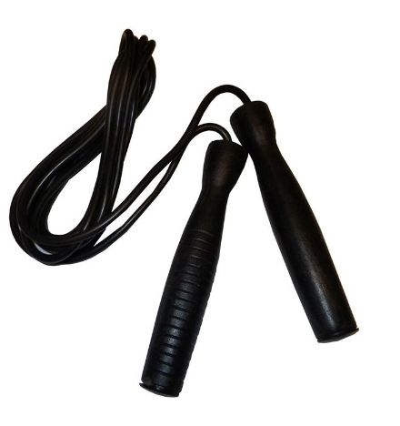

47. pozīcija
Grīdas marķieri 15,5 cm
Tehniskā specifikācija | Paraugattēls
Pielietojums: Pasūtītājs pieprasa piegādāt sporta inventāru tipa grīdas marķieri Ø15,5 cm. Piedāvātais aprīkojums ir paredzēts intensīvai un ilgstošai lietošanai profesionālās sporta iestādēs.  Apraksts: Aprīkojumam jābūt paredzētam treniņu laukuma zonēšanai, kustību virzienu un pozīciju apzīmēšanai. Produktam jāietver:  - 10 gab. grīdas marķieri  - uzglabāšanas soma vai maisiņš.  Katram marķierim jābūt 155 mm (15,5 cm) diametrā ar pieļaujamo relatīvo novirzi ±5%. Marķieriem jābūt izgatavotiem no elastīgas plastmasas vai līdzvērtīga materiāla, nodrošinot:  - elastību un deformācijas izturību  - drošu lietošanu (samazināts traumu risks)  - piemērotību atkārtotai lietošanai.  Marķieru formai jābūt plakanai (diska tipa) un piemērotai novietošanai uz grīdas bez apgāšanās.  Garantija – ne mazāk kā 24 mēneši | 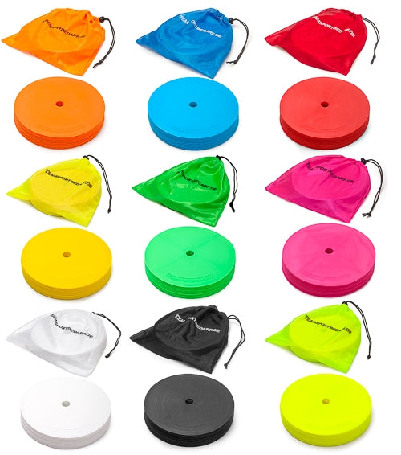

48. pozīcija
Tenisa bumbas “Wimbledon All Court”, 4 gab., dzeltenas vai ekvivalents
Tehniskā specifikācija | Paraugattēls
Pielietojums: Pasūtītājs pieprasa piegādāt sporta inventāru tipa tenisa bumbas “Wimbledon All Court”, 4 gab., dzeltenas vai ekvivalents. Piedāvātais aprīkojums ir paredzēts intensīvai un ilgstošai lietošanai profesionālās sporta iestādēs.  Apraksts: Aprīkojumam jābūt paredzētam spēlei uz visiem laukuma segumiem (all court), nodrošinot stabilu atsitienu, redzamību un izturību. Produktam jāietver:  - 4 gab. tenisa bumbas vienā iepakojumā (spiediena balons / tūba)  - krāsa: dzeltena (optiskā dzeltenā).  Tenisa bumbām jāatbilst starptautiskajiem standartiem:  Diametrs: 6,54 – 6,86 cm, ar pieļaujamo relatīvo novirzi ±5%  Atlēciens (bounce): 135 – 147 cm (pie standarta testēšanas apstākļiem)  Svars: 56 – 59,4 g, ar pieļaujamo relatīvo novirzi ±5%.  Bumbām jābūt izgatavotām no:  - gumijas kodola (spiediena bumba)  - ārējā filca pārklājuma (felt).  Garantija – ne mazāk kā 24 mēneši. | 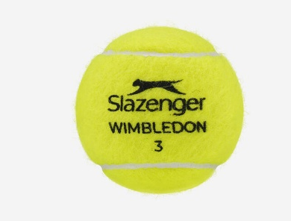

49. pozīcija
Bērnu drošības veste
Tehniskā specifikācija | Paraugattēls
Pielietojums: Pasūtītājs pieprasa piegādāt individuālās aizsardzības līdzekli tipa bērnu drošības veste (dzeltena / oranža). Piedāvātais aprīkojums ir paredzēts intensīvai un ilgstošai lietošanai profesionālās sporta iestādēs.  Apraksts: Produktam jāietver:  - 20 gab. dzeltenas (fluorescējošas) drošības vestes  - 20 gab. oranžas (fluorescējošas) drošības vestes.  Vestēm jābūt piemērotām bērniem:  - vecums: 3–12 gadi  - dažādi izmēri vai universāls izmērs (piemērots valkāšanai virs apģērba).  Materiāls ir 100% poliesters vai līdzvērtīgs. Konstrukcija ir bez piedurknēm. Vestēm jābūt aprīkotām ar atstarojošām lentēm vai elementiem. Vestēm jāietver vienkārša aizdare (piem., līplente / Velcro). Garantija – ne mazāk kā 24 mēneši. | 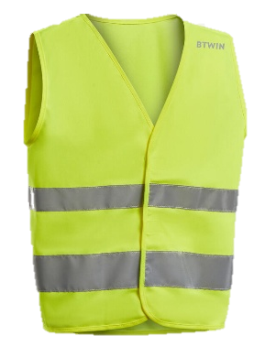

50. pozīcija
Pretestības cīņas sporta treniņu manekens
Tehniskā specifikācija | Paraugattēls
Pielietojums: Pasūtītājam nepieciešams pretestības cīņas sporta treniņu manekens, kas paredzēts intensīvai un ilgstošai lietošanai sporta centros un profesionālās sporta iestādēs.  Apraksts:  - Aprīkojumam jābūt paredzētam cīņas sporta veidu (piemēram, brīvās cīņas, džudo, sambo, MMA un līdzīgu sporta veidu) tehnikas, spēka, koordinācijas un kustību attīstīšanas vingrinājumiem.;  - Piegādes komplektā jāiekļauj:  - vidēja izmēra treniņu manekens – 1 vienība;  - liela izmēra treniņu manekens – 1 vienība.;  - Treniņu manekenu svaram jābūt:  - Medium – 12 kg (±5 %);  - Large – 14 kg (±5 %).;  - Treniņu manekenam jābūt izgatavotam no nodilumizturīga sintētiska materiāla (piemēram, PVC, vinila vai cita līdzvērtīga materiāla), kas piemērots intensīvai lietošanai.;  - Konstrukcijai jānodrošina iespēja veikt metienu, satvērienu un kustību tehnikas vingrinājumus.;  - Aprīkojumam jābūt aprīkotam ar elastīgu pretestības sistēmu, kas nodrošina dinamisku kustību un atgriešanās efektu pēc slodzes.;  - Komplektā jāiekļauj visi nepieciešamie stiprinājuma elementi drošai uzstādīšanai un lietošanai.;  - Aprīkojumam jābūt paredzētam stiprināšanai pie stabilām nesošām konstrukcijām (piemēram, sienas stiprinājumiem, spēka rāmjiem, pievilkšanās stieņiem vai citām līdzvērtīgām konstrukcijām).  - Garantija – ne mazāk kā 24 mēneši. | 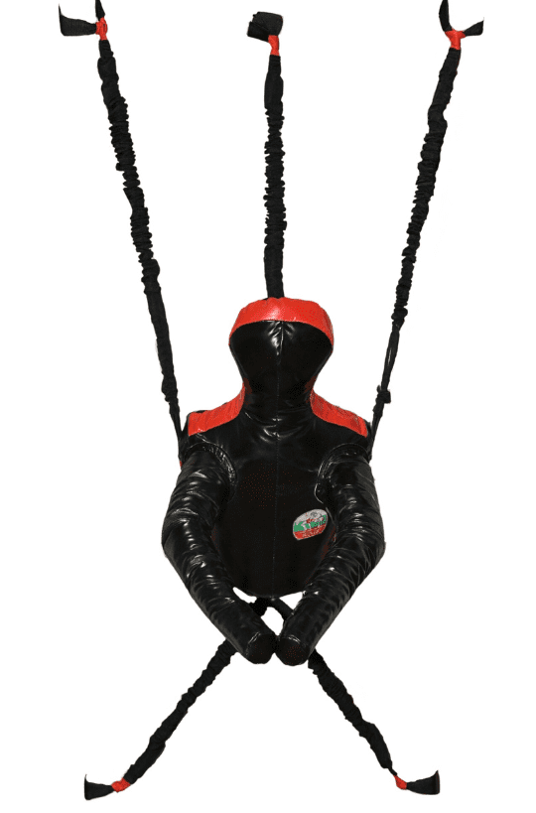

51. pozīcija
Treniņu barjera ar regulējamu augstumu 60-105 cm
Tehniskā specifikācija | Paraugattēls
Pielietojums: Pasūtītājs pieprasa piegādāt sporta inventāru tipa treniņu barjera ar regulējamu augstumu 60–105 cm. Piedāvātais aprīkojums ir paredzēts intensīvai un ilgstošai lietošanai profesionālās sporta iestādēs.  Apraksts: Aprīkojumam jābūt paredzētam ātruma, veiklības, koordinācijas un lēcienu treniņiem. Barjeras augstumam jābūt regulējamam diapazonā no 600 mm līdz 1050 mm ar pieļaujamo relatīvo novirzi ±5%. Barjerai jābūt vieglas konstrukcijas, nodrošinot ērtu pārvietošanu un uzstādīšanu, demontējamai vai saliekamai, lai atvieglotu transportēšanu un uzglabāšanu. Materiālam jābūt metālam (piem., tērauds vai alumīnijs) un izturīgai plastmasai (PVC) vai ekvivalentam. Barjerai jābūt aprīkotai ar mehānismu augstuma regulēšanai vairākās pozīcijās, nodrošinot dažādu treniņu intensitāti. Garantija – ne mazāk kā 24 mēneši. | 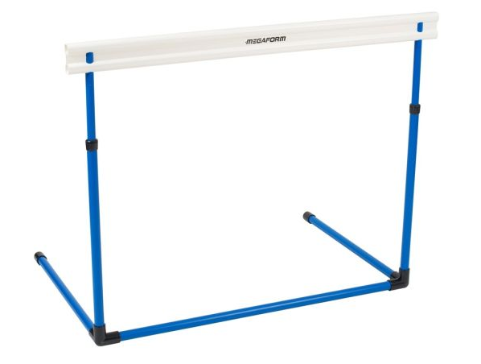

52. pozīcija
Augstlēkšanas aukla - putuplasta
Tehniskā specifikācija | Paraugattēls
Pielietojums: Pasūtītājs pieprasa piegādāt sporta inventāru tipa augstlēkšanas aukla – putuplasta Piedāvātais aprīkojums ir paredzēts intensīvai un ilgstošai lietošanai profesionālās sporta iestādēs.  Apraksts: Aprīkojumam jābūt paredzētam drošai alternatīvai tradicionālajai augstlēkšanas latiņai, samazinot traumu risku treniņu laikā. Auklai jābūt veidotai no elastīgas auklas, uz kuras savērti mīksta putuplasta elementi (rullīši). Precīzi izmēri (garums, diametrs) var nebūt standartizēti, taču produktam jābūt piemērotam lietošanai ar standarta augstlēkšanas statīviem. Garantija – ne mazāk kā 24 mēneši | 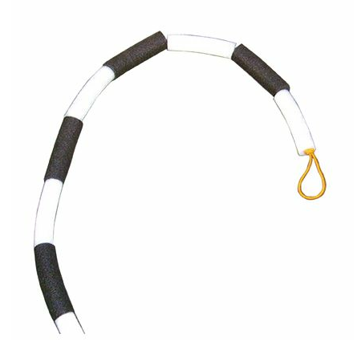

53. pozīcija
Airēšanas trenažieris
Tehniskā specifikācija | Paraugattēls
Pielietojums: Pasūtītājs pieprasa piegādāt profesionālu airēšanas trenažieri ar gaisa pretestību. Piedāvātais aprīkojums ir paredzēts intensīvai un ilgstošai lietošanai profesionālās sporta iestādēs.  Apraksts: Aprīkojumam jābūt paredzētam airēšanas kustību imitācijai, nodrošinot pilnvērtīgu visa ķermeņa treniņu un iespēju regulēt slodzi atbilstoši lietotāja fiziskajai sagatavotībai.  Trenažierim jāatbilst šādām minimālajām tehniskajām prasībām:  - gaisa pretestības sistēma;  - ne mazāk kā 10 pretestības līmeņi;  - maksimālais lietotāja svars – ne mazāk kā 135 kg;  - regulējami kāju balsti, pielāgojami lietotāja augumam un aprīkoti ar drošības siksnām vai sprādzēm;  - ķēdes piedziņas sistēma;  - rāmis izgatavots no alumīnija un nerūsējošā tērauda vai ekvivalenta materiālu kombinācijas ar ne sliktākām mehāniskajām īpašībām. Rāmim jābūt ar melnu pulverkrāsotu pārklājumu vai ekvivalentu.  Trenažiera izmēri:  - garums – 245 cm;  - platums – 60 cm,  (ar pieļaujamo relatīvo novirzi ±5%)  Papildus tehniskie parametri:  - sliedes garums – 140 cm, ar pieļaujamo relatīvo novirzi ±5%;  - sēdekļa augstums – 35 cm, ar pieļaujamo relatīvo novirzi ±5%;  - trenažiera svars – 25 kg, ar pieļaujamo relatīvo novirzi ±5%.  Trenažierim jābūt aprīkotam ar šķidro kristālu (LCD) displeju, kas nodrošina vismaz šādu datu attēlošanu:  - treniņa laiks;  - distance;  - sadedzināto kaloriju daudzums;  - saražotā jauda;  - vidējais temps.  - Displejam jānodrošina interaktīvu treniņu funkcionalitāte vai savietojamība ar interaktīvām treniņu platformām.  Trenažierim jābūt aprīkotam ar:  - iebūvētu sirdsdarbības datu uztvērēju, kas atbalsta Bluetooth un/vai ANT+ bezvadu savienojumu;  - mobilā tālruņa vai planšetdatora turētāju.  Garantija:  - rāmim – ne mazāk kā 5 gadi;  - rotējošajām daļām – ne mazāk kā 2 gadi;  - elektroniskajiem komponentiem – ne mazāk kā 2 gadi;  - pārējiem mehāniskajiem komponentiem – ne mazāk kā 2 gadi.  Sertifikācija: Piedāvātajam aprīkojumam jāatbilst EN 957-1 un EN 957-7 standartiem vai ekvivalentiem. Pretendentam kopā ar piedāvājumu jāiesniedz atbilstību apliecinoši dokumenti.  Papildus prasības: Pretendentam kopā ar piedāvājumu jāiesniedz ražotāja tehniskās pases vai tehniskās dokumentācijas kopija, kurā nepārprotami apliecināta piedāvātā aprīkojuma atbilstība visām tehniskās specifikācijas prasībām. | 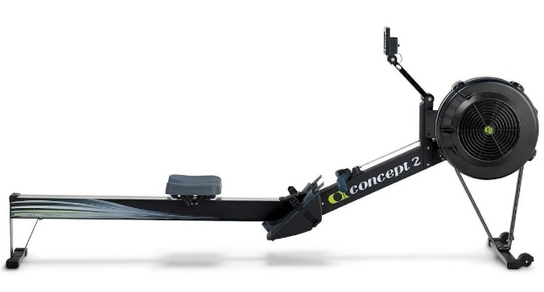

54. pozīcija
Pretestības gumiju treniņu komplekts ar piederumiem
Tehniskā specifikācija | Paraugattēls
Pielietojums: Pasūtītājam nepieciešams pretestības gumiju treniņu komplekts ar piederumiem, kas paredzēts intensīvai un ilgstošai lietošanai sporta centros un profesionālās sporta iestādēs.  Apraksts:  - Komplektam jābūt paredzētam pilna ķermeņa spēka, mobilitātes, stabilitātes un funkcionālajiem treniņiem, izmantojot elastīgo pretestību.;  - Komplektā jāiekļauj vismaz:  - 2 pretestības gumijas, tai skaitā:  - 1 vieglas pretestības gumija;  - 1 vidējas pretestības gumija;  - 2 rokturi;  - 2 potīšu siksnas;  - 1 durvju stiprinājums (door anchor);  - 1 transportēšanas soma vai līdzvērtīgs uzglabāšanas risinājums.;  - Pretestības gumijām jānodrošina pakāpeniska pretestība, kas palielinās līdz ar gumijas izstiepšanu.;  - Vieglās pretestības gumijai jābūt piemērotai mobilitātes, iesildīšanās un rehabilitācijas vingrinājumiem.;  - Vidējās pretestības gumijai jābūt piemērotai vispārējiem spēka un funkcionālajiem treniņiem.;  - Pretestības gumijām jābūt izgatavotām no augstas kvalitātes elastīga materiāla (piemēram, dabīgā lateksa, TPE, silikona vai cita līdzvērtīga materiāla), kas nodrošina ilgmūžību un izturību pret atkārtotu stiepšanu.;  - Rokturiem un stiprinājuma elementiem jānodrošina droša un ērta lietošana intensīvu treniņu laikā.;  - Garantija – ne mazāk kā 24 mēneši. | 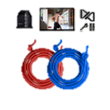

55. pozīcija
Svara aproces ar siksnu 1 kg
Tehniskā specifikācija | Paraugattēls
Pielietojums: Pasūtītājs pieprasa piegādāt sporta inventāru tipa svara aproces ar siksnu – 1 kg (2 gab.). Piedāvātais aprīkojums ir paredzēts intensīvai un ilgstošai lietošanai profesionālās sporta iestādēs.  Apraksts: Aprīkojumam jābūt paredzētam papildu pretestības nodrošināšanai kustību laikā ūdenī vai uz sauszemes. Produktam jāietver 2 gab. aproces (pāris). Aprocei jābūt izgatavotai no mīksta ārējā materiāla (piem., neoprēns vai ekvivalents), nodrošinot komfortu un izturību. Iekšējais pildījums: korozijizturīgs materiāls (piem., metāla smiltis vai ekvivalents), piemērots lietošanai ūdenī. Stiprinājuma sistēma: regulējama siksna ar aizdari (Velcro vai ekvivalents). Garantija – ne mazāk kā 24 mēneši. | 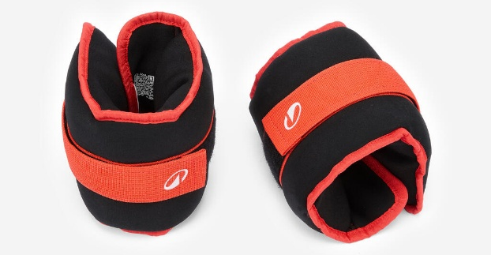

56. pozīcija
Jogas putu bloks
Tehniskā specifikācija | Paraugattēls
Pielietojums: Pasūtītājs pieprasa piegādāt sporta inventāru tipa jogas putu bloks. Piedāvātais aprīkojums ir paredzēts intensīvai un ilgstošai lietošanai profesionālās sporta iestādēs.  Apraksts: Aprīkojumam jābūt paredzētam pozu stabilizēšanai, lokanības uzlabošanai un ķermeņa atbalstam vingrojumu laikā. Bloka izmēri:  - Garums: 225 mm  - Platums: 135 mm  - Augstums: 75 mm  ar pieļaujamo relatīvo novirzi ±5%. Svars: 100 g, ar pieļaujamo relatīvo novirzi ±5%. Blīvums: 45 kg/m³, ar pieļaujamo novirzi ±10%. Blokam jābūt izgatavotam no putu materiāla (polietilēns vai ekvivalents). Garantija – ne mazāk kā 24 mēneši. | 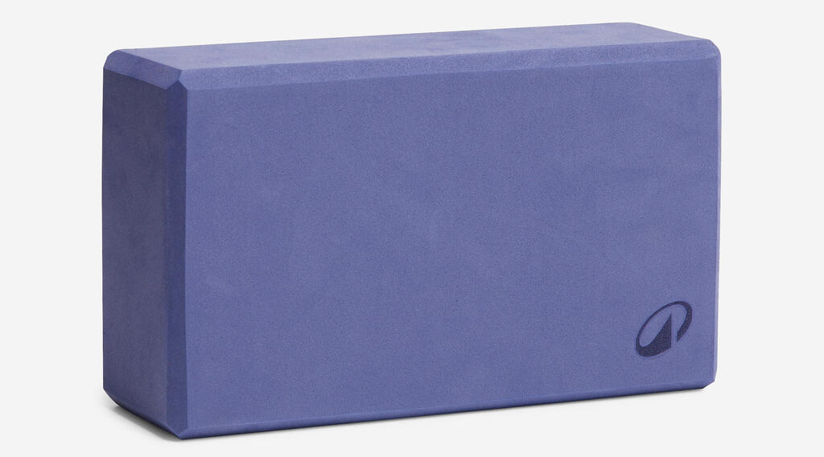

57. pozīcija
EPP putu masāžas rullis
Tehniskā specifikācija | Paraugattēls
Pielietojums: Pasūtītājs pieprasa piegādāt fitnesa un rehabilitācijas aprīkojumu tipa EPP putu masāžas rullis. Piedāvātais aprīkojums ir paredzēts intensīvai un ilgstošai lietošanai profesionālās sporta iestādēs.  Apraksts: Aprīkojumam jābūt paredzētam muskuļu pašmasāžai, atjaunošanai pēc fiziskas slodzes un fascijas relaksācijai. Rullim jābūt ar šādiem izmēriem:  - Garums: 380 mm  - Diametrs: 125 mm  ar pieļaujamo relatīvo novirzi ±5%. Svars: 450 g, ar pieļaujamo relatīvo novirzi ±5%. Maksimālā lietotāja slodze: līdz 120 kg. Rullim jābūt izgatavotam no EPP (Expanded Polypropylene) putu materiāla vai ekvivalenta. Virsmai jābūt:  - cietai un strukturētai (teksturētai), nodrošinot:  - dziļu muskuļu masāžu  - efektīvu spiediena sadalījumu.  Konstrukcijai jānodrošina formas saglabāšana ilgstošas lietošanas laikā. Aprīkojumam jānodrošina:  - dziļa muskuļu masāža, izmantojot ķermeņa svaru  - piemērotība:  - mugurai  - augšstilbiem  - ikriem un citām muskuļu grupām.  Garantija – ne mazāk kā 24 mēneši. | 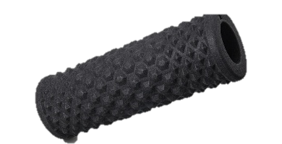

58. pozīcija
Nūjas vadības treniņu šķērslis (stickhandling treniņu aprīkojums)
Tehniskā specifikācija | Paraugattēls
Pielietojums: Pasūtītājam nepieciešams nūjas vadības treniņu aprīkojums, kas paredzēts intensīvai un ilgstošai lietošanai sporta iestādēs, tai skaitā ledus hallēs un citās zemas temperatūras vidēs.  Apraksts:  - Aprīkojumam jābūt paredzētam nūjas vadības (stickhandling), koordinācijas, reakcijas ātruma un tehnikas pilnveidošanas vingrinājumiem.;  - Aprīkojuma izmēri:  - garums – 1370 mm (±5 %);  - platums – 190 mm (±5 %);  - augstums – 45 mm (±5 %).  - Aprīkojuma svars – 1,05 kg (±5 %).;  - Konstrukcijai jābūt izgatavotai no augstas izturības polimērmateriāla (piemēram, HDPE vai līdzvērtīga materiāla), kas nodrošina triecienizturību, nodilumizturību un ilgmūžību.;  - Aprīkojumam jābūt piemērotam lietošanai uz dažādām treniņu virsmām, piemēram, ledus, sintētiskā ledus, sporta grīdas vai cita līdzvērtīga seguma.;  - Aprīkojumam jābūt piemērotam lietošanai ledus hallēs un zemas temperatūras apstākļos, saglabājot mehānisko izturību un funkcionālās īpašības.;  - Konstrukcijai jānodrošina formas saglabāšana un izturība pret atkārtotu mehānisku slodzi.;  - Materiālam jābūt piemērotam lietošanai dažādos temperatūras apstākļos, nezaudējot funkcionālās īpašības.;  - Konstrukcijai nedrīkst būt asas malas vai citi elementi, kas var radīt traumu risku lietošanas laikā.;  - Garantija – ne mazāk kā 24 mēneši. | 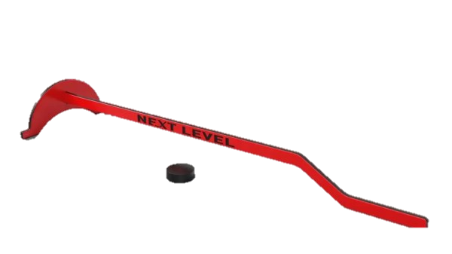

59. pozīcija
Nūjas vadības treniņu šķērslis (taisns)
Tehniskā specifikācija | Paraugattēls
Pielietojums: Pasūtītājam nepieciešams nūjas vadības treniņu aprīkojums, kas paredzēts intensīvai un ilgstošai lietošanai sporta iestādēs, tai skaitā ledus hallēs un citās zemas temperatūras ekspluatācijas vidēs.  Apraksts:  - Aprīkojumam jābūt paredzētam hokeja nūjas vadības (stickhandling), koordinācijas, reakcijas ātruma un kustību precizitātes attīstīšanai.;  - Aprīkojumam jābūt piemērotam individuāliem un grupu tehnikas treniņiem.;  - Aprīkojuma izmēri:  - garums – 1370 mm (±5 %);  - platums – 190 mm (±5 %);  - augstums – 45 mm (±5 %).  - Konstrukcijai jābūt izgatavotai no augstas izturības polimērmateriāla (piemēram, HDPE vai cita līdzvērtīga materiāla), kas nodrošina augstu triecienizturību, nodilumizturību un ilgmūžību.;  - Aprīkojumam jābūt piemērotam lietošanai uz ledus, sintētiskā ledus, sporta grīdas vai citām līdzvērtīgām treniņu virsmām.;  - Konstrukcijai jānodrošina formas saglabāšana un izturība pret atkārtotu mehānisku slodzi.;  - Materiālam jābūt piemērotam lietošanai ledus hallēs un zemas temperatūras apstākļos, saglabājot funkcionālās īpašības.;  - Konstrukcijai nedrīkst būt asas malas vai elementi, kas var radīt traumu risku lietošanas laikā.;  - Garantija – ne mazāk kā 24 mēneši. | 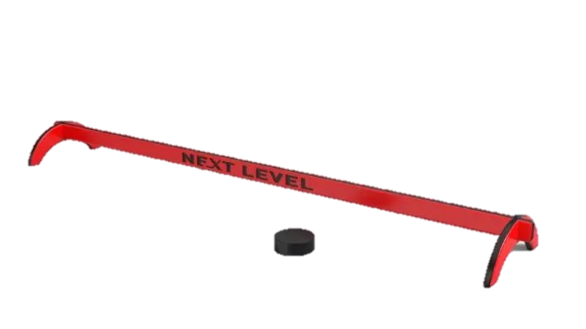

60. pozīcija
Nūjas vadības treniņu šķērslis ar paaugstinātas sarežģītības konfigurāciju
Tehniskā specifikācija | Paraugattēls
Pielietojums: Pasūtītājam nepieciešams nūjas vadības treniņu aprīkojums, kas paredzēts intensīvai un ilgstošai lietošanai sporta iestādēs, tai skaitā ledus hallēs un citās zemas temperatūras ekspluatācijas vidēs.  Apraksts:  - Aprīkojumam jābūt paredzētam hokeja nūjas vadības (stickhandling), koordinācijas, reakcijas ātruma un kustību precizitātes attīstīšanai, kā arī spēles situāciju simulācijas vingrinājumiem.;  - Konstrukcijai jābūt ar konfigurāciju, kas ļauj imitēt šķēršļus un mainīgus nūjas vadības maršrutus.;  - Aprīkojumam jābūt izgatavotam no augstas izturības polimērmateriāla (piemēram, HDPE vai cita līdzvērtīga materiāla).;  - Aprīkojumam jābūt piemērotam lietošanai uz ledus, sintētiskā ledus, sporta grīdas vai citām līdzvērtīgām treniņu virsmām.;  - Konstrukcijai jānodrošina formas saglabāšana un izturība pret atkārtotu mehānisku slodzi.;  - Materiālam jābūt piemērotam lietošanai ledus hallēs un zemas temperatūras apstākļos, saglabājot funkcionālās īpašības.;  - Konstrukcijai nedrīkst būt asas malas vai elementi, kas var radīt traumu risku lietošanas laikā.;  - Garantija – ne mazāk kā 24 mēneši. | 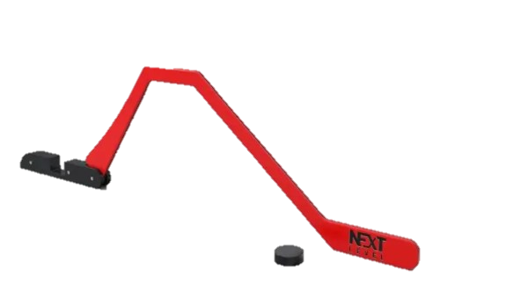

61. pozīcija
Kompakts nūjas vadības treniņu šķērslis
Tehniskā specifikācija | Paraugattēls
Pielietojums: Pasūtītājam nepieciešams kompakts nūjas vadības treniņu aprīkojums, kas paredzēts intensīvai un ilgstošai lietošanai sporta iestādēs, tai skaitā ledus hallēs un citās zemas temperatūras ekspluatācijas vidēs.  Apraksts:  - Aprīkojumam jābūt paredzētam hokeja nūjas vadības (stickhandling), koordinācijas, reakcijas ātruma un kustību precizitātes attīstīšanai.;  - Aprīkojumam jābūt kompakta šķēršļa tipa konstrukcijai, kas paredzēta nūjas vadības un ripas kontroles vingrinājumiem.;  - Aprīkojuma izmēri:  - garums – 455 mm (±5 %);  - platums – 110 mm (±5 %);  - augstums – 60 mm (±5 %).  - Konstrukcijai jānodrošina iespēja aprīkojumu izmantot atsevišķi vai kombinācijā ar citiem nūjas vadības treniņu elementiem, veidojot dažādas treniņu konfigurācijas.;  - Aprīkojumam jābūt izgatavotam no augstas izturības polimērmateriāla (piemēram, HDPE vai cita līdzvērtīga materiāla).  - Aprīkojumam jābūt piemērotam lietošanai uz ledus, sintētiskā ledus, sporta grīdas vai citām līdzvērtīgām treniņu virsmām.;  - Konstrukcijai jānodrošina formas saglabāšana un izturība pret atkārtotu mehānisku slodzi.;  - Materiālam jābūt piemērotam lietošanai ledus hallēs un zemas temperatūras apstākļos, saglabājot funkcionālās īpašības.;  - Konstrukcijai nedrīkst būt asas malas vai elementi, kas var radīt traumu risku lietošanas laikā.;  - Garantija – ne mazāk kā 24 mēneši. | 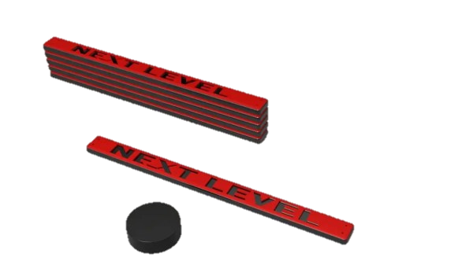

62. pozīcija
Lineārs nūjas vadības treniņu šķērslis
Tehniskā specifikācija | Paraugattēls
Pielietojums: Pasūtītājam nepieciešams lineārs nūjas vadības treniņu aprīkojums, kas paredzēts intensīvai un ilgstošai lietošanai sporta iestādēs, tai skaitā ledus hallēs un citās zemas temperatūras ekspluatācijas vidēs.  Apraksts:  - Aprīkojumam jābūt paredzētam hokeja nūjas vadības (stickhandling), koordinācijas, reakcijas ātruma un kustību precizitātes attīstīšanai.  - Aprīkojuma izmēri:  - garums – 905 mm (±5 %);  - platums – 110 mm (±5 %);  - augstums – 60 mm (±5 %).  - Aprīkojumam jābūt lineāras šķēršļa tipa konstrukcijai, kas paredzēta ripas kontroles, nūjas vadības un tehnikas pilnveidošanas vingrinājumiem.;  - Konstrukcijai jānodrošina iespēja aprīkojumu izmantot atsevišķi vai kombinācijā ar citiem nūjas vadības treniņu elementiem, veidojot dažādas treniņu konfigurācijas.;  - Aprīkojumam jābūt izgatavotam no augstas izturības polimērmateriāla (piemēram, HDPE vai cita līdzvērtīga materiāla).;  - Aprīkojumam jābūt piemērotam lietošanai uz ledus, sintētiskā ledus, sporta grīdas vai citām līdzvērtīgām treniņu virsmām.;  - Konstrukcijai jānodrošina formas saglabāšana un izturība pret atkārtotu mehānisku slodzi.;  - Materiālam jābūt piemērotam lietošanai ledus hallēs un zemas temperatūras apstākļos, saglabājot funkcionālās īpašības.;  - Konstrukcijai nedrīkst būt asas malas vai elementi, kas var radīt traumu risku lietošanas laikā.;  - Garantija – ne mazāk kā 24 mēneši. | 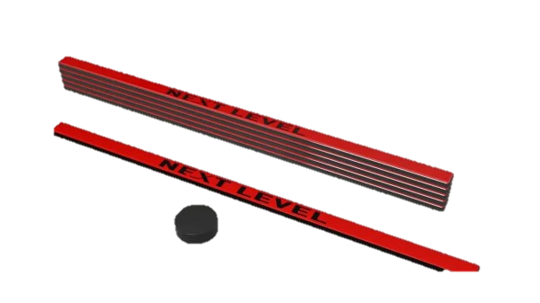

63. pozīcija
Slīdoša treniņu ripa nūjas vadības vingrinājumiem
Tehniskā specifikācija | Paraugattēls
Pielietojums: Pasūtītājam nepieciešama ripas kontroles treniņu ripa, kas paredzēta intensīvai un ilgstošai lietošanai sporta iestādēs, tai skaitā ledus hallēs un citās zemas temperatūras ekspluatācijas vidēs.  Apraksts:  - Aprīkojumam jābūt paredzētam hokeja ripas kontroles (stickhandling), koordinācijas, reakcijas ātruma un nūjas vadības tehnikas attīstīšanai.;  - Aprīkojuma izmēri:  - garums – 205 mm (±5 %);  - platums – 105 mm (±5 %);  - augstums – 60 mm (±5 %).  - Aprīkojuma svars 0,125 kg (±5 %).  - Aprīkojumam jābūt izgatavotam no augstas izturības polimērmateriāla (piemēram, HDPE vai cita līdzvērtīga materiāla).;  - Konstrukcijai jānodrošina vienmērīga slīdēšana un stabila vadāmība treniņu laikā.;  - Aprīkojumam jābūt piemērotam lietošanai uz ledus, sintētiskā ledus, sporta grīdas vai citām līdzvērtīgām treniņu virsmām.;  - Materiālam jābūt piemērotam lietošanai ledus hallēs un zemas temperatūras apstākļos, saglabājot mehāniskās un funkcionālās īpašības.;  - Konstrukcijai nedrīkst būt asas malas vai elementi, kas var radīt traumu risku lietošanas laikā.;  - Garantija – ne mazāk kā 24 mēneši. | 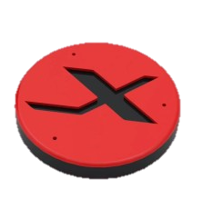

64. pozīcija
Hokeja nūju stiprinājuma modulis treniņu šķēršļu izveidei
Tehniskā specifikācija | Paraugattēls
Pielietojums: Pasūtītājam nepieciešams hokeja nūju stiprinājuma modulis, kas paredzēts intensīvai un ilgstošai lietošanai sporta iestādēs, tai skaitā ledus hallēs un citās zemas temperatūras ekspluatācijas vidēs.  Apraksts:  - Aprīkojumam jābūt paredzētam hokeja nūjas vadības (stickhandling), koordinācijas, reakcijas ātruma un kustību precizitātes attīstīšanai, imitējot spēles situācijas.;  - Aprīkojuma izmēri:  - garums – 170 mm (±5 %);  - platums – 125 mm (±5 %);  - augstums – 60 mm (±5 %).  - Aprīkojuma svars – 0,5 kg (±5 %).;  - Aprīkojumam jābūt izgatavotam no augstas izturības polimērmateriāla (piemēram, HDPE vai cita līdzvērtīga materiāla).  - Aprīkojumam jābūt piemērotam lietošanai uz ledus, sintētiskā ledus, sporta grīdas vai citām līdzvērtīgām treniņu virsmām.;  - Materiālam jābūt piemērotam lietošanai ledus hallēs un zemas temperatūras apstākļos, saglabājot mehāniskās un funkcionālās īpašības.;  - Konstrukcijai jānodrošina iespēja droši nostiprināt vienu vai vairākas hokeja nūjas vai līdzvērtīgus stieņveida elementus, veidojot dažādas treniņu konfigurācijas.;  - Stiprinājuma sistēmai jānodrošina atkārtota montāža un demontāža, nebojājot nostiprinātos elementus.;  - Garantija – ne mazāk kā 24 mēneši. | 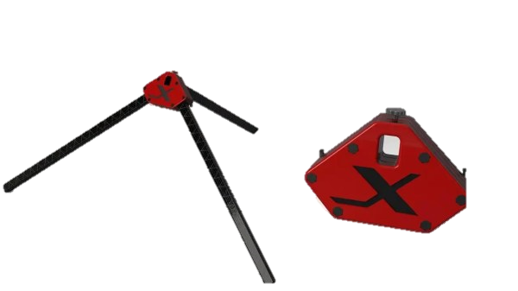

65. pozīcija
Ripas novirzīšanas treniņu modulis ar paaugstināta leņķa novirzi vai ekvivalents
Tehniskā specifikācija | Paraugattēls
Pielietojums: Pasūtītājam nepieciešams ripas novirzīšanas un atlēcienu simulācijas aprīkojums, kas paredzēts izmantošanai hokeja treniņos metienu precizitātes, ripas novirzīšanas (redirect), atlēcienu un vārtsargu reakcijas attīstīšanai. Aprīkojums paredzēts intensīvai un ilgstošai lietošanai sporta iestādēs, tai skaitā ledus hallēs un citās zemas temperatūras ekspluatācijas vidēs.  Apraksts:  - Aprīkojumam jābūt paredzētam ripas novirzīšanas (redirect), atlēcienu un spēles situāciju simulācijas vingrinājumiem.;  - Konstrukcijai jābūt aprīkotai ar vairākām slīpām darba virsmām, kas nodrošina ripas kustības virziena maiņu un dažādu atlēciena trajektoriju simulāciju.;  - Aprīkojuma izmēri:  - garums – 1310 mm (±5 %);  - platums – 380 mm (±5 %);  - augstums – 190 mm (±5 %).  - Aprīkojumam jābūt izgatavotam no augstas izturības polimērmateriāla (piemēram, HDPE vai cita līdzvērtīga materiāla).  - Materiālam jābūt piemērotam lietošanai ledus hallēs un zemas temperatūras apstākļos, saglabājot mehāniskās un funkcionālās īpašības.  - Konstrukcijai jānodrošina iespēja simulēt dažādas ripas atlēciena un kustības trajektorijas, imitējot spēles situācijas.  - Konstrukcijai nedrīkst būt asas malas vai elementi, kas var radīt traumu risku lietošanas laikā.;  - Garantija – ne mazāk kā 24 mēneši. | 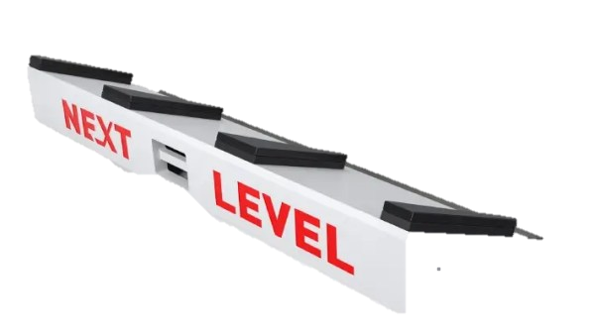

66. pozīcija
Ripas novirzīšanas treniņu modulis ar zema leņķa novirzi vai ekvivalents
Tehniskā specifikācija | Paraugattēls
Pielietojums: Pasūtītājs pieprasa piegādāt ripas novirzīšanas treniņu moduli vai tam līdzvērtīgu aprīkojumu. Aprīkojumam jābūt paredzētam izmantošanai hokeja treniņos ripas novirzīšanas (redirect), atlēcienu (rebound), reakcijas un spēles situāciju simulācijas vingrinājumiem. Piedāvātais aprīkojums ir paredzēts intensīvai un ilgstošai lietošanai profesionālās sporta iestādēs, tai skaitā ledus hallēs un citās zemas temperatūras ekspluatācijas vidēs.  Apraksts:  - Aprīkojumam jābūt paredzētam ripas novirzīšanas, atlēcienu un spēles situāciju simulācijas vingrinājumiem.;  - Aprīkojuma izmēri:  - garums – 1310 mm (±5 %);  - platums – 380 mm (±5 %);  - augstums – 190 mm (±5 %).  - Aprīkojuma svars – 11,8 kg, ar pieļaujamo relatīvo novirzi ±5 %.;  - Konstrukcijai jābūt aprīkotai ar vienu vai vairākām slīpām darba virsmām, kas nodrošina kontrolētu ripas novirzīšanu un dažādu atlēciena trajektoriju simulāciju.;  - Aprīkojumam jābūt izgatavotam no augstas izturības polimērmateriāla (piemēram, HDPE vai cita līdzvērtīga materiāla).;  - Aprīkojumam jābūt piemērotam lietošanai uz ledus, sintētiskā ledus, sporta grīdas un citām līdzvērtīgām treniņu virsmām.  - Materiālam un konstrukcijai jābūt piemērotai ekspluatācijai ledus hallēs un citās zemas temperatūras vidēs, saglabājot mehāniskās un funkcionālās īpašības.  - Konstrukcijai jānodrošina ripas kustības virziena maiņa, kontrolētu atlēcienu simulācija un spēles situāciju imitācija pie vārtiem.  - Konstrukcijai nedrīkst būt asas malas vai elementi, kas var radīt traumu risku lietošanas laikā.  - Garantija – ne mazāk kā 24 mēneši. | 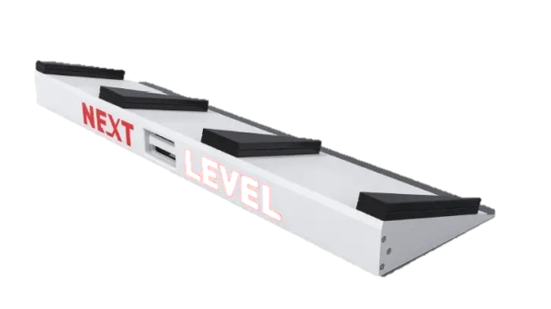

67. pozīcija
Šķēršļu simulācijas statīvs
Tehniskā specifikācija | Paraugattēls
Pielietojums: Pasūtītājs pieprasa piegādāt sporta treniņu aprīkojumu – šķēršļu simulācijas statīvu hokeja treniņiem vai tam līdzvērtīgu. Aprīkojumam jābūt paredzētam izmantošanai hokeja treniņos gan uz ledus, gan ārpus tā. Piedāvātais aprīkojums ir paredzēts intensīvai un ilgstošai lietošanai profesionālās sporta iestādēs.  Apraksts:  - Aprīkojumam jābūt paredzētam nūjas tehnikas (stickhandling), koordinācijas, reakcijas ātruma un spēles situāciju simulācijas vingrinājumiem.;  - Aprīkojuma izmēri:  - garums – 1350 mm (±5 %);;  - platums – 450 mm (±5 %);;  - augstums – 450 mm (±5 %);,  - Konstrukcijai jābūt aprīkotai ar stabilu balsta pamatni un vairākiem izvirzītiem elastīgiem elementiem, kas paredzēti šķēršļu veidošanai un spēles situāciju imitācijai.;  - Konstrukcijai jānodrošina iespēja izmantot hokeja nūjas vai citus līdzvērtīgus elementus, lai veidotu maināmas konfigurācijas dažādu treniņu scenārijiem.;  - Aprīkojumam jābūt izgatavotam no augstas izturības polimērmateriāla (piemēram, HDPE vai cita līdzvērtīga materiāla).;  - Aprīkojumam jābūt piemērotam lietošanai uz ledus, sintētiskā ledus, sporta grīdas un citām līdzvērtīgām virsmām.  - Materiālam un konstrukcijai jābūt piemērotai ekspluatācijai ledus hallēs un citās zemas temperatūras vidēs, saglabājot mehāniskās un funkcionālās īpašības.  - Konstrukcijai nedrīkst būt asas malas vai elementi, kas var radīt traumu risku lietošanas laikā.  - Garantija – ne mazāk kā 24 mēneši. | 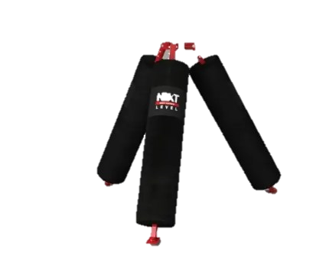

68. pozīcija
Slīpuma treniņu platforma potīšu un ceļu mobilitātei
Tehniskā specifikācija | Paraugattēls
Pielietojums: Pasūtītājs pieprasa piegādāt slīpuma treniņu platformu potīšu un ceļu mobilitātes vingrinājumiem. Aprīkojumam jābūt paredzētam potīšu un ceļu locītavu kustīguma, stabilitātes, spēka, koordinācijas un līdzsvara attīstīšanai, kā arī izmantošanai rehabilitācijas un sporta treniņu procesā. Piedāvātais aprīkojums ir paredzēts intensīvai un ilgstošai lietošanai profesionālās sporta iestādēs.  Apraksts:  - Aprīkojumam jābūt paredzētam potīšu un ceļu locītavu mobilitātes, stabilitātes, spēka un koordinācijas vingrinājumiem.;  - Aprīkojuma izmēri:  - garums – 275 mm (±5 %);  - platums – 295 mm (±5 %);  - augstums – 125 mm (±5 %),  - Aprīkojuma svars – 5 kg, ar pieļaujamo relatīvo novirzi ±5 %.;  - Maksimālā slodzes kapacitāte – ne mazāk kā 200 kg.;  - Konstrukcijai jābūt ar slīpu darba virsmu, kas nodrošina potīšu un ceļu locītavu kustīguma un stabilitātes vingrinājumu izpildi.;  - Slīpuma leņķim jābūt 25°, ar pieļaujamo relatīvo novirzi ±10 %.;  - Aprīkojumam jābūt izgatavotam no saplākšņa vai cita līdzvērtīga materiāla.;  - Darba virsmai jābūt aprīkotai ar neslīdošu pārklājumu vai līdzvērtīgu risinājumu, kas nodrošina drošu lietošanu.;  - Konstrukcijai jābūt stabilai un piemērotai vingrinājumu izpildei ar ķermeņa svaru.;  - Konstrukcijai nedrīkst būt asas malas vai elementi, kas var radīt traumu risku lietošanas laikā.;  - Garantija – ne mazāk kā 24 mēneši. | 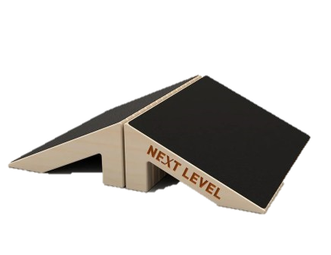

69. pozīcija
Regulējama slīpuma platforma paātrinājuma tehnikas treniņiem
Tehniskā specifikācija | Paraugattēls
Pielietojums: Pasūtītājs pieprasa piegādāt regulējamu slīpuma platformu paātrinājuma tehnikas. Aprīkojumam jābūt paredzētam izmantošanai hokeja, vispārējās fiziskās sagatavotības un rehabilitācijas treniņos. Piedāvātais aprīkojums ir paredzēts intensīvai un ilgstošai lietošanai profesionālās sporta iestādēs.  Apraksts:  - Aprīkojumam jābūt paredzētam paātrinājuma tehnikas, apakšējo ekstremitāšu spēka, stabilitātes, līdzsvara un kustību kontroles vingrinājumiem.;  - Aprīkojuma izmēri:  - garums – 450 mm (±5 %);  - platums – 350 mm (±5 %);  - augstums – 70 mm(±5 %),  - Aprīkojuma svars – vismaz 7 kg;  - Konstrukcijai jābūt regulējamas slīpuma platformas veidā, nodrošinot iespēju mainīt darba virsmas slīpuma leņķi atbilstoši dažādiem vingrinājumiem un lietotāju sagatavotības līmenim.;  - Darba virsmai jābūt aprīkotai ar neslīdošu pārklājumu vai līdzvērtīgu risinājumu, kas nodrošina drošu lietošanu vingrinājumu laikā.;  - Aprīkojumam jābūt izgatavotam no saplākšņa vai cita līdzvērtīga materiāla.  - Konstrukcijai jānodrošina stabils balsts vingrinājumu izpildei ar ķermeņa svaru.;  - Platformai jābūt piemērotai vingrinājumiem, kas attīsta paātrinājuma tehniku, kustību kontroli, līdzsvaru, kā arī potīšu un ceļu locītavu kustīgumu un stabilitāti.;  - Konstrukcijai nedrīkst būt asas malas vai elementi, kas var radīt traumu risku lietošanas laikā.  - Garantija – ne mazāk kā 24 mēneši. | 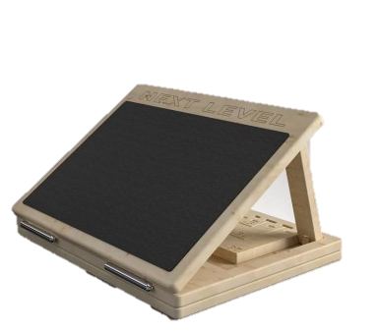

70. pozīcija
Līdzsvara un koordinācijas treniņu platforma ar labirinta mehānismu
Tehniskā specifikācija | Paraugattēls
Pielietojums: Pasūtītājs pieprasa piegādāt līdzsvara un koordinācijas treniņu platformu ar labirinta mehānismu. Aprīkojumam jābūt paredzētam līdzsvara, koordinācijas, kustību kontroles, koncentrēšanās spēju un propriocepcijas attīstīšanai. Piedāvātais aprīkojums ir paredzēts intensīvai un ilgstošai lietošanai profesionālās sporta iestādēs.  Apraksts:  - Aprīkojumam jābūt paredzētam līdzsvara, koordinācijas, kustību kontroles, koncentrēšanās spēju un propriocepcijas attīstīšanas vingrinājumiem.;  - Konstrukcijai jābūt balansējošas platformas veidā ar integrētu labirinta tipa vadības mehānismu.;  - Aprīkojum izmēri:  garums – 450 mm (±5 %);  platums – 450 mm (±5 %);  augstums – 60 mm (±5 %),  - Aprīkojumam jābūt izgatavotam no saplākšņa vai cita līdzvērtīga materiāla;  - Konstrukcijā jābūt integrētam labirinta tipa kanālam un vismaz vienai kustīgai bumbiņai vai līdzvērtīgam elementam, kura pārvietošanu nodrošina platformas sasvēršana.;  - Platformai jānodrošina lietotājam iespēja kontrolēt bumbiņas kustību, mainot ķermeņa svara sadalījumu un platformas slīpumu.;  - Darba virsmai jābūt aprīkotai ar neslīdošiem atbalsta elementiem vai līdzvērtīgu risinājumu, kas nodrošina drošu lietošanu.;  - Konstrukcijai jābūt piemērotai vingrinājumiem ar ķermeņa svaru un paredzētai atkārtotai profesionālai lietošanai.;  - Konstrukcijai nedrīkst būt asas malas vai elementi, kas var radīt traumu risku lietošanas laikā.;  - Garantija – ne mazāk kā 24 mēneši. | 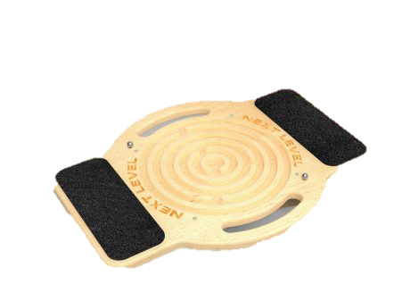

71. pozīcija
Šķēršļu modulis nūjas tehnikas treniņiem
Tehniskā specifikācija | Paraugattēls
Pielietojums: Pasūtītājs pieprasa piegādāt šķēršļu moduli nūjas tehnikas treniņiem. Aprīkojumam jābūt paredzētam izmantošanai hokeja treniņos uz ledus, sintētiskā seguma un sporta zāļu grīdām. Piedāvātais aprīkojums ir paredzēts intensīvai un ilgstošai lietošanai profesionālās sporta iestādēs.  Apraksts:  - Aprīkojumam jābūt paredzētam nūjas tehnikas (stickhandling), koordinācijas, reakcijas ātruma un kustību precizitātes attīstīšanai.;  - Aprīkojuma izmēri:  - garums – 1270 mm (±5 %);  - platums – 130 mm (±5 %);  - augstums – 45 mm (±5 %),  - Aprīkojuma svars – 1,2 kg, ar pieļaujamo relatīvo novirzi ±5 %.;  - Konstrukcijai jābūt garena šķēršļa veidā ar integrētiem šķēršļu elementiem, kas paredzēti ripas un hokeja nūjas vadības vingrinājumu veikšanai.;  - Aprīkojumam jābūt izgatavotam no augstas izturības polimērmateriāla (piemēram, HDPE vai cita līdzvērtīga materiāla).;  - Konstrukcijai jānodrošina ilgmūžība, formas saglabāšana un izturība pret mehānisku slodzi intensīvas lietošanas apstākļos.;  - Aprīkojumam jābūt paredzētam ripas vadības, virziena maiņas un tehnisko manevru izpildei, vienlaikus attīstot koordināciju un perifēro redzi.;  - Konstrukcijai nedrīkst būt asas malas vai elementi, kas var radīt traumu risku lietošanas laikā.;  - Garantija – ne mazāk kā 24 mēneši. | 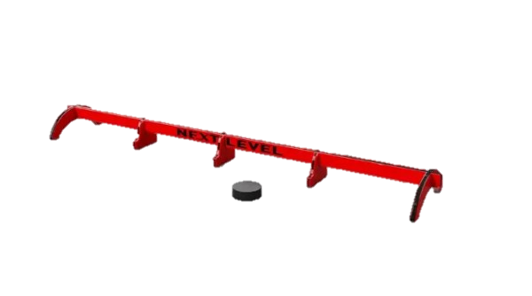

72. pozīcija
Regulējamas metāla barjeras 30 - 50 cm
Tehniskā specifikācija | Paraugattēls
Pielietojums: Pasūtītājs pieprasa piegādāt sporta inventāru tipa treniņu barjera ar regulējamu augstumu (60–105 cm). Piedāvātais aprīkojums ir paredzēts intensīvai un ilgstošai lietošanai profesionālās sporta iestādēs.  Apraksts: Aprīkojumam jābūt paredzētam ātruma, koordinācijas, lēciena un veiklības attīstīšanai. Augstums: regulējams: 30 cm / 40 cm / 50 cm (ar pieļaujamo relatīvo novirzi ±5%).Aprīkojumam jābūt tērauda (metāla konstrukcija) ar aizsargpārklājumu. Garantija – ne mazāk kā 24 mēneši. | 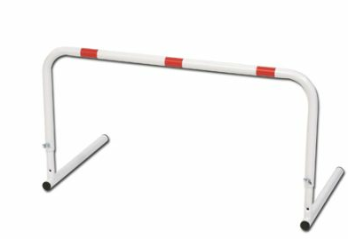

73. pozīcija
Regulējamu treniņu barjeru komplekts (4 gab.)
Tehniskā specifikācija | Paraugattēls
Pielietojums: Pasūtītājs pieprasa piegādāt sporta inventāru tipa regulējamu treniņu barjeru komplekts (4 gab.). Piedāvātais aprīkojums ir paredzēts intensīvai un ilgstošai lietošanai profesionālās sporta iestādēs.  Apraksts: Aprīkojumam jābūt paredzētam ātruma, koordinācijas, veiklības un eksplozīvā spēka attīstīšanai. Komplektā jāietver:  - 4 × regulējamas treniņu barjeras  - transportēšanas soma.  Augstums: regulējams: 18–30 cm. Platums: ~570 mm. Stieņa diametrs: ~20 mm. Svars (komplektam): ~1,5 kg, ar pieļaujamo relatīvo novirzi ±5%. Aprīkojumam jābūt izgatavotam no: plastmasas un gumijas materiālu kombinācijas vai ekvivalenta. Konstrukcijai jānodrošina automātiska atgriešanās vertikālā stāvoklī pēc apgāšanās. Garantija – ne mazāk kā 24 mēneši. | 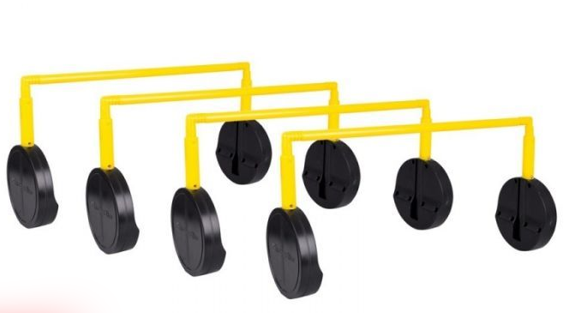

74. pozīcija
Ātruma treniņu kāpnes 6 m
Tehniskā specifikācija | Paraugattēls
Pielietojums: Pasūtītājs pieprasa piegādāt sporta inventāru tipa ātruma treniņu kāpnes (6 m). Piedāvātais aprīkojums ir paredzēts intensīvai un ilgstošai lietošanai profesionālās sporta iestādēs.  Apraksts: Aprīkojumam jābūt paredzētam ātruma, koordinācijas, kāju darba (footwork) un reakcijas attīstīšanai. Garums: 6 m. Platums: 500 mm (ar pieļaujamo relatīvo novirzi ±5%). Svars: 750 gr. ar novirzi ±5%. Aprīkojumam jābūt izgatavotam no plastmasas pakāpieniem (rungiem) un tekstila siksnām (strap system). Aprīkojumam jābūt: salokāmām (foldable) treniņu kāpnēm . Komplektā ar transportēšanas somu. Garantija – ne mazāk kā 24 mēneši. | 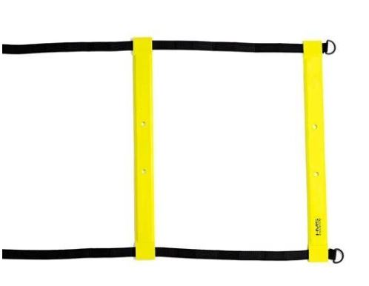

75. pozīcija
Treniņu trepīte–barjera (3.7 m)
Tehniskā specifikācija | Paraugattēls
Pielietojums: Pasūtītājs pieprasa piegādāt sporta inventāru tipa treniņu trepīte–barjera (3.7 m). Piedāvātais aprīkojums ir paredzēts intensīvai un ilgstošai lietošanai profesionālās sporta iestādēs.  Apraksts: Aprīkojumam jābūt paredzētam ātruma, koordinācijas, veiklības un kāju darba (footwork) attīstīšanai, apvienojot kāpņu un barjeru funkcionalitāti. Garums: 3.7 m. (ar pieļaujamo relatīvo novirzi ±5%). Aprīkojumam jābūt izgatavotam no: plastmasas pakāpieniem (rungiem), tekstila / neilona siksnām un integrētiem barjeru elementiem. Trepītes platums - 48cm (ar pieļaujamo relatīvo novirzi ±5%). Attālums starp pakāpieniem- 44cm (ar pieļaujamo relatīvo novirzi ±5%). Izveidojot kā barjeru, trepītes augstums - 10cm (ar pieļaujamo relatīvo novirzi ±5%). Garantija – ne mazāk kā 24 mēneši. | 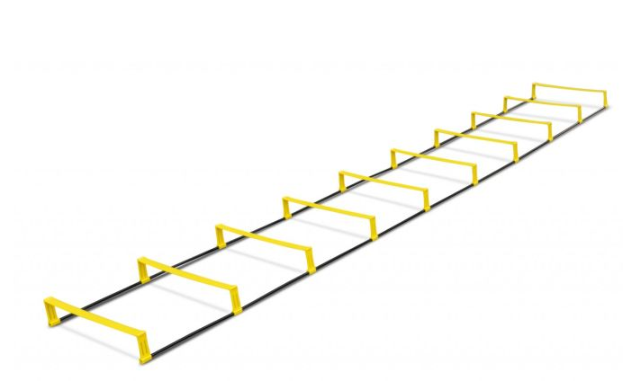

76. pozīcija
Alumīnija barjeras ar regulējamu augstumu
Tehniskā specifikācija | Paraugattēls
Pielietojums: Pasūtītājs pieprasa piegādāt sporta inventāru tipa alumīnija barjeras ar regulējamu augstumu. Piedāvātais aprīkojums ir paredzēts intensīvai un ilgstošai lietošanai profesionālās sporta iestādēs.  Apraksts: Aprīkojumam jābūt paredzētam ātruma, koordinācijas, veiklības un lēciena tehnikas attīstīšanai.  Augstuma regulācija maxi:  - MIN: vismaz 70 cm  - MAX: vismaz 105 cm  Augstuma regulācija midi:  - MIN: vismaz 55 cm  - MAX: vismaz 85 cm  (ar pieļaujamo relatīvo novirzi ±5%). Aprīkojumam jābūt izgatavotam no alumīnija. Konstrukcijai jānodrošina pašatgriešanās funkcija pēc apgāšanās. Garantija – ne mazāk kā 24 mēneši. | 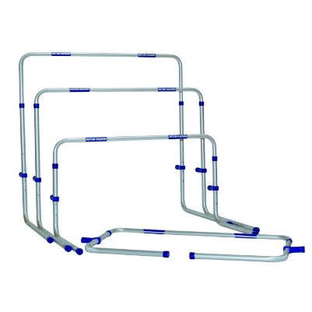

77. pozīcija
Treniņu barjera PVC 15 cm
Tehniskā specifikācija | Paraugattēls
Pielietojums: Pasūtītājs pieprasa piegādāt sporta inventāru tipa treniņu barjera PVC 15 cm. Piedāvātais aprīkojums ir paredzēts intensīvai un ilgstošai lietošanai profesionālās sporta iestādēs.  Apraksts: Aprīkojumam jābūt paredzētam ātruma, koordinācijas, veiklības un reakcijas attīstīšanai. Augstums: 15 cm. Platums: 45cm (ar pieļaujamo relatīvo novirzi ±5%). Aprīkojumam jābūt izgatavotam no PVC plastmasas. Garantija – ne mazāk kā 24 mēneši. | 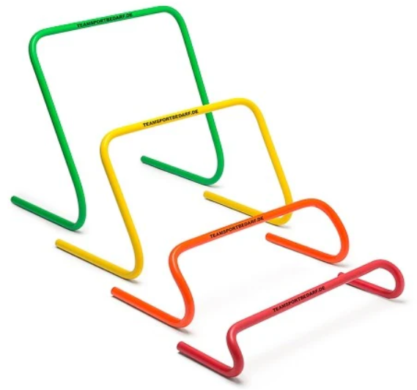
Piegāde notiks uz Pasūtītāja norādīto adresi Kandavas iela 17A, Daugavpilī
Pēdējās aktualizācijas datums: 2026.gada 26.marts
Sagatavoja:
Daugavpils valstspilsētas pašvaldības profesionālās ievirzes
sporta izglītības iestādes “Daugavpils Sporta skola”
Iepirkumu un saimniecības jautājumu specialiste L.S.Mičune
1.pielikums

atklāta konkursa nolikumam
„Sporta inventāra, ekipējuma un specializēto sporta apavu iegāde

“Daugavpils sporta skola” vajadzībām”

identifikācijas numurs DVP 2026/101
TEHNISKĀ SPECIFIKĀCIJA

2.daļa “Paukošanas nodaļas specializētā inventāra iegāde Daugavpils valstspilsētas pašvaldības profesionālās ievirzes sporta izglītības iestādes “Daugavpils Sporta skola” vajadzībām”

Preču apjoms un raksturojums, jāpiegādā viss apjoms vienlaikus:

Pozīcijas Nr. | Nosaukums | Vienība | Plānotais iepirkuma apjoms/maksimālais skaits
 | Allstar Épée Blade Bare (ED31-FG-5) vai ekvivalents | gabali | 7
 | Allstar Ecoline FIE Underplastron Men (3/4) vai ekvivalents | gabali | 7
 | Allstar Épée Blade (ED21-FG-5) vai ekvivalents | gabali | 7
 | Allstar Épée FG (ED11F) vai ekvivalents | gabali | 5
 | Allstar Combi Glove (AKH) vai ekvivalents | gabali | 5
 | Épée body cord “Silver” ar caurspīdīgiem spraudņiem vai ekvivalents | gabali | 7

1. pozīcija
Allstar Épée Blade Bare (ED31-FG-5) vai ekvivalents
Tehniskā specifikācija | Paraugattēls
Pielietojums: Paredzēts treniņiem.  Apraksts: Elektrificētais épée asmens ir izgatavots no standarta atsperu tērauda un paredzēts lietošanai ar franču tipa rokturi (vai ekvivalents);  Asmens izmērs: 5;  Garums bez spala un gala: 87,5 cm (± 1 cm);  Materiāls: Standarta atsperu tērauds;  Elektrificēts: Jā, bez gala un vada;  Piemērotība: Iesācējiem;  Sertifikācija: Nav FIE sertifikācijas;  Iepakojuma un marķējuma (etiķetes) apraksts: Produkcijai piegādes brīdī jābūt oriģinālajā ražotāja iepakojumā uz kura ir norādīts ražotājs un izmērs.  Kvalitātes prasības: garantija vismaz 24 (divdesmit četri) mēneši. Ražotāja un/vai kvalitātes sertifikāts. | 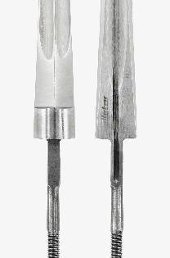

2. pozīcija
Allstar Ecoline FIE Underplastron Men (3/4) vai ekvivalents

Tehniskā specifikācija | Paraugattēls
Pielietojums: Pasūtītājs pieprasa piegādāt sporta aizsargaprīkojumu tipa FIE underplastron (3/4) vīriešiem vai ekvivalents, paredzētu izmantošanai paukošanas treniņos un sacensībās. Paredzēts treniņiem un sacensībām.  Apraksts: Aizsargplastrons (underplastron) ar 3/4 piedurkni, kas nodrošina papildu aizsardzību kakla, krūšu un ieroča rokas zonā;  Drošības līmenis: 800 N (FIE līmenis);  Standarti: Atbilst FIE prasībām, CE sertifikācija (EN 13567, Level 2);  Materiāls: Augstas izturības tekstilmateriāls (biezāks nekā “ExtraLight” versijai, labāk absorbē triecienus);  Garums / tips: 3/4 modelis (daļēja piedurkne);  Izmērs: Jābūt pieejamiem izmēriem no S līdz XL;  Papildus konfigurācija: Jābūt pieejamiem Labročiem / kreiļiem (Right / Left)  Iepakojuma un marķējuma (etiķetes) apraksts: Produkcijai piegādes brīdī jābūt oriģinālajā ražotāja iepakojumā uz kura ir norādīts ražotājs un izmērs.  Kvalitātes prasības: garantija vismaz 24 (divdesmit četri) mēneši. Ražotāja un/vai kvalitātes sertifikāts. | 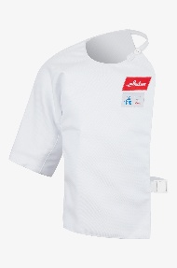

3. pozīcija
Allstar Épée Blade (ED21-FG-5) vai ekvivalents
Tehniskā specifikācija | Paraugattēls
Pielietojums: Paredzēts treniņiem.  Apraksts: Épée asmens izgatavots no standarta atsperu tērauda, paredzēts lietošanai ar franču tipa rokturi (FG – French Grip);  Asmens izmērs: 5 (standarta garums – ~90 cm)  Asmens materiāls: Standarta atsperu tērauds (nav FIE sertifikācijas)  Elektrifikācija: Pilna elektrifikācija, uzstādīts vads un gals (point)  Svars (Nr.5): ~189 g (ar pieļaujamo relatīvo novirzi ±5%).  Iepakojuma un marķējuma (etiķetes) apraksts: Produkcijai piegādes brīdī jābūt oriģinālajā ražotāja iepakojumā, uz kura ir norādīts ražotājs un izmērs.  Kvalitātes prasības: garantija vismaz 24 (divdesmit četri) mēneši. Ražotāja un /vaikvalitātes sertifikāts. | 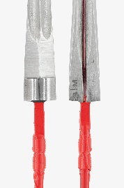
4. pozīcija
Allstar Épée FG (ED11F) vai ekvivalents
Tehniskā specifikācija | Paraugattēls
Pielietojums: Paredzēts treniņiem.  Apraksts: Pasūtītājs pieprasa piegādāt sporta inventāru – pilnu paukošanas ieroci tipa épée ar franču tipa rokturi (French grip) vai ekvivalents, kas paredzēts izmantošanai treniņu procesā. Aprīkojumam jābūt pilnībā komplektētam un gatavam lietošanai uzreiz pēc piegādes, bez nepieciešamības veikt papildu montāžu. Elektrificētais épée ierocis sastāv no pilnas komplektācijas, kas ietver: asmeni, uzstādītu galu (tip), uzstādītu vadu (wire), zvanu (guard), rokturi (French grip) un kontaktligzdu (socket). Ierocim jābūt elektrificētam, ar rūpnīcā uzstādītu un funkcionējošu gala mehānismu un iekšējo vadu sistēmu, kas nodrošina savietojamību ar standarta paukošanas elektriskajām sistēmām. Rokturim jābūt franču tipa (French grip), nodrošinot klasisku satvērienu un piemērotību dažāda līmeņa lietotājiem. Konstrukcijai kopumā jānodrošina ergonomiska lietošana, stabils balanss un droša ekspluatācija. ;  Asmens izmērs: 5 (standarta garums – ~90 cm)  Asmens materiāls: Standarta atsperu tērauds (nav FIE sertifikācijas)  Elektrifikācija: Pilna elektrifikācija, uzstādīts vads un gals (point)  Iepakojuma un marķējuma (etiķetes) apraksts: Produkcijai piegādes brīdī jābūt oriģinālajā ražotāja iepakojumā, uz kura ir norādīts ražotājs un izmērs.  Kvalitātes prasības: garantija vismaz 24 (divdesmit četri) mēneši. Ražotāja un/vai kvalitātes sertifikāts. | 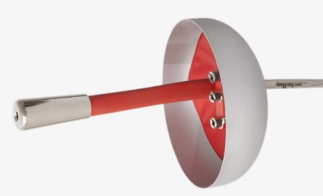

5. pozīcija
Allstar Combi Glove (AKH) vai ekvivalents
Tehniskā specifikācija | Paraugattēls
Pielietojums: Pasūtītājs pieprasa piegādāt sporta aizsargaprīkojumu – paukošanas cimdu vai ekvivalentu, kas paredzēts izmantošanai treniņu procesā.  Apraksts: Cimdam jābūt piemērotam lietošanai épée un floretes disciplīnās, nodrošinot roku un plaukstas aizsardzību, kā arī drošu un stabilu satvērienu darbā ar ieroci. Cimdam jāatbilst 350 N drošības līmenim, kas nodrošina pietiekamu aizsardzību treniņu apstākļos un atbilst pamata paukošanas drošības prasībām. Izstrādājumam jābūt izgatavotam no izturīga un elastīga sintētiskā materiāla (piemēram, Alcantex vai ekvivalenta). Cimdam jābūt ergonomiskas formas, kas pielāgojas rokai, un tam jānodrošina droša un stabila ieroča kontrole treniņu laikā. Cimdam jābūt pieejamam dažādos izmēros (aptuveni diapazonā no 6.5 līdz 13) un konfigurācijā gan labročiem, gan kreiļiem. Izstrādājumam jābūt mazgājamam, saglabājot tā funkcionālās īpašības pēc tīrīšanas. Produktam nav nepieciešama FIE sertifikācija, taču tam jāatbilst vispārējām kvalitātes un drošības prasībām paukošanas aprīkojumam. ;  Iepakojuma un marķējuma (etiķetes) apraksts: Produkcijai piegādes brīdī jābūt oriģinālajā ražotāja iepakojumā uz kura ir norādīts ražotājs un izmērs.  Kvalitātes prasības: garantija vismaz 24 (divdesmit četri) mēneši. Ražotāja un/vai kvalitātes sertifikāts. | 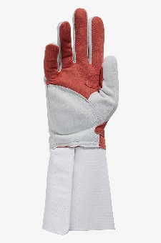

6. pozīcija
Épée body cord “Silver” ar caurspīdīgiem spraudņiem vai ekvivalents
Tehniskā specifikācija | Paraugattēls
Pielietojums: Pasūtītājs pieprasa piegādāt sporta inventāru – paukošanas ķermeņa vadu (body cord) épée ierocim vai ekvivalentu, kas paredzēts izmantošanai treniņos un sacensībās.  Apraksts: Aprīkojumam jānodrošina droša un stabila savienojuma izveide starp paukotāju, ieroci un elektrisko signāla reģistrācijas sistēmu. Ķermeņa vadam jābūt paredzētam épée disciplīnai, izmantojot 3 kontaktu (3-pin) savienojuma sistēmu, kas nodrošina pilnvērtīgu elektrisko signālu pārraidi. Aprīkojumam jābūt aprīkotam ar caurspīdīgiem kabeļa spraudņiem (transparent plugs), kas ļauj vizuāli pārbaudīt kontaktu stāvokli, nodrošina vieglāku bojājumu diagnostiku un atbilst mūsdienu sacensību prasībām. Kabelim jābūt izgatavotam no augstas kvalitātes elastīga elektriskā vada ar vara dzīslām. Spraudņiem jābūt mehāniski izturīgiem, ar drošu savienojumu ar ieroci un signalizācijas sistēmu, novēršot nejaušu atvienošanos treniņu vai sacensību laikā. Aprīkojumam jānodrošina precīza un uzticama signāla pārraide, bez traucējumiem vai signāla zuduma. ;  Iepakojuma un marķējuma (etiķetes) apraksts: Produkcijai piegādes brīdī jābūt oriģinālajā ražotāja iepakojumā, uz kura ir norādīts ražotājs un izmērs.  Kvalitātes prasības: garantija vismaz 24 (divdesmit četri) mēneši. Ražotāja un/vai kvalitātes sertifikāts. | 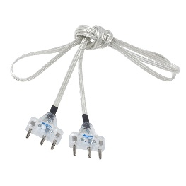

Piegāde notiks uz Pasūtītāja norādīto adresi Kandavas iela 17A, Daugavpilī

Pēdējās aktualizācijas datums: 2026.gada 17.marts

Sagatavoja:
Daugavpils valstspilsētas pašvaldības profesionālās ievirzes
sporta izglītības iestādes “Daugavpils Sporta skola”
Iepirkumu un saimniecības jautājumu specialiste L.S.Mičune

1.pielikums

atklāta konkursa nolikumam
„Sporta inventāra, ekipējuma un specializēto sporta apavu iegāde

“Daugavpils sporta skola” vajadzībām”

identifikācijas numurs DVP 2026/101

TEHNISKĀ SPECIFIKĀCIJA

3.daļa “Biatlona nodaļas specializētā inventāra iegāde Daugavpils valstspilsētas pašvaldības profesionālās ievirzes sporta izglītības iestādes “Daugavpils Sporta skola” vajadzībām”

Preču apjoms un raksturojums, jāpiegādā viss apjoms vienlaikus:

Pozīcijas Nr. | Nosaukums | Vienība | Plānotais iepirkuma apjoms/maksimālais skaits
 | Slidsoļa slēpes Fischer Aeroguide Skate 75 Set vai ekvivalents | pāris | 2
 | Slidsoļa slēpes SCS Skate JR Mounted vai ekvivalents | pāris | 5
 | Slēpošanas zābaki RC1 JR COMBI vai ekvivalents | pāris | 4
 | Vasaras nūjošanas uzgaļi Ø10 mm | gabali | 6
 | Slidsoļa rollerslēpes Marwe vai ekvivalents | pāris | 2
 | Slēpošanas nūjas DIAMOND 2 vai ekvivalents | pāris | 2
 | Slēpošanas nūjas DIAMOND 1 vai ekvivalents | pāris | 2
 | Slēpošanas nūjas STORM 1 vai ekvivalents | pāris | 1

1. pozīcija
Slidsoļa slēpes Fischer Aeroguide Skate 75 Set vai ekvivalents
Tehniskā specifikācija
Pielietojums: Pasūtītājs pieprasa piegādāt sporta inventāru – slidsoļa (skate) distanču slēpju komplektu vai ekvivalentu, kas paredzēts izmantošanai ziemas sporta nodarbībās un treniņos.
Apraksts: Slēpēm jābūt paredzētām slidsoļa tehnikai (skate skiing) un piemērotām iesācējiem un vidēja līmeņa lietotājiem, kā arī aktīviem slēpotājiem, kuri vēlas uzlabot tehniku. Slēpju konstrukcijai jābūt vieglai, nodrošinot labu vadāmību un stabilitāti slīdēšanas laikā. Slēpēm jābūt ar izteiktāku sānu izgriezumu (sidecut), kas uzlabo malu saķeri un atvieglo atspērienu. Slēpju pamatnē jābūt divām vadības rievām (double grooves), kas nodrošina paaugstinātu stabilitāti un kontroli slīdēšanas fāzē. Slēpju serdei jābūt izgatavotai no vieglas konstrukcijas materiāla (piemēram, Air Core Basalite Pro vai ekvivalenta). Slēpju slīdvirsmai jābūt ar augstas kvalitātes apstrādi (piemēram, World Cup Pro vai ekvivalents), nodrošinot labas slīdēšanas īpašības dažādos sniega apstākļos. Komplektā jāiekļauj:
- slidsoļa slēpes (pāris);
- slēpju stiprinājumi (bindings), kas savietojami ar TURNAMIC®, NNN® vai Prolink® sistēmām;
- stiprinājumiem jābūt ar step-in mehānismu ērtai lietošanai.
Slēpju izmēriem jābūt pieejamiem vismaz šādos garumos:
- 165 cm (aptuveni 40–65 kg lietotājiem);
- 175 cm (aptuveni 55–80 kg lietotājiem);
- 185 cm (aptuveni 75–100+ kg lietotājiem).
Slēpju ģeometrija: aptuvenais sānu izgriezums: 45–40–45 mm. Slēpju svars: aptuveni ~1150 g (pie 175 cm), ar pieļaujamo novirzi ±5%.
Iepakojuma un marķējuma (etiķetes) apraksts: Produkcijai piegādes brīdī jābūt oriģinālajā ražotāja iepakojumā, uz kura ir norādīts ražotājs un izmērs.
Kvalitātes prasības: garantija vismaz 24 (divdesmit četri) mēneši. Ražotāja un/vai kvalitātes sertifikāts.

2. pozīcija
Slidsoļa slēpes SCS Skate JR Mounted vai ekvivalents
Tehniskā specifikācija
Pielietojums: Pasūtītājs pieprasa piegādāt sporta inventāru – slidsoļa (skate) distanču slēpju komplektu jauniešiem vai ekvivalentu, kas paredzēts izmantošanai ziemas sporta nodarbībās un treniņos.
Apraksts: Slēpēm jābūt paredzētām slidsoļa tehnikai (skate skiing) un piemērotām bērniem un jauniešiem, kā arī iesācējiem un vidēja līmeņa lietotājiem. Slēpēm jābūt ar izturīgu un pārbaudītu konstrukciju, kas nodrošina stabilitāti, vieglu vadāmību un palīdz apgūt pareizu slidsoļa tehniku. Aerodinamiskajai slēpju priekšdaļai jāveicina vienmērīga kustību ritma uzturēšana. Slēpju serdei jābūt izgatavotai no vieglas konstrukcijas (piemēram, Air Channel vai ekvivalenta). Slēpju slīdvirsmai jābūt ar universālu apstrādi (piemēram, Ultra Tuning vai ekvivalents), nodrošinot labas slīdēšanas īpašības dažādos sniega apstākļos. Aptuvenais sānu izgriezums: 41–44–44 mm, nodrošinot stabilitāti un dinamiku slidsoļa tehnikā. Slēpju svars: aptuveni ~890 g (pie 131 cm), ar pieļaujamo relatīvo novirzi ±5%. Komplektā jāiekļauj:
- slēpes (pāris);
- uzstādīti stiprinājumi (mounted bindings);
Stiprinājumiem jābūt:
- TURNAMIC® / IFP sistēmas vai ekvivalents;
- ar step-in mehānismu ērtai lietošanai;
- regulējamiem bez instrumentiem.
Iepakojuma un marķējuma (etiķetes) apraksts: Produkcijai piegādes brīdī jābūt oriģinālajā ražotāja iepakojumā, uz kura ir norādīts ražotājs un izmērs.
Kvalitātes prasības: garantija vismaz 24 (divdesmit četri) mēneši. Ražotāja un/vai kvalitātes sertifikāts.

3. pozīcija
Slēpošanas zābaki RC1 JR COMBI vai ekvivalents
Tehniskā specifikācija
Pielietojums: Pasūtītājs pieprasa piegādāt sporta inventāru – distanču slēpošanas zābakus (combi tipa) vai ekvivalentu, kas paredzēti izmantošanai ziemas sporta nodarbībās un treniņos.
Apraksts: Zābakiem jābūt paredzētiem kombinētajai slēpošanas tehnikai (skate + classic), nodrošinot iespēju izmantot vienu aprīkojumu abiem slēpošanas stiliem. Zābakiem jābūt piemērotiem bērniem un jauniešiem, kā arī iesācējiem un vidēja līmeņa lietotājiem. Zābaku konstrukcijai jābūt vieglai, izturīgai un ergonomiskai, nodrošinot komfortu, stabilitāti un efektīvu spēka pārnesi slēpošanas laikā. Zābakiem jābūt aprīkotiem ar potītes atbalsta sistēmu (Ankle Support Cuff). Zābaku papēža daļai jābūt pastiprinātai (Injected Heel Cap vai ekvivalents). Zābaku zolei jābūt TURNAMIC® Junior vai ekvivalentai. Zoles elastībai jābūt mīkstai (soft flex), nodrošinot dabisku atspērienu klasiskajā stilā. Zābaku iekšējai konstrukcijai jānodrošina:
- siltumizolācija (Comfort Guard vai ekvivalents);
- elpojoša membrāna (piemēram, Triple F), kas uztur pēdas sausas un siltas.
Zābakiem jābūt aprīkotiem ar:
- ātrās savilkšanas sistēmu (Speed Lock vai ekvivalents);
- Velcro siksnu papildus fiksācijai;
- aizsargpārklājumu pret sniegu un mitrumu (lace cover).
Svars: 485 g +/- 5g (viens zābaks). Pieejamie izmēri EU 32–42.
Iepakojuma un marķējuma (etiķetes) apraksts: Produkcijai piegādes brīdī jābūt oriģinālajā ražotāja iepakojumā, uz kura ir norādīts ražotājs un izmērs.
Kvalitātes prasības: garantija vismaz 24 (divdesmit četri) mēneši. Ražotāja un/vai kvalitātes sertifikāts.

4. pozīcija
Vasaras nūjošanas uzgaļi Ø10 mm
Tehniskā specifikācija
Pielietojums: Paredzēti lietošanai ar nūjošanas un slēpošanas nūjām uz cietām virsmām (asfalta, betona, bruģa) vasaras sezonā.
Apraksts: Vasaras uzgaļi nūjām ir izgatavoti no nodilumizturīgas gumijas ar pastiprinātu apakšdaļu, kas nodrošina labu saķeri ar cietu segumu un samazina triecienus locītavām. Konusveida iekšējā forma nodrošina drošu un stingru fiksāciju uz nūjas galiem. Uzgaļi piemēroti nūjām ar 10 mm diametru. Uzgaļi piemēroti intensīvai lietošanai treniņos, sacensībās vai aktīvās atpūtas laikā.
Tehniskie parametri:
- Diametrs (iekšējais): 10 mm;
- Materiāls: Augstas nodilumizturības gumija vai gumijas kompozīts;
- Forma: Ergonomiska, ar slīpu apakšējo daļu labākai saķerei;
- Saderība: Universāli – piemēroti lielākajai daļai standarta nūjošanas nūju ar 10 mm spicēm;
Komforta un drošības funkcijas:
- Triecienu slāpēšana, kas aizsargā locītavas;
- Labāka saķere uz asfaltētiem ceļiem;
- Samazināts troksnis salīdzinājumā ar metāla uzgaļiem;
Iepakojuma un marķējuma (etiķetes) apraksts: Produkcijai piegādes brīdī jābūt oriģinālajā ražotāja iepakojumā, uz kura ir norādīts ražotājs un izmērs.
Kvalitātes prasības: garantija vismaz 24 (divdesmit četri) mēneši. Ražotāja un/vai kvalitātes sertifikāts.

5. pozīcija
Slidsoļa rollerslēpes Marwe vai ekvivalents
Tehniskā specifikācija
Pielietojums: Paredzētas slidsoļa distanču slēpošanas tehnikas treniņiem vasaras sezonā uz asfalta un cita cieta seguma. Piemērotas dažāda līmeņa sportistiem – no jauniešiem līdz profesionāļiem.
Apraksts: Augstas kvalitātes rollerslēpes, kas nodrošina stabilu sajūtu un sajūtu līdzīgu reālai slēpošanai uz sniega. Aprīkotas ar gumijas riteņiem ar vidējas pretestības cietību (Nr. 6 vai līdzvērtīgu), kas nodrošina labu saķeri un kontrolētu ātrumu. Slēpes piemērotas treniņiem dažādos laikapstākļos. Rāmis izgatavots no izturīga alumīnija vai kompozītmateriāla.
Tehniskie parametri:
- Stils: Slidsoļa tehnika
- Riteņu cietība: Nr. 6 (vidējas pretestības gumijas riteņi);
- Riteņu izmērs: Priekšējie un aizmugurējie riteņi Ø100 mm x 25 mm;
- Riteņu materiāls: Nodilumizturīgs gumijas savienojums ar gultņiem;
- Rāmja materiāls: Alumīnijs vai alumīnija-kompozīta sakausējums
- Rāmja garums: 580 mm (var atšķirties atkarībā no modeļa);
- Svars: 1,4–1,6 kg (pārim);
- Stiprinājumu saderība: Saderīgas ar NNN, SNS vai IFP tipa slēpošanas stiprinājumiem (atkarībā no uzstādītā modeļa);
- Krāsa: Standarta – dzeltena/melna vai pēc ražotāja piedāvājuma
Komforta un drošības funkcijas:
- Pretslīdēšanas gumija uz rāmja pēdas laukuma
- Izturīga konstrukcija ilgstošiem treniņiem
- Riteņu dizains, kas samazina vibrācijas un nodrošina stabilitāti
Iepakojuma un marķējuma (etiķetes) apraksts: Produkcijai piegādes brīdī jābūt oriģinālajā ražotāja iepakojumā, uz kura ir norādīts ražotājs un izmērs.
Kvalitātes prasības: garantija vismaz 24 (divdesmit četri) mēneši. Ražotāja un/vai kvalitātes sertifikāts.

6. pozīcija
Slēpošanas nūjas DIAMOND 2 vai ekvivalents
Tehniskā specifikācija
Pielietojums: Pasūtītājs pieprasa piegādāt sporta inventāru – distanču slēpošanas nūjas vai ekvivalentu, kas paredzētas izmantošanai ziemas sporta nodarbībās un treniņos.
Apraksts: Nūjām jābūt piemērotām distanču slēpošanai (cross-country skiing) un paredzētām iesācējiem un vidēja līmeņa lietotājiem. Nūjām jābūt ar vieglu un izturīgu konstrukciju, kas nodrošina labu vadāmību, komfortu un efektīvu spēka pārnesi slēpošanas laikā. Nūju kātam jābūt izgatavotam no alumīnija vai ekvivalenta materiāla. Rokturim jābūt izgatavotam no korķa (cork grip) vai ekvivalenta materiāla. Nūjām jābūt aprīkotām ar regulējamu rokas siksnu (AV Strap vai ekvivalents). Apakšējai daļai jābūt aprīkotai ar:
- distances grozu (XC basket, ~11 mm vai ekvivalents), kas nodrošina stabilu atspērienu dažādos sniega apstākļos;
- izturīgu uzgali (tip), kas paredzēts lietošanai sagatavotās trasēs.

Iepakojuma un marķējuma (etiķetes) apraksts: Produkcijai piegādes brīdī jābūt oriģinālajā ražotāja iepakojumā, uz kura ir norādīts ražotājs un izmērs.
Kvalitātes prasības: garantija vismaz 24 (divdesmit četri) mēneši. Ražotāja un/vai kvalitātes sertifikāts.

7. pozīcija
Slēpošanas nūjas DIAMOND 1 vai ekvivalents
Tehniskā specifikācija
Pielietojums: Pasūtītājs pieprasa piegādāt sporta inventāru – distanču slēpošanas nūjas vai ekvivalentu, kas paredzētas izmantošanai ziemas sporta nodarbībās un treniņos.
Apraksts: Nūjām jābūt piemērotām distanču slēpošanai (cross-country skiing) un paredzētām iesācējiem un vidēja līmeņa lietotājiem. Nūjām jābūt ar vieglu un izturīgu konstrukciju, nodrošinot stabilitāti, labu vadāmību un efektīvu spēka pārnesi slēpošanas laikā. Nūju kātam jābūt izgatavotam no kompozītmateriāla ar oglekļa šķiedras saturu (piemēram, ~10% carbon vai ekvivalents). Kāta diametram jābūt 16:11 mm konusveida konstrukcija. Rokturim jābūt izgatavotam no korķa (cork grip) vai ekvivalenta materiāla. Nūjām jābūt aprīkotām ar regulējamu rokas siksnu (AV Strap vai ekvivalents). Apakšējai daļai jābūt aprīkotai ar:
- distances grozu (~11 mm XC basket vai ekvivalents);
- izturīgu metāla uzgali (steel tip), kas paredzēts lietošanai sagatavotās trasēs.
Svars uz metru: 105 g +/-5
Balansa punkts: 706 mm +/-3
Stingrība: 112 mm +/-2
Lūzuma slodze: 833 N +/-3;

Iepakojuma un marķējuma (etiķetes) apraksts: Produkcijai piegādes brīdī jābūt oriģinālajā ražotāja iepakojumā, uz kura ir norādīts ražotājs un izmērs.
Kvalitātes prasības: garantija vismaz 24 (divdesmit četri) mēneši. Ražotāja un/vai kvalitātes sertifikāts.

8. pozīcija
Slēpošanas nūjas STORM 1 vai ekvivalents
Tehniskā specifikācija
Pielietojums: Pasūtītājs pieprasa piegādāt sporta inventāru – distanču slēpošanas nūjas vai ekvivalentu, kas paredzētas izmantošanai treniņos un sporta nodarbībās.
Apraksts: Nūjām jābūt piemērotām distanču slēpošanai (cross-country skiing) un paredzētām vidēja līmeņa un pieredzējušiem lietotājiem, kā arī intensīvam treniņu procesam. Nūjām jābūt ar augstas veiktspējas konstrukciju, kas nodrošina maksimāli efektīvu spēka pārnesi, stabilitāti un ļoti zemu svaru. Nūju kātam jābūt izgatavotam no 100% augstas modulācijas oglekļa šķiedras (HM Carbon vai ekvivalents). Rokturim jābūt: ergonomiskam (piemēram, MRS vai Carbon grip) ar korķa vai ekvivalentu pārklājumu. Kāta diametram jābūt 16:9 mm konusveida konstrukcija. Nūjām jābūt aprīkotām ar augstas kvalitātes regulējamu rokas siksnu (WC Strap vai ekvivalents). Apakšējai daļai jābūt aprīkotai ar:
- maināmu grozu sistēmu (Exchange Basket System vai ekvivalents)
- izturīgu karbīda vai sinterēta metāla uzgali (tip)
Svars: 150–155 g (viena nūja), ar novirzi ±5%
Svars uz metru: 65 g/m +/-2
Balansa punkts: 687 mm +/-3
Lūzuma slodze: 650 N +/-5
Iepakojuma un marķējuma (etiķetes) apraksts: Produkcijai piegādes brīdī jābūt oriģinālajā ražotāja iepakojumā, uz kura ir norādīts ražotājs un izmērs.
Kvalitātes prasības: garantija vismaz 24 (divdesmit četri) mēneši. Ražotāja un/vai kvalitātes sertifikāts.

Piegāde notiks uz Pasūtītāja norādīto adresi Kandavas iela 17A, Daugavpilī

Pēdējās aktualizācijas datums: 2026.gada 17.marts

Sagatavoja:
Daugavpils valstspilsētas pašvaldības profesionālās ievirzes
sporta izglītības iestādes “Daugavpils Sporta skola”
Iepirkumu un saimniecības jautājumu specialiste L.S.Mičune

1.pielikums

atklāta konkursa nolikumam

„Sporta inventāra, ekipējuma un specializēto sporta apavu iegāde

“Daugavpils sporta skola” vajadzībām”

identifikācijas numurs DVP 2026/101

TEHNISKĀ SPECIFIKĀCIJA

4.daļa “Ložu šaušanas nodaļas specializētā inventāra iegāde Daugavpils valstspilsētas pašvaldības profesionālās ievirzes sporta izglītības iestādes “Daugavpils Sporta skola” vajadzībām”

Preču apjoms un raksturojums, jāpiegādā viss apjoms vienlaikus:

Pozīcijas Nr. | Nosaukums | Vienība | Plānotais iepirkuma apjoms/maksimālais skaits
 | Sporta patronas (25 m) | gabali | 70000
 | Sporta lodiņas (4,5 mm) | gabali | 70000
 | Sporta lodiņas (Final 4,48 mm) | gabali | 20000
 | Sporta lodiņas (Final 4,49 mm) | gabali | 30000
 | Sporta lodiņas (Final 4,5 mm) | gabali | 20000
 | Šaušanas sporta mērķis (Nr.9) | gabali | 10000
 | Šaušanas sporta mērķis (Nr.4) | gabali | 2500
 | Pardini SP Edition vai ekvivalents | gabali | 1
 | Steyr EVO 10 Black vai ekvivalents | gabali | 1

1. pozīcija
Sporta patronas (25 m)

Pielietojums: Paredzēts ložu šaušanas un biatlona treniņiem.
Apraksts: Kalibrs 5,6 mm (22LR) šaušanai ar mazkalibra pistolēm 25 m distancē. Saīsināta pistoļu munīcija. Ar riņķveida aizdegšanos. Skaits iepakojumā 50 patroni;
Munīcijas garums: 18,8 mm;
Čaulas garums: 10,5 mm;
Lodes svars: 1,8 gr.;
Lodes sākuma ātrums: 170 – 180 m/sek;
Šāviena precizitāte 25 m distancē: 10 mm;
Lādiņa svars: 0,34 gr. (pulvera svars)
Iepakojuma un marķējuma (etiķetes) apraksts: Produkcijai piegādes brīdī jābūt oriģinālajā ražotāja iepakojumā (plastikāta maisiņā), uz kura ir norādīts ražotājs un izmērs.
Kvalitātes prasības: garantija 24 (divdesmit četri) mēneši, kas ir spēkā, ja Pasūtītājs munīciju ir glabājis atbilstoši nozares standartiem. Ražotāja un kvalitātes sertifikāts.

3. pozīcija
Sporta lodiņas (4,5 mm)

Pielietojums: Paredzēts ložu šaušanas un biatlona treniņiem.
Apraksts: Kalibrs 4,5 mm (177 cal) šaušanai ar pneimatiskajām pistolēm 10 m distancē. Skaits iepakojuma 500 gab.;
Lodes svars: 0,50-0,53 gr.;
Pielietojums: Sports;
Iepakojuma un marķējuma (etiķetes) apraksts: Produkcijai piegādes brīdī jābūt oriģinālajā ražotāja iepakojumā (plastikāta maisiņā), uz kura ir norādīts ražotājs un izmērs.
Kvalitātes prasības: garantija 24 (divdesmit četri) mēneši, kas ir spēkā, ja Pasūtītājs munīciju ir glabājis atbilstoši nozares standartiem. Ražotāja un kvalitātes sertifikāts.

6. pozīcija
Sporta lodiņas (Final 4,48 mm)

Pielietojums: Paredzēts ložu šaušanas un biatlona treniņiem.
Apraksts: Kalibrs 4,5 mm (177 cal) “Finale Mach” šaušanai ar pneimatisko pistoli un šauteni 10 m distance. Lodiņas izmērs 4,48 mm. Skaits iepakojuma 500 gab.;
Lodes svars: 8,18 gr.;
Pielietojums: Sports;
Iepakojuma un marķējuma (etiķetes) apraksts: Produkcijai piegādes brīdī jābūt oriģinālajā ražotāja iepakojumā.
Kvalitātes prasības: garantija 24 (divdesmit četri) mēneši, kas ir spēkā, ja Pasūtītājs munīciju ir glabājis atbilstoši nozares standartiem. Ražotāja un kvalitātes sertifikāts.

7. pozīcija
Sporta lodiņas (Final 4,49 mm)

Pielietojums: Paredzēts ložu šaušanas un biatlona treniņiem.
Apraksts: Kalibrs 4,5 mm (177 cal) “Finale Mach” šaušanai ar pneimatisko pistoli un šauteni 10 m distance. Lodiņas izmērs 4,49 mm. Skaits iepakojuma 500 gab.;
Lodes svars: 8,18 gr.;
Pielietojums: Sports;
Iepakojuma un marķējuma (etiķetes) apraksts: Produkcijai piegādes brīdī jābūt oriģinālajā ražotāja iepakojumā.
Kvalitātes prasības: garantija 24 (divdesmit četri) mēneši, kas ir spēkā, ja Pasūtītājs munīciju ir glabājis atbilstoši nozares standartiem. Ražotāja un kvalitātes sertifikāts.

8. pozīcija
Sporta lodiņas (Final 4,5 mm)

Pielietojums: Paredzēts ložu šaušanas un biatlona treniņiem.
Apraksts: Kalibrs 4,5 mm (177 cal) “Finale Mach” šaušanai ar pneimatisko pistoli un šauteni 10 m distance. Lodiņas izmērs 4,50 mm. Skaits iepakojuma 500 gab.;
Lodes svars: 8,18 gr.;
Pielietojums: Sports;
Iepakojuma un marķējuma (etiķetes) apraksts: Produkcijai piegādes brīdī jābūt oriģinālajā ražotāja iepakojumā (plastikāta maisiņā), uz kura ir norādīts ražotājs un izmērs.
Kvalitātes prasības: garantija 24 (divdesmit četri) mēneši, kas ir spēkā, ja Pasūtītājs munīciju ir glabājis atbilstoši nozares standartiem. Ražotāja un kvalitātes sertifikāts.

9. pozīcija
Šaušanas sporta mērķis (Nr.9)

Pielietojums: Paredzēts ložu šaušanas un biatlona treniņiem.
Apraksts: Papīra mērķis. Šaušanas sporta mērķis Nr. 9 šaušanai ar pneimatisko pistoli 10 m distancē;
Izmēri: 17 x 17 cm;
Melnā apļa izmērs: 6 cm;
Iepakojuma un marķējuma (etiķetes) apraksts: Produkcijai piegādes brīdī jābūt oriģinālajā ražotāja iepakojumā.
Kvalitātes prasības: garantija 24 (divdesmit četri) mēneši, kas ir spēkā, ja Pasūtītājs munīciju ir glabājis atbilstoši nozares standartiem. Ražotāja un kvalitātes sertifikāts.

10. pozīcija
Šaušanas sporta mērķis (Nr.4)

Pielietojums: Paredzēts ložu šaušanas un biatlona treniņiem.
Apraksts: Pasūtītājs pieprasa piegādāt sporta inventāru – šaušanas mērķi (Mērķis Nr.4) vai ekvivalentu, kas paredzēts izmantošanai treniņu procesā. Mērķim jābūt paredzētam šaušanas precizitātes treniņiem, piemērotam izmantošanai sporta šaušanā, tai skaitā ar pneimatiskajiem ieročiem vai citiem līdzvērtīgiem treniņu līdzekļiem. Mērķim jābūt izgatavotam no papīra. ;
Izmēri: 61 x 51 cm;
Melnā apļa izmērs: 20 cm;
Iepakojuma un marķējuma (etiķetes) apraksts: Produkcijai piegādes brīdī jābūt oriģinālajā ražotāja iepakojumā.
Kvalitātes prasības: garantija 24 (divdesmit četri) mēneši, kas ir spēkā, ja Pasūtītājs munīciju ir glabājis atbilstoši nozares standartiem. Ražotāja un kvalitātes sertifikāts.
11. pozīcija
Pardini SP Edition vai ekvivalents

Pielietojums: Pasūtītājs pieprasa piegādāt sporta inventāru – mazkalibra sporta pistoli vai ekvivalentu, kas paredzēta izmantošanai šaušanas sporta treniņos un sacensībās.
Apraksts: Ierīcei jābūt paredzētai sporta šaušanai 25 m distancē (sport pistol / standard pistol disciplīnām).
Tips: pusautomātiskā sporta pistole
Kalibrs: .22 LR (5.6 mm)
Darbības princips: pusautomātiska, ar brīvā aizslēga (blowback) sistēmu
Magazīnas ietilpība: 5 patronas
Kopējais garums: ~295 mm
Augstums: ~140 mm
Platums: ~49 mm
Svars: ~1095 g
Stobra garums: ~120 mm
Redzes līnijas garums: ~220 mm
Pistolei jābūt aprīkotai ar:
- regulējamu divpakāpju mehānisko sprūdu, kas nodrošina precīzu šāviena kontroli
- regulējamu tēmēkli (aizmugures tēmeklis + maināmi priekšējie tēmekļi)
- anatomisku koka (valrieksta) rokturi, pieejamu dažādos izmēros un konfigurācijās
- zemu stobra asi, kas samazina atsitienu un uzlabo kontroli
- svara balansēšanas sistēmu (counterweights) stabilitātes uzlabošanai
Pretendentam, kas piedalās šī produkta piegādē, jāatbilst Latvijas Republikā spēkā esošajiem normatīvajiem aktiem attiecībā uz ieroču apriti, tostarp:
- Ieroču aprites likuma 1. panta 19. punkts;
- Ieroču aprites likuma 3. pants.
- Ieroču aprites likuma 5. panta astotā daļa;
- Ieroču aprites likuma 73. panta trešās daļas 6. punkts.
- Iepakojuma un marķējuma (etiķetes) apraksts: Produkcijai piegādes brīdī jābūt oriģinālajā ražotāja iepakojumā.
- Kvalitātes prasības: garantija 24 (divdesmit četri) mēneši, kas ir spēkā, ja Pasūtītājs munīciju ir glabājis atbilstoši nozares standartiem. Ražotāja un kvalitātes sertifikāts.

12. pozīcija
Steyr EVO 10 Black vai ekvivalents

Pielietojums: Pasūtītājs pieprasa piegādāt sporta inventāru – pneimatisko sporta pistoli vai ekvivalentu, kas paredzēta izmantošanai šaušanas sporta treniņos un sacensībās.
Apraksts: Ierīcei jābūt paredzētai 10 m pneimatiskās šaušanas disciplīnām (ISSF Air Pistol).
Tips: vienšāviena pneimatiskā sporta pistole (single-shot)
Kalibrs: 4.5 mm (.177)
Darbības princips: saspiestā gaisa sistēma (PCP – pre-charged pneumatic)
Garums: ~400 mm
Augstums: ~148 mm
Platums: ~50 mm
Svars: ~968 g
Redzes līnijas garums: ~316–365 mm
Pistolei jābūt aprīkotai ar:
- regulējamu divpakāpju sprūdu (trigger) ar minimālo spēku ~500 g
- pilnībā regulējamu sprūda mehānismu (garums, spēks, pozīcija)
- regulējamiem mehāniskajiem tēmēkļiem (priekšējais un aizmugurējais)
- Steyr stabilizācijas sistēmu (recoil compensation), kas samazina kustību šāviena brīdī
- 8 kanālu kompensatoru un stobra ventilācijas atverēm, kas samazina atsitienu
- anatomisku koka rokturi (dažādi izmēri un konfigurācijas)
Pistole darbojas ar uzpildāmu saspiestā gaisa cilindru (~200 bar)
Komplektā: 2 gaisa baloni ar manometru
Komplektācija:
- pistole;
- 2 gaisa cilindri;
- stobra atsvari (barrel weights);
- uzpildes adapters;
- instrumenti regulēšanai;
- rezerves detaļas;
- transportēšanas koferis
Pretendentam, kas piedalās šī produkta piegādē, jāatbilst Latvijas Republikā spēkā esošajiem normatīvajiem aktiem attiecībā uz ieroču apriti, tostarp:
- Ieroču aprites likuma 1. panta 19. punkts;
- Ieroču aprites likuma 3. pants.
- Ieroču aprites likuma 5. panta astotā daļa;
- Ieroču aprites likuma 73. panta trešās daļas 6. punkts.
- Iepakojuma un marķējuma (etiķetes) apraksts: Produkcijai piegādes brīdī jābūt oriģinālajā ražotāja iepakojumā.
- Kvalitātes prasības: garantija vismaz 24 (divdesmit četri) mēneši, kas ir spēkā, ja Pasūtītājs munīciju ir glabājis atbilstoši nozares standartiem. Ražotāja un kvalitātes sertifikāts.

Piegāde notiks uz Pasūtītāja norādīto adresi Raiņa iela 29, Daugavpilī
Pēdējās aktualizācijas datums: 2026.gada 17.marts
Sagatavoja:
Daugavpils valstspilsētas pašvaldības profesionālās ievirzes
sporta izglītības iestādes “Daugavpils Sporta skola”
Iepirkumu un saimniecības jautājumu specialiste L.S.Mičune

1.pielikums

atklāta konkursa nolikumam

„Sporta inventāra, ekipējuma un specializēto sporta apavu iegāde

“Daugavpils sporta skola” vajadzībām”

identifikācijas numurs DVP 2026/101

TEHNISKĀ SPECIFIKĀCIJA

5.daļa “Peldēšanas nodaļas specializētā inventāra iegāde Daugavpils valstspilsētas pašvaldības profesionālās ievirzes sporta izglītības iestādes “Daugavpils Sporta skola” vajadzībām”

Preču apjoms un raksturojums, jāpiegādā viss apjoms vienlaikus:
Pozīcijas Nr. | Nosaukums | Vienība | Plānotais iepirkuma apjoms/maksimālais skaits
 | Peldēšanas pretestības izpletnis | gabali | 20

1. pozīcija
Peldēšanas pretestības izpletnis
Tehniskā specifikācija | Paraugattēls
Pielietojums: Peldēšanas pretestības izpletnis, kas paredzēts peldēšanas treniņiem, lai palielinātu ūdens pretestību un attīstītu peldētāju spēku, izturību un peldēšanas tehniku. Piedāvātais aprīkojums ir paredzēts intensīvai un ilgstošai lietošanai profesionālās sporta iestādēs.  Apraksts:  - Aprīkojumam jābūt paredzētam peldēšanas treniņiem, nodrošinot papildu ūdens pretestību kustības laikā.;  - Konstrukcijai jāietver:  - regulējama josta lietotāja stiprināšanai ap vidukli;  - savienojošā saite vai aukla;  - ūdens pretestības izpletnis.  - Regulējamajai jostai jābūt izgatavotai no neilona vai cita līdzvērtīga izturīga materiāla, nodrošinot drošu un ērtu lietošanu.;  - Izpletnim jābūt izgatavotam no ūdens un mehāniskās slodzes iedarbībai izturīga materiāla.;  - Izpletņa diametram jābūt 203 mm (8 collas), ar pieļaujamo relatīvo novirzi ±10 %.;  - Aprīkojumam jānodrošina vienmērīga pretestība peldēšanas laikā, neradot pēkšņas slodzes izmaiņas.;  - Konstrukcijai jābūt piemērotai atkārtotai lietošanai profesionālu peldēšanas treniņu apstākļos.  - Precei piegādes brīdī jābūt jaunai, neekspluatētai un oriģinālajā ražotāja iepakojumā.;  - Uz iepakojuma vai produkta jābūt norādītam ražotājam, modeļa vai izstrādājuma identifikācijai un izmēram (ja piemērojams).;  - Garantija – ne mazāk kā 24 mēneši. | 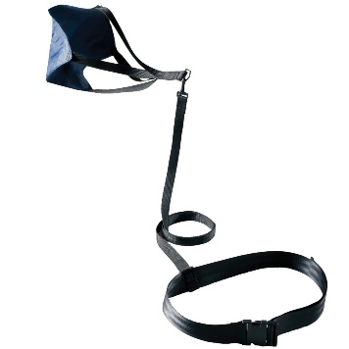

Piegāde notiks uz Pasūtītāja norādīto adresi Kandavas iela 17A, Daugavpilī
Pēdējās aktualizācijas datums: 2026.gada 17.marts
Sagatavoja:
Daugavpils valstspilsētas pašvaldības profesionālās ievirzes
sporta izglītības iestādes “Daugavpils Sporta skola”
Iepirkumu un saimniecības jautājumu specialiste L.S.Mičune
1.pielikums

atklāta konkursa nolikumam

„Sporta inventāra, ekipējuma un specializēto sporta apavu iegāde

“Daugavpils sporta skola” vajadzībām”

identifikācijas numurs DVP 2026/101
TEHNISKĀ SPECIFIKĀCIJA

6.daļa “Biatlona nodaļas specializētā ieroča iegāde Daugavpils valstspilsētas pašvaldības profesionālās ievirzes sporta izglītības iestādes “Daugavpils Sporta skola” vajadzībām”

Preču apjoms un raksturojums, jāpiegādā viss apjoms vienlaikus:

Pozīcijas Nr. | Nosaukums | Vienība | Plānotais iepirkuma apjoms/maksimālais skaits
1. | Anschütz 1827 F Comfort (Sprint versija) vai ekvivalents | gabals | 1

1. pozīcija
Anschütz 1827 F Comfort (Sprint versija) vai ekvivalents
Tehniskā specifikācija | Paraugattēls
Pielietojums: Pasūtītājs pieprasa piegādāt sporta inventāru – mazkalibra biatlona šauteni vai ekvivalentu, kas paredzēta izmantošanai biatlona treniņos un sacensībās.  Apraksts: Ierīcei jābūt paredzētai biatlona disciplīnām, nodrošinot augstu precizitāti, ātru pārlādēšanu un uzticamu darbību dažādos laikapstākļos. Šautenei jābūt aprīkotai ar taisnvilkmes (straight-pull) Fortner mehānismu, kas nodrošina ļoti ātru un efektīvu pārlādēšanu bez rokas atrašanas no roktura.  Šautenes kalibram jābūt: 22 LR (5.6 mm)  Magazīnas ietilpība: 5 patronas  Stobra garums: 550 mm  Svars: 2,1 kg (±0,1 kg)  Šautenei jābūt aprīkotai ar:  - divpakāpju sporta sprūdu (match trigger)  - dioptrisko tēmekļu sistēmu (priekšējais + aizmugurējais tēmeklis)  - ergonomisku laidi, kas nodrošina stabilu un precīzu šaušanu  - mehānismu, kas nodrošina ātru un drošu pārlādēšanu biatlona apstākļos  Komplektā jāiekļauj:  - 5 gab. magazīnas (īsās)  - rezerves dzelksnis (sitējtapa / firing pin)  - seškantes atslēga (regulēšanai)  - priekšējais tēmeklis  - tukššaušanas adapteris (dry fire adapter)  - lietošanas pamācība  - testa mērķi (ražotāja precizitātes pārbaudei)  Iepakojuma un marķējuma (etiķetes):  Produkcijai piegādes brīdī jābūt oriģinālajā ražotāja iepakojumā, uz kura ir norādīts ražotājs un izmērs.  Kvalitātes prasības: garantija vismaz 24 (divdesmit četri) mēneši. Ražotāja un kvalitātes sertifikāts. | 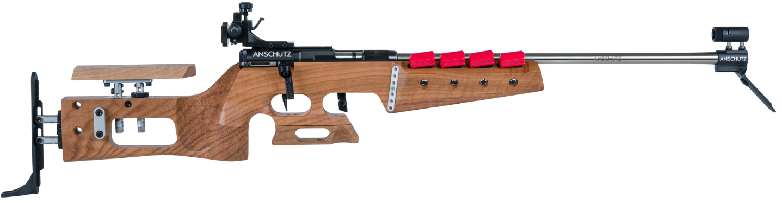

Piegāde notiks uz Pasūtītāja norādīto adresi Raiņa iela 29, Daugavpilī

Pēdējās aktualizācijas datums: 2026.gada 17.marts

Sagatavoja:
Daugavpils valstspilsētas pašvaldības profesionālās ievirzes
sporta izglītības iestādes “Daugavpils Sporta skola”
Iepirkumu un saimniecības jautājumu specialiste L.S.Mičune

1.pielikums

atklāta konkursa nolikumam

„Sporta inventāra, ekipējuma un specializēto sporta apavu iegāde

“Daugavpils sporta skola” vajadzībām”

identifikācijas numurs DVP 2026/101

TEHNISKĀ SPECIFIKĀCIJA

7.daļa “Svarcelšanas nodaļas specializētā inventāra (svarcelšanas triko) iegāde Daugavpils valstspilsētas pašvaldības profesionālās ievirzes sporta izglītības iestādes “Daugavpils Sporta skola” vajadzībām”

Preču apjoms un raksturojums, jāpiegādā viss apjoms vienlaikus:

Pozīcijas Nr. | Nosaukums | Vienība | Plānotais iepirkuma apjoms/maksimālais skaits
1. | Svarcelšanas triko | gabali | 10

1. pozīcija
Svarcelšanas triko
Tehniskā specifikācija | Paraugattēls
Pielietojums: Sporta apģērbs – svarcelšanas triko (singlet) vai ekvivalents, kas paredzēts izmantošanai treniņos un sacensībās.  Apraksts: Apģērbam jābūt paredzētam olimpiskajai svarcelšanai, nodrošinot ķermenim ciešu piegulumu, kustību brīvību un stabilitāti slodzes laikā.  Materiāls: 88% (+/-3%) poliesters, 12% (+/- 3%) elastāns  Triko jābūt aprīkotam ar:  - mitruma novadīšanas tehnoloģiju (Dri-FIT vai ekvivalents)  - elpojošu un ātri žūstošu audumu  - pastiprinātu materiālu augšstilbu zonā, kas samazina nodilumu stieņa kontaktā  - teksturētu plecu/kakla zonu, kas palīdz stabilizēt stieni “clean” un “jerk” laikā  Pieejamie izmēri: XS – XXXL (vai ekvivalents diapazons)  Iepakojuma un marķējuma (etiķetes) apraksts: Produkcijai piegādes brīdī jābūt oriģinālajā ražotāja iepakojumā, uz kura ir norādīts ražotājs un izmērs.  Kvalitātes prasības: garantija vismaz 12 (divpadsmit) mēneši. Ražotāja un/vai kvalitātes sertifikāts. | 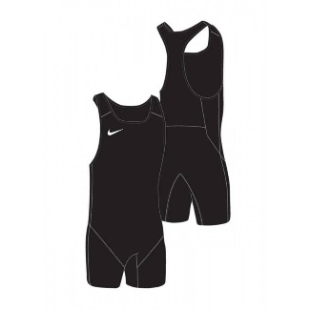

Piegāde notiks uz Pasūtītāja norādīto adresi Kandavas iela 17A, Daugavpilī

Pēdējās aktualizācijas datums: 2026.gada 17.marts

Sagatavoja:
Daugavpils valstspilsētas pašvaldības profesionālās ievirzes
sporta izglītības iestādes “Daugavpils Sporta skola”
Iepirkumu un saimniecības jautājumu specialiste L.S.Mičune

1.pielikums

atklāta konkursa nolikumam

„Sporta inventāra, ekipējuma un specializēto sporta apavu iegāde

“Daugavpils sporta skola” vajadzībām”

identifikācijas numurs DVP 2026/101

TEHNISKĀ SPECIFIKĀCIJA

8.daļa “Volejbola nodaļas specializētā inventāra iegāde Daugavpils valstspilsētas pašvaldības profesionālās ievirzes sporta izglītības iestādes “Daugavpils Sporta skola” vajadzībām”

Preču apjoms un raksturojums, jāpiegādā viss apjoms vienlaikus:

Pozīcijas Nr. | Nosaukums | Vienība | Plānotais iepirkuma apjoms/maksimālais skaits
1. | MIKASA V300W vai ekvivalents | gabali | 70
2. | Mikasa V360W-L volejbola bumba vai ekvivalents | gabali | 25
3. | Bumbu ratiņi | gabali | 8
4. | Volejbola treniņu iekārta Spectrum Precision vai ekvivalents | gabali | 3
5. | Bumbu soma Mikasa AC-BGM60-W vai ekvivalents | gabali | 2
6. | Stienis tīklu uztīšanai | gabali | 4
7. | Sienas konsole 230 mm | gabali | 4
8. | Volejbola tīkla antenas | gabali | 4
9. | Polsteri volejbola statīviem 100 mm | pāris. | 1

1. pozīcija
MIKASA V300W vai ekvivalents
Tehniskā specifikācija | Paraugattēls
Pielietojums: Paredzēts sacensībām.  Apraksts: Augstas kvalitātes volejbola bumba, kas apstiprināta Starptautiskās Volejbola Federācijas (FIVB) sacensībām. Tā izceļas ar jaunu, pilnīgi līdzsvarotu aerodinamisku dizainu ar 18 paneļiem, kas uzlabo spēles veiktspēju;  Paneļu skaits: 18 laminētu paneļu konstrukcija​;  Materiāls: Oriģināla mikrošķiedru un poliuretāna (PU) kombinācija ar "Nano Balloon Silica" tehnoloģiju​;  Izmērs: 5 izmērs;  Apkārtmērs: 65–67 cm​;  Svars: 260–280 g​;  Spiediens: 0,29–0,32 kgf/cm²;  Galvenās īpašības:  Aerodinamiskais dizains: 18 paneļu konstrukcija nodrošina labāku kontroli un stabilitāti lidojumā​;  Virsmas tehnoloģija: Mikrošķiedras virsma ar "Single Dimpled" struktūru samazina gaisa pretestību un palielina virsmas saķeri, uzlabojot spēles kontroli;  Materiāla sastāvs: "Nano Balloon Silica" tehnoloģija nodrošina mīkstu pieskārienu un izturību​;  FIVB apstiprinājums: Atbilst starptautiskajiem sacensību standartiem;  Iepakojuma un marķējuma (etiķetes) apraksts: Produkcijai piegādes brīdī jābūt oriģinālajā ražotāja iepakojumā, uz kura ir norādīts ražotājs un izmērs.  Kvalitātes prasības: garantija vismaz 24 (divdesmit četri) mēneši. Ražotāja un/vai kvalitātes sertifikāts. | 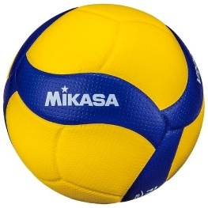

2. pozīcija
Mikasa V360W-L volejbola bumba vai ekvivalents
Tehniskā specifikācija | Paraugattēls
Pielietojums: Paredzēta bērniem un iesācējiem volejbola apguvei un treniņiem, nodrošinot drošu un komfortablu spēles pieredzi. Bumbai jābūt piemērotai iekštelpu volejbolam (indoor volleyball), kā arī izmantošanai sporta skolās, nodarbībās un iesācēju treniņos.  Apraksts: Augstas kvalitātes volejbola bumba, kas īpaši izstrādāta jaunāko spēlētāju vajadzībām. Tā ir piemērota bērniem un iesācējiem, nodrošinot optimālu spēles pieredzi un veicinot prasmju attīstību;  Izmērs: 5 (standarta volejbola bumbas izmērs).​  Svars: 230–250 g  Materiāls: sintētiskā āda  Paneļu skaits: 18 paneļu dizains  Apkārtmērs: 65–67 cm  Iepakojuma un marķējuma (etiķetes) apraksts: Produkcijai piegādes brīdī jābūt oriģinālajā ražotāja iepakojumā, uz kura ir norādīts ražotājs un izmērs.  Kvalitātes prasības: garantija vismaz 24 (divdesmit četri) mēneši. Ražotāja un/vai kvalitātes sertifikāts. | 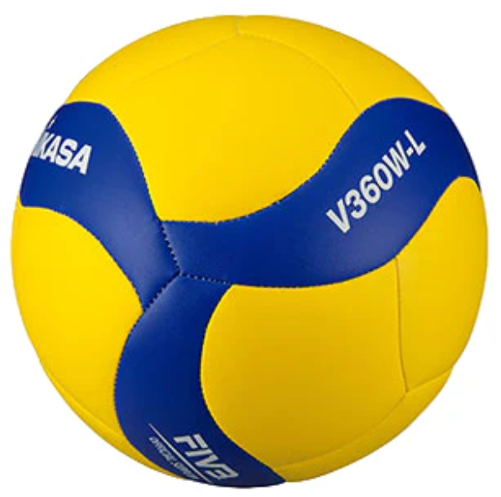

3. pozīcija
Bumbu ratiņi
Tehniskā specifikācija | Paraugattēls
Pielietojums: Paredzēti volejbola bumbu uzglabāšanai un pārvietošanai treniņu un sacensību laikā, nodrošinot ērtu piekļuvi un organizētību.  Apraksts: Augstas kvalitātes bumbu ratiņi, kas izstrādāti, lai atvieglotu bumbu transportēšanu un uzglabāšanu sporta zālēs un laukumos.  Izmērs: 64 x 64 x 100 cm (+- 1 cm);  Materiāls: Viegls un izturīgs alumīnija rāmis ar izturīgu auduma grozu.​;  Riteņi: Četri grozāmi riteņi ar bloķēšanas mehānismu, nodrošinot stabilitāti un vieglu manevrēšanu;​  Saliekamība: Ratiņi ir salokāmi, kas ļauj ietaupīt vietu, kad tie netiek izmantoti​;  Krāsa: Zils ar dzelteniem un baltiem akcentiem;  Sertifikācija: Atbilst starptautiskajiem standartiem attiecībā uz sporta aprīkojuma kvalitāti un drošību;  Iepakojuma un marķējuma (etiķetes) apraksts: Produkcijai piegādes brīdī jābūt oriģinālajā ražotāja iepakojumā, uz kura ir norādīts ražotājs un izmērs.  Kvalitātes prasības: garantija vismaz 24 (divdesmit četri) mēneši. Ražotāja un/vai kvalitātes sertifikāts. | 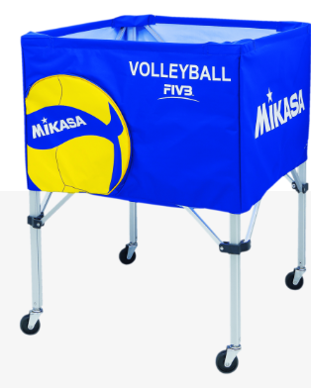

4. pozīcija
Volejbola treniņu iekārta Spectrum Precision vai ekvivalents
Tehniskā specifikācija | Paraugattēls
Pielietojums: Pasūtītājs pieprasa piegādāt sporta inventāru – volejbola precizitātes treniņu iekārtu vai ekvivalentu, kas paredzēta izmantošanai volejbola treniņu procesā.​  Apraksts: Iekārtai jābūt paredzētai servju, piespēļu un uzbrukuma sitienu precizitātes attīstīšanai, nodrošinot iespēju trenēt trāpījumu konkrētā mērķa zonā. Iekārtai jābūt ar regulējamu konstrukciju, kas ļauj pielāgot mērķa augstumu dažādiem lietotājiem un treniņu uzdevumiem. Regulējamajam augstumam jābūt diapazonā no aptuveni 193 cm līdz 330 cm, ar starppozīcijām, kas atbilst volejbola tīkla augstumiem un treniņu vajadzībām. Iekārtai jānodrošina arī regulējams mērķa leņķis, vismaz šādās pozīcijās: 45°, 90°, 135° un 180°, kas ļauj dažādot treniņu un pielāgot trajektoriju dažādiem vingrinājumiem. Konstrukcijai jābūt izgatavotai no izturīga metāla (tērauda) rāmja, nodrošinot stabilitāti un ilgmūžību intensīvas lietošanas apstākļos. Pamatnes izmēram jābūt aptuveni 112 × 76 × 109 cm (ar pieļaujamo novirzi ±5%), nodrošinot drošu un stabilu iekārtas novietojumu. Iekārtai jābūt aprīkotai ar mērķa stīpu (grozu) ar diametru aptuveni 61 cm, kas kalpo kā precizitātes mērķis treniņu laikā. Papildus iekārtai jābūt aprīkotai ar transportēšanas riteņiem, kas nodrošina ērtu pārvietošanu sporta zālē vai treniņu laukumā.  Iepakojuma un marķējuma (etiķetes) apraksts: Produkcijai piegādes brīdī jābūt oriģinālajā ražotāja iepakojumā, uz kura ir norādīts ražotājs un izmērs.  Kvalitātes prasības: garantija vismaz 24 (divdesmit četri) mēneši. Ražotāja un/vai kvalitātes sertifikāts. | 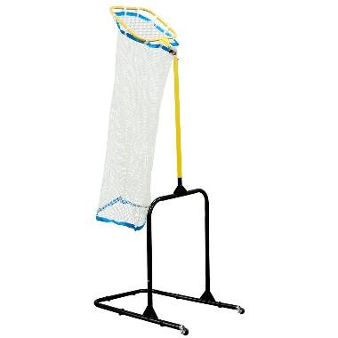

5. pozīcija
Bumbu soma Mikasa AC-BGM60-W vai ekvivalents
Tehniskā specifikācija | Paraugattēls
Pielietojums: Pasūtītājs pieprasa piegādāt sporta inventāru – bumbu somu vai ekvivalentu, kas paredzēta volejbola bumbu transportēšanai un uzglabāšanai treniņu un sacensību laikā.  Apraksts: Somai jābūt paredzētai volejbola bumbu pārvietošanai, nodrošinot ērtu transportēšanu, aizsardzību un organizētu uzglabāšanu. Somai jābūt ar ietilpību līdz 6 volejbola bumbām, nodrošinot pietiekamu vietu komandas vai treniņu vajadzībām. Somai jābūt izgatavotai no izturīga tekstilmateriāla (piemēram, neilons, poliesters vai ekvivalents). Somai jābūt aprīkotai ar drošu aizvēršanas mehānismu (rāvējslēdzējs vai ekvivalents), kas nodrošina bumbu drošu uzglabāšanu transportēšanas laikā. Izmēri: aptuveni 44 × 62 × 18 cm (ar pieļaujamo relatīvo novirzi ±5%).  Iepakojuma un marķējuma (etiķetes) apraksts: Produkcijai piegādes brīdī jābūt oriģinālajā ražotāja iepakojumā, uz kura ir norādīts ražotājs un izmērs.  Kvalitātes prasības: garantija vismaz 24 (divdesmit četri) mēneši. Ražotāja un/vai kvalitātes sertifikāts. | 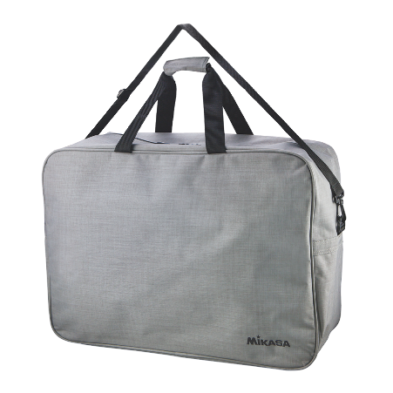

6. pozīcija
Stienis tīklu uztīšanai
Tehniskā specifikācija | Paraugattēls
Pielietojums: Pasūtītājs pieprasa piegādāt sporta inventāru – instrumentu tīkla uzstādīšanai un glabāšanai, kas paredzēts volejbola un tenisa tīklu uzstādīšanai, spriegošanai un uzglabāšanai.  Apraksts: Instruments jābūt paredzētam sporta laukumu aprīkojuma apkalpošanai, nodrošinot tīkla pareizu uzstādīšanu un spriegošanu atbilstoši treniņu un sacensību prasībām. Instrumentam jābūt:  - daudzfunkcionālam (uzstādīšana + spriegošana + uzglabāšana);  - izgatavotam no izturīga metāla vai kombinēta materiāla, kas nodrošina mehānisko izturību;  - piemērotam regulārai lietošanai sporta vidē;  - ergonomiskam un viegli lietojamam.  Iepakojuma un marķējuma (etiķetes) apraksts: Produkcijai piegādes brīdī jābūt oriģinālajā ražotāja iepakojumā, uz kura ir norādīts ražotājs un izmērs.  Kvalitātes prasības: garantija vismaz 24 (divdesmit četri) mēneši. Ražotāja un/vai kvalitātes sertifikāts. | 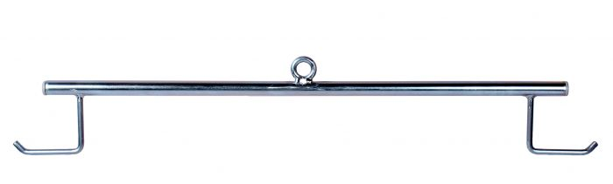

7. pozīcija
Sienas konsole 230 mm
Tehniskā specifikācija | Paraugattēls
Pielietojums: Pasūtītājs pieprasa piegādāt sporta inventāru – sienas konsoli vai ekvivalentu, kas paredzēta sporta tīklu stiprināšanai un uzstādīšanai.  Apraksts: Konsolēm jābūt paredzētām volejbola, tenisa vai citu sporta tīklu stiprināšanas sistēmām, nodrošinot drošu un stabilu tīkla uzstādīšanu pie sienas vai konstrukcijas. Konsolēm jābūt izgatavotām no izturīga metāla (tērauda vai ekvivalenta materiāla), kas nodrošina augstu mehānisko izturību, ilgmūžību un piemērotību intensīvai lietošanai sporta vidē. Izmērs: 230 mm (izvirzījums no sienas vai stiprinājuma dziļums), ar pieļaujamo relatīvo novirzi ±5%.  Iepakojuma un marķējuma (etiķetes) apraksts: Produkcijai piegādes brīdī jābūt oriģinālajā ražotāja iepakojumā, uz kura ir norādīts ražotājs un izmērs.  Kvalitātes prasības: garantija vismaz 24 (divdesmit četri) mēneši. Ražotāja un/vai kvalitātes sertifikāts. | 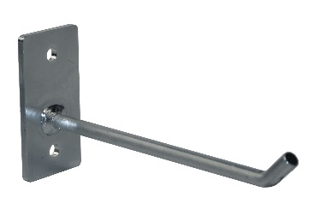

8. pozīcija
Volejbola tīkla antenas
Tehniskā specifikācija | Paraugattēls
Pielietojums: Pasūtītājs pieprasa piegādāt sporta inventāru – volejbola tīkla antenas, kas paredzētas volejbola laukuma aprīkošanai treniņiem un sacensībām.  Apraksts: Antenām jābūt paredzētām volejbola tīkla sānu robežu apzīmēšanai, nodrošinot vizuālu laukuma ierobežojumu virs tīkla atbilstoši volejbola spēles noteikumiem. Antenām jābūt izgatavotām no izturīga un elastīga materiāla (piemēram, stikla šķiedras vai ekvivalenta), kas nodrošina mehānisko izturību, elastību un ilgmūžību intensīvas lietošanas apstākļos. Antenām jābūt ar kontrastējošu krāsojumu.  Garums: aptuveni 1800 mm (1,8 m), ar pieļaujamo relatīvo novirzi ±5%;  diametrs: aptuveni 10 mm (±5%);  komplektācija: 2 antenas (pāris).  Antenām jābūt paredzētām piestiprināšanai pie volejbola tīkla, izmantojot kabatas, stiprinājumus vai ekvivalentu risinājumu, nodrošinot stabilu un drošu fiksāciju.  Iepakojuma un marķējuma (etiķetes) apraksts: Produkcijai piegādes brīdī jābūt oriģinālajā ražotāja iepakojumā, uz kura ir norādīts ražotājs un izmērs.  Kvalitātes prasības: garantija vismaz 24 (divdesmit četri) mēneši. Ražotāja un/vai kvalitātes sertifikāts. | 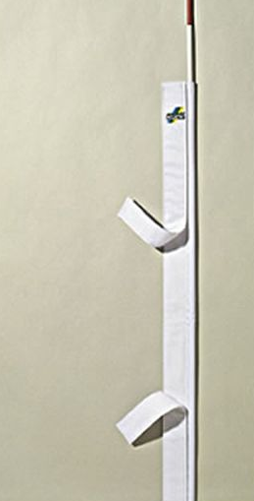

9. pozīcija
Polsteri volejbola statīviem 100 mm
Tehniskā specifikācija | Paraugattēls
Pielietojums: Pasūtītājs pieprasa piegādāt sporta inventāru – volejbola statīvu polsterus, kas paredzēti volejbola stabu aizsardzībai treniņu un sacensību laikā.  Apraksts: Polsteriem jābūt paredzētiem volejbola statīvu (stabu) pārklāšanai, nodrošinot sportistu drošību un samazinot traumu risku saskarsmes gadījumā ar stabiem. Polsteriem jābūt izgatavotiem no izturīga, ūdensizturīga PVC materiāla. Polsteru iekšpusei jābūt pildītai ar putu materiālu (foam). Iekšējais diametrs: 100 mm (±5%)  Augstums: aptuveni 200 cm (±5%)  Polsterējuma biezums: aptuveni 3 cm.  Iepakojuma un marķējuma (etiķetes) apraksts: Produkcijai piegādes brīdī jābūt oriģinālajā ražotāja iepakojumā, uz kura ir norādīts ražotājs un izmērs.  Kvalitātes prasības: garantija vismaz 24 (divdesmit četri) mēneši. Ražotāja un/vai kvalitātes sertifikāts. | 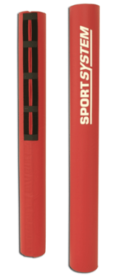

Piegāde notiks uz Pasūtītāja norādīto adresi Kandavas iela 17A, Daugavpilī

Pēdējās aktualizācijas datums: 2026.gada 17.marts

Sagatavoja:
Daugavpils valstspilsētas pašvaldības profesionālās ievirzes
sporta izglītības iestādes “Daugavpils Sporta skola”
Iepirkumu un saimniecības jautājumu specialiste L.S.Mičune

1.pielikums

atklāta konkursa nolikumam

„Sporta inventāra, ekipējuma un specializēto sporta apavu iegāde

“Daugavpils sporta skola” vajadzībām”

identifikācijas numurs DVP 2026/101

TEHNISKĀ SPECIFIKĀCIJA

9.daļa “Basketbola nodaļas specializētā inventāra iegāde Daugavpils valstspilsētas pašvaldības profesionālās ievirzes sporta izglītības iestādes “Daugavpils Sporta skola” vajadzībām”

Preču apjoms un raksturojums, jāpiegādā viss apjoms vienlaikus:

Pozīcijas Nr. | Nosaukums | Vienība | Plānotais iepirkuma apjoms/maksimālais skaits
1. | Basketbola bumba Molten B6G3800 vai ekvivalents | gabali | 5
2. | SKLZ Heavy Weight Control Basketball vai ekvivalents | gabali | 14
3. | Bumbu rati Molten 64 × 64 × 50 cm vai ekvivalents | gabali | 2

1. pozīcija
Basketbola bumba Molten B6G3800 vai ekvivalents
Tehniskā specifikācija | Paraugattēls
Pielietojums: Pasūtītājs pieprasa piegādāt sporta inventāru – basketbola bumbu vai ekvivalentu, kas paredzēta izmantošanai treniņu procesā un sporta nodarbībās.  Apraksts: Bumbai jābūt paredzētai basketbola treniņiem, īpaši piemērotai bērniem, iesācējiem un skolu sporta nodarbībām. Bumbai jābūt izmēra Nr. 3, kas ir paredzēts bērniem un nodrošina vieglāku kontroli un drošāku lietošanu. Bumbai jābūt izgatavotai no izturīga gumijas materiāla. Bumbas virsmai jābūt ar teksturētu pārklājumu.  Iepakojuma un marķējuma (etiķetes) apraksts: Produkcijai piegādes brīdī jābūt oriģinālajā ražotāja iepakojumā, uz kura ir norādīts ražotājs un izmērs.  Kvalitātes prasības: garantija vismaz 24 (divdesmit četri) mēneši. Ražotāja un/vai kvalitātes sertifikāts. | 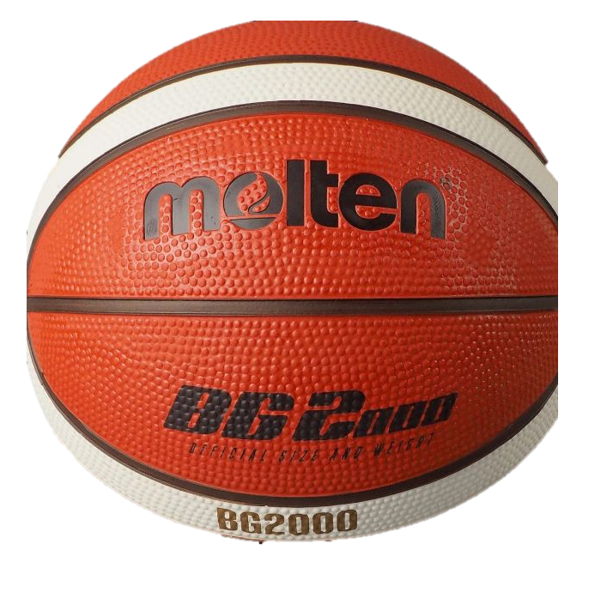

2. pozīcija
SKLZ Heavy Weight Control Basketball vai ekvivalents
Tehniskā specifikācija | Paraugattēls
Pielietojums: Pasūtītājs pieprasa piegādāt sporta inventāru – basketbola treniņu bumbu ar palielinātu svaru vai ekvivalentu, kas paredzēta basketbola tehnikas un fizisko īpašību attīstīšanai.  Apraksts: Bumbai jābūt paredzētai individuāliem un komandu treniņiem, īpaši dribla, piespēļu un bumbas kontroles uzlabošanai, kā arī plaukstu un apakšdelmu spēka attīstīšanai. Bumbai jābūt oficiālā basketbola izmēra (aptuveni 29.5 collas), nodrošinot līdzīgu sajūtu kā standarta spēles bumbai. Bumbai jābūt ar palielinātu svaru – aptuveni 1,3–1,4 kg (≈ 3 lb), kas būtiski pārsniedz standarta basketbola bumbas svaru un nodrošina efektīvu treniņu slodzi. Bumbai jābūt izgatavotai no izturīga materiāla (piemēram, sintētiskā āda, gumija vai ekvivalents.  Iepakojuma un marķējuma (etiķetes) apraksts: Produkcijai piegādes brīdī jābūt oriģinālajā ražotāja iepakojumā, uz kura ir norādīts ražotājs un izmērs.  Kvalitātes prasības: garantija vismaz 24 (divdesmit četri) mēneši. Ražotāja un/vai kvalitātes sertifikāts. | 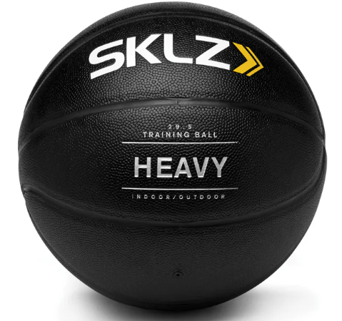

3. pozīcija
Bumbu rati Molten 64 × 64 × 50 cm vai ekvivalents
Tehniskā specifikācija | Paraugattēls
Pielietojums: Pasūtītājs pieprasa piegādāt sporta inventāru – bumbu ratus vai ekvivalentu, kas paredzēti sporta bumbu uzglabāšanai un transportēšanai treniņu un sacensību laikā.  Apraksts: Ratiem jābūt paredzētiem dažādu sporta veidu bumbu glabāšanai un pārvietošanai, nodrošinot ērtu un organizētu inventāra izmantošanu. Ratiem jābūt ar groza izmēru aptuveni 64 × 64 × 50 cm (ar pieļaujamo relatīvo novirzi ±5%), nodrošinot pietiekamu ietilpību treniņu vajadzībām. Ratu ietilpībai jābūt aptuveni 20–30 bumbas (atkarībā no bumbu veida un izmēra). Ratiem jābūt izgatavotiem no vieglas un izturīgas metāla konstrukcijas. Groza daļai jābūt izgatavotai no izturīga tekstila vai tīkla materiāla. Ratiem jābūt ar salokāmu konstrukciju. Ratiem jābūt aprīkotiem ar riteņiem.  Iepakojuma un marķējuma (etiķetes) apraksts: Produkcijai piegādes brīdī jābūt oriģinālajā ražotāja iepakojumā, uz kura ir norādīts ražotājs un izmērs.  Kvalitātes prasības: garantija vismaz 24 (divdesmit četri) mēneši. Ražotāja un/vai kvalitātes sertifikāts. | 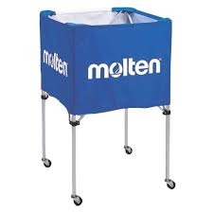

Piegāde notiks uz Pasūtītāja norādīto adresi Kandavas iela 17A, Daugavpilī

Pēdējās aktualizācijas datums: 2026.gada 17.marts

Sagatavoja:
Daugavpils valstspilsētas pašvaldības profesionālās ievirzes
sporta izglītības iestādes “Daugavpils Sporta skola”
Iepirkumu un saimniecības jautājumu specialiste L.S.Mičune

1.pielikums

atklāta konkursa nolikumam

„Sporta inventāra, ekipējuma un specializēto sporta apavu iegāde

“Daugavpils sporta skola” vajadzībām”

identifikācijas numurs DVP 2026/101

TEHNISKĀ SPECIFIKĀCIJA

10.daļa “Hokeja nodaļas specializētā inventāra iegāde Daugavpils valstspilsētas pašvaldības profesionālās ievirzes sporta izglītības iestādes “Daugavpils Sporta skola” vajadzībām”

Preču apjoms un raksturojums, jāpiegādā viss apjoms vienlaikus:

Pozīcijas Nr. | Nosaukums | Vienība | Plānotais iepirkuma apjoms/maksimālais skaits
 | Hokeja ripas | gabali | 500
 | Taktikas dēlis | gabali | 5
 | Hokeja ripu soma Bauer S25 vai ekvivalents | gabali | 4
 | Svilpe Blue Sports ACME Thunderer 558 (Large) vai ekvivalents | gabali | 12
 | Green Biscuit Original hokeja ripa vai ekvivalents | gabali | 40
 | CCM Tacks XF 80 Senior hokeja cimdi vai ekvivalents | paris | 7

1. pozīcija
Hokeja ripas
Tehniskā specifikācija | Paraugattēls
Pielietojums: Paredzēta ledus hokeja treniņiem un sacensībām, nodrošinot atbilstību starptautiskajiem standartiem.​  Apraksts: Ripa ir izgatavota no vulkanizētas gumijas, kas nodrošina izturību un optimālu slīdamību uz ledus​;  Diametrs: 76 mm​; Biezums: 25 mm​; Svars: 165 g​;  Materiāls: Vulkanizēta gumija; Krāsa: Melna​;  Standarti: Atbilst starptautiskajiem un kanādiešu-amerikāņu NHL parametriem​;  Iepakojuma un marķējuma (etiķetes) apraksts: Produkcijai piegādes brīdī jābūt oriģinālajā ražotāja iepakojumā, uz kura ir norādīts ražotājs un izmērs.  Kvalitātes prasības: garantija vismaz 24 (divdesmit četri) mēneši. Ražotāja un/vai kvalitātes sertifikāts. | 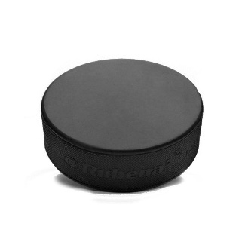

2. pozīcija
Taktikas dēlis
Tehniskā specifikācija | Paraugattēls
Pielietojums: Paredzēts hokeja treneriem spēles stratēģiju un taktiku vizualizēšanai treniņu un spēļu laikā. ​  Apraksts: Augstas kvalitātes taktikas dēlis, kas nodrošina skaidru un efektīvu komunikāciju starp treneri un spēlētājiem. ​;  Izmēri: 25 cm x 40 cm (+- 1 cm)  Materiāls: Izturīgs, viegli tīrāms materiāls, piemērots atkārtotai lietošanai.​  Piederumi: Komplektā iekļauts marķieris, tekstila dzēšgumija un piekaramā siksna, kas ļauj dēli piestiprināt pie stikla vai sienas.  Iepakojuma un marķējuma (etiķetes) apraksts: Produkcijai piegādes brīdī jābūt oriģinālajā ražotāja iepakojumā, uz kura ir norādīts ražotājs un izmērs.  Kvalitātes prasības: garantija vismaz 24 (divdesmit četri) mēneši. Ražotāja un/vai kvalitātes sertifikāts. | 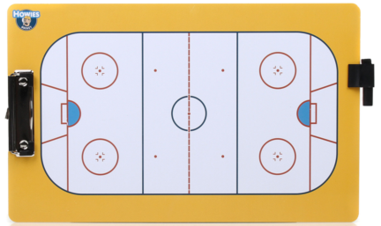

3. pozīcija
Hokeja ripu soma Bauer S25 vai ekvivalents
Tehniskā specifikācija | Paraugattēls
Pielietojums: Pasūtītājs pieprasa piegādāt sporta inventāru – hokeja ripu somu vai ekvivalentu, kas paredzēta ripu uzglabāšanai un transportēšanai treniņu un sacensību laikā.  Apraksts: Somai jābūt paredzētai ledus hokeja ripu organizētai glabāšanai un pārvietošanai, nodrošinot ērtu piekļuvi un drošu transportēšanu. Somai jābūt ar ietilpību aptuveni 50–75 hokeja ripas, kas nodrošina pietiekamu apjomu komandas treniņu un spēļu vajadzībām. Somai jābūt izgatavotai no izturīga 600D poliestera vai ekvivalenta materiāla. Somai jābūt ar cietinātu cilindrisku konstrukciju ar pastiprinātām sienām, kas nodrošina formu un stabilitāti arī pilnas noslodzes gadījumā. Somai jābūt aprīkotai ar:  - pastiprinātu augšējo atvērumu, kas nodrošina ātru ripu ievietošanu un izņemšanu;  - diviem rokturiem ērtai pārnēsāšanai;  - regulējamu pleca siksnu, kas nodrošina ērtu transportēšanu arī pilnas slodzes gadījumā.  Iepakojuma un marķējuma (etiķetes) apraksts: Produkcijai piegādes brīdī jābūt oriģinālajā ražotāja iepakojumā, uz kura ir norādīts ražotājs un izmērs.  Kvalitātes prasības: garantija vismaz 24 (divdesmit četri) mēneši. Ražotāja un/vai kvalitātes sertifikāts. | 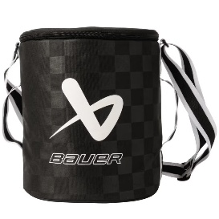

4. pozīcija
Svilpe Blue Sports ACME Thunderer 558 (Large) vai ekvivalents
Tehniskā specifikācija | Paraugattēls
Pielietojums: Pasūtītājs pieprasa piegādāt sporta inventāru – sporta svilpi vai ekvivalentu, kas paredzēta treneru, tiesnešu un sporta nodarbību vadīšanai.  Apraksts: Svilpei jābūt paredzētai skaņas signālu došanai sporta treniņos un sacensībās, nodrošinot skaidru un labi dzirdamu signālu dažādās sporta vidēs. Svilpei jābūt liela izmēra (Large), kas nodrošina jaudīgāku un dziļāku skaņas toni salīdzinājumā ar mazākiem modeļiem. Svilpei jābūt izgatavotai no izturīga plastmasas materiāla. Svilpei jābūt ar iekšējo lodīti (“pea whistle” tipa konstrukcija).  Iepakojuma un marķējuma (etiķetes) apraksts: Produkcijai piegādes brīdī jābūt oriģinālajā ražotāja iepakojumā, uz kura ir norādīts ražotājs un izmērs.  Kvalitātes prasības: garantija vismaz 24 (divdesmit četri) mēneši. Ražotāja un/vai kvalitātes sertifikāts. | 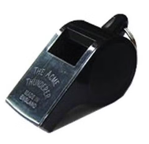

5. pozīcija
Green Biscuit Original hokeja ripa vai ekvivalents
Tehniskā specifikācija | Paraugattēls
Pielietojums: Pasūtītājs pieprasa piegādāt sporta inventāru – hokeja treniņu ripu vai ekvivalentu, kas paredzēta izmantošanai ārpus ledus (off-ice) treniņos.  Apraksts: Ripa jābūt paredzētai piespēļu, ripas kontroles (stickhandling) un tehnikas attīstīšanai, nodrošinot kustību, kas maksimāli pietuvināta spēlei uz ledus. Svars: aptuveni 130 g (≈ 4.6 oz). Ripai jābūt izgatavotai no augstas izturības plastmasas un kompozītmateriāliem, ar īpašu konstrukciju, kas:  - samazina berzi uz cietām virsmām;  - nodrošina stabilu slīdēšanu;  - imitē kustību uz ledus.  Ripas konstrukcijai jābūt veidotai no vairākām daļām ar vibrāciju slāpējošu mehānismu, kas novērš ripas lēkāšanu.  Iepakojuma un marķējuma (etiķetes) apraksts: Produkcijai piegādes brīdī jābūt oriģinālajā ražotāja iepakojumā, uz kura ir norādīts ražotājs un izmērs.  Kvalitātes prasības: garantija vismaz 24 (divdesmit četri) mēneši. Ražotāja un/vai kvalitātes sertifikāts. | 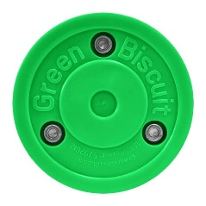

6. pozīcija
CCM Tacks XF 80 Senior hokeja cimdi vai ekvivalents
Tehniskā specifikācija | Paraugattēls
Pielietojums: Pasūtītājs pieprasa piegādāt sporta inventāru – ledus hokeja cimdus vai ekvivalentu, kas paredzēti izmantošanai treniņos un sacensībās.  Apraksts: Cimdiem jābūt paredzētiem pieaugušo (senior) hokeja spēlētājiem, nodrošinot augstu aizsardzības līmeni, kustību brīvību un komfortu intensīvas slodzes laikā. Cimdiem jābūt izgatavotiem ar anatomisku konstrukciju, kas nodrošina ciešu piegulšanu rokai, optimālu kustību brīvību un labu kontroli spēles laikā. Ārējam materiālam jābūt no izturīga sintētiska auduma (piemēram, poliestera vai ekvivalenta), kas nodrošina augstu nodilumizturību un ilgmūžību. Cimdiem jābūt aprīkotiem ar daudzslāņu putu aizsardzību (dual-density foam vai ekvivalents) ar papildu aizsargiem (piemēram, PE ieliktņiem). Plaukstas daļai jābūt izgatavotai no izturīga materiāla (piemēram, Nash vai ekvivalents). Cimdiem jābūt ar segmentētu pirkstu konstrukciju. Cimdiem jābūt aprīkotiem ar elastīgu aproci (cuff). Iekšējai oderei jābūt mīkstai, elpojošai un mitrumu novadošai, nodrošinot komfortu un sausumu intensīvas slodzes laikā. Izmēri: 13", 14", 15" (senior izmēri) vai ekvivalents diapazons.  Iepakojuma un marķējuma (etiķetes) apraksts: Produkcijai piegādes brīdī jābūt oriģinālajā ražotāja iepakojumā, uz kura ir norādīts ražotājs un izmērs.  Kvalitātes prasības: garantija vismaz 24 (divdesmit četri) mēneši. Ražotāja un/vai kvalitātes sertifikāts. | 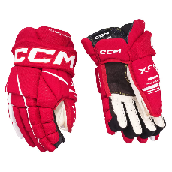

Piegāde notiks uz Pasūtītāja norādīto adresi Kandavas iela 17A, Daugavpilī

Pēdējās aktualizācijas datums: 2026.gada 17.marts
Sagatavoja:
Daugavpils valstspilsētas pašvaldības profesionālās ievirzes
sporta izglītības iestādes “Daugavpils Sporta skola”
Iepirkumu un saimniecības jautājumu specialiste L.S.Mičune

1.pielikums

atklāta konkursa nolikumam

„Sporta inventāra, ekipējuma un specializēto sporta apavu iegāde

“Daugavpils sporta skola” vajadzībām”

identifikācijas numurs DVP 2026/101
TEHNISKĀ SPECIFIKĀCIJA

11.daļa “Smaiļošanas un kanoe airēšanas nodaļas specializētā inventāra iegāde Daugavpils valstspilsētas pašvaldības profesionālās ievirzes sporta izglītības iestādes “Daugavpils Sporta skola” vajadzībām”

Preču apjoms un raksturojums, jāpiegādā viss apjoms vienlaikus:
Pozīcijas Nr. | Nosaukums | Vienība | Plānotais iepirkuma apjoms/maksimālais skaits
1. | Aerify Charge gaisa kompresijas bikses vai ekvivalents | gabali | 1

1. pozīcija
Aerify Charge gaisa kompresijas bikses vai ekvivalents
Tehniskā specifikācija | Paraugattēls
Pielietojums: Pasūtītājs pieprasa piegādāt sporta inventāru – gaisa kompresijas (limfodrenāžas) sistēmu ar biksēm vai ekvivalentu, kas paredzēta sportistu atjaunošanās procesam pēc fiziskās slodzes.  Apraksts: Iekārtai jābūt paredzētai muskuļu atjaunošanās veicināšanai, asins un limfas cirkulācijas uzlabošanai, kā arī noguruma, pietūkuma un muskuļu sasprindzinājuma samazināšanai. Iekārtai jābūt ar pneimatiskās kompresijas darbības principu, kas nodrošina secīgu gaisa kameru piepildīšanu un iztukšošanu, veicinot efektīvu limfodrenāžu un asinsrites uzlabošanu. Iekārtai jābūt aprīkotai ar vismaz 8 neatkarīgām gaisa kamerām (kambariem), kas nodrošina vienmērīgu un efektīvu kompresijas sadalījumu pa visu kāju un gurnu zonu. Spiediena regulēšanas diapazonam jābūt vismaz 15–240 mmHg (+/-5), ar iespēju individuāli pielāgot intensitāti atbilstoši lietotāja vajadzībām. Iekārtai jābūt ar vairākām (vismaz 5–6) automātiskām darbības programmām, kas ļauj izvēlēties dažādus kompresijas režīmus (piemēram, secīgs, pulsējošs vai kombinēts režīms). Iekārtai jābūt aprīkotai ar iebūvētu akumulatoru, kas nodrošina autonomu darbību vismaz līdz 3 stundām, kā arī iespēju uzlādēt ierīci no elektrotīkla. Biksēm jābūt universāla izmēra vai regulējamām, piemērotām lietotājiem ar augumu aptuveni no 1,60 m līdz 1,95 m, ar iespēju pielāgot apkārtmēru.  Iepakojuma un marķējuma (etiķetes) apraksts: Produkcijai piegādes brīdī jābūt oriģinālajā ražotāja iepakojumā, uz kura ir norādīts ražotājs un izmērs.  Kvalitātes prasības: garantija vismaz 24 (divdesmit četri) mēneši. Ražotāja un/vai kvalitātes sertifikāts. | 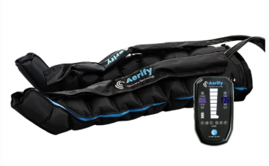

Piegāde notiks uz Pasūtītāja norādīto adresi Kandavas iela 17A, Daugavpilī

Pēdējās aktualizācijas datums: 2026.gada 17.marts
Sagatavoja:
Daugavpils valstspilsētas pašvaldības profesionālās ievirzes
sporta izglītības iestādes “Daugavpils Sporta skola”
Iepirkumu un saimniecības jautājumu specialiste L.S.Mičune

1.pielikums

atklāta konkursa nolikumam

„Sporta inventāra, ekipējuma un specializēto sporta apavu iegāde

“Daugavpils sporta skola” vajadzībām”

identifikācijas numurs DVP 2026/101
TEHNISKĀ SPECIFIKĀCIJA

12.daļa “Boksa nodaļas specializētā inventāra iegāde Daugavpils valstspilsētas pašvaldības profesionālās ievirzes sporta izglītības iestādes “Daugavpils Sporta skola” vajadzībām”

Preču apjoms un raksturojums, jāpiegādā viss apjoms vienlaikus:

Pozīcijas Nr. | Nosaukums | Vienība | Plānotais iepirkuma apjoms/maksimālais skaits
1. | Top Ten Competition Fight boksa ķivere vai ekvivalents | gabali | 10
2. | Adidas AIBA Approved boksa cimdi (sarkans un zils) vai ekvivalents | pāris | 10
3. | Rival RB5 maisa cimdi vai ekvivalents | pāris | 15
4. | Boksa sacensību tērps | komplekts | 15
5. | Boksa cimdi treniņiem | pāris | 10
6. | Boksa maiss | gabali | 3
7. | Yakima boksa maiss vai ekvivalents | gabali | 4
8. | Top Ten boksa ķepas “Power Ink Black’n’Black” vai ekvivalents | pāris | 4
9. | Rival RPM100 boksa ķepas vai ekvivalents | pāris | 4
10. | TOP TEN Boksa Saites vai ekvivalents | pāris | 15

1. pozīcija
Top Ten Competition Fight boksa ķivere vai ekvivalents
Tehniskā specifikācija | Paraugattēls
Pielietojums: Pasūtītājs pieprasa piegādāt sporta inventāru – boksa (cīņas sporta) aizsargķiveri vai ekvivalentu, kas paredzēta izmantošanai treniņos, sparingā un sacensībās.  Apraksts: Ķiverei jābūt paredzētai galvas aizsardzībai, samazinot traumu risku sitienu laikā un nodrošinot augstu drošības, komforta un redzamības līmeni. Ķiverei jābūt izgatavotai no 100% poliuretāna (PUR), Bayflex® vai ekvivalenta integrālā putu materiāla, kas:  - veidots viengabala (molded) konstrukcijā;  - nodrošina augstu elastību un triecienu absorbciju;  - saglabā formu arī ilgstošas lietošanas laikā;  - ir īpaši izturīgs un praktiski neplīstošs.  Materiāls sastāv no atvērtu šūnu struktūras, kas efektīvi absorbē un izkliedē trieciena enerģiju.  Ķiverei jānodrošina aizsardzība:  - pieres zonā;  - deniņu zonā;  - ausu zonā (ar integrētiem ausu aizsargiem);  - galvas sānu daļā un pakauša augšdaļā.  Papildus konstrukcija īpaši aizsargā: galvaskausa virsējo daļu un kakla augšdaļu, kas ir kritiskās trieciena zonas. Ķiverei jābūt ar:  - anatomisku formu, kas cieši pieguļ galvai;  - viengabala dizainu bez šuvēm trieciena zonās;  - optimizētu iekšējo struktūru stabilai pozīcijai uz galvas.  Iepakojuma un marķējuma (etiķetes) apraksts: Produkcijai piegādes brīdī jābūt oriģinālajā ražotāja iepakojumā, uz kura ir norādīts ražotājs un izmērs.  Kvalitātes prasības: garantija vismaz 24 (divpadsmit) mēneši. Ražotāja un/vai kvalitātes sertifikāts. | 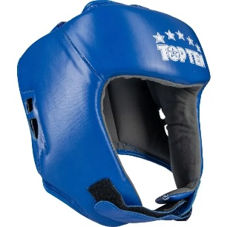

2. pozīcija
Adidas AIBA Approved boksa cimdi (sarkans un zils) vai ekvivalents
Tehniskā specifikācija | Paraugattēls
Pielietojums: Pasūtītājs pieprasa piegādāt sporta inventāru – boksa cimdus vai ekvivalentu, kas paredzēti izmantošanai amatieru boksa treniņos un sacensībās.  Apraksts: Cimdiem jābūt paredzētiem boksa sacensībām, nodrošinot augstu drošības līmeni, triecienu absorbciju un atbilstību starptautisko boksa federāciju prasībām. Cimdiem jābūt ar AIBA (International Boxing Association, tagad IBA) apstiprinājumu vai ekvivalentu sertifikāciju, kas apliecina to atbilstību boksa sacensību standartiem. Cimdiem jābūt izgatavotiem tikai no dabīgās govs ādas (genuine cowhide leather). Cimdiem jābūt ar daudzslāņu putu pildījumu. Cimdiem jābūt ar ergonomisku konstrukciju. Cimdiem jābūt aprīkotiem ar:  - aizvērtu īkšķa konstrukciju (attached thumb) drošībai;  - balto sitiena zonu (target area) uz knuckle daļas, kas atvieglo punktu skaitīšanu sacensībās;  - drošu plaukstas fiksācijas sistēmu (Velcro aizdare vai ekvivalents).  Cimdiem jābūt pieejamiem šādos svaros:  - 10 oz;  - 12 oz;  Iepakojuma un marķējuma (etiķetes) apraksts: Produkcijai piegādes brīdī jābūt oriģinālajā ražotāja iepakojumā, uz kura ir norādīts ražotājs un izmērs.  Kvalitātes prasības: garantija vismaz 24 (divdesmit četri) mēneši. Ražotāja un/vai kvalitātes sertifikāts. | 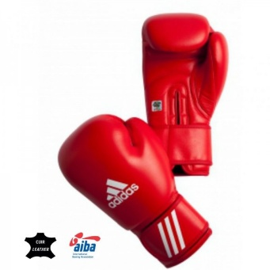

3. pozīcija
Rival RB5 maisa cimdi vai ekvivalents
Tehniskā specifikācija | Paraugattēls
Pielietojums: Pasūtītājs pieprasa piegādāt sporta inventāru – boksa maisa cimdus vai ekvivalentu, kas paredzēti boksa treniņiem ar boksa maisu un sitienu spilveniem (pads).  Apraksts: Cimdiem jābūt paredzētiem sitienu tehnikas, precizitātes un roku spēka attīstīšanai, nodrošinot maksimāli dabisku sitiena sajūtu. Cimdiem jābūt izgatavotiem tikai no dabīgās govs ādas (cowhide leather). Cimdiem jābūt ar klasisku “old-school” konstrukciju. Cimdiem jābūt ar ļoti plānu EVA putu polsterējumu (~5 mm). Cimdiem jābūt aprīkotiem ar:  - Ergo Lite sistēmu vai ekvivalentu ergonomisku konstrukciju, kas nodrošina dabisku dūres formu  - ventilējamu plaukstas daļu (perforācija vai atvērta konstrukcija) komfortam  - regulējamu Velcro aizdari, kas nodrošina stabilu plaukstas fiksāciju  Iepakojuma un marķējuma (etiķetes) apraksts: Produkcijai piegādes brīdī jābūt oriģinālajā ražotāja iepakojumā, uz kura ir norādīts ražotājs un izmērs.  Kvalitātes prasības: garantija vismaz 24 (divdesmit četri) mēneši. Ražotāja un/vai kvalitātes sertifikāts. | 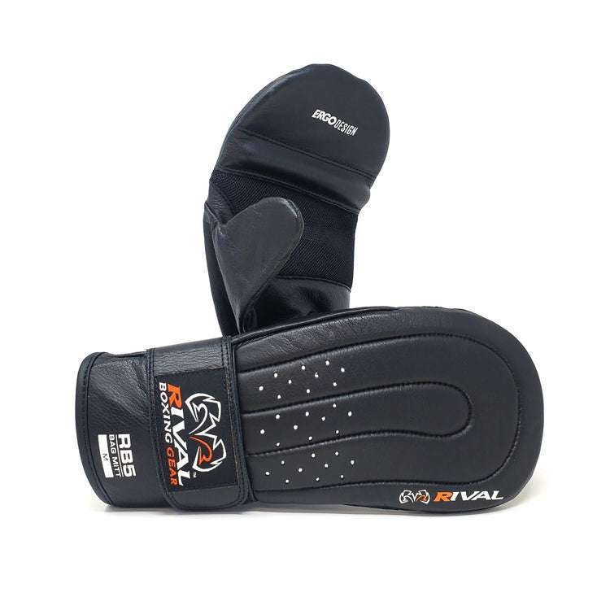

4. pozīcija
Boksa sacensību tērps
Tehniskā specifikācija | Paraugattēls
Pielietojums: Paredzēts sportistiem sacensību laikā, nodrošinot augstu komfortu, kustību brīvību un efektīvu mitruma pārvaldību.​  Apraksts: Komplekts sastāv no viegla, elpojoša krekla un šortiem, kas izgatavoti no augstas kvalitātes sintētiskiem materiāliem. Apģērbs nodrošina efektīvu mitruma novadīšanu un ātru žūšanu, saglabājot sportista komfortu intensīvas fiziskās slodzes laikā. Ergonomiskais dizains un elastīgās šuves nodrošina kustību brīvību un minimālu berzi.​  Tehniskie parametri:  - Materiāls: 87% poliesters, 13% elastāns.(+-2%)  - Auduma tehnoloģija: Mitruma novadīšanas tehnoloģija, kas efektīvi novada sviedrus no ķermeņa virsmas, veicinot ātru iztvaikošanu un saglabājot sausuma sajūtu.​  - Svars: Viegls audums, kas nodrošina komfortu un neierobežo kustības.​  Krekla dizains:  - Piedurknes: Īsas, nodrošinot brīvu roku kustību.​  - Kakla izgriezums: Apaļš, ar pastiprinātu malu, kas nodrošina izturību un komfortu.​  - Šuves: Plakanās šuves, kas samazina berzi un novērš ādas kairinājumu.​  - Ventilācija: Papildu perforācijas vai tīkliņveida paneļi muguras augšdaļā un sānos, lai uzlabotu gaisa cirkulāciju.​  Šortu dizains:  - Jostasvieta: Elastīga ar iekšēju aukliņu regulēšanai, nodrošinot individuālu pielāgošanu un drošu piegulumu.​  - Iekšējās apakšbikses: Integrētas tīkliņveida apakšbikses papildu atbalstam un komfortam.​  - Kabatas: Sānu kabatas ar slēptu rāvējslēdzēju nelielu priekšmetu drošai glabāšanai.​  - Sānu šķēlumi: Nelieli sānu šķēlumi apakšmalā, kas veicina kustību brīvību un elastību.​  Krāsa: Vienkrāsains dizains ar kontrastējošiem elementiem, piemēram, sānu joslām vai logotipa vietām, kas nodrošina estētisku izskatu un redzamību.​  Izmēri: Pieejami plašā izmēru diapazonā, sākot no XS līdz XXL, lai atbilstu dažādām ķermeņa formām un izmēriem.​  Iepakojuma un marķējuma apraksts: Katrs produkts tiek piegādāts individuālā iepakojumā. Uz iepakojuma norādīts:​  - Produkta nosaukums un kods.​  - Izmērs un krāsa.​  - Kopšanas instrukcijas simbolu veidā.​  - Ražošanas valsts un partijas numurs kvalitātes kontrolei.  Kvalitātes prasības: garantija vismaz 12 (divpadsmit) mēneši. Ražotāja un/vai kvalitātes sertifikāts. | 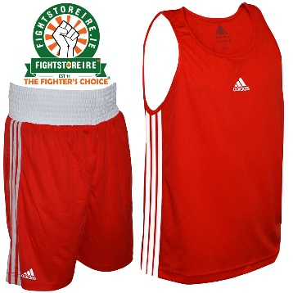

5. pozīcija
Boksa cimdi treniņiem
Tehniskā specifikācija | Paraugattēls
Pielietojums: Paredzēts treniņiem.  Apraksts: Sintētiskas ādas boksa cimdi, mīkstie un piemēroti sparingam. Īpaši spēcīgi aizsargā plaukstas locītavu. Seko dabiskām roku formām, viegli un ērti valkājamas.  Krāsa: Melns ar zelta apdari;  Svars: 10 oz, 12 oz;  Iepakojuma un marķējuma (etiķetes) apraksts: Produkcijai piegādes brīdī jābūt oriģinālajā ražotāja iepakojumā, uz kura ir norādīts ražotājs un izmērs.  Kvalitātes prasības: Garantija vismaz 24 (divdesmit četri) mēneši. Ražotāja un/vai kvalitātes sertifikāts. | 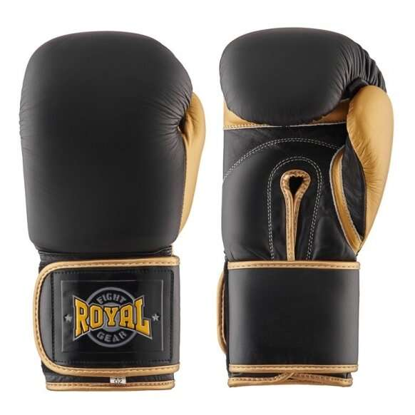

6. pozīcija
Boksa maiss
Tehniskā specifikācija | Paraugattēls
Pielietojums: Pasūtītājs pieprasa piegādāt sporta inventāru – boksa maisu vai ekvivalentu, kas paredzēts boksa un cīņas sporta treniņiem.  Apraksts: Boksa maisam jābūt paredzētam sitienu tehnikas, spēka, izturības un koordinācijas attīstīšanai, nodrošinot drošu un efektīvu treniņu procesu. Boksa maisam jābūt piekaramā tipa (heavy bag), piemērotam intensīvai lietošanai sporta zālēs un treniņu telpās. Boksa maisam jābūt izgatavotam no augstas izturības materiāla (piemēram, poliuretāns (PU), sintētiskā āda vai ekvivalents). Maisam jābūt pildītam ar tekstilšķiedru (lupatu) vai ekvivalentu pildījumu. Boksa maisam jābūt aprīkotam ar izturīgu stiprinājuma sistēmu (metāla ķēdes, siksnas vai ekvivalents).  Izmērs: 150 cm (+- 2 cm);  Diametrs: 40 cm (+- 1 cm);  un marķējuma (etiķetes) apraksts: Produkcijai piegādes brīdī jābūt oriģinālajā ražotāja iepakojumā, uz kura ir norādīts ražotājs un izmērs.  Kvalitātes prasības: garantija vismaz 24 (divdesmit četri) mēneši. Ražotāja un/vai kvalitātes sertifikāts. | 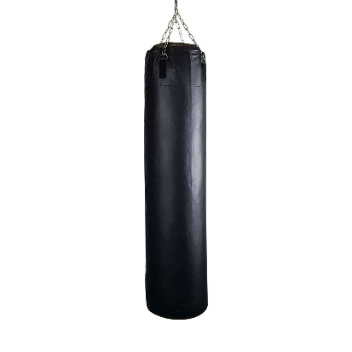

7. pozīcija
Yakima boksa maiss vai ekvivalents
Tehniskā specifikācija | Paraugattēls
Pielietojums: Pasūtītājs pieprasa piegādāt sporta inventāru – boksa maisu vai ekvivalentu, kas paredzēts boksa un cīņas sporta treniņiem.  Apraksts: Boksa maisam jābūt paredzētam sitienu tehnikas, koordinācijas un izturības attīstīšanai, nodrošinot drošu un efektīvu treniņu procesu. Boksa maisam jābūt piekaramā tipa, piemērotam lietošanai sporta zālēs vai mājas treniņu apstākļos. Boksa maisam jābūt kompakta izmēra, piemērotam iesācējiem un vidēja līmeņa lietotājiem, nodrošinot drošu treniņu procesu bez pārmērīgas slodzes. Boksa maisam jābūt izgatavotam no izturīga sintētiska materiāla (piemēram, PVC, mākslīgā āda vai ekvivalents). Maisam jābūt pildītam ar tekstilšķiedru vai sintētisko šķiedru pildījumu (vai ekvivalents). Boksa maisam jābūt aprīkotam ar stiprinājuma sistēmu (siksnas, virves vai ekvivalents).  Iepakojuma un marķējuma (etiķetes) apraksts: Produkcijai piegādes brīdī jābūt oriģinālajā ražotāja iepakojumā, uz kura ir norādīts ražotājs un izmērs.  Kvalitātes prasības: garantija vismaz 24 (divdesmit četri) mēneši. Ražotāja un/vai kvalitātes sertifikāts. | 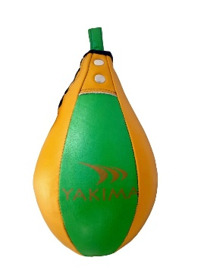

8. pozīcija
Top Ten boksa ķepas “Power Ink Black’n’Black” vai ekvivalents
Tehniskā specifikācija | Paraugattēls
Pielietojums: Pasūtītājs pieprasa piegādāt sporta inventāru – boksa ķepas (focus pads) vai ekvivalentu, kas paredzētas boksa un cīņas sporta treniņiem.  Apraksts: Boksa ķepām jābūt paredzētām sitienu precizitātes, ātruma, reakcijas un kombināciju attīstīšanai, nodrošinot efektīvu trenera un sportista sadarbību treniņu procesā. Ķepām jābūt pāra komplektā (2 gab.), piemērotām darbam ar abām rokām. Ķepām jābūt izgatavotām no augstas kvalitātes sintētiskās ādas (piemēram, poliuretāna (PU), mākslīgās ādas vai ekvivalenta materiāla). Ķepu iekšējai konstrukcijai jābūt ar daudzslāņu triecienu absorbējošu putu pildījumu (injection molded foam vai ekvivalents). Ķepām jābūt ar ergonomisku, anatomiski veidotu formu. Ķepām jābūt aprīkotām ar:  - iekšējo rokas kabatu (slip-in tipa), kas nodrošina drošu rokas novietojumu;  - polsterētu plaukstas balstu, kas uzlabo komfortu un amortizāciju;  - pirkstu aizsardzību, kas samazina traumu risku.  Ķepām jābūt ar regulējamu stiprinājuma sistēmu (Velcro aizdare vai ekvivalents).  Iepakojuma un marķējuma (etiķetes) apraksts: Produkcijai piegādes brīdī jābūt oriģinālajā ražotāja iepakojumā, uz kura ir norādīts ražotājs un izmērs.  Kvalitātes prasības: garantija vismaz 24 (divdesmit četri) mēneši. Ražotāja un/vai kvalitātes sertifikāts. | 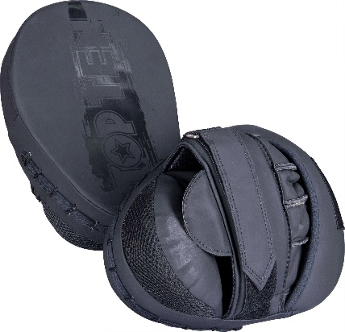

9. pozīcija
Rival RPM100 boksa ķepas vai ekvivalents
Tehniskā specifikācija | Paraugattēls
Pielietojums: Pasūtītājs pieprasa piegādāt sporta inventāru – boksa ķepas (focus mitts) vai ekvivalentu, kas paredzētas boksa un cīņas sporta treniņiem.  Apraksts: Boksa ķepām jābūt paredzētām sitienu precizitātes, ātruma, reakcijas un kombināciju attīstīšanai. Ķepām jābūt pāra komplektā (2 gab.), ar atsevišķi veidotu labo un kreiso ķepu, kas nodrošina ergonomisku pielāgojumu un stabilitāti lietošanas laikā. Ķepām jābūt izgatavotām no augstas kvalitātes sintētiska materiāla (piemēram, mikrošķiedras PU vai ekvivalenta). Ķepu iekšējai konstrukcijai jābūt ar daudzslāņu triecienu absorbējošu putu pildījumu. Ķepām jābūt ar iepriekš izliektu (pre-curved) ergonomisku formu. Ķepām jābūt aprīkotām ar:  - iekšējo rokas kabatu, kas nodrošina stabilu satvērienu;  - polsterētu plaukstas balstu, kas samazina slodzi un uzlabo komfortu;  - pirkstu aizsardzību, kas nodrošina papildu drošību treniņu laikā.  Ķepām jābūt ar regulējamu plaukstas stiprinājuma sistēmu (Velcro aizdare vai ekvivalents).  Ķepu izmēram jābūt aptuveni 18–21 cm trieciena virsmas diametrā.  Iepakojuma un marķējuma (etiķetes) apraksts: Produkcijai piegādes brīdī jābūt oriģinālajā ražotāja iepakojumā, uz kura ir norādīts ražotājs un izmērs.  Kvalitātes prasības: garantija vismaz 24 (divdesmit četri) mēneši. Ražotāja un/vai kvalitātes sertifikāts. | 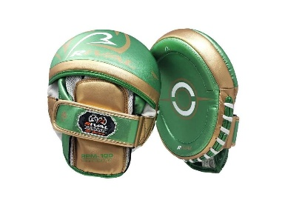

10. pozīcija
TOP TEN Boksa Saites vai ekvivalents
Tehniskā specifikācija | Paraugattēls
Pielietojums: Pasūtītājs pieprasa piegādāt sporta inventāru – boksa saites (roku apsējus) vai ekvivalentu, kas paredzētas izmantošanai boksa un cīņas sporta treniņos.  Apraksts: Boksa saitēm jābūt paredzētām plaukstas, pirkstu locītavu un kaulu aizsardzībai, nodrošinot stabilitāti sitienu laikā un samazinot traumu risku. Saitēm jābūt ar izmēriem:  - platums: aptuveni 5 cm;  - garums: aptuveni 500 cm (ar pieļaujamo novirzi ±5%), nodrošinot pilnvērtīgu plaukstas un locītavu fiksāciju.  Saitēm jābūt izgatavotām no izturīga un elpojoša materiāla (piemēram, 100% kokvilna vai ekvivalents). Saitēm jābūt ar īkšķa cilpu (thumb loop). Saitēm jābūt aprīkotām ar Velcro (āķa–cilpas) aizdari vai ekvivalentu. Saitēm jābūt:  - elastīgām vai daļēji elastīgām;  - pietiekami izturīgām intensīvai lietošanai;  - piemērotām dažādām tinuma tehnikām.  Iepakojuma un marķējuma (etiķetes) apraksts: Produkcijai piegādes brīdī jābūt oriģinālajā ražotāja iepakojumā, uz kura ir norādīts ražotājs un izmērs.  Kvalitātes prasības: garantija vismaz 24 (divdesmit četri) mēneši. Ražotāja un/vai kvalitātes sertifikāts. | 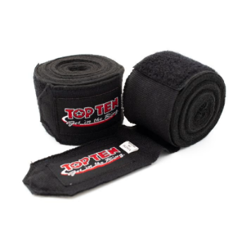

Piegāde notiks uz Pasūtītāja norādīto adresi Kandavas iela 17A, Daugavpilī

Pēdējās aktualizācijas datums: 2026.gada 17.marts

Sagatavoja:
Daugavpils valstspilsētas pašvaldības profesionālās ievirzes
sporta izglītības iestādes “Daugavpils Sporta skola”
Iepirkumu un saimniecības jautājumu specialiste L.S.Mičune

1.pielikums

atklāta konkursa nolikumam

„Sporta inventāra, ekipējuma un specializēto sporta apavu iegāde

“Daugavpils sporta skola” vajadzībām”

identifikācijas numurs DVP 2026/101
TEHNISKĀ SPECIFIKĀCIJA

13.daļa “Sporta vingrošanas specializētā inventāra iegāde Daugavpils valstspilsētas pašvaldības profesionālās ievirzes sporta izglītības iestādes “Daugavpils Sporta skola” vajadzībām”

Preču apjoms un raksturojums, jāpiegādā viss apjoms vienlaikus:

Pozīcijas Nr. | Nosaukums | Vienība | Plānotais iepirkuma apjoms/maksimālais skaits
1. | Drošības paklājs | gabali | 2
2. | Lielais piezemēšanas paklājs ar mīksto Jersey virsmu | gabali | 1
3. | Papildu drošības matracis | gabali | 1
4. | Paklājs uz baļķa | gabali | 1

1. pozīcija
Drošības paklājs
Tehniskā specifikācija | Paraugattēls
Pielietojums: Sacensībām un profesionāliem treniņiem.  Apraksts: Tradicionālais drošības paklājs ir izgatavots no augstākās kvalitātes materiāliem, kas nodrošina maksimālu amortizāciju un izturību. To izmanto treniņiem, vingrošanas prasmju apguvei un atkārtošanai. Tas samazina apgrūtinājumu, vienlaikus nodrošinot labu triecienu absorbciju. Atbilst Eiropas standartam NF-EN 12503. Ar rokturiem pārnēsāšanai. Neslīdoša pamatne. Pastiprināti stūri. Dekompresijas caurumi vai režģis.  Izmērs: 240 x 200 x 20 cm (pieļaujamā relatīvā kļūda ±5%).  Svars: 30 kg; (±5%).  Materiāls: Poliuretāna un polietilēna viena blīvuma putas (21-23 kg/m3)  Pārklājums: PVC pārklājums “ādas izskats” bez ftalātiem, 1 000 denieru, ar ugunsdrošības pakāpi M2 (Nr. 7037).  Iepakojuma un marķējuma (etiķetes) apraksts: Produkcijai piegādes brīdī jābūt oriģinālajā ražotāja iepakojumā, uz kura ir norādīts ražotājs un izmērs.  Kvalitātes prasības: garantija vismaz 24 (divdesmit četri) mēneši. Ražotāja un/vai kvalitātes sertifikāts. | 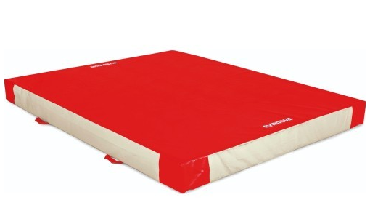

2. pozīcija
Drošības paklājs
Tehniskā specifikācija | Paraugattēls
Pielietojums: Profesionāliem treniņiem sporta vingrošanā, akrobātikā, parkūrā un citās sporta disciplīnās drošai piezemēšanās amortizācijai.  Apraksts: Liela izmēra nolaišanās bloka tipa komforta matracis izgatavots no ļoti mīkstām augstas kvalitātes putām, kas nodrošina maksimālu amortizāciju un efektīvu trieciena absorbciju pie piezemēšanās. Paredzēts sarežģītu elementu apguvei un atkārtošanai, samazinot sportista traumu risku un fizisko noslodzi. Matracis aprīkots ar sānu dekompresijas režģiem vai caurumiem gaisa izplūdei pie slodzes. Neslīdoša pamatne stabilitātes nodrošināšanai. Integrēti rokturi ērtai pārnēsāšanai. Aprīkots ar stiprinājuma cilpām un siksnām vairāku matraču savienošanai.  Izmērs: 350 x 200 x 65 cm (±5%).  Svars: 80 kg (±10%).  Materiāls: Ļoti mīkstas augstas kvalitātes poliuretāna vai ekvivalenta tipa putas.  Pārklājums: 1000 denieru PVC pārklājums “ādas izskats” vai ekvivalents, bez ftalātiem, ar ugunsdrošības pakāpi M2 vai ekvivalentu.  Augšējā virsma pārklāta ar elastīgu Jersey audumu vai ekvivalentu, ar ugunsdrošības pakāpi M1 vai ekvivalentu.  Papildaprīkojums un konstrukcija: Matracim jābūt aprīkotam ar vismaz 10 pārnēsāšanas rokturiem vai ekvivalentu pārvietošanas risinājumu, neslīdošu apakšdaļu, dekompresijas režģiem vai caurumiem gaisa izplūdei pie slodzes, savienošanas cilpām un siksnām vai ekvivalentu savienošanas sistēmu, kā arī mazgājamu virsmu intensīvai profesionālai lietošanai.  Iepakojuma un marķējuma (etiķetes) apraksts: Produkcijai piegādes brīdī jābūt oriģinālajā ražotāja iepakojumā, uz kura ir norādīts ražotājs un izmērs.  Kvalitātes prasības: garantija vismaz 24 (divdesmit četri) mēneši. Produkta izgatavošanā izmantotajiem materiāliem jābūt bez ftalātiem. PVC pārklājumam jāatbilst ugunsdrošības klasei M2 vai ekvivalentai ugunsdrošības klasei, savukārt auduma pārklājumam jāatbilst ugunsdrošības klasei M1 vai ekvivalentai ugunsdrošības klasei. Produktam jābūt paredzētam profesionālai lietošanai sporta infrastruktūrā vai ekvivalentai intensitātes un drošības prasībām atbilstošai lietošanai. | 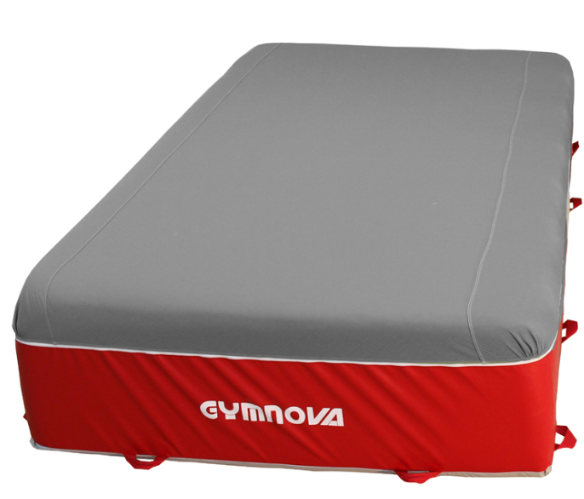

3. pozīcija
Papildu drošības matracis
Tehniskā specifikācija | Paraugattēls
Pielietojums: Profesionāliem treniņiem un vingrošanas elementu apguvei sporta vingrošanā, akrobātikā un citās sporta disciplīnās, papildus drošības un komforta nodrošināšanai pie piezemēšanās.  Apraksts: Papildu drošības matracis izgatavots no augstas kvalitātes viena blīvuma putām, kas nodrošina efektīvu trieciena absorbciju un sportista fiziskās slodzes samazināšanu treniņu laikā. Paredzēts izmantošanai kā papildus virsējais drošības matracis komforta palielināšanai pie piezemēšanās. Matracim jābūt ar neslīdošu pamatni vai ekvivalentu stabilitātes risinājumu, pārnēsāšanas rokturiem vai ekvivalentu pārvietošanas sistēmu, kā arī dekompresijas atverēm vai režģiem gaisa izplūdei pie slodzes.  Izmērs: 200 x 140 x 10 cm (±5%).  Svars: 14 kg (±10%).  Materiāls: Viena blīvuma poliuretāna un polietilēna putas vai ekvivalents materiāls ar blīvumu apmēram 28 kg/m³ (±10%).  Pārklājums: 1000 denieru PVC pārklājums “ādas izskats” vai ekvivalents, bez ftalātiem, ar ugunsdrošības pakāpi M2 vai ekvivalentu. Virsējā daļa pārklāta ar Jersey audumu vai ekvivalentu materiālu.  Papildaprīkojums un konstrukcija:  Matracim jābūt aprīkotam ar pārnēsāšanas rokturiem vai ekvivalentu pārvietošanas risinājumu, neslīdošu apakšdaļu vai ekvivalentu stabilitātes risinājumu, kā arī dekompresijas atverēm vai režģiem gaisa izplūdei pie slodzes.  Iepakojuma un marķējuma (etiķetes) apraksts: Produkcijai piegādes brīdī jābūt oriģinālajā ražotāja iepakojumā, uz kura ir norādīts ražotājs un izmērs.  Kvalitātes prasības: garantija vismaz 24 (divdesmit četri) mēneši. Produkta izgatavošanā izmantotajiem materiāliem jābūt bez ftalātiem. PVC pārklājumam jāatbilst ugunsdrošības klasei M2 vai ekvivalentai ugunsdrošības klasei. Produktam jābūt paredzētam profesionālai lietošanai sporta infrastruktūrā vai ekvivalentai intensitātes un drošības prasībām atbilstošai lietošanai. | 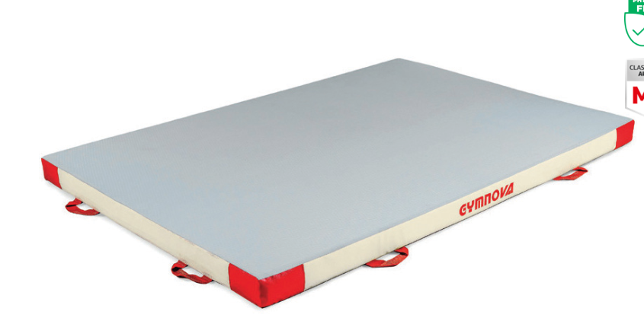

4. pozīcija
Paklājs uz baļķa
Tehniskā specifikācija | Paraugattēls
Pielietojums: Profesionāliem treniņiem un vingrošanas elementu apguvei sporta vingrošanā, īpaši darbam uz baļķa un citiem vingrošanas rīkiem, lai samazinātu slodzi uz locītavām un uzlabotu trieciena absorbciju.  Apraksts: Paklājs uz baļķa izgatavots no ļoti elastīgām un triecienu absorbējošām putām, kas nodrošina papildu komfortu un drošību treniņu laikā. Paklājam jāspēj pielāgoties vingrošanas baļķa formai un jānodrošina stabila saķere ar aprīkojumu. Paredzēts izmantošanai sporta vingrošanas treniņos, vingrojumu apguvē un atkārtošanā, samazinot sportistu locītavu noslodzi un traumu risku. Paklājam jābūt ar neslīdošu apakšdaļu vai ekvivalentu stabilitātes risinājumu.  Izmērs: 145 x 100 x 1,5 cm (±5%).  Svars: 5 kg (±10%).  Materiāls: Ļoti elastīgas un triecienu absorbējošas putas vai ekvivalents materiāls.  Pārklājums: Elastīgs Jersey auduma pārklājums vai ekvivalents materiāls ar neslīdošu apakšdaļu vai ekvivalentu stabilitātes risinājumu.  Iepakojuma un marķējuma (etiķetes) apraksts: Produkcijai piegādes brīdī jābūt oriģinālajā ražotāja iepakojumā, uz kura ir norādīts ražotājs un izmērs.  Kvalitātes prasības: garantija vismaz 24 (divdesmit četri) mēneši. Ražotāja un/vai kvalitātes sertifikāts. | 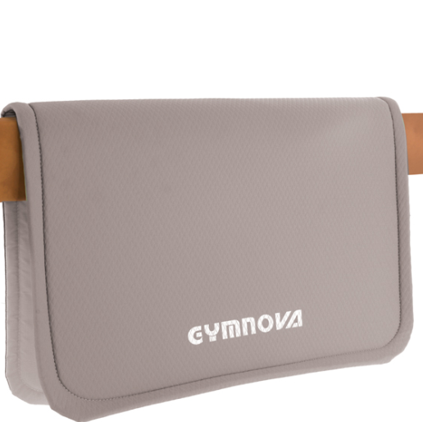

Piegāde notiks uz Pasūtītāja norādīto adresi Kandavas iela 17A, Daugavpilī

Pēdējās aktualizācijas datums: 2026.gada 17.marts
Sagatavoja:
Daugavpils valstspilsētas pašvaldības profesionālās ievirzes
sporta izglītības iestādes “Daugavpils Sporta skola”
Iepirkumu un saimniecības jautājumu specialiste L.S.Mičune

1.pielikums

atklāta konkursa nolikumam

„Sporta inventāra, ekipējuma un specializēto sporta apavu iegāde

“Daugavpils sporta skola” vajadzībām”

identifikācijas numurs DVP 2026/101
TEHNISKĀ SPECIFIKĀCIJA

14.daļa “Mākslas vingrošanas specializētā inventāra iegāde Daugavpils valstspilsētas pašvaldības profesionālās ievirzes sporta izglītības iestādes “Daugavpils Sporta skola” vajadzībām”

Preču apjoms un raksturojums, jāpiegādā viss apjoms vienlaikus:

Pozīcijas Nr. | Nosaukums | Vienība | Plānotais iepirkuma apjoms/maksimālais skaits
1. | CHACOTT 45,5 cm vai ekvivalents | pāris | 8
2. | Ritmiskās vingrošanas bumba SASAKI modelis M-207 M/MG/BRM/AU 18,5 cm vai ekvivalents | gabali | 5
3. | Tuloni modelis T1237 4 m Rayon vai ekvivalents | gabali | 8
4. | PASTORELLI GLITTER Fuksija ar baltu rokturi 59,50 cm vai ekvivalents | gabali | 5

1. pozīcija
CHACOTT 45,5 cm vai ekvivalents
Tehniskā specifikācija | Paraugattēls
Pielietojums: Profesionāliem treniņiem un sacensībām ritmiskajā vingrošanā.  Apraksts: Kombinētās savienojamās vāles paredzētas ritmiskajai vingrošanai profesionālā līmenī. Vālēm jābūt ergonomiski sabalansētām, lai nodrošinātu precīzu rotāciju, metienus un kontroli vingrojumu laikā. Konstrukcijai jānodrošina stabila savienošanas funkcija. Vālēm jābūt ar neslīdošu vai uzlabotas saķeres virsmu ērtākai satveršanai un drošākai lietošanai. Triecienu absorbējošs materiāls samazina atlēcienu pēc kritiena un uzlabo kontroli treniņu un sacensību laikā.  Izmērs: 45,5 cm (±5%).  Svars: Ne mazāk kā 150 g katra vāle (±10%).  Materiāls: Šķiedru pastiprināts polipropilēns (FRPP) un elastomērs vai ekvivalents materiāls.  Konstrukcija: Savienojama konstrukcija ar stabilu fiksācijas mehānismu vai ekvivalents risinājums. Ergonomiski sabalansēta forma profesionālai lietošanai. Neslīdoša vai uzlabotas saķeres virsma.  Atbilstība standartiem: Vālēm jābūt FIG (Starptautiskās Vingrošanas federācijas) apstiprinātām vai ekvivalentām profesionālo sacensību prasībām.  Iepakojuma un marķējuma (etiķetes) apraksts: Produkcijai piegādes brīdī jābūt oriģinālajā ražotāja iepakojumā, uz kura ir norādīts ražotājs un izmērs.  Kvalitātes prasības: garantija vismaz 24 (divdesmit četri) mēneši. Ražotāja un/vai kvalitātes sertifikāts. | 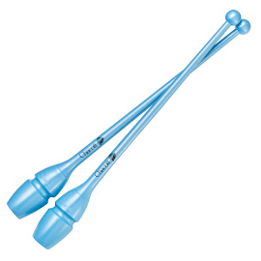
2. pozīcija
Ritmiskās vingrošanas bumba SASAKI modelis M-207 M/MG/BRM/AU 18,5 cm vai ekvivalents
Tehniskā specifikācija | Paraugattēls
Pielietojums: Profesionāliem treniņiem un sacensībām ritmiskajā vingrošanā.  Apraksts: Ritmiskās vingrošanas bumbai jābūt paredzētai profesionālai lietošanai, nodrošinot precīzu kontroli, stabilu saķeri un augstu elastību vingrojumu izpildes laikā. Bumbai jābūt izgatavotai no elastīga un izturīga materiāla, kas nodrošina vienmērīgu atlēcienu un formas saglabāšanu intensīvas lietošanas laikā. Virsmai jābūt gludai un piemērotai drošai satveršanai. Produkts paredzēts profesionālai ritmiskajai vingrošanai un sacensību līmeņa vingrojumiem.  Izmērs: 18,5 cm diametrs (±5%).  Svars: 400 g (±5%).  Materiāls: Elastīga gumija vai ekvivalents augstas kvalitātes sintētiskais materiāls.  Konstrukcija un īpašības: Bumbai jānodrošina vienmērīgs atlēciens, augsta elastība un formas saglabāšana ilgstošas lietošanas laikā. Virsmai jābūt gludai, ar stabilu saķeri un piemērotai profesionālai ritmiskajai vingrošanai.  Atbilstība standartiem: Bumbai jāatbilst FIG (Starptautiskās Vingrošanas federācijas) prasībām vai ekvivalentām profesionālo sacensību prasībām.  Iepakojuma un marķējuma (etiķetes) apraksts: Produkcijai piegādes brīdī jābūt oriģinālajā ražotāja iepakojumā, uz kura ir norādīts ražotājs un izmērs.  Kvalitātes prasības: garantija vismaz 24 (divdesmit četri) mēneši. Ražotāja un/vai kvalitātes sertifikāts. | 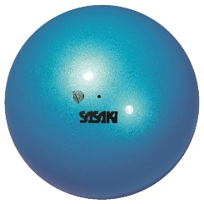
3. pozīcija
Tuloni modelis T1237 4 m Rayon vai ekvivalents
Tehniskā specifikācija | Paraugattēls
Pielietojums: Profesionāliem treniņiem un sacensībām ritmiskajā vingrošanā.  Apraksts: Ritmiskās vingrošanas lenta paredzēta profesionālai lietošanai ritmiskajā vingrošanā. Lentai jānodrošina vienmērīga kustība, laba vadāmība un precīza reakcija uz vingrotājas kustībām. Materiālam jābūt vieglam, elastīgam un piemērotam dinamisku vingrojumu izpildei. Krāsojumam jānodrošina noturība pret mitrumu un krāsu intensitātes saglabāšana ilgstošas lietošanas laikā. Lenta paredzēta gan treniņiem, gan sacensību vingrojumiem.  Izmērs: Garums – 4 m (±5%).  Platums – aptuveni 5 cm (±5%).  Svars: 30 g (±10%).  Materiāls: Rayon (viskoze/mākslīgais zīds) vai ekvivalents materiāls.  Konstrukcija un īpašības: Lentai jānodrošina eleganta kustība un precīza sekošana nūjiņas kustībām. Materiālam jābūt ar labu elastību un piemērotam profesionālai ritmiskajai vingrošanai. Krāsojumam jābūt noturīgam pret mitrumu un nodilumu vai ekvivalentām ekspluatācijas prasībām.  Atbilstība standartiem: Produktam jābūt piemērotam profesionālai ritmiskajai vingrošanai un jāatbilst FIG standartam vai ekvivalentām profesionālo sacensību prasībām.  Iepakojuma un marķējuma (etiķetes) apraksts: Produkcijai piegādes brīdī jābūt oriģinālajā ražotāja iepakojumā, uz kura ir norādīts ražotājs un izmērs.  Kvalitātes prasības: garantija vismaz 24 (divdesmit četri) mēneši. Ražotāja un/vai kvalitātes sertifikāts. | 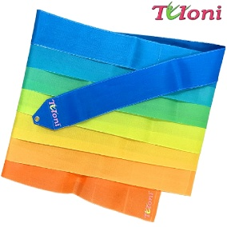

4. pozīcija
PASTORELLI GLITTER Fuksija ar baltu rokturi 59,50 cm vai ekvivalents
Tehniskā specifikācija | Paraugattēls
Pielietojums: Profesionāliem treniņiem un sacensībām ritmiskajā vingrošanā.  Apraksts: Ritmiskās vingrošanas lentes kociņam jābūt paredzētam profesionālai lietošanai, nodrošinot precīzu lentes vadāmību, stabilu rotāciju un augstu izturību intensīvas lietošanas laikā. Kociņam jābūt izgatavotam no stiklašķiedras vai ekvivalenta materiāla ar spīdīgu (“glitter”) ārējo pārklājumu. Konstrukcijā jābūt metāla rotējošajai galviņai ar lodīšu vai rotācijas mehānismu lentes vienmērīgai kustībai. Rokturim jābūt ar neslīdošu silikona vai gumijas pārklājumu drošai satveršanai.  Izmērs: 59,50 cm (±5%).  Svars: Atbilstošs FIG prasībām profesionālai ritmiskajai vingrošanai.  Materiāls: Stiklašķiedra ar glitter pārklājumu vai ekvivalents materiāls. Metāliskā rotējošā daļa izgatavota no titāna vai ekvivalenta materiāla.  Konstrukcija un īpašības: Kociņam jābūt ar rotējošu mehānismu lentes vienmērīgai kustībai, neslīdošu rokturi vai ekvivalentu satveres risinājumu, kā arī konstrukcijai jānodrošina augsta izturība profesionālai lietošanai. Komplektācijā jābūt aizsargmaciņam vai ekvivalentam uzglabāšanas risinājumam.  Atbilstība standartiem: Produktam jābūt FIG (Starptautiskās Vingrošanas federācijas) apstiprinātam vai ekvivalentam profesionālo sacensību prasībām.  Iepakojuma un marķējuma (etiķetes) apraksts: Produkcijai piegādes brīdī jābūt oriģinālajā ražotāja iepakojumā, uz kura ir norādīts ražotājs un izmērs.  Kvalitātes prasības: garantija vismaz 24 (divdesmit četri) mēneši. Ražotāja un/vai kvalitātes sertifikāts. | 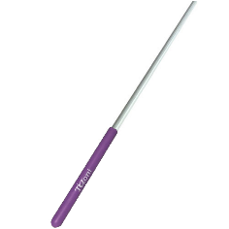

Piegāde notiks uz Pasūtītāja norādīto adresi Kandavas iela 17A, Daugavpilī

Pēdējās aktualizācijas datums: 2026.gada 17.marts

Sagatavoja:
Daugavpils valstspilsētas pašvaldības profesionālās ievirzes
sporta izglītības iestādes “Daugavpils Sporta skola”
Iepirkumu un saimniecības jautājumu specialiste L.S.Mičune

1.pielikums

atklāta konkursa nolikumam

„Sporta inventāra, ekipējuma un specializēto sporta apavu iegāde

“Daugavpils sporta skola” vajadzībām”

identifikācijas numurs DVP 2026/101
TEHNISKĀ SPECIFIKĀCIJA

15.daļa “Cīņas triko iegāde Daugavpils valstspilsētas pašvaldības profesionālās ievirzes sporta izglītības iestādes “Daugavpils Sporta skola” vajadzībām”

Preču apjoms un raksturojums, jāpiegādā viss apjoms vienlaikus:

Pozīcijas Nr. | Nosaukums | Vienība | Plānotais iepirkuma apjoms/maksimālais skaits
1. | Cīņas triko | Komplekts | 15

1. pozīcija
Cīņas triko
Tehniskā specifikācija | Paraugattēls
Pielietojums: Paredzēts sporta nodarbībām telpās.  Materiāla apraksts un krāsas: Priekšējā un aizmugurējā daļa izgatavota no elpojoša un pieskārienam patīkama ENERGY 190 materiāla (80 % poliamīda, 20 % elastāna). Elastīgi pielāgojas ķermenim un nodrošina patīkamu sajūtu. Materiāla struktūra veicina mitruma novadīšanu un termostatēšanu. Triko komplekts sastāv no divam triko: sarkanbalta triko un melnzila.  Apraksts: Vīriešu griezums. Pastiprinātās šuves un pretslīdes lente kāju apakšdaļā novērš slīdēšanu un stabilizē tērpu treniņa laikā. Atbilst triko prasībām uzstaties Eiropas un Pasaules mēroga sacensībās.  Apdruka: Sublimācija. Triko priekšdaļa Latvijas karogs, sānā Latvijas ģerbonis.  Iepakojuma un marķējuma (etiķetes) apraksts: Produkcijai piegādes brīdī jābūt oriģinālajā ražotāja iepakojumā, uz kura ir norādīts ražotājs un izmērs. Uz produkcijas jābūt etiķetei, kur norādīts ražotājs, izmērs, auduma sastāvs un kopšanas rekomendācija.  Kvalitātes prasības: garantija vismaz 12 (divpadsmit) mēneši. Ražotāja un/vai kvalitātes sertifikāts. | 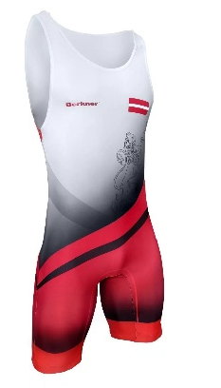

Piegāde notiks uz Pasūtītāja norādīto adresi Kandavas iela 17A, Daugavpilī

Pēdējās aktualizācijas datums: 2026.gada 17.marts

Sagatavoja:
Daugavpils valstspilsētas pašvaldības profesionālās ievirzes
sporta izglītības iestādes “Daugavpils Sporta skola”
Iepirkumu un saimniecības jautājumu specialiste L.S.Mičune

2.pielikums

atklāta konkursa nolikumam

„Sporta inventāra, ekipējuma un specializēto sporta apavu iegāde

“Daugavpils sporta skola” vajadzībām”

identifikācijas numurs DVP 2026/101

Līguma projekts 1.-15.daļai
LĪGUMS
Par _______________________

Līguma sagatavošanas vieta ir Daugavpils.
Līguma abpusējas parakstīšanas datums ir pēdējā parakstītā laika zīmoga datums
____________, reģistrācijas Nr.____________, juridiskā adrese: Kandavas iela 17A, Daugavpils, LV-5401, (turpmāk – PASŪTĪTĀJS), tās ________ personā, kurš rīkojas pamatojoties uz iestādes nolikumu, no vienas puses, un
_________________________, reģistrācijas Nr._________, juridiskā adrese: ______________, (turpmāk – PIEGĀDĀTĀJS), __________________________ personā, no otras puses,
pamatojoties uz Daugavpils valstspilsētas pašvaldības Iepirkuma komisijas 2026.gada __._______ lēmumu (sēdes protokols Nr.__) konkursa „Sporta inventāra, ekipējuma un specializēto sporta apavu iegāde “Daugavpils sporta skola” vajadzībām”, identifikācijas Nr. DVP 2026/101, __.daļā “__________” noslēdz šādu līgumu (turpmāk – Līgums):

- LĪGUMA PRIEKŠMETS
  - PASŪTĪTĀJS pasūta, bet PIEGĀDĀTĀJS apņemas piegādāt PASŪTĪTĀJAM ________ (atbilstoši daļai) (turpmāk – PRECES), saskaņā ar iepirkuma tehnisko specifikāciju (__. pielikums), PIEGĀDĀTĀJA iepirkumā iesniegto tehnisko (__. pielikumā) un finanšu piedāvājumu (__. pielikumā), šajā līgumā noteiktajā kārtībā un termiņos.

- PASŪTĪTĀJA TIESĪBAS UN PIENĀKUMI

  - PASŪTĪTĀJS ir tiesīgs veikt kontroli par šī līguma izpildi, pieaicinot speciālistus un ekspertus, pieprasot un saņemot ar līguma izpildi saistītos dokumentus.
  - PASŪTĪTĀJAM ir tiesības lūgt PIEGĀDĀTĀJU un PIEGĀDĀTĀJAM šajā gadījumā ir pienākums iesniegt PASŪTĪTĀJAM saskaņošanai PREČU paraugus.
  - PASŪTĪTĀJAM nepieciešamības gadījumā ir tiesības mainīt pasūtamās PRECES daudzumu, nemainot PREČU vienību cenas, ar nosacījumu, ka šo darbību rezultātā netiek pārsniegta šī līguma noteiktā līgumcena.
  - PASŪTĪTĀJAM ir tiesības nepieņemt PRECI vai pieprasīt nomainīt jau pieņemto PRECI, ja tā neatbilst tehniskajā specifikācijā norādītajām prasībām, tehniskā un finanšu piedāvājuma aprakstam vai saskaņotam PRECES paraugam, vai tai ir konstatēts brāķis.
  - PASŪTĪTĀJS ir atbildīgs par savlaicīgu PREČU piegādes apmaksu saskaņā ar līguma nosacījumiem.
  - Ja PASŪTĪTĀJA vainas dēļ apmaksa par saņemto pasūtījumu netiek veikta Līgumā noteiktā termiņā, PASŪTĪTĀJS maksā PIEGĀDĀTĀJAM līgumsodu 0,2% apmērā no noteiktajā termiņā neapmaksātās summas par katru nokavēto dienu, bet kopumā ne vairāk kā 10% (desmit procenti) no kopējās neapmaksātās summas. Līgumsoda samaksa neatbrīvo PASŪTĪTĀJU no Līguma saistību turpmākas pienācīgas pildīšanas.
  - PASŪTĪTĀJAM nav pienākums iegādāties visas tehniskajā un finanšu piedāvājumā norādītās PRECES. PASŪTĪTĀJS pēc Līguma spēkā stāšanās sniedz PIEGĀDĀTĀJAM informāciju, kādu izmēru PRECES tiek pasūtītas.
  - PASŪTĪTĀJAM, rakstiski pamatojot PIEGĀDĀTAJAM, ir tiesības atteikties no atsevišķu pozīciju piegādes, bet kopsummā ne vairāk kā par 10% (desmit procentiem) no kopējās līguma vērtības.

- PIEGĀDĀTĀJA TIESĪBAS UN PIENĀKUMI

  - PIEGĀDĀTĀJS saskaņo ar PASŪTĪTĀJU PREČU paraugus, ja PASŪTĪTĀJS pirms PREČU piegādes pieprasīja saskaņot PREČU paraugus, un piegādā PRECI atbilstoši saskaņotajiem PREČU paraugiem. PREČU paraugu un to piegāde notiek uz PIEGĀDĀTĀJA rēķina.
  - PIEGĀDĀTĀJS ir atbildīgs par piegādājamo PREČU kvalitāti, to atbilstību tehniskajai specifikācijai, tehniskajam un finanšu piedāvājumam un saskaņotiem PREČU paraugiem un to savlaicīgu piegādi saskaņā ar līguma nosacījumiem.
  - PIEGĀDĀTĀJAM ir pienākums nomainīt PRECI, kurai konstatēts brāķis vai PRECI, kura neatbilst tehniskās specifikācijas un tehniskā un finanšu piedāvājuma prasībām vai saskaņotam PRECES paraugam.
  - PIEGĀDĀTĀJS sniedz tehniskajā un finanšu piedāvājumā minētajām PRECĒM garantijas laiku – 12 (divpadsmit) mēneši (vai 24 mēnešus, atbilstoši tehniskajai specifikācijai attiecīgajā daļā) no PREČU pieņemšanas. Garantijas laiks ir termiņš, kādā PIEGĀDĀTĀJS garantē, ka preces saglabās savas lietošanas īpašības, tajā skaitā nesaplīsīs un saglabās savu krāsojumu pie pareizas preces ekspluatācijas. Garantija neattiecas uz dabisko preces nolietojumu, mehāniskiem bojājumiem un smērējumiem, kurus nevar atmazgāt (sporta apģērbam).
  - Ja PIEGĀDĀTĀJA vainas dēļ kārtējais PRECES pasūtījums netiek piegādāts (nodots) Līgumā noteiktajā termiņā un apjomā, PIEGĀDĀTĀJS maksā PASŪTĪTĀJAM līgumsodu 0,2% apmērā no PRECES pasūtījuma summas par katru nokavēto dienu, bet kopumā ne vairāk kā 10% (desmit procenti) no kopējās summas. Līgumsoda samaksa neatbrīvo PIEGĀDATĀJU no Līguma saistību turpmākas pienācīgas pildīšanas.

- LĪGUMA IZPILDĒ IESAISTĪTO APAKŠUZŅĒMĒJU NOMAIŅA

  - PIEGĀDĀTĀJS nav tiesīgs bez saskaņošanas ar PASŪTĪTĀJU veikt Līguma pielikumos norādītā personāla un apakšuzņēmēju nomaiņu un iesaistīt papildu apakšuzņēmējus Līguma izpildē.
  - PASŪTĪTĀJS nepiekrīt Līguma pielikumos norādītā personāla nomaiņai gadījumos, kad norādītais personāls neatbilst iepirkuma procedūras dokumentos personālam izvirzītajām prasībām vai tam nav vismaz tādas pašas kvalifikācijas un pieredzes kā personālam, kas tika vērtēts, nosakot saimnieciski visizdevīgāko piedāvājumu.
  - PASŪTĪTĀJS nepiekrīt Līguma pielikumos norādītā apakšuzņēmēja nomaiņai, ja pastāv kāds no šādiem nosacījumiem:
    - piedāvātais apakšuzņēmējs neatbilst iepirkuma procedūras dokumentos apakšuzņēmējiem izvirzītajām prasībām;
    - tiek nomainīts apakšuzņēmējs, uz kura iespējām PIEGĀDĀTĀJS balstījies, lai apliecinātu savas kvalifikācijas atbilstību paziņojumā par līgumu un iepirkuma procedūras dokumentos noteiktajām prasībām, un piedāvātajam apakšuzņēmējam nav vismaz tādas pašas kvalifikācijas, uz kādu PIEGĀDĀTĀJS atsaucies, apliecinot savu atbilstību iepirkuma procedūrā noteiktajām prasībām, vai tas atbilst Publisko iepirkumu likuma 42.panta otrajā daļā minētajiem pretendentu izslēgšanas gadījumiem;
    - piedāvātais apakšuzņēmējs, kura veicamo būvdarbu vai sniedzamo pakalpojumu vērtība ir 10000,00 EUR no kopējās iepirkuma līguma vērtības, atbilst Publisko iepirkumu likuma 42.panta otrajā daļā minētajiem pretendentu izslēgšanas gadījumiem;
    - apakšuzņēmēja maiņas rezultātā tiktu izdarīti tādi grozījumi PIEGĀDĀTĀJA atklātā konkursa iesniegtajā piedāvājumā, kuri, ja sākotnēji būtu tajā iekļauti, ietekmētu piedāvājuma izvēli atbilstoši iepirkuma procedūras dokumentos noteiktajiem piedāvājuma izvērtēšanas kritērijiem.
    - PASŪTĪTĀJS nepiekrīt jauna apakšuzņēmēja piesaistei gadījumā, kad šādas izmaiņas, ja tās tiktu veiktas sākotnējā piedāvājumā, būtu ietekmējušas piedāvājuma izvēli atbilstoši iepirkuma procedūras dokumentos noteiktajiem piedāvājuma izvērtēšanas kritērijiem.
    - PASŪTĪTĀJS pieņem lēmumu atļaut vai atteikt PIEGĀDĀTĀJA personāla vai apakšuzņēmēju nomaiņu vai jaunu apakšuzņēmēju iesaistīšanu Līguma izpildē iespējami īsā laikā, bet ne vēlāk kā piecu darbdienu laikā pēc tam, kad saņēmis visu informāciju un dokumentus, kas nepieciešami lēmuma pieņemšanai
    - Pēc Līguma slēgšanas tiesību piešķiršanas un ne vēlāk kā uzsākot Līguma izpildi, PIEGĀDĀTĀJS iesniedz iesaistīto apakšuzņēmēju (ja tādus plānots iesaistīt) sarakstu, kurā norāda apakšuzņēmēja nosaukumu, kontaktinformāciju un to pārstāvēttiesīgo personu, ciktāl minētā informācija ir zināma. Sarakstā norāda arī apakšuzņēmēju apakšuzņēmējus. Līguma izpildes laikā PIEGĀDĀTĀJS paziņo PASŪTĪTĀJAM par jebkurām minētās informācijas izmaiņām, kā arī papildina sarakstu ar informāciju par apakšuzņēmēju, kas tiek vēlāk iesaistīts būvdarbu veikšanā vai pakalpojumu sniegšanā.

- PREČU KVALITĀTE UN APJOMS

  - PRECĒM jāatbilst tehniskās specifikācijas prasībām, tehniskā un finanšu piedāvājuma aprakstam un PASŪTĪTĀJA saskaņotiem PREČU paraugiem.
  - Ja PASŪTĪTĀJS konstatē saņemtajām PRECĒM izgatavotāja pieļautus defektus (brāķi) vai PASŪTĪTĀJAM rodas pretenzijas par piegādātās PRECES kvalitāti, ko nebija iespējams konstatēt PREČU saņemšanas brīdī, vai piegādātās PRECES neatbilstību pavadzīmei, tad PASŪTĪTĀJS sastāda atbilstošu aktu un 2 (divu) darba dienu laikā par to rakstveidā paziņo PIEGĀDĀTĀJAM, kas 5 (piecu) darba dienu laikā uz sava rēķina nodrošina brāķa vai neatbilstošās PRECES apmaiņu pret tehniskā un finanšu piedāvājuma un Līguma prasībām atbilstošu.
  - PREČU sortiments, daudzums un cena tiek norādīti preču pavadzīmē-rēķinā.
  - Gadījumā, ja konstatētais PRECES defekts ir radies PRECES nepareizas uzglabāšanas vai citas PASŪTĪTĀJA neatbilstošas rīcības dēļ, kuras rezultātā PRECEI ir radies defekts, PIEGĀDĀTĀJAM ir tiesības neveikt šādas PRECES apmaiņu. Šajā gadījumā PASŪTĪTĀJS veic pilnu pasūtīto PREČU apmaksu saskaņā ar PREČU pavadzīmi.
  - Piegādājamām PRECĒM ir 12 (divpadsmit) mēnešu (vai 24 (divdesmit četri) mēneši, atbilstoši konkursa konkrētajai daļai) kvalitātes garantija no to iegādes brīža (pavadzīmes abpusējas parakstīšanas), ja tiek ievēroti lietošanas un/vai kopšanas noteikumi.
  - Garantijas laikā PIEGĀDĀTĀJS veic bojāto PREČU apmaiņu pret jaunām vai PREČU labošanu 5 (piecu) darba dienu laikā no PASŪTĪTĀJA rakstiskas reklamācijas saņemšanas dienas uz sava rēķina, ja bojājums nav radies PASŪTĪTĀJA vai trešo personu vainas dēļ. Par katru garantijas gadījumu Puses paraksta aktu.

- LĪGUMA SUMMA, NORĒĶINU KĀRTĪBA UN PUŠU ATBILDĪBA

  - PREČU vienības cenas ir noteiktas finanšu piedāvājumā. PREČU vienības cenas paliek nemainīgas visā līguma darbības laikā.
  - PASŪTĪTĀJAM nav pienākums pasūtīt visu tehniskajā specifikācijā norādīto PREČU apjomu un iztērēt visu Līgumcenu.
  - Kopējā līgumsumma šī līguma darbības laikā ir ______ EUR /___________ euro, ___ centi/.
  - Pievienotās vērtības nodoklis tiek aprēķināts un maksāts atbilstoši Latvijas Republikas normatīvajos aktos noteiktajā kārtībā.
  - Visus rēķinus PIEGĀDĀTĀJS sagatavo elektroniski un no sava e-pasta adreses _____________ (pretendenta piedāvājumā norādītā e-pasta adrese) nosūta uz PASŪTĪTĀJA norādīto e-pasta adresi _______________ (iestādes e-pasta adrese). Šādi sagatavoti un nosūtīti elektroniskie rēķini (turpmāk – E-rēķins) ir derīgi bez paraksta. PIEGĀDĀTĀJS sagatavo e-rēķinus atbilstoši normatīvo aktu prasībām attiecībā uz rēķinā norādāmo informāciju. Uz E-rēķina tiek norādīta piezīme “Rēķins ir sagatavots elektroniski un ir derīgs bez paraksta”. E-rēķins tiek uzskatīts par saņemtu brīdī, kad PIEGĀDĀTĀJS to nosūtījis uz PASŪTĪTĀJA norādīto e-pasta adresi.
  - PASŪTĪTĀJS apmaksā PIEGĀDĀTĀJAM rēķinu 30 (trīsdesmit) dienu laikā pēc faktiski piegādāto Preču nodošanas – pieņemšanas akta abpusējas parakstīšanas un rēķina saņemšanas dienas. Priekšapmaksa nav paredzēta.
  - Puses ir atbildīgas par Līgumā noteikto saistību neizpildi, kā arī par zaudējumiem, ko tās Līguma izpildes gaitā savas vainas dēļ radījušas otrai Pusei.
  - Līgumsoda samaksa neatbrīvo Puses no Līguma izpildes pienākuma, tai skaitā neatbrīvo PIEGĀDĀTĀJU no pienākuma novērst preču neatbilstības un nepilnības.
  - Līgumsods netiek ieskaitīts zaudējumu atlīdzībā.
  - Gadījumā, ja Līguma darbības laikā tiek ieviestas izmaiņas Latvijas Republikas normatīvajos aktos par pievienotās vērtības nodokļu likmēm un Latvijas Republikas nacionālās valūtas nomaiņu, tad nodokļu apmērs un valūta tiek pārrēķināti un kārtējie rēķini tiek izrakstīti, ievērojot Latvijas Republikā attiecīgajā brīdī spēkā esošos normatīvos aktus.

- LĪGUMA IZPILDES VIETA, TERMIŅI UN NOSACĪJUMI

  - PREČU piegāde notiek tikai pēc PREČU paraugu saskaņošanas ar PASŪTĪTĀJU, ja PASŪTĪTĀJS pieprasīja skaņot PREČU paraugus. Ja paraugi atbilst Līguma prasībām, puses paraksta aktu par paraugu saskaņošanu un atļauju veikt PREČU partijas piegādi. Ja paraugi neatbilst Līguma prasībām, PASŪTĪTĀJS iesniedz PIEGĀDĀTĀJAM motivētu pretenziju par konstatētajām neatbilstībām Līguma nosacījumiem un uzdevumu iesniegt atbilstošus paraugus atkārtotai saskaņošanai. PIEGĀDĀTĀJS veic PREČU partijas piegādi tikai pēc PREČU paraugu atkārtotas saskaņošanas.
  - PIEGĀDĀTĀJS nodrošina PRECES piegādi PASŪTĪTĀJAM pēc pasūtījuma saņemšanas 30 (trīsdesmit) kalendāro dienu laikā uz PASŪTĪTĀJA norādīto adresi, darba dienās no plkst. 08:00 līdz 17:00. Visus izdevumus, kas saistīti ar PREČU piegādi PASŪTĪTĀJAM, sedz PIEGĀTĀJS.
  - Visus izdevumus, kas saistīti ar PREČU piegādi PASŪTĪTĀJAM, sedz PIEGĀTĀJS.
  - Pēc PRECES un preču pavadzīmes-rēķina saņemšanas un parakstīšanas PASŪTĪTĀJS norēķinās par piegādāto PRECI šajā līgumā paredzētajā kārtībā.
  - PREČU piegāde tiek apliecināta ar PREČU pavadzīmi-rēķinu, kas pēc tās parakstīšanas kļūst par šī līguma būtisku un neatņemamu sastāvdaļu.
  - PASŪTĪTĀJS PRECES pieņem pēc daudzuma, kvalitātes un kvantitātes, kuru pārbauda saņemšanas brīdī, pamatojoties uz PREČU pavadzīmi, par piegādes datumu uzskatot PREČU pavadzīmē norādīto datumu.
  - Līdz PRECES piegādei PASŪTĪTĀJAM tā norādītajā adresē un PREČU pavadzīmes abpusējas parakstīšanas visi riski, tajā skaitā risks par PRECES bojājumiem vai bojāeju, gulstas uz PIEGĀDĀTĀJU.
  - PRECES iepakojumam jānodrošina pilnīga PRECES drošība pret iespējamiem bojājumiem transportēšanas un izkraušanas laikā.
  - PRECES pāriet PASŪTĪTĀJA īpašumā ar dienu, kad PIEGĀDĀTĀJS tās ir piegādājis un PASŪTĪTĀJS veicis pilnu samaksu par piegādātajām PRECĒM.
  - PREČU materiāla kvalitāte un krāsu toņi, raksti, Tehniskajā specifikācijā (__. pielikums) neatrunātas dizaina nianses un elementi ir jāsaskaņo ar Pasūtītāju uzreiz pēc līguma noslēgšanas dienas (kontaktinformāciju Pasūtītāja kontaktpersona nodrošina uzreiz pēc Līguma noslēgšanas).

- LĪGUMA DARBĪBAS TERMIŅŠ

  - Līgums stājas spēkā tā parakstīšanas brīdī un darbojas līdz 2026.gada 15.decembrim vai līdz līguma summa būs pilnībā iztērēta, atkarībā no tā, kurš no šiem apstākļiem iestāsies pirmais.
  - Līguma saistības ir pabeigtas līdz ar pilnīgu savstarpēju to nokārtošanu.

- LĪGUMA DARBĪBAS IZBEIGŠANAS KĀRTĪBA

  - Līgums var tikt izbeigts pēc pušu rakstiskas vienošanās.
  - PASŪTĪTAJS ir tiesīgs nekavējoties vienpusēji atkāpties no Līguma izpildes bez jebkādu zaudējumu atlīdzināšanas PIEGĀDĀTĀJAM, par Līguma izbeigšanu rakstiski paziņojot PIEGĀDĀTĀJAM, ja:
9.2.1. PIEGĀDĀTĀJAM pasludināts maksātnespējas process, apturēta tā saimnieciskā darbība vai tas tiek likvidēts;
9.2.2. PIEGĀDĀTĀJS piegādā PRECI, kurai konstatēts brāķis, vai piegādātā PRECE neatbilst PASŪTĪTĀJA saskaņotam PRECES paraugam, un pēc PASŪTĪTĀJA pretenzijas saņemšanas PASŪTĪTĀJA noteiktajā laikā nav novērsis brāķa vai neatbilstošas PRECES nomaiņu uz sava rēķina;
9.2.3. PIEGĀDĀTĀJA atkārtoti iesniegtie PREČU paraugi neatbilst Līguma nosacījumiem;
9.2.4. līgumu nav iespējams izpildīt tādēļ, ka līguma izpildes laikā ir piemērotas starptautiskās vai nacionālās sankcijas vai būtiskas finanšu un kapitāla tirgus intereses ietekmējošas Eiropas Savienības vai Ziemeļatlantijas līguma organizācijas dalībvalsts noteiktās sankcijas
  - Piegādātājs ir tiesīgs vienpusēji nekavējoties atkāpties no līguma izpildes, neatlīdzinot Pasūtītājam nekādus zaudējumus, ja Pasūtītājs līgumā noteiktajos termiņos nav veicis maksājumus un maksājumu kavējums pārsniedz 30 (trīsdesmit) kalendāra dienas.

- NEPĀRVARAMA VARA

  - Neviena no līguma pusēm nav atbildīga par savu līgumā noteikto saistību neizpildi, ja šo saistību izpilde nav iespējama nepārvaramas varas apstākļu dēļ.
  - Nepārvaramas varas apstākļi ir tādi apstākļi, kurus puses nevar ietekmēt un par ko tās nevar būt atbildīgas, ieskaitot tādus kā karu un jebkādu karadarbību, blokādi, embargo, eksporta un importa aizliegumu, epidēmijas, zemestrīces, ugunsgrēkus, plūdus un citas katastrofas, valsts varas institūciju lēmumus un citus ārkārtēja rakstura apstākļus, kurus puses nevarēja paredzēt līguma noslēgšanas laikā.
  - Darbaspēka nepietiekamība un materiālu trūkums netiek atzīti par nepārvaramas varas apstākļiem.
  - PUSEI, kurai kļuvis neiespējami izpildīt saistības nepārvaramas varas apstākļu dēļ, ir pienākums nekavējoties 5 (piecu) dienu laikā rakstiski informēt otru pusi par šādu apstākļu rašanos un jāveic visi nepieciešamie pasākumi, lai nepieļautu pusēm zaudējumu rašanos.
  - Ja iestājas nepārvaramas varas apstākļi, līguma darbības laiks pagarinās uz šo apstākļu darbības periodu. Ja šie apstākļi turpinās ilgāk nekā 1 (vienu) mēnesi, otrai pusei ir tiesības līgumu izbeigt.

- FIZISKO PERSONU DATU AIZSARDZĪBA

  - Pusei ir tiesības apstrādāt no otras Puses iegūtos fizisko personu datus tikai ar mērķi nodrošināt Līgumā noteikto saistību izpildi, ievērojot tiesību normatīvajos aktos noteiktās prasības šādu datu apstrādei un aizsardzībai, tajā skaitā no 2018. gada 25. maija ievērojot Eiropas Parlamenta un Padomes 2016. gada 27. aprīļa Regulas (ES) 2016/679 par fizisku personu aizsardzību attiecībā uz personas datu apstrādi un šādu datu brīvu apriti un ar ko atceļ Direktīvu 95/46/EK (Vispārīgā datu aizsardzības regula) prasības.
  - Puse, kura nodod otrai Pusei fizisko personu datus apstrādei, atbild par piekrišanu iegūšanu no attiecīgajiem datu subjektiem vai cita pamatojuma esību fizisko personu datu likumīgai apstrādei.
  - Puses apņemas nenodot tālāk trešajām personām no otras Puses iegūtos fizisko personu datus, izņemot gadījumus, kad Līgumā ir noteikts citādāk vai tiesību normatīvie akti paredz šādu datu nodošanu.
  - Ja saskaņā ar tiesību normatīvajiem aktiem Pusēm var rasties pienākums nodot tālāk trešajām personām no otras Puses iegūtos fiziskās personas datus, tas pirms šādu datu nodošanas informē par to otru Pusi, ja vien spēkā esošie normatīvie akti to neaizliedz.
  - Neskatoties uz iepriekš minēto, Izpildītājs piekrīt, ka Pasūtītājs nodod no Izpildītāja saņemtos fizisko personu datus trešajām personām, kas sniedz Pasūtītājam pakalpojumus un ar kurām Pasūtītājs sadarbojas tā darbības un šī Līguma izpildes nodrošināšanai.
  - Puses apņemas pēc otras Puses pieprasījuma iznīcināt no otras Puses iegūtos fizisko personu datus, ja izbeidzas nepieciešamība tos apstrādāt šī Līguma izpildes nodrošināšanai.

- NOSLĒJUMA JAUTĀJUMI

  - Līgums var tikt grozīts Publisko iepirkumu likumā noteiktajā kārtībā. Jebkuras izmaiņas vai papildinājumi līgumā ir izdarāmi rakstveidā un ir spēkā tikai pēc to abpusējas parakstīšanas.
  - Strīdus šī līguma ietvaros PUSES risina savstarpēji vienojoties, bet, ja vienošanos nav iespējams panākt – tiesā, normatīvajos aktos noteiktajā kārtībā.
  - PUŠU reorganizācijas gadījumā visas Līgumā noteiktās tiesības un saistības pāriet PUŠU tiesību un saistību pārņēmējiem.
  - Par Līguma organizatorisko izpildi, PREČU saskaņošanu, kvalitātes uzraudzību, kā arī preču pieņemšanu un nodošanas - pieņemšanas aktu parakstīšanu pilnvarotās personas:
12.4.1. no PASŪTĪTĀJA puses:
Vārds, uzvārds:
Amats
Tālrunis:
E-pasta adrese:
12.4.2. no PIEGĀDĀTĀJA puses:
Vārds, uzvārds:
Amats
Tālrunis:
E-pasta adrese:
  - Līgums ir parakstīts (ar drošu elektronisko parakstu) un satur laika zīmogu.
  - Abi Līguma eksemplāri ir identiski, un tiem ir vienāds juridisks spēks. Viens Līguma eksemplārs glabājas pie PASŪTĪTĀJA un otrs – pie PIEGĀDĀTĀJA.

Pielikumā:
- PUSES REKVIZĪTI UN PARAKSTI

PASŪTĪTĀJS: | PIEGĀDĀTĀJS:

MAKSĀTĀJS:
Rekvizīti rēķinu izrakstīšanai:
Daugavpils valstspilsētas pašvaldība
Reģistrācijas Nr. 90000077325
PVN maksātāja Nr. LV90000077325
Juridiskā adrese Krišjāņa Valdemāra iela 1, Daugavpils,
Latvija, LV-5401
Valsts kase,
n/k LV34TREL980200309200B,
kods TRELLV2

3.pielikums

atklāta konkursa nolikumam

„Sporta inventāra, ekipējuma un specializēto sporta apavu iegāde

“Daugavpils sporta skola” vajadzībām”

identifikācijas numurs DVP 2026/101

Pieteikums dalībai iepirkumā
2026.gada ___.______________

Pretendents (nosaukums)
Reģistrācijas Nr. (ja tāds ir)
Nodokļu maksātāja (PVN) reģistrācijas Nr. (ja tāds ir)
Juridiskā adrese
Tālr., fakss
e-pasts
Interneta mājas lapas adrese (ja tāda ir)
Iepirkuma līgumā norādāmā kontaktpersona (amats, vārds, uzvārds, tālr., e-pasts)
Persona, kura (gadījumā, ja pretendentam tiks piešķirtas tiesības slēgt iepirkuma līgumu) ir tiesīga parakstīt iepirkuma līgumu (amats, vārds, uzvārds)
Bankas rekvizīti

Pretendents __________ (uzņēmuma nosaukums) informē, ka ___________ (atbilst/neatbilst, norāda atbilstošo) mazā vai vidējā uzņēmuma statusam.

Pretendents __________ (uzņēmuma nosaukums), ar šī pieteikuma iesniegšanu piesakās piedalīties Atklātā konkursā “Sporta inventāra, ekipējuma un specializēto sporta apavu iegāde “Daugavpils sporta skola” vajadzībām”, identifikācijas numurs DVP 2026/101, __.daļā ___ apņemas veikt piegādi atbilstoši tehniskajai specifikācijai, piekrīt visiem Konkursa nolikuma nosacījumiem un garantē Konkursa nolikuma un normatīvo aktu prasību izpildi. Nolikuma noteikumi ir skaidri un saprotami.
- Pretendents __________ (uzņēmuma nosaukums) apliecina, ka:
  - visa sniegtā informācija ir pilnīga un patiesa;
  - pretendents piedāvājumu ir izstrādājis neatkarīgi;
  - pretendents nekādā veidā nav ieinteresēts nevienā citā piedāvājumā, kas iesniegts šajā konkursā;
  - nav tādu apstākļu, kuri liegtu tiesības piedalīties iepirkumā un izpildīt Nolikumā norādītās prasības;
  - veiks darbus atbilstoši tehniskās specifikācijas, saistošo Ministru kabineta noteikumu prasībām, Eiropas Savienībā un Latvijas Republikā spēkā esošajiem standartiem.
  - pretendents piekrīt līguma projekta nosacījumiem.
- Pretendents __________ (uzņēmuma nosaukums) norāda, ka iepirkuma līguma izpildei tiks piesaistīti šādi apakšuzņēmēji (ja tādi ir):
Nr. | Apakšuzņēmēja nosaukums, reģistrācijas numurs, adrese | Atbilst/neatbilst (norāda atbilstošo) mazā vai vidējā uzņēmuma statusam | Nododamā daļa naudas izteiksmē bez PVN
Pielikumā: apakšuzņēmēja apliecinājums par tā gatavību veikt tam izpildei nododamo līguma daļu uz _____ lp.

- Pretendents __________ (uzņēmuma nosaukums) norāda, ka iepirkuma līguma izpildei balstās uz šādas personas iespējām (ja tādi ir):
Nr. | Persona, uz kura iespējām pretendents balstās, nosaukums, reģistrācijas numurs, adrese | Nododamie darba uzdevumi | Nododamā līguma daļa naudas izteiksmē bez PVN
Pielikumā: personas, uz kura iespējām pretendents balstās apliecinājums par tā gatavību veikt tam izpildei nododamo līguma daļu uz _____ lp.

- Pretendents sniedz ziņas vai uz to ir attiecināmi Padomes Regulas (ES) 2022/576 (2022. gada 8. aprīlis), ar kuru groza Regulu (ES) Nr. 833/2014 par ierobežojošiem pasākumiem saistībā ar Krievijas darbībām, kas destabilizē situāciju Ukrainā 5.k panta izslēdzošie nosacījumi: _______________________;
- Pretendents sniedz informāciju par personu, kurai kandidātā vai pretendentā ir izšķirošā ietekme uz līdzdalības pamata normatīvo aktu par koncerniem izpratnē, kā arī minētās personas valdes vai padomes locekli, pārstāvēttiesīgo personu, prokūristu vai persona, kura ir pilnvarota pārstāvēt kandidātu vai pretendentu darbībās, kas saistītas ar filiāli:___________(vēlams sniegt ziņas tabulas veidā);
- Pretendents sniedz ziņas par pretendenta patiesajiem labuma guvējiem (ja tos iespējams noskaidrot): _________________.

Pretendenta paraksttiesīgās personas vārds, uzvārds, amats un paraksts (paraksta ar drošu elektronisko parakstu, kas satur laika zīmogu vai ar Elektronisko iepirkumu sistēmas piedāvāto elektronisko parakstu).

4.pielikums

atklāta konkursa nolikumam

„Sporta inventāra, ekipējuma un specializēto sporta apavu iegāde

“Daugavpils sporta skola” vajadzībām”

identifikācijas numurs DVP 2026/101

PRETENDENTA PIEREDZES SARAKSTS
____.daļa “_______________”
(norāda daļu, kurā piedalās)
identifikācijas Nr. DVP 2025/101

2026.gada ____.____________
Pretendents ___________ (uzņēmuma nosaukums) sniedz informāciju par pieredzi atbilstoši Nolikuma kvalifikācijas prasībām (tabulā tiek norādīta informācija atbilstoši konkrētas daļas prasībai):
Pasūtītājs (nosaukums, adrese)
Pasūtītāja kontaktpersona, tālrunis
Izpildītājs (nosaukums)
Līguma (preču) nosaukums, īss to apraksts
Līguma izpildes laiks (gads vai laika posms)
Līguma ietvaros veikto piegāžu apjoms, līgumcena:
Apraksta un norāda līguma ietvaros veiktās piegādes, norāda līguma vērtība EUR bez PVN

Pielikumā: atsauksme vai cits pieredzi apliecinošs dokuments atbilstoši Nolikuma prasībām (kopija/oriģināls) uz _______ lp.

Pretendenta paraksttiesīgās personas vārds, uzvārds, amats un paraksts (paraksta ar drošu elektronisko parakstu, kas satur laika zīmogu vai ar Elektronisko iepirkumu sistēmas piedāvāto elektronisko parakstu).

5.pielikums

atklāta konkursa nolikumam

„Sporta inventāra, ekipējuma un specializēto sporta apavu iegāde

“Daugavpils sporta skola” vajadzībām”

identifikācijas numurs DVP 2026/101

FINANŠU PIEDĀVĀJUMS
1.daļa “Inventāra iegāde Daugavpils valstspilsētas pašvaldības profesionālās ievirzes sporta izglītības iestādes “Daugavpils Sporta skola” vajadzībām”
identifikācijas Nr. DVP 2026/101

Iepazinies ar iepirkuma „Sporta inventāra, ekipējuma un specializēto sporta apavu iegāde “Daugavpils sporta skola” vajadzībām” identifikācijas Nr. DVP 2026/101, nolikuma un tehniskās specifikācijas prasībām, _____________ (pretendenta nosaukums, reģistrācijas Nr.) piedāvā preču piegādi par šādu līgumcenu:

Nr. | Preču nosaukums atbilstoši tehniskajai specifikācijai | Mērvienība | Skaits (gabali) | Vienības izmaksas  EUR bez PVN | Kopējās izmaksas  EUR bez PVN
1. | Kāju preses trenažieris ar brīvi uzliekamu svaru (diskiem) | gabali | 2
2. | Profesionāls muguras hiperekstenzijas (45° muguras ekstenzijas) sols | gabali | 2
3. | Profesionālas klases regulējams svara treniņu sols | gabali | 5
4. | Universāls regulējams svara treniņu sols | gabali | 4
5. | Profesionāls Hip Thrust sols | gabali | 1
6. | Profesionāls kāju iztaisnošanas trenažieris ar disku slodzi | gabali | 1
7. | Profesionāls kāju liekšanas trenažieris ar disku slodzi | gabali | 1
8. | Elektriskais skrejceļš ar LCD konsoli | gabali | 1
9. | Mīksto pliometrijas kastu komplekts | gabali | 3
10. | Profesionāls pusstends spēka treniņiem (Half Rack) | gabali | 3
11. | Profesionāla daudzfunkcionāla treniņu inventāra uzglabāšanas sistēma | gabali | 1
12. | Olimpisko svarcelšanas stieņu fiksatori (50 mm) | pāris | 9
13. | Vingrošanas bumba 65 cm | gabali | 3
14. | Līdzsvara spilvens | gabali | 2
15. | Vingrošanas paklājs ar uzglabāšanas atverēm | gabali | 30
16. | Līdzsvara platforma ar elastīgām pretestības lentēm | gabali | 6
17. | Koka pliometrijas lēkšanas kaste (3 augstumi) | gabali | 4
18. | Vertikāls hantelju statīvs 10 pāriem | gabali | 3
19. | Fiksēta svara sešstūra hantelju komplekts (10 pāri) | gabali | 3
20. | Olimpiskais svarcelšanas stienis 220 cm / 20 kg (50 mm) | gabali | 5
21. | Olimpiskais EZ svarcelšanas stienis 120 cm (50 mm) | gabali | 1
22. | Olimpiskais Trap (Hex) svarcelšanas stienis (50 mm) | gabali | 3
23. | Horizontāls svarcelšanas stieņu statīvs (vismaz 10 stieņiem) | gabali | 3
24. | Mini pretestības lentu komplekts (5 pretestības līmeņi) | gabali | 39
25. | Sacensību tipa kettlebell komplekts
25.1. | Sacensību tipa kettlebell komplekts 12 kg | gabali | 4
25.2. | Sacensību tipa kettlebell komplekts 16 kg | gabali | 6
25.3. | Sacensību tipa kettlebell komplekts 20 kg | gabali | 6
26. | Slam bumbu komplekts
26.1. | Slam bumba 4 kg | gabali | 6
26.2. | Slam bumba 6 kg | gabali | 6
26.3. | Slam bumba 8 kg | gabali | 6
26.4. | Slam bumba 10 kg | gabali | 6
27. | Olimpisko svaru disku statīvs | gabali | 4
28. | Spēka treniņu josta | gabali | 6
29. | Vertikāls olimpisko svaru disku statīvs | gabali | 2
30. | Koka zviedru sienas modulis funkcionālajam treniņu rāmim | gabali | 2
31. | Olimpiskais tricepsa stienis (Hammer Bar) 50 mm | gabali | 1
32. | Regulējams vingrošanas paklāju turētājs | gabali | 3
33. | Piekares treniņu sistēma (Suspension Trainer) | gabali | 4
34. | Slēgto cilpu pretestības lentu komplekts (Power Bands)
34.1. | ļoti vieglas pretestības lentes | gabali | 6
34.2. | vieglas pretestības lentes | gabali | 4
34.3. | vidējas pretestības lentes | gabali | 24
34.4. | smagas pretestības lentes | gabali | 36
34.5. | ļoti smagas pretestības lentes | gabali | 14
34.6. | īpaši smagas pretestības lentes | gabali | 4
35. | Drošības pietupienu stienis (Safety Squat Bar) | gabali | 2
36. | Funkcionālās treniņu ragavas (Push/Pull Sled) | gabali | 1
37. | Regulējama aerobikas stepa platforma | gabali | 2
38. | Čuguna kettlebellu komplekts
38.1. | Čuguna kettlebellu 6 kg | gabali | 6
38.2. | Čuguna kettlebellu 8 kg | gabali | 6
38.3. | Čuguna kettlebellu 16 kg | gabali | 1
38.4. | Čuguna kettlebellu 20 kg | gabali | 1
38.5. | Čuguna kettlebellu 24 kg | gabali | 3
38.6. | Čuguna kettlebellu 32 kg | gabali | 1
39. | Wall Ball bumbu komplekts
39.1. | Wall Balls 3 kg | gabali | 3
39.2. | Wall Balls 4 kg | gabali | 15
39.3. | Wall Balls 6 kg | gabali | 3
39.4. | Wall Balls 9 kg | gabali | 3
40. | Vinila pārklājuma hanteles – 1 kg | pāris | 24
41. | Kāpšanas virve | gabali | 2
42. | Funkcionālo treniņu maisi (Power Bags)
42.1. | Funkcionālo treniņu maisi (Power Bags) 5 kg | gabali | 1
42.2. | Funkcionālo treniņu maisi (Power Bags) 10 kg | gabali | 1
43. | Triecienu absorbējošu paklāju komplekts svarcelšanai (Drop Pads) | Komplekts | 2
44. | Medicīnas bumbu komplekts (Medicine Balls)
44.1. | Medicīnas bumba 1 kg | gabali | 6
44.2. | Medicīnas bumba 5 kg | gabali | 5
45. | Medicīnas bumba 10 kg | pāris | 2
46. | Lecamaukla ar gultņiem | gabali | 127
47. | Grīdas marķieri 15,5 cm vai ekvivalents | Komplekts | 85
48. | Tenisa bumbas “Wimbledon All Court”, 4 gab., dzeltenas vai ekvivalents | Komplekts | 10
49. | Bērnu drošības veste | gabali | 20
50. | Pretestības cīņas sporta treniņu manekens | gabali | 2
51. | Treniņu barjera ar regulējamu augstumu 60-105 cm | gabali | 8
52. | Augstlēkšanas aukla - putuplasta | gabali | 1
53. | Airēšanas trenažieris | gabali | 2
54. | Pretestības gumiju treniņu komplekts ar piederumiem | gabali | 1
55. | Svara aproces ar siksnu 1 kg | pāris | 10
56. | Jogas putu bloks | gabali | 10
57. | EPP putu masāžas rullis | gabali | 10
58. | Nūjas vadības treniņu šķērslis (stickhandling treniņu aprīkojums) | gabali | 10
59. | Nūjas vadības treniņu šķērslis (taisns) | gabali | 6
60. | Nūjas vadības treniņu šķērslis ar paaugstinātas sarežģītības konfigurāciju | gabali | 2
61. | Kompakts nūjas vadības treniņu šķērslis | gabali | 8
62. | Lineārs nūjas vadības treniņu šķērslis | gabali | 8
63. | Slīdoša treniņu ripa nūjas vadības vingrinājumiem | gabali | 24
64. | Hokeja nūju stiprinājuma modulis treniņu šķēršļu izveidei | gabali | 8
65. | Ripas novirzīšanas treniņu modulis ar paaugstināta leņķa novirzi vai ekvivalents | gabali | 1
66. | Ripas novirzīšanas treniņu modulis ar zema leņķa novirzi vai ekvivalents | gabali | 1
67. | Šķēršļu simulācijas statīvs | gabali | 4
68. | Slīpuma treniņu platforma potīšu un ceļu mobilitātei | gabali | 1
69. | Regulējama slīpuma platforma paātrinājuma tehnikas treniņiem | gabali | 1
70. | Līdzsvara un koordinācijas treniņu platforma ar labirinta mehānismu | gabali | 2
71. | Šķēršļu modulis nūjas tehnikas treniņiem | gabali | 5
72. | Regulējamas metāla barjeras 30 - 50 cm | gabali | 17
73. | Regulējamu treniņu barjeru komplekts (4 gab.) | gabali | 2
74. | Ātruma treniņu kāpnes 6 m | gabali | 2
75. | Treniņu trepīte–barjera (3.7 m) | gabali | 2
76. | Alumīnija barjeras ar regulējamu augstumu
76.1. | Alumīnija barjeras ar regulējamu augstumu midi | gabali | 10
76.2. | Alumīnija barjeras ar regulējamu augstumu maxi | gabali | 15
77. | Treniņu barjera PVC 15 cm | gabali | 8
EUR bez PVN
PVN
Kopā EUR ar PVN

Pretendents _________(pretendenta nosaukums) apliecina, ka
- šajā tehniskajā un finanšu piedāvājumā ir ietvertas visas izmaksas, kas saistītas ar tehniskajā specifikācijā minēto preci un preces piegādi pilnā apjomā, t.sk. visi normatīvajos aktos paredzētie nodokļi un nodevas (izņemot PVN 21%) un visas citas ar paredzamā līguma izpildi saistītās izmaksas;
- piedāvātā līgumcena līguma izpildes laikā netiks mainīta (iepirkuma līguma izpildes laikā pretendenta piedāvātās preces vienību cenas (bez PVN) netiks pārskatītas vai mainītas visu iepirkuma līguma darbības laiku).

Pretendenta paraksttiesīgās personas vārds, uzvārds, amats un paraksts (paraksta ar drošu elektronisko parakstu, kas satur laika zīmogu vai ar Elektronisko iepirkumu sistēmas piedāvāto elektronisko parakstu).

5.pielikums

atklāta konkursa nolikumam

„Sporta inventāra, ekipējuma un specializēto sporta apavu iegāde

“Daugavpils sporta skola” vajadzībām”

identifikācijas numurs DVP 2026/101

FINANŠU PIEDĀVĀJUMS
2.daļa “Paukošanas nodaļas specializētā inventāra iegāde Daugavpils valstspilsētas pašvaldības profesionālās ievirzes sporta izglītības iestādes “Daugavpils Sporta skola” vajadzībām”
identifikācijas Nr. DVP 2026/101

Iepazinies ar iepirkuma „Sporta inventāra, ekipējuma un specializēto sporta apavu iegāde “Daugavpils sporta skola” vajadzībām” identifikācijas Nr. DVP 2026/101, nolikuma un tehniskās specifikācijas prasībām, _____________ (pretendenta nosaukums, reģistrācijas Nr.) piedāvā preču piegādi par šādu līgumcenu:

Nr. | Preču nosaukums atbilstoši tehniskajai specifikācijai | Mērvienība | Skaits (gabali) | Vienības izmaksas  EUR bez PVN | Kopējās izmaksas  EUR bez PVN
1. | Allstar Épée Blade Bare (ED31-FG-5) vai ekvivalents | gabali | 7
2. | Allstar Ecoline FIE Underplastron Men (3/4) vai ekvivalents | gabali | 7
3. | Allstar Épée Blade (ED21-FG-5) vai ekvivalents | gabali | 7
4. | Allstar Épée FG (ED11F) vai ekvivalents | gabali | 5
5. | Allstar Combi Glove (AKH) vai ekvivalents | gabali | 5
6. | Épée body cord “Silver” ar caurspīdīgiem spraudņiem vai ekvivalents | gabali | 7
EUR bez PVN
PVN
Kopā EUR ar PVN

Pretendents _________(pretendenta nosaukums) apliecina, ka
- šajā tehniskajā un finanšu piedāvājumā ir ietvertas visas izmaksas, kas saistītas ar tehniskajā specifikācijā minēto preci un preces piegādi pilnā apjomā, t.sk. visi normatīvajos aktos paredzētie nodokļi un nodevas (izņemot PVN 21%) un visas citas ar paredzamā līguma izpildi saistītās izmaksas;
- piedāvātā līgumcena līguma izpildes laikā netiks mainīta (iepirkuma līguma izpildes laikā pretendenta piedāvātās preces vienību cenas (bez PVN) netiks pārskatītas vai mainītas visu iepirkuma līguma darbības laiku).

Pretendenta paraksttiesīgās personas vārds, uzvārds, amats un paraksts (paraksta ar drošu elektronisko parakstu, kas satur laika zīmogu vai ar Elektronisko iepirkumu sistēmas piedāvāto elektronisko parakstu).

5.pielikums

atklāta konkursa nolikumam

„Sporta inventāra, ekipējuma un specializēto sporta apavu iegāde

“Daugavpils sporta skola” vajadzībām”

identifikācijas numurs DVP 2026/101

FINANŠU PIEDĀVĀJUMS
3.daļa “Biatlona nodaļas specializētā inventāra iegāde Daugavpils valstspilsētas pašvaldības profesionālās ievirzes sporta izglītības iestādes “Daugavpils Sporta skola” vajadzībām”
identifikācijas Nr. DVP 2026/101

Iepazinies ar iepirkuma „Sporta inventāra, ekipējuma un specializēto sporta apavu iegāde “Daugavpils sporta skola” vajadzībām” identifikācijas Nr. DVP 2026/101, nolikuma un tehniskās specifikācijas prasībām, _____________ (pretendenta nosaukums, reģistrācijas Nr.) piedāvā preču piegādi par šādu līgumcenu:

Nr. | Preču nosaukums atbilstoši tehniskajai specifikācijai | Mērvienība | Skaits (gabali) | Vienības izmaksas  EUR bez PVN | Kopējās izmaksas  EUR bez PVN
1. | Slidsoļa slēpes Fischer Aeroguide Skate 75 Set vai ekvivalents | pāris | 2
2. | Slidsoļa slēpes SCS Skate JR Mounted vai ekvivalents | pāris | 5
3. | Slēpošanas zābaki RC1 JR COMBI vai ekvivalents | pāris | 4
4. | Vasaras nūjošanas uzgaļi Ø10 mm | gabali | 6
5. | Slidsoļa rollerslēpes Marwe vai ekvivalents | pāris | 2
6. | Slēpošanas nūjas DIAMOND 2 vai ekvivalents | pāris | 2
7. | Slēpošanas nūjas DIAMOND 1 vai ekvivalents | pāris | 2
8. | Slēpošanas nūjas STORM 1 vai ekvivalents | pāris | 1
EUR bez PVN
PVN
Kopā EUR ar PVN

Pretendents _________(pretendenta nosaukums) apliecina, ka
- šajā tehniskajā un finanšu piedāvājumā ir ietvertas visas izmaksas, kas saistītas ar tehniskajā specifikācijā minēto preci un preces piegādi pilnā apjomā, t.sk. visi normatīvajos aktos paredzētie nodokļi un nodevas (izņemot PVN 21%) un visas citas ar paredzamā līguma izpildi saistītās izmaksas;
- piedāvātā līgumcena līguma izpildes laikā netiks mainīta (iepirkuma līguma izpildes laikā pretendenta piedāvātās preces vienību cenas (bez PVN) netiks pārskatītas vai mainītas visu iepirkuma līguma darbības laiku).

Pretendenta paraksttiesīgās personas vārds, uzvārds, amats un paraksts (paraksta ar drošu elektronisko parakstu, kas satur laika zīmogu vai ar Elektronisko iepirkumu sistēmas piedāvāto elektronisko parakstu).

5.pielikums

atklāta konkursa nolikumam

„Sporta inventāra, ekipējuma un specializēto sporta apavu iegāde

“Daugavpils sporta skola” vajadzībām”

identifikācijas numurs DVP 2026/101

FINANŠU PIEDĀVĀJUMS
4.daļa “Ložu šaušanas nodaļas specializētā inventāra iegāde Daugavpils valstspilsētas pašvaldības profesionālās ievirzes sporta izglītības iestādes “Daugavpils Sporta skola” vajadzībām”
identifikācijas Nr. DVP 2026/101

Iepazinies ar iepirkuma „Sporta inventāra, ekipējuma un specializēto sporta apavu iegāde “Daugavpils sporta skola” vajadzībām” identifikācijas Nr. DVP 2026/101, nolikuma un tehniskās specifikācijas prasībām, _____________ (pretendenta nosaukums, reģistrācijas Nr.) piedāvā preču piegādi par šādu līgumcenu:

Nr. | Preču nosaukums atbilstoši tehniskajai specifikācijai | Mērvienība | Skaits (gabali) | Vienības izmaksas  EUR bez PVN | Kopējās izmaksas  EUR bez PVN
1. | Sporta patronas (25 m) | gabali | 70000
2. | Sporta lodiņas (4,5 mm) | gabali | 70000
3. | Sporta lodiņas (Final 4,48 mm) | gabali | 20000
4. | Sporta lodiņas (Final 4,49 mm) | gabali | 30000
5. | Sporta lodiņas (Final 4,5 mm) | gabali | 20000
6. | Šaušanas sporta mērķis (Nr.9) | gabali | 10000
7. | Šaušanas sporta mērķis (Nr.4) | gabali | 2500
8. | Pardini SP Edition vai ekvivalents | gabali | 1
9. | Steyr EVO 10 Black vai ekvivalents | gabali | 1
EUR bez PVN
PVN
Kopā EUR ar PVN

Pretendents _________(pretendenta nosaukums) apliecina, ka
- šajā tehniskajā un finanšu piedāvājumā ir ietvertas visas izmaksas, kas saistītas ar tehniskajā specifikācijā minēto preci un preces piegādi pilnā apjomā, t.sk. visi normatīvajos aktos paredzētie nodokļi un nodevas (izņemot PVN 21%) un visas citas ar paredzamā līguma izpildi saistītās izmaksas;
- piedāvātā līgumcena līguma izpildes laikā netiks mainīta (iepirkuma līguma izpildes laikā pretendenta piedāvātās preces vienību cenas (bez PVN) netiks pārskatītas vai mainītas visu iepirkuma līguma darbības laiku).

Pretendenta paraksttiesīgās personas vārds, uzvārds, amats un paraksts (paraksta ar drošu elektronisko parakstu, kas satur laika zīmogu vai ar Elektronisko iepirkumu sistēmas piedāvāto elektronisko parakstu).

5.pielikums

atklāta konkursa nolikumam

„Sporta inventāra, ekipējuma un specializēto sporta apavu iegāde

“Daugavpils sporta skola” vajadzībām”

identifikācijas numurs DVP 2026/101

FINANŠU PIEDĀVĀJUMS
5.daļa “Peldēšanas nodaļas specializētā inventāra iegāde Daugavpils valstspilsētas pašvaldības profesionālās ievirzes sporta izglītības iestādes “Daugavpils Sporta skola” vajadzībām”
identifikācijas Nr. DVP 2026/101

Iepazinies ar iepirkuma „Sporta inventāra, ekipējuma un specializēto sporta apavu iegāde “Daugavpils sporta skola” vajadzībām” identifikācijas Nr. DVP 2026/101, nolikuma un tehniskās specifikācijas prasībām, _____________ (pretendenta nosaukums, reģistrācijas Nr.) piedāvā preču piegādi par šādu līgumcenu:

Nr. | Preču nosaukums atbilstoši tehniskajai specifikācijai | Mērvienība | Skaits (gabali) | Vienības izmaksas  EUR bez PVN | Kopējās izmaksas  EUR bez PVN
1. | Peldēšanas izpletņa treniņu rīks ("Swim Parachute") | gabali | 20
EUR bez PVN
PVN
Kopā EUR ar PVN

Pretendents _________(pretendenta nosaukums) apliecina, ka
- šajā tehniskajā un finanšu piedāvājumā ir ietvertas visas izmaksas, kas saistītas ar tehniskajā specifikācijā minēto preci un preces piegādi pilnā apjomā, t.sk. visi normatīvajos aktos paredzētie nodokļi un nodevas (izņemot PVN 21%) un visas citas ar paredzamā līguma izpildi saistītās izmaksas;
- piedāvātā līgumcena līguma izpildes laikā netiks mainīta (iepirkuma līguma izpildes laikā pretendenta piedāvātās preces vienību cenas (bez PVN) netiks pārskatītas vai mainītas visu iepirkuma līguma darbības laiku).

Pretendenta paraksttiesīgās personas vārds, uzvārds, amats un paraksts (paraksta ar drošu elektronisko parakstu, kas satur laika zīmogu vai ar Elektronisko iepirkumu sistēmas piedāvāto elektronisko parakstu).

5.pielikums

atklāta konkursa nolikumam

„Sporta inventāra, ekipējuma un specializēto sporta apavu iegāde

“Daugavpils sporta skola” vajadzībām”

identifikācijas numurs DVP 2026/101
FINANŠU PIEDĀVĀJUMS
6.daļa “Biatlona nodaļas specializētā ieroča iegāde Daugavpils valstspilsētas pašvaldības profesionālās ievirzes sporta izglītības iestādes “Daugavpils Sporta skola” vajadzībām”
identifikācijas Nr. DVP 2026/101

Iepazinies ar iepirkuma „Sporta inventāra, ekipējuma un specializēto sporta apavu iegāde “Daugavpils sporta skola” vajadzībām” identifikācijas Nr. DVP 2026/101, nolikuma un tehniskās specifikācijas prasībām, _____________ (pretendenta nosaukums, reģistrācijas Nr.) piedāvā preču piegādi par šādu līgumcenu:

Nr. | Preču nosaukums atbilstoši tehniskajai specifikācijai | Mērvienība | Skaits (gabali) | Vienības izmaksas  EUR bez PVN | Kopējās izmaksas  EUR bez PVN
1. | Anschütz 1827 F Comfort (Sprint versija) vai ekvivalents | gabali | 1
EUR bez PVN
PVN
Kopā EUR ar PVN

Pretendents _________(pretendenta nosaukums) apliecina, ka
- šajā tehniskajā un finanšu piedāvājumā ir ietvertas visas izmaksas, kas saistītas ar tehniskajā specifikācijā minēto preci un preces piegādi pilnā apjomā, t.sk. visi normatīvajos aktos paredzētie nodokļi un nodevas (izņemot PVN 21%) un visas citas ar paredzamā līguma izpildi saistītās izmaksas;
- piedāvātā līgumcena līguma izpildes laikā netiks mainīta (iepirkuma līguma izpildes laikā pretendenta piedāvātās preces vienību cenas (bez PVN) netiks pārskatītas vai mainītas visu iepirkuma līguma darbības laiku).

Pretendenta paraksttiesīgās personas vārds, uzvārds, amats un paraksts (paraksta ar drošu elektronisko parakstu, kas satur laika zīmogu vai ar Elektronisko iepirkumu sistēmas piedāvāto elektronisko parakstu).

5.pielikums

atklāta konkursa nolikumam

„Sporta inventāra, ekipējuma un specializēto sporta apavu iegāde

“Daugavpils sporta skola” vajadzībām”

identifikācijas numurs DVP 2026/101

FINANŠU PIEDĀVĀJUMS
7.daļa “Svarcelšanas nodaļas specializētā inventāra (svarcelšanas triko) iegāde Daugavpils valstspilsētas pašvaldības profesionālās ievirzes sporta izglītības iestādes “Daugavpils Sporta skola” vajadzībām”
identifikācijas Nr. DVP 2026/101

Iepazinies ar iepirkuma „Sporta inventāra, ekipējuma un specializēto sporta apavu iegāde “Daugavpils sporta skola” vajadzībām” identifikācijas Nr. DVP 2026/101, nolikuma un tehniskās specifikācijas prasībām, _____________ (pretendenta nosaukums, reģistrācijas Nr.) piedāvā preču piegādi par šādu līgumcenu:

Nr. | Preču nosaukums atbilstoši tehniskajai specifikācijai | Mērvienība | Skaits (gabali) | Vienības izmaksas  EUR bez PVN | Kopējās izmaksas  EUR bez PVN
1. | Svarcelšanas triko | gabali | 10
EUR bez PVN
PVN
Kopā EUR ar PVN

Pretendents _________(pretendenta nosaukums) apliecina, ka
- šajā tehniskajā un finanšu piedāvājumā ir ietvertas visas izmaksas, kas saistītas ar tehniskajā specifikācijā minēto preci un preces piegādi pilnā apjomā, t.sk. visi normatīvajos aktos paredzētie nodokļi un nodevas (izņemot PVN 21%) un visas citas ar paredzamā līguma izpildi saistītās izmaksas;
- piedāvātā līgumcena līguma izpildes laikā netiks mainīta (iepirkuma līguma izpildes laikā pretendenta piedāvātās preces vienību cenas (bez PVN) netiks pārskatītas vai mainītas visu iepirkuma līguma darbības laiku).

Pretendenta paraksttiesīgās personas vārds, uzvārds, amats un paraksts (paraksta ar drošu elektronisko parakstu, kas satur laika zīmogu vai ar Elektronisko iepirkumu sistēmas piedāvāto elektronisko parakstu).

5.pielikums

atklāta konkursa nolikumam

„Sporta inventāra, ekipējuma un specializēto sporta apavu iegāde

“Daugavpils sporta skola” vajadzībām”

identifikācijas numurs DVP 2026/101

FINANŠU PIEDĀVĀJUMS
8.daļa “Volejbola nodaļas specializētā inventāra iegāde Daugavpils valstspilsētas pašvaldības profesionālās ievirzes sporta izglītības iestādes “Daugavpils Sporta skola” vajadzībām”
identifikācijas Nr. DVP 2026/101

Iepazinies ar iepirkuma „Sporta inventāra, ekipējuma un specializēto sporta apavu iegāde “Daugavpils sporta skola” vajadzībām” identifikācijas Nr. DVP 2026/101, nolikuma un tehniskās specifikācijas prasībām, _____________ (pretendenta nosaukums, reģistrācijas Nr.) piedāvā preču piegādi par šādu līgumcenu:

Nr. | Preču nosaukums atbilstoši tehniskajai specifikācijai | Mērvienība | Skaits (gabali) | Vienības izmaksas  EUR bez PVN | Kopējās izmaksas  EUR bez PVN
1. | MIKASA V300W vai ekvivalents | gabali | 70
2. | Mikasa V360W-L volejbola bumba vai ekvivalents | gabali | 25
3. | Bumbu ratiņi | gabali | 8
4. | Volejbola treniņu iekārta Spectrum Precision vai ekvivalents | gabali | 3
5. | Bumbu soma Mikasa AC-BGM60-W vai ekvivalents | gabali | 2
6. | Stienis tīklu uztīšanai | gabali | 4
7. | Sienas konsole 230 mm | gabali | 4
8. | Volejbola tīkla antenas | gabali | 4
9. | Polsteri volejbola statīviem 100 mm | pāris | 1
EUR bez PVN
PVN
Kopā EUR ar PVN

Pretendents _________(pretendenta nosaukums) apliecina, ka
- šajā tehniskajā un finanšu piedāvājumā ir ietvertas visas izmaksas, kas saistītas ar tehniskajā specifikācijā minēto preci un preces piegādi pilnā apjomā, t.sk. visi normatīvajos aktos paredzētie nodokļi un nodevas (izņemot PVN 21%) un visas citas ar paredzamā līguma izpildi saistītās izmaksas;
- piedāvātā līgumcena līguma izpildes laikā netiks mainīta (iepirkuma līguma izpildes laikā pretendenta piedāvātās preces vienību cenas (bez PVN) netiks pārskatītas vai mainītas visu iepirkuma līguma darbības laiku).

Pretendenta paraksttiesīgās personas vārds, uzvārds, amats un paraksts (paraksta ar drošu elektronisko parakstu, kas satur laika zīmogu vai ar Elektronisko iepirkumu sistēmas piedāvāto elektronisko parakstu).

5.pielikums

atklāta konkursa nolikumam

„Sporta inventāra, ekipējuma un specializēto sporta apavu iegāde

“Daugavpils sporta skola” vajadzībām”

identifikācijas numurs DVP 2026/101

FINANŠU PIEDĀVĀJUMS
9.daļa “Basketbola nodaļas specializētā inventāra iegāde Daugavpils valstspilsētas pašvaldības profesionālās ievirzes sporta izglītības iestādes “Daugavpils Sporta skola” vajadzībām”
identifikācijas Nr. DVP 2026/101

Iepazinies ar iepirkuma „Sporta inventāra, ekipējuma un specializēto sporta apavu iegāde “Daugavpils sporta skola” vajadzībām” identifikācijas Nr. DVP 2026/101, nolikuma un tehniskās specifikācijas prasībām, _____________ (pretendenta nosaukums, reģistrācijas Nr.) piedāvā preču piegādi par šādu līgumcenu:

Nr. | Preču nosaukums atbilstoši tehniskajai specifikācijai | Mērvienība | Skaits (gabali) | Vienības izmaksas  EUR bez PVN | Kopējās izmaksas  EUR bez PVN
1. | Basketbola bumba Molten B6G3800 vai ekvivalents | gabali | 5
2. | SKLZ Heavy Weight Control Basketball vai ekvivalents | gabali | 14
3. | Bumbu rati Molten 64 × 64 × 50 cm vai ekvivalents | gabali | 2
EUR bez PVN
PVN
Kopā EUR ar PVN

Pretendents _________(pretendenta nosaukums) apliecina, ka
- šajā tehniskajā un finanšu piedāvājumā ir ietvertas visas izmaksas, kas saistītas ar tehniskajā specifikācijā minēto preci un preces piegādi pilnā apjomā, t.sk. visi normatīvajos aktos paredzētie nodokļi un nodevas (izņemot PVN 21%) un visas citas ar paredzamā līguma izpildi saistītās izmaksas;
- piedāvātā līgumcena līguma izpildes laikā netiks mainīta (iepirkuma līguma izpildes laikā pretendenta piedāvātās preces vienību cenas (bez PVN) netiks pārskatītas vai mainītas visu iepirkuma līguma darbības laiku).

Pretendenta paraksttiesīgās personas vārds, uzvārds, amats un paraksts (paraksta ar drošu elektronisko parakstu, kas satur laika zīmogu vai ar Elektronisko iepirkumu sistēmas piedāvāto elektronisko parakstu).

5.pielikums

atklāta konkursa nolikumam

„Sporta inventāra, ekipējuma un specializēto sporta apavu iegāde

“Daugavpils sporta skola” vajadzībām”

identifikācijas numurs DVP 2026/101

FINANŠU PIEDĀVĀJUMS
10.daļa “Hokeja nodaļas specializētā inventāra iegāde Daugavpils valstspilsētas pašvaldības profesionālās ievirzes sporta izglītības iestādes “Daugavpils Sporta skola” vajadzībām”
identifikācijas Nr. DVP 2026/101

Iepazinies ar iepirkuma „Sporta inventāra, ekipējuma un specializēto sporta apavu iegāde “Daugavpils sporta skola” vajadzībām” identifikācijas Nr. DVP 2026/101, nolikuma un tehniskās specifikācijas prasībām, _____________ (pretendenta nosaukums, reģistrācijas Nr.) piedāvā preču piegādi par šādu līgumcenu:

Nr. | Preču nosaukums atbilstoši tehniskajai specifikācijai | Mērvienība | Skaits (gabali) | Vienības izmaksas  EUR bez PVN | Kopējās izmaksas  EUR bez PVN
1. | Hokeja ripas | gabali | 500
2. | Taktikas dēlis | gabali | 5
3. | Hokeja ripu soma Bauer S25 vai ekvivalents | gabali | 4
4. | Svilpe Blue Sports ACME Thunderer 558 (Large) vai ekvivalents | gabali | 12
5. | Green Biscuit Original hokeja ripa vai ekvivalents | gabali | 40
6. | CCM Tacks XF 80 Senior hokeja cimdi vai ekvivalents | paris | 7
EUR bez PVN
PVN
Kopā EUR ar PVN

Pretendents _________(pretendenta nosaukums) apliecina, ka
- šajā tehniskajā un finanšu piedāvājumā ir ietvertas visas izmaksas, kas saistītas ar tehniskajā specifikācijā minēto preci un preces piegādi pilnā apjomā, t.sk. visi normatīvajos aktos paredzētie nodokļi un nodevas (izņemot PVN 21%) un visas citas ar paredzamā līguma izpildi saistītās izmaksas;
- piedāvātā līgumcena līguma izpildes laikā netiks mainīta (iepirkuma līguma izpildes laikā pretendenta piedāvātās preces vienību cenas (bez PVN) netiks pārskatītas vai mainītas visu iepirkuma līguma darbības laiku).

Pretendenta paraksttiesīgās personas vārds, uzvārds, amats un paraksts (paraksta ar drošu elektronisko parakstu, kas satur laika zīmogu vai ar Elektronisko iepirkumu sistēmas piedāvāto elektronisko parakstu).

5.pielikums

atklāta konkursa nolikumam

„Sporta inventāra, ekipējuma un specializēto sporta apavu iegāde

“Daugavpils sporta skola” vajadzībām”

identifikācijas numurs DVP 2026/101

FINANŠU PIEDĀVĀJUMS
11.daļa “Smaiļošanas un kanoe airēšanas nodaļas specializētā inventāra iegāde Daugavpils valstspilsētas pašvaldības profesionālās ievirzes sporta izglītības iestādes “Daugavpils Sporta skola” vajadzībām”
identifikācijas Nr. DVP 2026/101

Iepazinies ar iepirkuma „Sporta inventāra, ekipējuma un specializēto sporta apavu iegāde “Daugavpils sporta skola” vajadzībām” identifikācijas Nr. DVP 2026/101, nolikuma un tehniskās specifikācijas prasībām, _____________ (pretendenta nosaukums, reģistrācijas Nr.) piedāvā preču piegādi par šādu līgumcenu:

Nr. | Preču nosaukums atbilstoši tehniskajai specifikācijai | Mērvienība | Skaits (gabali) | Vienības izmaksas  EUR bez PVN | Kopējās izmaksas  EUR bez PVN
1. | Aerify Charge gaisa kompresijas bikses vai ekvivalents | gabali | 1
EUR bez PVN
PVN
Kopā EUR ar PVN

Pretendents _________(pretendenta nosaukums) apliecina, ka
- šajā tehniskajā un finanšu piedāvājumā ir ietvertas visas izmaksas, kas saistītas ar tehniskajā specifikācijā minēto preci un preces piegādi pilnā apjomā, t.sk. visi normatīvajos aktos paredzētie nodokļi un nodevas (izņemot PVN 21%) un visas citas ar paredzamā līguma izpildi saistītās izmaksas;
- piedāvātā līgumcena līguma izpildes laikā netiks mainīta (iepirkuma līguma izpildes laikā pretendenta piedāvātās preces vienību cenas (bez PVN) netiks pārskatītas vai mainītas visu iepirkuma līguma darbības laiku).

Pretendenta paraksttiesīgās personas vārds, uzvārds, amats un paraksts (paraksta ar drošu elektronisko parakstu, kas satur laika zīmogu vai ar Elektronisko iepirkumu sistēmas piedāvāto elektronisko parakstu).

5.pielikums

atklāta konkursa nolikumam

„Sporta inventāra, ekipējuma un specializēto sporta apavu iegāde

“Daugavpils sporta skola” vajadzībām”

identifikācijas numurs DVP 2026/101

FINANŠU PIEDĀVĀJUMS
12.daļa “Boksa nodaļas specializētā inventāra iegāde Daugavpils valstspilsētas pašvaldības profesionālās ievirzes sporta izglītības iestādes “Daugavpils Sporta skola” vajadzībām”
identifikācijas Nr. DVP 2026/101

Iepazinies ar iepirkuma „Sporta inventāra, ekipējuma un specializēto sporta apavu iegāde “Daugavpils sporta skola” vajadzībām” identifikācijas Nr. DVP 2026/101, nolikuma un tehniskās specifikācijas prasībām, _____________ (pretendenta nosaukums, reģistrācijas Nr.) piedāvā preču piegādi par šādu līgumcenu:
Nr. | Preču nosaukums atbilstoši tehniskajai specifikācijai | Mērvienība | Skaits (gabali) | Vienības izmaksas  EUR bez PVN | Kopējās izmaksas  EUR bez PVN
1. | Top Ten Competition Fight boksa ķivere vai ekvivalents | gabali | 10
2. | Adidas AIBA Approved boksa cimdi (sarkans un zils) vai ekvivalents | pāris | 10
3. | Rival RB5 maisa cimdi vai ekvivalents | pāris | 15
4. | Boksa sacensību tērps | komplekts | 15
5. | Boksa cimdi treniņiem | pāris | 10
6. | Boksa maiss | gabali | 3
7. | Yakima boksa maiss vai ekvivalents | gabali | 4
8. | Top Ten boksa ķepas “Power Ink Black’n’Black” vai ekvivalents | pāris | 4
9. | Rival RPM100 boksa ķepas vai ekvivalents | pāris | 4
10. | TOP TEN Boksa Saites vai ekvivalents | pāris | 15
EUR bez PVN
PVN
Kopā EUR ar PVN

Pretendents _________(pretendenta nosaukums) apliecina, ka
- šajā tehniskajā un finanšu piedāvājumā ir ietvertas visas izmaksas, kas saistītas ar tehniskajā specifikācijā minēto preci un preces piegādi pilnā apjomā, t.sk. visi normatīvajos aktos paredzētie nodokļi un nodevas (izņemot PVN 21%) un visas citas ar paredzamā līguma izpildi saistītās izmaksas;
- piedāvātā līgumcena līguma izpildes laikā netiks mainīta (iepirkuma līguma izpildes laikā pretendenta piedāvātās preces vienību cenas (bez PVN) netiks pārskatītas vai mainītas visu iepirkuma līguma darbības laiku).
Pretendenta paraksttiesīgās personas vārds, uzvārds, amats un paraksts (paraksta ar drošu elektronisko parakstu, kas satur laika zīmogu vai ar Elektronisko iepirkumu sistēmas piedāvāto elektronisko parakstu).

5.pielikums

atklāta konkursa nolikumam

„Sporta inventāra, ekipējuma un specializēto sporta apavu iegāde

“Daugavpils sporta skola” vajadzībām”

identifikācijas numurs DVP 2026/101

FINANŠU PIEDĀVĀJUMS
13.daļa “Sporta vingrošanas specializētā inventāra iegāde Daugavpils valstspilsētas pašvaldības profesionālās ievirzes sporta izglītības iestādes “Daugavpils Sporta skola” vajadzībām”
identifikācijas Nr. DVP 2026/101

Iepazinies ar iepirkuma „Sporta inventāra, ekipējuma un specializēto sporta apavu iegāde “Daugavpils sporta skola” vajadzībām” identifikācijas Nr. DVP 2026/101, nolikuma un tehniskās specifikācijas prasībām, _____________ (pretendenta nosaukums, reģistrācijas Nr.) piedāvā preču piegādi par šādu līgumcenu:
Nr. | Preču nosaukums atbilstoši tehniskajai specifikācijai | Mērvienība | Skaits (gabali) | Vienības izmaksas  EUR bez PVN | Kopējās izmaksas  EUR bez PVN
1. | Drošības paklājs | gabali | 2
2. | Lielais piezemēšanas paklājs ar mīksto Jersey virsmu | gabali | 1
3. | Papildu drošības matracis | gabali | 1
4. | Paklājs uz baļķa | gabali | 1
EUR bez PVN
PVN
Kopā EUR ar PVN

Pretendents _________(pretendenta nosaukums) apliecina, ka
- šajā tehniskajā un finanšu piedāvājumā ir ietvertas visas izmaksas, kas saistītas ar tehniskajā specifikācijā minēto preci un preces piegādi pilnā apjomā, t.sk. visi normatīvajos aktos paredzētie nodokļi un nodevas (izņemot PVN 21%) un visas citas ar paredzamā līguma izpildi saistītās izmaksas;
- piedāvātā līgumcena līguma izpildes laikā netiks mainīta (iepirkuma līguma izpildes laikā pretendenta piedāvātās preces vienību cenas (bez PVN) netiks pārskatītas vai mainītas visu iepirkuma līguma darbības laiku).

Pretendenta paraksttiesīgās personas vārds, uzvārds, amats un paraksts (paraksta ar drošu elektronisko parakstu, kas satur laika zīmogu vai ar Elektronisko iepirkumu sistēmas piedāvāto elektronisko parakstu).

5.pielikums

atklāta konkursa nolikumam

„Sporta inventāra, ekipējuma un specializēto sporta apavu iegāde

“Daugavpils sporta skola” vajadzībām”

identifikācijas numurs DVP 2026/101

FINANŠU PIEDĀVĀJUMS
14.daļa “Mākslas vingrošanas specializētā inventāra iegāde Daugavpils valstspilsētas pašvaldības profesionālās ievirzes sporta izglītības iestādes “Daugavpils Sporta skola” vajadzībām”
identifikācijas Nr. DVP 2026/101

Iepazinies ar iepirkuma „Sporta inventāra, ekipējuma un specializēto sporta apavu iegāde “Daugavpils sporta skola” vajadzībām” identifikācijas Nr. DVP 2026/101, nolikuma un tehniskās specifikācijas prasībām, _____________ (pretendenta nosaukums, reģistrācijas Nr.) piedāvā preču piegādi par šādu līgumcenu:
Nr. | Preču nosaukums atbilstoši tehniskajai specifikācijai | Mērvienība | Skaits (gabali) | Vienības izmaksas  EUR bez PVN | Kopējās izmaksas  EUR bez PVN
1. | CHACOTT 45,5 cm vai ekvivalents | pāris | 8
2. | Ritmiskās vingrošanas bumba SASAKI modelis M-207 M/MG/BRM/AU 18,5 cm vai ekvivalents | gabali | 5
3. | Tuloni modelis T1237 4 m Rayon vai ekvivalents | gabali | 8
4. | PASTORELLI GLITTER Fuksija ar baltu rokturi 59,50 cm vai ekvivalents | gabali | 5
EUR bez PVN
PVN
Kopā EUR ar PVN

Pretendents _________(pretendenta nosaukums) apliecina, ka
- šajā tehniskajā un finanšu piedāvājumā ir ietvertas visas izmaksas, kas saistītas ar tehniskajā specifikācijā minēto preci un preces piegādi pilnā apjomā, t.sk. visi normatīvajos aktos paredzētie nodokļi un nodevas (izņemot PVN 21%) un visas citas ar paredzamā līguma izpildi saistītās izmaksas;
- piedāvātā līgumcena līguma izpildes laikā netiks mainīta (iepirkuma līguma izpildes laikā pretendenta piedāvātās preces vienību cenas (bez PVN) netiks pārskatītas vai mainītas visu iepirkuma līguma darbības laiku).

Pretendenta paraksttiesīgās personas vārds, uzvārds, amats un paraksts (paraksta ar drošu elektronisko parakstu, kas satur laika zīmogu vai ar Elektronisko iepirkumu sistēmas piedāvāto elektronisko parakstu).

5.pielikums

atklāta konkursa nolikumam

„Sporta inventāra, ekipējuma un specializēto sporta apavu iegāde

“Daugavpils sporta skola” vajadzībām”

identifikācijas numurs DVP 2026/101

FINANŠU PIEDĀVĀJUMS
15.daļa “Cīņas triko iegāde Daugavpils valstspilsētas pašvaldības profesionālās ievirzes sporta izglītības iestādes “Daugavpils Sporta skola” vajadzībām”
identifikācijas Nr. DVP 2026/101

Iepazinies ar iepirkuma „Sporta inventāra, ekipējuma un specializēto sporta apavu iegāde “Daugavpils sporta skola” vajadzībām” identifikācijas Nr. DVP 2026/101, nolikuma un tehniskās specifikācijas prasībām, _____________ (pretendenta nosaukums, reģistrācijas Nr.) piedāvā preču piegādi par šādu līgumcenu:
Nr. | Preču nosaukums atbilstoši tehniskajai specifikācijai | Mērvienība | Skaits (gabali) | Vienības izmaksas  EUR bez PVN | Kopējās izmaksas  EUR bez PVN
1. | Cīņas triko | komplekts | 15
EUR bez PVN
PVN
Kopā EUR ar PVN

Pretendents _________(pretendenta nosaukums) apliecina, ka
- šajā tehniskajā un finanšu piedāvājumā ir ietvertas visas izmaksas, kas saistītas ar tehniskajā specifikācijā minēto preci un preces piegādi pilnā apjomā, t.sk. visi normatīvajos aktos paredzētie nodokļi un nodevas (izņemot PVN 21%) un visas citas ar paredzamā līguma izpildi saistītās izmaksas;
- piedāvātā līgumcena līguma izpildes laikā netiks mainīta (iepirkuma līguma izpildes laikā pretendenta piedāvātās preces vienību cenas (bez PVN) netiks pārskatītas vai mainītas visu iepirkuma līguma darbības laiku).

Pretendenta paraksttiesīgās personas vārds, uzvārds, amats un paraksts (paraksta ar drošu elektronisko parakstu, kas satur laika zīmogu vai ar Elektronisko iepirkumu sistēmas piedāvāto elektronisko parakstu).

6.pielikums

atklāta konkursa nolikumam

„Sporta inventāra, ekipējuma un specializēto sporta apavu iegāde

“Daugavpils sporta skola” vajadzībām”

identifikācijas numurs DVP 2026/101
TEHNISKAIS PIEDĀVĀJUMS
identifikācijas Nr. DVP 2026/101
____.daļa “_______________”
(norāda daļu, kurā piedalās)
2026.gada ___.______________

Iepazinušies ar iepirkuma „Sporta inventāra, ekipējuma un specializēto sporta apavu iegāde “Daugavpils sporta skola” vajadzībām”, identifikācijas numurs DVP 2026/101, nolikumu un tehniskās specifikācijas prasībām, ____________ (uzņēmuma nosaukums) piedāvājam:
Nr. | Piedāvātās preces nosaukums  (zīmols) | Detalizēts preces apraksts, attēls  (lai var salīdzināt ar tehniskajā specifikācijā norādītajām prasībām)
1.
n
n+1

Pretendents _________(pretendenta nosaukums) apliecina, ka:
1. Iepirkuma dokumenti ir izvērtēti ar pietiekamu rūpību.
2. Piedāvātā prece atbilst tehniskās specifikācijas prasībām un kritērijiem.
3. Viss preču apjoms tiks vienlaicīgi piegādāts.
4. Piekrīt tehniskajai specifikācijai un līguma projektam.
5. Pretendents piegādi veiks ar savu darbaspēku un transportu līdz Pasūtītāja norādītajai vietai (atbilstoši tehniskajai specifikācijai). Transportēšanas laikā attiecīgā Prece būs iepakota, pasargājot to no defektu rašanās.

Garantijas laiks _______ (jānorāda atbilstoši konkrētās daļas tehniskajā specifikācijā norādītajam) mēneši, kas ir spēkā no pieņemšanas-nodošanas akta parakstīšanas dienas.

Pretendenta paraksttiesīgās personas vārds, uzvārds, amats un paraksts (paraksta ar drošu elektronisko parakstu, kas satur laika zīmogu vai ar Elektronisko iepirkumu sistēmas piedāvāto elektronisko parakstu).

Informāciju par to, kā ieinteresētais piegādātājs var reģistrēties par nolikuma saņēmēju sk. https://www.eis.gov.lv/EIS/Publications/PublicationView.aspx?PublicationId=883
Minēto informāciju norāda, jo saskaņā ar izmaiņām paziņojumu par rezultātiem veidlapās Publisko iepirkumu vadības sistēmā, pasūtītājam paziņojumā par rezultātiem ir jānorāda informācija par to, vai iepirkumā piedāvājumus ir iesnieguši tādi uzņēmumi, kas atbilst mikro, mazā vai vidējā uzņēmuma definīcijai https://www.iub.gov.lv/lv/skaidrojums-mazie-un-videjie-uznemumi
Jānorāda vai pretendenta uzņēmums vai tā piesaistītā apakšuzņēmēja uzņēmums atbilst mazā vai vidējā uzņēmuma statusam – MVU – statusam. Sīkāk – https://www.iub.gov.lv/lv/skaidrojums-mazaie-un-videjie-uznemumi
Uzņēmumam ir izšķirošā ietekme sabiedrībā uz līdzdalības pamata, ja pastāv vismaz viens no šādiem apstākļiem: 1) uzņēmumam sabiedrībā ir balsstiesību vairākums; 2) uzņēmumam kā sabiedrības dalībniekam ir tiesības iecelt vai atcelt sabiedrības izpildinstitūcijas vai pārraudzības institūcijas locekļu vairākumu; 3) uzņēmums ir sabiedrības dalībnieks un, izmantojot vienīgi savas dalībnieka tiesības, pārskata gada laikā ir iecēlis sabiedrības izpildinstitūcijas vai pārraudzības institūcijas locekļu vairākumu; 4) uzņēmums ir sabiedrības dalībnieks un, pamatojoties uz vienošanos ar citiem dalībniekiem, viens pats kontrolē balsstiesību vairākumu sabiedrībā.
https://likumi.lv/ta/id/4423-koncernu-likums

